Л.Н. Гумилев атындағы Еуразия ұлттық университеті

ӘОЖ 903 (574) Қолжазба құқығында

ЕСЕН СЫРЫМ ҒАДЫЛБЕКҰЛЫ

Сарыарқаның ортағасырлық жерлеу ескерткіштерін пәнаралық байланыстар негізінде зерттеу

8D02208 – Археология және этнология

Философия докторы (PhD)
дәрежесін алу үшін дайындалған диссертация

Ғылыми кеңесші
тарих ғылымдарының кандидаты
Жанисов А.Т.

Шетелдік кеңесші
доктор PhD
Белек К.

Қазақстан Республикасы
Астана, 2023
МАЗМҰНЫ

БЕЛГІЛЕУЛЕР МЕН ҚЫСҚАРТУЛАР.................................................. | 3
КІРІСПЕ ......................................................................................................... | 4
1 ТАҚЫРЫПТЫҢ ДЕРЕКТІК НЕГІЗІ МЕН ЗЕРТТЕЛУ ТАРИХЫ | 20
1.1 Аңыз түріндегі этнофольклорлық деректер ........................................... | 20
1.2 Өлкетану сипатындағы саяхатшылар мен зерттеушілердің деректері | 33
1.3 Археологиялық зерттеулер ...................................................................... | 42
2 ЖЕРЛЕУ ЕСКЕРТКІШТЕРІНІҢ ҚҰРЫЛЫСЫ ЖӘНЕ ЖІКТЕУ МӘСЕЛЕЛЕРІ ............................................................................................... | 49
2.1. Сарыарқа аумағында кесене тұрғызу дәстүрінің қалыптасуы ............ | 49
2.2 Кесенелердің сәулеті, құрылыс материалдары және хронологиясы ... | 52
2.3 Кесенелерді құрылыс сипаты бойынша жіктеу ..................................... | 69
2.4 Қоршаулар және олардың құрылыс ерекшеліктері ............................... | 75
2.5 Оба үлгісіндегі жерлеу құрлыстары......................................................... | 80
3 ЖЕРЛЕУ ДӘСТҮРІ ЖӘНЕ ПӘНАРАЛЫҚ ЗЕРТТЕУЛЕР ............. | 86
3.1 Жерлеу дәстүрі және мерзімдеу мәселелері ........................................... | 86
3.2 Нумизматикалық талдау нәтижелері ...................................................... | 93
3.3 Палеоантропология бағытындағы талдаулар ......................................... | 98
3.4 Палеогенетикалық сараптама қорытындылары ..................................... | 106
3.5 Археологиялық материалдар негізіндегі жаңғыртпа жұмыстары ....... | 111
ҚОРЫТЫНДЫ .............................................................................................. | 118
ПАЙДАЛАНЫЛҒАН ӘДЕБИЕТТЕР ТІЗІМІ ......................................... | 122
ҚОСЫМША А – Суреттер, кестелер .......................................................... | 136

БЕЛГІЛЕУЛЕР МЕН ҚЫСҚАРТУЛАР

АН КазССР | – Академия наук КазССР
ДНК | – дезоксирибонуклеиновая кислота
ЕНУ | – Евразийский науиональный университет
ЕҰУ | – Еуразия ұлттық университеті
АИАКНМНВО РК | – Архив Института археологии имени А.Х. Маргулана Комитета науки Министерство науки и высшего образования Республики Казахстан
Изв. АН КазССР | – Известия Академии Наук Казахской ССР
ИРГО | – Императорское Русское Географическое Общество
ҚМКӘБ | – Қазақтың мемлекеттік көркем әдебиет баспасы
ҚР ҒЖБМ ҒК АИМ | – Мұрағаты Қазақстан Республикасы Ғылым және жоғарғы білім министрлігі Ғылым комитетінің Ә.Х. Марғұлан атындағы Археология институты
НИЦ | – научно-исследовательский центр
АРГП на ПХВ «Казреставрация» МКС РК | – Архив Республиканского государственного предприятия на праве хозяйственного ведения «Казреставрация» Министерства культуры и спорта Республики Казахстан
АЦСИКН УКАД КО | – Архив «Центр по сохранению историко-культурного наследия» Управления культуры, архивов и документации Карагандинской области

КІРІСПЕ

Жұмыстың жалпы сипаттамасы. Диссертациялық жұмыста Сарыарқа өңіріндегі ортағасырлық (ХІІІ-ХV ғғ.) жерлеу ескерткіштеріне қатысты этнофольклорлық деректер мен археологиялық және пәнаралық зерттеу нәтижелері топтастырылып берілген. Этнофольклорлық деректер ұғымында «ауызша тарих» немесе «шежірелік деректер» кешенінің аңыз, әпсана, хикая, әңгіме жанрындағы тарихи деректемелері назарға алынып отыр. Пәнаралық зерттеулер жаратылыстану ғылымдарының палеогенетика, палеоантропология және археоолозологиялық талдаулар мен радиохимиялық мерзімдеу бағытындағы зертханалық сараптама жұмыстарының нәтижесіне негізделген. Зерттеудің басты нысанын Сарыарқа аумағында орналасқан Жошы Ұлысы уақтына жататын жерлеу нысандары мен оған қатысты тарихи жәдігерлер құрайды.
Тақырыптың деректемелері мен тарихнамалық мәселелері зерттеудің аспектілері ретінде қарастырылды. Оның ішінде Жошы Ұлысы заманындағы тарихи тұлғалардың есімімен байланысты ескерткіш нысандары және оған тікелей қатысы бар аңыз-әңгімелер түрінде халық жадында сақталып, хатқа түскен этнофольклорлық деректер, өлкетану сипатындағы саяхатшылар мен зерттеушілердің естелік жазбалары, еңбектері және академиялық бағыттағы ғылыми-зерттеулерге тарихнамалық шолу жасалды.
Зерттеудің құрылымдық мазмұнын ашу барысында кесене, қоршау, оба үлгісіндегі жерлеу ескерткіштерінің құрылыс ерекшеліктері жан-жақты сипатталды. Олардың қалыптасу тарихы, аумақтық орналасуы мен сәулеттік құрылыс сипаты, ерекшеліктері және өзара топтау, жіктеу мәселелері қаралды.
Диссертациялық жұмыстың ғылыми-теориялық бағытын пәнаралық зерттеулерге негізделген археологиялық ізденістердің тың нәтижелері толықтырады. Жұмысты орындау барысында жүргізілген археологиялық зерттеулер арқылы Жошы Ұлысы заманындағы Сарыарқа тұрғындарының жерлеу дәстүрі анықталды және табылған киім, қару-жарақ, тұрмыстық заттар, тиындар бойынша салыстырмалы талдаулар жасалып, мәдени атрибуциясы айқындалды. Сонымен қатар жерленген адамның қаңқа сүйектері бойынша антропологиялық сипаттамалары жасалып, радиокөміртектік әдіс арқылы өмір сүрген уақыттары нақтыланды. Генетикалық талдаулар арқылы жекелеген ескерткіш нысандарында жерленген адамның генотипі, генеологиялық шежіресі мен тарихнамасы бойынша тың қорытындылар ұсынылды. Археологиялық материалдар негізінде жасалған жаңғыртпа, музейлендіру, экспозициялау жұмыстарының тұжырымдамалары мен ғылыми негіздемелері берілді.
Зерттеу тақырыбының өзектілігі. Қазақстан аумағының орталық бөлігін алып жатқан ұсақ шоқылы, қыратты, өзен-көлге бай, тіршілікке қолайлы алқап тарихта Сарыарқа деген атаумен қалған. Сарыарқа сөзі Арқа ұғымының баламасы ретінде қолданылатын, ертеден келе жатқан топоним. «Арқа» термині Махмұд Қашғаридің заманынан бастап жазба деректерде кездеседі [1]. Арқаның шекарасы жайлы толымды түсініктемені Құрбанғали Халидтің еңбегінен кездестіреміз. Арқа даласы ұзындығына қарай Алтайдан басталып, батыста Орал тауына дейiн, енi бойынша Қара Ертiс басынан Обь өзенiнің басына дейiн созылады [2]. Сарыарқаның негізгі бөлігін қамтитын таулы, қыратты даласы «Қазақтың ұсақ шоқылығы» деп аталады [3] (Қосымша А). Бұл аумақтар ХХ ғ. әкімшілік жер бөлінісінен кейін Орталық Қазақстан ретінде аталып келеді. Геолог Г. Медоев аумақтың геоморфологиялық ерекшеліктеріне қарай өңірдің сарғайып жататын қыратты бөліктерін ғана Сарыарқа аумағы ретінде ғылыми айналымға енгізеді [4]. Осылайша қазіргі Сарыарқа ұғымы анағұрлым тар көлемді қамтиды. Бүгінгі таңда Сарыарқаның негізгі аумағы ЮНЕСКО-ның әлемдік мәдени мұралар тізіміне еніп, ерекше қорғалатын табиғи нысанға айналған [5].
Ортағасырларда бұл өңір Қыпшақ даласы деген атаумен белгілі болды. ХІ ғ. бастап шығыс деректерінде Балқаш пен Сырдарияның солтүстік аумағындағы далалық аумақтар «Дешті Қыпшақ» аталады [6]. Осы кезеңде орын алған қоғамдық үрдістердің әсерінен оғыз, қимақ және басқа да түрік тектес этносаяси құрылымдар енді қыпшақ деген ортақ атаумен танылды. Шыңғыс хан мен ұрпақтарының саяси билігі үстемдік алғаннан кейін қыпшақтардың негізгі жұрты Ақ Орда немесе Шығыс Дешті Қыпшақ жеріне орнықты. Тарихи аңыздар мен жырларда Шығыс дешті қыпшақ халқы «ноғайлы» деп атала бастайды [7].
Шыңғыс хан өзі бағындырған жерлерді төрт ұлына бөліп бергенде, Қыпшақ даласы үлкен ұлы Жошының иелігіне кірді [8]. Осылайша Жошы хан негізін қалаған Алтайдан Шығыс Еуропаға дейінгі аралықты қамтыған алып империя қыпшақ даласында шаңырақ көтеріп (Қосымша А), ордасын тігеді [9]. Мемлекет алғашқыда Жошы Ұлысы деп аталып, кейінірек славян, батыс жылнамаларында хан ордасының алтынмен көмкерілген салтанатты сипатына қарай Алтын Орда аталып кетті.
Жошы Ұлысы қазақ халқының мемлекет құру тарихындағы аса маңызды тарихи кезең. Дәл осы уақытта Еуразияның далалық белдеулерінде саяси, мәдени, рухани және этникалық құрылымдарда қарқынды өзгерістер орын алды. Тарихи деректерге сүйенетін болсақ, Сарыарқа өңірі Жошы хан мен оның ұрпақтары орда тіккен саяси-мәдени орталық аймақтардың бірі болды. Сондықтан осы кезеңдегі қазақ халқы мен туыстас түрік халықтарының этникалық, ұлттық және мәдени тарихына қатысты кешенді зерттеулер жүргізудің маңызы жоғары. Бұл ретте тарихи-мәдени мұралардың алатын орны ерекше. Оның ішінде жерлеу ескерткіштерін бөлек кешен ретінде алып қарастыруға болады. Себебі табиғи-географиялық жағдайларға қарай көшпелі тұрмысқа бейімделген халықтың ұғымында дүниеден қайтқан адамның құрметіне арнап кесене, мола тұрғызу, басына барып зиярат ету, құлшылық жасау дәстүрі берік сақталған. Мұндай ескерткіштер қатарында ел билеп, қадірі артып, абыройы асқақтаған, ел аузында аңыз болып сақталып, көпке мәшһүр болған тарихи тұлғалардың есімімен байланысты нысандардан бастап, ұмыт болған көптеген жерлеу орындары бар.
Мысалы Алаша хан, Жошы хан, Талмас ата, Болған ана, Жұбан ана, Бытығай сынды тарихи тұлғалардың атымен белгілі бірнеше ескерткішке қатысты этнофольклорлық деректер сақталған. Аталмыш деректер тарихшы, этнограф, өнер және әдебиеттанушы ғалымдардың еңбектері арқылы жеткен. Кейбіріне қатысты ортағасырлық жылнамаларды да кездестіруге болады. Ал XVII ғ. бастау алған саяхатшылар мен түрлі сала мамандарының естеліктері арқылы өлкетанулық сипаттағы мәліметтер қоры шоғырланған. Сондықтан әр тарапты деректерді топтастыра отырып, жерлеу ескерткіштерінің тарихнамасын жүйелеудің өзіндік ерекшелігі бар.
Сарыарқа даласының ортағасырлық жерлеу ескерткіштері жайлы сөз қозғағанда кесене, қоршау немесе оба түріндегі жерлеу орындарын бөліп атауға болады. Олардың сыртқы құрылысына, ішкі атрибуттық белгілеріне қарай, салт-саналық, тұрмыстық-әлеуметтік, діни-нанымдық өзгерістер іргелі зерттеулерге жол ашады. Жерлеу нысандарын зерттеуде мәдени-хронологиялық сипаттағы деректер, шежірелік тарихы, этникалық нышандары, антропологиялық белгілеріне қатысты мәліметтер алынады. Сонымен қатар жергілікті халықтың өмір мен өлім, бұл дүние мен о дүние жайлы ұғымдары жөнінде, қоғамның әлеуметтік жіктелуі, жыныстық және жас ерекшеліктеріне қарай бөлінісі жайлы ақпараттарға қол жеткізуге болады. Сондықтан археологияның зерттеу әдістерін кеңінен пайдалана отырып ғылыми мәселеге терең үңілудің маңызы туындайды.
Жоғарыда аталған жанама деректер мен ғылыми зерттеулерді жаңа көзқарастар тұрғысында қайта бағамдауға және жаратылыстану саласының заманауи әдіснамаларын пайдалана отырып, пәнаралық зерттеулер негізінде тың қорытындылар жасаудың мүмкіндіктері артып отыр. Мәселен органикалық қалдықтар арқылы ескерткіштің нақты жасын анықтау немесе генетикалық талдаулар арқылы шежірелік тарихына бойлау аталған зерттеу бағытындағы заманауи үрдістердің бірі деуге болады.
Жошы Ұлысы заманына тиесілі ескерткіштерге байланысты ұзақ жылдар бойы атқарылған археологиялық қазба жұмыстары барысында біршама құнды жәдігерлер табылған. Мұндай заттардың бір бөлігі Құлайайғыр, Аюлы сияқты ескерткіш орындарынан кездейсоқ табылған болса, енді бірі Жошы хан, Аяққамыр, Бытығай және басқа да ескерткіштерді қалпына келтіру кезінде немесе апатты жағдайдағы қазбалар барысында жинақталған. Жәдігерлердің көпшілігі ғылыми мекемелер мен музей қорларында сақтаулы. Олардың қатарында тарихи тұлғаларға қатысты және басқа да жерлеу ескерткіштерінен алынған тұрмыстық заттар, қару-жарақ, салтанатты киім-кешек бөлшектері, ағаш, металл, былғары, мата т.б. бұйымдар мен антропологиялық материалдар бар. Алайда осындай құнды жәдігерлердің көпшілігі әлі де болса ғылыми айналымға енбей, экспозицияға шығарылмаған күйінде шаң басып жатыр. Мәселен, Келінтам, Жансейттам, Хан Ордасы сияқты кесенелерден алынған құрылыс материалдары немесе қабірден шыққан жәдігерлер бойынша ешқандай сурет, сызба, ғылыми анықтамалар жасалмаған. Алаша хан, Жошы хан кесенелерінде қазба жұмыстары жүргенімен табылған археологиялық материалдар қысқаша баяндаумен ғана шектелген. Әулиекөл, Қалбасұн, Нұраталды сияқты нысандарда мақсатты түрде зерттеу жұмыстары жасалғанымен антропологиялық немесе радикөміртектік талдау жұмыстары қалыс қалған. Тіпті осы уақытқа дейін Сарыарқа өңіріндегі зерттелген ескерткіштерге қатысты жануар сүйектері бойынша қандай да бір зерттеу нәтижелерін кездестіре алмадық. Осындай олқылықтардың салдарынан кейбір құнды мұралар уақыт өткен сайын тозып, ескіріп жарамсыз күйге түскен. Аталған жәйіттер жәдігерлерді зерттеумен қатар олардың ғылыми негіздегі жаңғыртпасын жасап, музейлендіру жұмыстарын ұйымдастыруды да қажет етеді.
Осылайша Сарыарқа жерінде орын тепкен ортағасырлық жерлеу ескерткіштеріне байланысты этнофольклорлық, тарихи, ғылыми мәліметтермен қоса археологиялық жәдігерлерді қамтитын ауқымды деректік қордың жинақталғандығын аңғарамыз. Бұл Сарыарқа өңіріндегі жерлеу ескерткіштерінің тарихи-мәдени маңызын айқындайтын кешенді ғылыми жұмыстар жазуға мүмкіндік береді. Алайда қордаланған материалдар аясында антропологиялық, генетикалық, мерзімін анықтау бағытындағы пәнаралық зерттеулерге негізделген арнайы ғылыми еңбек жазыла қойған жоқ. Сондықтан аталған деректерді бір арнаға жинақтап, тұжырымдай отырып, Сарыарқаның ортағасырлық жерлеу ескерткіштерін бірнеше пән саласының тоғысында зерттеу ғылыми жұмыстың өзектілігін танытады.
Зерттеудің мақсаты. Сарыарқаның ортағасырлық жерлеу ескерткіштерін (ХІІІ-ХV ғғ.) археологиялық деректерге сүйене отырып пәнаралық байланыстар негізінде зерттеу. Сонымен қатар, ескерткіштердің зерттелу тарихы, қалыптасуы мен дамуы, хронологиясы, құрылыс ерекшеліктерін талдау.
Зерттеудің мақсатына қарай бірқатар міндеттер қойылды:
  - тақырыптың теориялық мәселелеріне қатысты деректер жинау және фольклорлық, өлкетанулық, ғылыми тұрғыдағы еңбектер негізінде зерттелу тарихына шолу жасау;
  - ескерткіштердің орналасу ерекшеліктері, тарихи-топографиялық құрылымы және құрылысы бойынша сипаттап, топтап, жіктеу;
  - жерлеу ескерткіштерінде жүргізілген археологиялық зерттеу жұмыстарына қатысып, жаңа материалдар жинау;
  - ескерткіштердің жерлеу дәстүрі мен мерзімдеу мәселелері бойынша ғылыми негіздегі қорытындылар жасау;
  - Сарыарқа өңіріндегі ортағасырлық (ХІІІ-ХV ғғ.) жерлеу ескерткіштерінен табылған нумизматикалық деректерді топтастырып, талдау;
  - археологиялық қазба барысында табылған адамдардың сүйек қалдықтары бойынша палеоантропологиялық зерттеулер жүргізу;
  - зерттеу барысында алынған органикалық қалдықтар (сүйек) арқылы зертханалық (палеогенетикалық, радикөміртектік) талдау жұмыстарын ұйымдастырып, нәтижелері бойынша ғылыми қорытындылар жасау;
  - тарихи құндылығы жоғары археологиялық материалдар негізінде жәдігерлердің ғылыми негіздегі жаңғыртпаларын жасап, көрмеге дайындау.
Диссертациялық жұмыстың территориялық аумағы. Зерттеудің шекаралық аумағы Сарыарқа топонимі ретінде алынып отырған, Қазақстанның орталық өңірі болып табылады. Географиялық тұрғыдан шығысында Ертіс өзенінің орта ағысы, солтүстігі Көкшетау жоталары, батысында Ұлытау, оңтүстігі Бетбақдала жазығының аралығын қамтиды. Саяси әкімшілік аумақтық бөліністерге қарай Ұлытау, Қарағанды және Ақмола облыстарының барлық территориясы және Павлодар, Солтүстік Қазақстан облысының шекаралас аудандары кіреді (Қосымша А).
Диссертациялық жұмыстың мерзімдемелік шегі. Зерттеудің хронологиялық мерзімі ХІІІ ғ. ортасы мен XV ғ. бірінші жартысын қамтиды. Бұл Жошы Ұлысы мемлекеттік құрылымының ресми қалыптасқан уақытынан бастап, оның ыдырауына дейінгі тарихи кезеңге сәйкес алынып отыр.
Тақырыптың зерттелу деңгейі. Сарыарқа аумағында орналасқан ортағасырлық (ХІІІ-XV ғғ.) жерлеу ескерткіштерін академиялық тұрғыдан зерттеу ісі 1946 жылы құрылып, Ә.Х. Марғұлан басшылық жасаған Орталық Қазақстан археологиялық экспедициясының жұмыстарынан бастау алады. Аталған экспедицияның нәтижелі жұмыстары барысында 30-дан аса ортағасырлық жерлеу ескерткіштері есепке алынып, Алаша хан, Жошы хан, Бытығай кесенелерінде және жекелеген оба, қорымдарда археологиялық зерттеулер жүргізілген. Экспедиция жұмысының алғашқы нәтижелері 1948 жылы Ә.Х. Марғұланның «Орталық Қазақстандағы археологиялық зерттеулер» атты көлемді мақала түрінде басылған [10]. Осы жылдардан бастап архитектор Г.Г. Герасимовтың басқаруымен Алаша хан, Жошы хан, Аяққамыр кесенелерінде қалпына келтіру жұмыстары қолға алып, өңірдің сәулет ескерткіштері жайлы «Орталық Қазақстандағы Қаракеңгір өзені алқабында орналасқан архитектуралық ескерткіштері» деген атаумен ғылыми еңбек ретінде жарияланған [10].
Ертіс аңғарындағы ғылыми зерттеулер 1970-1980 жылдары Ф.Х. Арсланова, М.К. Қадырбаев, В.К. Мерц тарапынан археологиялық қазба материалдары ретінде жарық көрген.
Қазақстан дербес мемлекеттігін жариялағаннан кейін Ұлытау өңіріндегі ортағасырлық ескерткіштер мен кесенелерді қасиетті орындар және туристік нысандар ретінде пайдалану мақсатында бірқатар ескерткіштерде археологиялық зерттеулер мен реставрациялық жұмыстар жүргізілді. 1998 жылдан бастап әр жылдарда Ә.Х. Марғұлан атындағы Археология институтының арнайы экспедициясы Алаша хан және Жошы хан кесенелерінде археологиялық қазба және қайта қалпына келтіру жұмыстарын орындаған [12].
Мемлекет астанасының Есіл бойына ауысына байланысты өңірде жүргізіле бастаған археологиялық жұмыстарды зерттеудің жаңа бір кезеңі ретінде бағамдауға болады. Осы орайда К.А. Ақышевтің жетекшілігімен құрылған Есіл археологиялық экспедициясы үлкен үлес қосты. Экспедиция жұмысының нәтижелерін ұзақ уақыт бойы үздіксіз әрі кешенді түрде ұйымдастырылуы және сандық көрсеткіштерінің ауқымдылығымен бағалауға болады. Мәселен 1998-2014 жылдар аралығында Бозоқ қалашығы маңында орналасқан 5 кесене мен жалпы саны 72 жерлеу орнын зерттеп, олардың құрылыс ерекшеліктері мен жерлеу мәдениетінде мұсылмандық дәстүрдің орныға бастауы жөніндегі ғылыми тұжырымдарды ұсынды [13]. Аталған экспедиция 2009-2010 жылдары М.К. Хабдулинаның жетекшілігімен Жәнібек-Шалқар кесенесін зерттеп, оның тарихи маңызы мен ерекше сәулетіне байланысты тың жаңалықтарымен бөліседі [14].
Мемлекеттік «Мәдени мұра» бағдарламасы аясында Н. Смағұловтың жетекшілігімен Әулиекөл және Қалбасұн ескерткіш кешендерінде Жошы Ұлысы кезеңінің бірнеше ғұрыптық-мемориалдық құрылыстың қалдықтары анықталып, олардың баламалануы, хронологиясы мен археологиялық зерттеу нәтижелері негізінде монографиялық еңбек жарық көрді [15].
Соңғы жылдары Алтын Орда мемлекетінің 750 жылды мемлекеттік деңгейде атап өту қарсаңындағы саяси бастамалардың әсерінен тарихи нысандарды зерттеу мен насихаттауға бағытталған жұмыстардың қарқын ала түскендігін байқауға болады. 2018 жылдан бастап Қарағанды облысы әкімдігінің бастамасымен Жошы Ұлысы тарихына қатысты бірқатар ғылыми-зерттеу жұмыстарын жүзеге асыру қолға алынды. Зерттеу барысында Ұлытау өңіріндегі Аяққамыр, Болған ана, Талмас ата кесенелерінде археологиялық зерттеу жұмыстары жүргізілді [16]. Сонымен қатар Жошы хан Аяққамыр, кесенелерінде жерленген адамдардың сүйегінен сынамалар алынып, олардың XIII-XIV ғ. өмір сүргендігі және генетикалық шығу тегі бойынша қазақ халқының рулық жүйесіндегі төрелерге жақын келетіндігі анықталды.
Ақмола облысы әкімдігінің қолдауымен, 2020 жылы Жәнібек-Шалқар кесенесіндегі зерттеулер қайта жалғасын тауып, ескерткіш аумағын геоақпараттық картоографиялау, геофизикалық сканерлеу арқылы ақпараттық кеңістіктегі ландшафтық ерекшеліктері айқындалды. Археологиялық қазба нәтижесінде табылған күміс тиындар, пышақтар, әшекей бұйымдар осы диссертациялық жұмыстың құнды жәдігерлер санын толықтырды. Ал, 4 адамның сүйегі бойынша жасалған генетикалық сараптама нәтижелері пәнаралық зерттеу қорытындыларын жасауға негіз болды [17].
Сонымен ғылыми зерттеулерді көлемі мен сипатына қарай кеңестік кезеңдегі және Қазақстанның дербестік алғаннан кейінгі уақытта атқарылған жұмыстар ретінде көрініс табатындығын байқаймыз. Кеңестік кезеңдегі ғылыми жұмыстардың басым көпшілігі тіркеу, есепке алумен шектелген. Жартас қорымы, Тасмола IV сияқты санаулы ескерткіштерден өзге нысандарда толыққанды зерттеулер жүргізілмеді. Ал, Алаша хан, Жошы хан, Аяққамыр сияқты бұзылмай сақталған кейбір ескерткіштерді уақытша жөндеу жұмыстары жүріп, оларды сақтау бойынша ұсыныстар әзірлеумен аяқталған. Мұның себебін ХХ ғ. Алтын Орда тақырыбын зерттеуді шектеген саяси-идеологиялық қысымдармен байланыстыруға болады.
Тәуелсіздік алғаннан кейінгі зерттеулер саны артқанымен мәселе түбегейлі шешімін тапты деуге тағы болмайды. Жәнібек-Шалқар, Әулиекөл, Қалбасұн кесенелері мен Бозоқ қорымы сияқты көпшілікке белгілі санаулы нысандарда ғана кешенді жұмыстар жүргізілді. Көлемі ауқымды Сарыарқа аумағының ортағасырлық мәдениеті жөнінде ғылыми қорытындылар жасауға бұған дейінгі жасалған зерттеулер аздық етеді. Ал табылған археологиялық материалдар арқылы адам геномын (шежіресін) талдау, антропологиялық бітім болмысын, нақты өмір сүрген уақытын анықтау бағытындағы жаратылыстану саласының заманауи зерттеу тәсілдерімен кіріктіре отырып жаңа ғылыми тұжырымдар жасауға болады. Сондықтан Сарыарқа аумағындағы XIII-XV ғғ. қамтитын ортағасырлық жерлеу ескерткіштерін зерттеу мәселесі әлі де болса ғылыми тұрғыдан тереңдеп қарастыруды қажет етеді.
Диссертациялық жұмыстың басым бағыты пәнаралық зерттеулерге негізделгендіктен осы саладағы теориялық, әдістемелік жұмыстарға қысқаша шолу жасауды жөн санадық.
Археологиялық зерттеулерді пәнаралық байланыстар негізінде жүзеге асырудың әлемдік және отандық тәжірибесі қалыптасқан. Алғашқы бастамалар ХІХ ғ. ортасында Еуропа ғалымдарының тәжірибесінде сынала бастаған. Швейцариялық ғалым Луи Агассиз өзінің 1840 жылы жарық көрген еңбегінде тас ғасырының мерзімін анықтауда жердің геологиялық шөгінділерін зерттеу арқылы археологиялық жәдігерлердің қолданыста болған мерзімін анықтауға болатындығын алға тартады [18]. ХІХ ғ. соңына қарай скандинавиялық ботаниктердің араласуымен микроскоп арқылы органикалық қалдықтардың табиғи даму үрдістерін есептей отырып, нақты биологиялық жасын (өмір сүрген жылын), яғни абсолютті мерзімдеудің қорытындыларына қол жеткізген болса, неміс метеорологы В. Кеппен климаттық өзгерірістерді зерттеу арқылы тарихи дәуірлердің қалыптасу уақытын дәл анықтаудың алғашқы ашылуларын жасайды [19]. 1946-1949 жылдары американдық Уиллер Фрэнк Либби азот атомдарымен нейтрондары айырып, көміртегінің радиоактивті изотоптарын (С¹⁴) есептеу арқылы органикалық заттардың абсолютті мерзімін анықтау әдісін іске асырды [20]. Бұл археология үшін үлкен жетістік болды және осы күнге дейін жиі қолданылатын пәнаралық талдау әдістерінің біріне айналды. Жаратылыстану ғылымының жетістіктерін археологиялық зерттеулерде қолданудың хронологиясы мен әдіс-тәсілдері жайында жан-жақты талдау жасалған ағылшындық археологтар К. Ренфрю мен П. Банның «Археология: теориялар, әдістер және тәжірибе» атты еңбегін әлемдік археологияда бағыт сілтейтін жұмыстардың бірі деуге болады [21]. Осылайша жаратылыстану ғылымының заманауи жетістіктері саналатын геология (геологиялық стратиграфия, магниттік сканерлеу) палеоботаника (дендрохронология) радихимия (радикөміртекті мерзімдеу) саласындағы зерттеу әдістері археологияның күрделі мәселелерін шешудегі көмекші құралына айналды.
Генетика саласы бойынша қазақ халқын құраушы рулар мен этникалық топтардың тегін анықтау бойынша бірқатар жұмыстар атқарылған. Соңғы жиырма жылдықта қазақ халқының рулық шежіресін анықтау бағытындағы ізденістер арта түсті. Солардың қатарында Г.М. Березинаның қазақтар арасындағы митонондриялды ДНҚ зерттеулеріне бағытталған докторлық жұмысын [22], М. Жабағин мен Ж. Сабитовтың және өзге де мамандармен бірлескен жұмыстарының нәтижесі арқылы қазақ этносының популяциясындағы Y-хромосомаларының өзгешеліктері мен генофондтық құрылымы жөнінде жаңа зертеулерін атап айтуға болады [23]. Алайда тікелей Сарыарқадағы Жошы Ұлысы уақытының материалдары бойынша жасалған зерттеулер саны өте аз. Э. Усманованың жетекшілігімен орындалған Ұлытау өңіріндегі Қарасуыр қорымындағы жерлеуден [24] өзге, мақсатты түрдегі арнайы зерттеулер жүргізілген жоқ.
Жалпы зерттеу тақырыбына қатысты әдістемелік зерттеулерге келсек, ең алдымен Жошы Ұлысының тарихи мұраларына қатысты орындалған кешенді жұмыстарға назар аударамыз. Бұл орайда Еуропа, Украина, Ресей және отандық ғалымдарының тәжірибесін негізге алуға болады. Британдық өнертанушы Р. Хилленбрандтің мұсылман әлемінің сәулет ескерткіштерінің құрылысына жан-жақты сипаттама беріп, тарихи-мәдени генезисіне сараптама жасаған «Исламдық сәулет» еңбегі [25] және Орта Азияның V-XIII ғғ. архитектуралық ескерткіштері барынша жүйелі түрде мәлімет беретін С.Г. Хмельницкийдің [26] еңбегі классикалық жұмыстардың қатарында. Жошы Ұлысының жерлеу нысандары, монументалды ғимараттардың қалыптасуынан бастап сәулетіне дейінгі ауқымды мәселелеріне талдау жасайтын А. Федоров-Давыдовтың «Алтын Орда хандарына бағынышты Шығыс Еуропа көшпелілері» [27] және Э.Д. Зиливинскаяның «Алтын Орда архитектурасы» монографиялары осы саладағы бірегей жұмыстар [28]. Сонымен қатар жерлеу ескерткіштерін зерттеудің кейбір аспектілері В.А. Иванов пен В.А. Кригер [29], Д.В. Василевтің [30] және өзге де тарихшы, археолог мамандардың еңбектерінде қамтыған.
Отандық зерттеушілердің қатарында аталған мәселеге алғашқылардың бірі ретінде теориялық тұрғыдан мән берген ғалымдардың бірі Ә.Х. Марғұлан болды [31]. Жерлеу ескерткіштерін тарих пен мәдениет феномені ретінде бағамдап, этноархеологиялық тұрғыдан терең талдау жасаған С.Е. Әжіғалидың «Көшпелілер архитектурасы» [32], Қазақстанның ортағасырлық ескерткіштерінің сәулетіне және мемлекет пен қоғамдағы, халық санасы мен жан дүниесіндегі мұсылмандық идеологияның орнығу мәселелеріне археологиялық деректер негізінде талдау жасаған К.М. Байпақовтың «Қазақстанның исламдық археологиялық архитектурасы» [33] атты көлемді еңбегі тақырыпқа теориялық тұрғыдан көмекші құрал болатын жұмыстар. Жекелеген аумақтың немесе ескерткіштердің архитектуралық құрылымы, жерлеу дәстүрі, жәдігерлер топтамасы, этно-мәдени сабақтастығы жөнінде археологиялық материалдар арқылы ғылыми қорытындылар жасайтын А.А. Бисембаевтың [34], Т.Н. Смагуловтың монографиялары зерттеуге әдістемелік тұрғыдан бағдар беретін кешенді жұмыстар.
Дисстертациялық зерттеудің мазмұнына жалпылама немесе жанама қатысы бар жұмыстардың болғанымен, тікелей Сарыарқаның ортағасырлық жерлеу ескерткіштерін пәнаралық байланыстар негізінде арнайы зерттеу мәселесі қарастырылмаған, тіпті археологиялық зерттеу бағытындағы кешенді еңбектер де әлі күнге дейін жарияланбады деуге болады.
Диссертанттың 2018-2023 жылдар аралығында Сарыарқа өңірінде жүргізілген археологиялық барлау, қазба жұмыстарына қатысу барысында ортағасырлық жерлеу ескерткіштерінің тарихи-топографиялық құрылымы, сәулеті, материалдық мәдениетіне қатысты жинақтаған жаңа деректері мен пәнаралық зерттеу нәтижелері осы докторлық диссертацияны жазуға негіз болды.
Диссертацияның деректік негізі. Жұмыстың деректік кешенін сипатына, уақыт ағымына қарай жазба және археологиялық материалдар ретінде екі топқа бөліп, оларды өз ішінде жіктеп қарастыруға болады.
1. Жазба деректер. Деректердің бұл санатына ортағасырлық жазба еңбектер, өлкетанулық бағыттағы естеліктер мен жазбалар, фольклорлық деректер және архив материалдары кіреді.
Зерттеу нысаны ретінде қамтылған бірқатар ескерткіш атаулары тарихи тұлғалардың есімімен байланысты. Сондықтан ортағасырлық жылнамалар мен еңбектерде кездесетін тарихи оқиғалар мен тұлғалардың есіміне қатысты дерек көздерін бөліп қарастырудың маңызы жоғары. Мәселен Алаша хан, Жошы, Болған ана, Құлан ана есімдері жайлы ең ерте мәліметтерді Рашид ад-диннің XIV ғ. ортасында жазылған «Жами-ат тауарих» кітабынан [35], сонымен қоса Джузжани, Шараф ад-дин Әли Йазди, Хафиз Таныш [36], Өтеміш Қажы [37], Әбілғазы баһадүр хан [38] сынды шығыс авторларының еңбектерінен кездестіреміз. Осы сарындағы ақпараттар Мұхаммед Хайдар Дулати [39], Құрбанғали Халид жазбаларынан көрініс табады. Еуразияның далалық өлкесін мекендеген тұрғындардың жерлеу дәстүрі мен тұрмысы жайлы сол заманның саяхатшылары П. Карпини, В. Рубруктың естеліктері құнды дерек көзі болып саналады [40]. Бұл еңбектерде баяндалатын тарихи оқиғалар мен тұлғалардың есімдері Сарыарқа өңіріндегі тарихи ескерткіш нысандарын баламалау, жерлеу дәстүріне қатысты мәселелерді талдау барысында қолданылды.
Өлкетанулық бағыттағы зерттеулер қатарына Орталық Азия даласына аяқ басқан Еуропа және славян тектес саяхатшы, елші, әскери шенеуніктер немесе өзге сала мамандарының естелік, жазбаларын жатқызамыз. Өлкетанулық деректер ретінде жерлеу орындарына байланысты тарихи, этнографиялық, топонимиялық мәліметтерді қарастырып отырмыз. Аталмыш бағыттағы ізденістер ХVII ғ. мен ХХ ғ. аралығында Сарыарқа өңірінде болып, өлкетанушылық жұмыстар жүргізген Г.Ф. Миллер [41], Н.П. Рычков [42], Ш. Уәлиханов [43], Н.И. Красовский [44], И.В. Шангин [45], Ю. Шмид [46], Г.Ф. Генстің [47] еңбектері мен жолжазбаларында баяндалады. Өлкетанулық сипаттағы ақпараттардың басым бөлігі ескерткіштердің географиялық орналасу ерекшеліктері, атауы мен жалпылама сипаттамалары жөнінде ақпарат береді. Аталмыш деректерге сүйене отырып өңірдегі ескерткіштердің орналасқан жерін анықтау, баламалау мәселелері, құрылыс сипаты, тарихи маңызы жөнінде мәліметтерге қол жеткіземіз.
Фолькорлық деректер ретінде халық аузынан жазып алған аңыз, әңгіме, әпсана сипатындағы материалдар алынып отыр. Деректердің бұл түрін бөліп қарастырудың басты себебі қазақ халқының төл мәдениетінде тарихын жадында сақтап, ауызша жеткізу дәстүрінің ерекшеліктерімен байланысты. Мұндай деректемелер ғылымда «ауызша дәстүр» ретінде сараланады [48]. Саналы ғұмырын осы салаға арнаған ғалым А. Сейдімбек «Қазақтың ауызша тарихы» деп парықтаған шежірелік аңыздар, қария сөздер [49] археологиялық зерттеулерді байытатын деректер кешені саналады. Бұл сарындағы деректер әртүрлі себептермен қазақ даласында болған А.И. Левшин [50], А. Янушкевич [51], Г. Потанин [52], Н.И. Гродеков [53], А.А. Диваев [54], А. Нестеров [55], К.М. Федоров [56], А.В. Затаевич [57] қатарлы тарихшы-этнографтардың жазбалары арқылы жарық көрген. Осы тақырыпта қалам тартқан қазақ ғалымдары мен зерттеушілерінің ішінде А. Әбдірахманов, О. Әлжанов [58], Н. Наушабаев [59], М.Ж. Көпейұлы [60], Ш. Құдайбердіұлы [61], Ә. Бөкейханның [62] еңбектерін бөліп атауға болады. Халық жадында сақталған фольклорлық, этнографиялық деректерді жинақтап ғылыми айналымға енгізу бағытындағы зерттеулер Қ. Сәтбаев, Ә. Марғұлан [63], С. Мұқанов [64], С. Аманжолов [65], Х. Арғынбаев [66], А. Сейдімбек, Ж. Артықбаев [67] сынды ғалымдардың материалдары арқылы белгілі. Аталған авторлардың жазбаларынан Жошы Ұлысы заманында Сарыарқа жерін мекен еткен тарихи тұлғаларға қатысты аңыз түріндегі мәліметтерге қол жеткіземіз. Мұндай деректер жергілікті халық кие тұтатын немесе тарихи тұлға ретінде танымал болған адамдардың есімімен байланысты ескерткіш нысандары жөнінде қосымша ақпараттар алуға септігі мол. Зерттеу жұмысына тікелей қатысы бар 12 ескерткіш атауы мен тарихи тұлғаның есімдеріне байланысты жалпы саны 50- ден аса аңыз нұсқалары негізге алынды.
Жазба деректердің келесі тобын архив құжаттары толықтырады. Ол қазақстандық археология саласындағы соңғы 80 жылда жинақталған материалдарға негізделген. Нақтылап айтқанда Ә.Х. Марғұлан атындағы Археология институты, Л.Н. Гумилев атындағы Еуразия ұлттық университетіне қарасты К.А. Ақышев атындағы археология ғылыми-зерттеу институтының, Е. Бөкетов атындағы Қарағанды мемелкеттік университеті жанындағы «Сарыарқа археологиялық институтының», «Қазқайтажаңғырту» Республикалық мемлекеттік кәсіпорнының және Қарағанды, Ақмола облыстық ескерткіштерді қорғау мекемелерінің архив құжаттары алынды. Оның ішінде 1931-2022 жылдар аралығындағы Сарыарқаның Ұлытау, Талды, Ертіс, Нұра, Қорғалжың, Әулиекөл өңірлерінде жүргізілген археологиялық экспедициялардың есептері, сызбалары мен фото материалдары жинақталды. Жалпы саны 130 іс қаралып, 54 істің көшірмесі алынды. Аса маңызды деректер қатарында Қ.И. Сәтбаев, Ә.Х. Марғұлан, К.А. Ақышев, М.К. Қабырбаев, Г.Г. Герасимов, Г.И. Пацевич, Ф.Х. Арсланова, М.К. Хабдулина, М. Сенбин, Ж.Е. Смаилов, Т.Н. Смағұлов және басқа да ғалымдардың далалық күнделіктері, сызбалары, ғылыми есептерін атап айтуға болады.
2. Археологиялық деректер. Археологиялық материалдар жұмыстың негізгі деректер тобын құрайды. Оған Сарыарқа аумағында орналасқан кесене, қоршау, оба түріндегі жерлеу ескерткіштеріне қатысты тарихи жәдігерлер кіреді. Олардың қатарында 24 (29) кесене, 8 (34) қоршау үлгісіндегі және 13 (85) оба түріндегі ескерткіш нысаны бар. Сонымен қатар 1946 жылдан бастап осы уақытқа дейін жүргізілген зерттеулер нәтижесінде табылған құрылыс материалдары, ақыреттік заттар (қару, тұрмыстық бұйымдар т.с.с.) сипатындағы археологиялық жәдігерлер жатады. Бұл санаттағы деректердің топтамасын Қарағанды, Ақмола, Павлодар, Ұлытау облыстарының тарихи-өлкетану музейлері, Қазақстан Республикасының Ұлттық музейі және Орталық мемлекеттік музейдің қорларында сақталған және экспозициясында тұрған құнды тарихи мұралар толықтырды. Ол ескерткіштердің құрылысына пайдаланылған тас, кірпіш, сырлы, сырсыз қаптамалар, сондай-ақ қабірден табылған адам, жануар сүйектері, тұрмыстық бұйымдар, металл заттар т.б. археологиялық метериалдарды қамтиды.
Осы зерттеу жұмысын орындау барысында диссертанттың өзі қатысып, жинақтаған археологиялық материалдары да зерттеудің жаңа деректер легіне жатады. Атап айтқанда Алаша хан, Жошы хан, Аяққамыр кесенелерінен алынған сүйек сынамалары, Болған ана, Жәнібек-Шалқар, Талмас ата, Сарыадыр, Жошы кешені сияқты ескерткіш нысандарынан табылған киім (салтанатты шапан, бас киім, етік), қару, ыдыс, ағаш немесе металдан жасалған тұрмыстық заттар мен органикалық қалдықтардан құралады.
Зерттеудің әдіснамасы мен әдістері. Зерттеу тақырыбының өзекті мәселелерін шешу және бұлтартпас ғылыми дәлелдерді ұсыну барысында ғылымның археология саласындағы көпшілік қабылдаған салыстырмалы-тарихи талдау және жүйелеу қағидаттары негізге алынды. Бұл әдіснамалық тұрғыдан зерттеу нысанын кешенді құрылым ретінде қарастыра отырып, теориялық сұрақтарға объективті жауап табуға мүмкіндік береді.
Оған қоса деректерді жинақтау және зерттеу кезінде нақты әдістерге жүгіндік. Мәселен ауызша дәстүр деректерін талдау барысында нарративті әдіс қолданылды. Бұл ретте тарихи оқиғалар мен қоғамдық құбылыстар, халық пен тарихи тұлғалар, уақыт пен топонимдік сәйкестіктер жүйесінде талданды. Дереккөздерді өңдеу әдістемесі терминдерді анықтау және атрибуттау, салыстыру, ұқсастықтары мен ерекшеліктерін анықтау бойынша жасалды.
Дәл осы ауызша дәстүр деректері арқылы жеткен аңыз мәтіндерін әртүрлі аспектіде, яғни оны коммуникативтік, прагматикалық тұрғыда зерттеу дискурсты сараптама әдісі арқылы жүзеге асырылды. Бұл дегеніміз аңыз деректерін жеткізуші мен жазып алушы арасындағы белгілі бір уақытта, кеңістікте және басқа да контексте болған қарым-қатынастың тарихи шынайылыққа әсерін анықтау, мәтіндегі ойдың астарлы мәнін түсіну арқылы тәпсірлеу.
Материалдарды талдау және интерпретациялау кезеңдерінде салыстырмалы-сипаттамалық және хронологиялық сәйкестендіру әдістері басшылыққа алынды. Археологиялық материалдар (қару-жарақ, киім, тұрмыстық заттар т.б.) түріндегі фактологиялық деректерді жыр, аңыздарда кездесетін терминологиялық атаулар бойынша бейнелі реконструкциялау, верификациялау және корреляциялау, фольклорлық дереккөздерді аудару және талдау әдістері қолданылды. Осылайша этнофольклорлық және ауызша тарих деректеріне жүгіне отырып, ХІІІ-ХV ғғ. ортағасырлық жерлеу ескерткіштерінің тұлғалану үрдісін, тарихи сабақтастығын тәпсірлеу және ғылыми зерттеу нәтижелерімен ұштастыру арқылы тың пайымдаулар жасалды.
Сондай-ақ тарихнамалық талдау, сындарлы-сараптау, салыстырмалы талдау, типологиялық, құрылымдық-функционалдық, талдау әдістері қолданылды. Бұл тарихи үрдісті бағамдауға және сандық, сапалық көрсеткіштрді анықтауға мүмкіндік берді. Мысалы отандық және шетелдік жарияланымдар: монография, мақала, түріндегі мәліметтер тарихнамалық талдау, сындарлы-сараптау әдістері арқылы сараланды. Нәтижесінде Сарыарқаның Жошы Ұлысы заманындағы жерлеу ескерткіштері туралы жеті ғасырға созылған тарихнамасы жазылды.
Типологиялық талдаулар арқылы ғылыми зерттеу ұйымдарының архив қорынан алынған есеп, қолжазба, далалық күнделіктер, сызба, фото материалдар бір жүйеге келтіріліп, деректердің көлемі, сандық көрсеткіштері мен мазмұндық сипаттамалары жасалды. Жәдігерді жіктеу, мерзімдеу, кестелер түрінде топтау, ғылыми негіздемесін жасау қағидалары бойынша жүзеге асырылады. Осылайша зерттеу тақырыбына қатысты бірегей жәдігерлер топтамасын құрайтын кешенді мәліметтер қоры жинақталды.
Құрылымдық-функционалдық талдаулар нәтижесінде ескерткіштердің құрылысы, жерлеу дәстүрі мен құрылымдық ерекшеліктері айқындалды. Соның негізінде өңір тұрғындарының әлеуметтік стратификациясының мәселелері жан-жақты қарастырылды.
Зерттеудің негізгі нысаны тарихи ескерткіштер болғандықтан археологялық барлау және қазба жүршізу әдістері қолданылды. Барлау жұмыстары барысында ескі керуен жолдарының бағыты, өзен, көлдердің жағалауы сияқты тіршілікке оңтайлы аймақтарда іздеу, анықтау, есепке алу және сипаттамасы мен орналасу карталары жасалды. Ескерткіш аумағының аэрофото, панорамалық және жан-жақты фотолары түсірілді. Бақылау-мониторинг, тіркеу және құжаттаудың жалпыға ортақ тәсілдері пайдаланылды. Ескерткіштердің инструменттік топографиялық жобалары түсірілді. Геоақпараттық картографиялау және цифрлық моделдеу жұмыстары жасалады. Ұшқышсыз ұшу аппараттарын пайдалана отырып, фотограмметриялық әдіспен ескерткіш аумағының жер бедерінің цифрлы моделі және 3D кескіндемелері жасалады.
Археологиялық зерттеулер кесене, қоршау, оба үлгісіндегі жерлеу орындарында дәстүрлі қазба салу әдістері арқылы орындалды. Қазба барысында алынған материалдар ресми және салыстырмалы талдау әдісімен жүйеленді. Ресми талдау археологиялық материалдарды сипаттау, топтау, жіктеу барысында қолданылса, салыстырмалы талдау ескерткішті мерзімдеу, таралу аумағын белгілеу, тарихи-мәдени атрибуциясын айқындау үшін пайдаланылды. Нәтижесінде кесене немесе қорым аумағын планиграфиялық талдау, идеологияның жерлеу ғұрпынан көрініс табуы, жерленген адамның әлеуметтік мәртебесін анықтау, этно-мәдени сабақтастығын бағамдау сияқты маңызды сұрақтардың шешімін табуға қол жетті.
Зерттеу жұмысын жүзеге асырудағы негізгі басым бағыт жаратылыстану ғылымдарының әдістерін археологияға тиімді интеграциялауға ұмтылысы болып табылады. Нақтылап айтқанда антропологиялық, палеогенетикалық, радиокөміртегілік сараптамалар арқлы жүзеге асырылды. Археологиялық қазба барысында табылған сүйек қалдықтары бойынша антропологиялық (дене бітімінің өлшемдері, физикалық шартты дағдылары, патологиялық ерекшеліктері т.с.с.) сипаттамалары жасалды.
Палеогенетикалық зерттеу қорытындылары көне ДНҚ бөліп алу жəне талдау, ежелгі патогендік ағзалардың ДНҚ жəне филогенезі негізінде анықталды. ДНҚ-ның ыдырауы мен химиялық модификациясы негізінде ежелгі жəне қазіргі ДНҚ арасындағы айырмашылықтарды анықтаумен қатар палеогеномдарды реконструкциялау бағытында ізденістер жасалды. Яғни зерттеу нысаны ретіндегі индивидтердің генеологиялық модификациясы, шежірелік тарихы, туыстық қатынастарды жөнінде ғылыми негіздері ақпараттар алынды.
Органикалық қалдықтар (сүйек) бойынша көміртегілік мерзімдемесі жасалады. Аталған зерттеулерді жүзеге асыру үшін халықаралық зертханалардың және арнайы білімі мен тәжірибесі бар мамандардың көмегіне жүгіндік. Генетикалық зерттеулердің бір бөлігі (Алаша хан, Жошы хан, Болған ана, Аяққамыр кеселері) Жапонияның Ұлттық генетика институтында А. Асқапұлы, Н. Сайтоу жетекшілік еткен генетик мамандармен бірлесе отырып орындалды. Жәнібек-Шалқар кесенесінен алынған сынамалар Швециядағы Уппсала университетінің эволюциялық биология орталығында орналасқан SciLifeLab Ancient DNA (SciLifeLab көне ДНҚ) зертханасында жасалды.
Зерттеу нысанынан алынған төрт түлік мал сүйектері археозоологиялық әдістер бойынша зерттеліп, морфологиялық және морфометриялық мәліметтері алынды. Аталған сараптамалар этнографиялық салт-жоралғылармен (ас беру, табақ тарту т.б.) сабақтастыра отырып ғылыми қорытындылар жасауға мүмкіндіктер берді.
Тоқыма өнімдерінің сақталған бөлшектеріне микроскопия, химиялық-технологиялық әдістер арқылы зерттеулер жасалды. Бұл бағытта жәдігерлер топтамасының үлгілерін анықтау, сақталу деңгейін сараптау, жасалу немесе орындалу техникасы мен технологиясын зерттеу арқылы ғылыми негіздемесі жасалды. Сол арқылы Жошы Ұлысы дәуіріндегі әйел адамның киім үлгісі мен әлеуметтік, қоғамдық мәртебесі айқындалды.
Қыш кірпіш түріндегі құрылыс материалдарының құрамына минералогиялық және техника-технологиялық талдаулар жасалды. Рентген-флуоресценттік-спектрометриялық (XRF) талдау арқылы олардың химиялық (элементтік) және минералдық құрамы анықталды.
Нумизматикалық материалдар бойынша тазалау, өлшеу, құрамын анықтау, спектрлі анализ және жазуы мен таңбаларына сараптамалар жасалып, «теңге соғу» техникасын анықтау әдістері арқылы зерттелді. Монеталардың сақталу деңгейіне қарай бетіне түскен таңбалары мен бедерлі өрнектері бойынша салыстырмалы талдаулар жасалды. Соғылған жылы және айналымда болған уақыты анықталады. Соғылған жері, теңге сарайы зерттелді.
Зерттеу жасалып, аса құнды деп танылған археологиялық жәдігерлер (қару-жарақ, тұрмыстық заттар, ғұрыптық бұйымдар т.б.) және тоқыма, былғары өнімдерінің қалдықтары бойынша киім үлгісінің ғылыми негіздегі жаңғыртпалары жасалды. Ғұрыптық заттар, тұрмыстық, әшекей бұйымдарды қалпына келтіру үшін: материалдарды жинау, жүйелеу және салыстырмалы-тарихи, семантикалық талдау, синтездеу әдістері арқылы жүзеге асырылды.
Жошы Ұлысының материалдық мұраларын шынайы қалпында түйсіну (көзбен көріп, сезіну) үшін ғылыми реконструкциялау мен заманауи өнер саласындағы гипперреалистік мүсіндеу әдістеріне жүгіндік. Болған ана кесенесінде жерленген адамдардың антропологиялық бет келбетінің ғылыми жаңғыртпасы, соңынан гипперреалистік мүсіндеу әдісі арқылы белгілі мүсінші А. Есмағамбетовтың қолымен көшірмесі сомдалды. Сонымен қоса жерленген адамның тұрмыста қолданған немесе дүниеден өткен кезде қасына қойылған ақыреттік заттардың жарамды бөліктері қалпына келтіріліп, ғылыми негіздегі жаңғыртпалары жасалды. Зерттеудің бұл бағытын орындау үшін реставратор мамандармен бірлескен жұмыстар жүргізілді. Павлодар мемлекеттік педагогикалық университетіне қарасты «Марғұлан орталығы» зертханасында, арнайы тоқыма өнімдері бойынша маманданған реставратор Т. Крупаның жетекшілігімен жібек шапан, бас киім (бокка) мен былғары етіктің көшірмесі дайындалды. Ағаш, метал бұйымдардың жаңғыртпасын жасаушы суретші-реставратор Б. Нұрданбектің көмегімен алтын тостақ пен сырға, темір сапы мен айна және ағаш ердің жаңғыртпасы жасалды. Осылайша, қолда бар материалды ғылыми негізде талдау арқылы салтанатты киім үлгілерін тігудің, тұрмыстық заттар жасаудың ежелгі технологияларын қайталай отырып, музейдің бірегей экспозициясы жасақталды.
Зерттеу нысаны. Сарыарқа даласының Жошы Ұлысы дәуіріне жататын ортағасырлық жерлеу ескерткіштері: кесене, қорым, жекелеген оба түріндегі нысандар және аталған ескерткіштерде жүргізілген археологиялық зерттеулер кезінде қол жеткен жәдігерлер кіреді.
Зерттеу пәні. Сарыарқаның XIII-XV ғғ. жерлеу ескерткіштерінің материалдық мәдениеті мен дүниетанымдық наным белгілерін археологялық деректер негізінде зерттеу.
Диссертациялық жұмыстың ғылыми жаңалығы.
- ХІІІ-XV ғғ. Сарыарқаның жерлеу ескерткіштеріне қатысты 12 тарихи тұлғаға байланысты 50-ден аса аңыз нұсқалары топтастырылып, фольклорлық дерек көзі ретінде ғылыми негіздемесі жасалды;
- жерлеу және культтік-мемориалдық кешендерден тұратын 45 археологиялық нысан мен 150-ге жуық жерлеу орнына қатысты материалдарды талдау және жүйелеу негізінде Жошы Ұлысы дәуіріндегі Сарыарқаның тарихи-мәдени келбетін айқындайтын тұжырымдар ұсынылды;
- археологиялық барлау нәтижесінде жаңадан 2 кесене, 1 обалар тобы табылып, ғылыми айналымға енді;
- ХІІІ-XV ғғ. Сарыарқаның жерлеу ескерткіштері бойынша кесенелердің аумақтық орналасуы бойынша топтау, құрылыс сипатына қарай жіктелді;
- жерлеу ерекшеліктері бойынша әлеуметтік және мәдени сипаттамаларын айқындайтын басым бағыттары анықталды;
- Болған ана, Талмас ата, Жәнібек-Шалқар кесенесінің материалдары негізінде ортағасырлық элитарлы жерлеу дәстүрінің белгілері айқындалды;
- Сарыарқа өңіріндегі ортағасырлық (ХІІІ-ХV) жерлеу ескерткіштерінен табылған нумизматикалық деректер топтастырылып, талдау жүргізілді;
- жекелеген ескерткіштерден алынған органикалық (сүйек, мата) қалдықтары бойынша жаратылыстану ғылымының зерттеу әдістері арқылы нақты өмір сүрген уақыты антропологиялық ерекшеліктері анықталды;
- бес нысанда жүргізілген зерттеу барысында генетикалық талдаулар жасалып, генеологиялық шығу тегі анықталып, тарихи салыстырмалы қорытындылар жасалды;
- ғылыми реставрациялық жұмыстардың нәтижесінде Жәнібек-Шалқар, Болған ана кесенесінің материалдары бойынша тақырыптық көрменің ғылыми негіздегі тұжырымдамасы жасалып, облыстық тарихи-өлкетану музейлерінің экспозициясына қойылды.
Қорғауға ұсынылатын негізгі тұжырымдар:
Сарыарқаның ХІІІ-XV ғғ. жерлеу ескерткіштері алғаш рет жеке ғылыми зерттеу тақырыбы ретінде қарастырылып, кешенді түрде зерттелді. Оның негіздемесі аңыз түріндегі фольклорлық деректер, тарихи еңбектер, археологиялық материалдар мен жаратылыстану саласындағы зерттеу нәтижелерін сабақтастыра отырып жасалған тың тұжырымдар.
Археологиялық зерттеулер үшін ауыз әдебиеті мен этнографиялық мәліметтер жерлеу ескерткіштерінің құнды дерек көзі ретінде пайдаланылды.
Сарыарқаның ортағасырлық жерлеу ескерткіштері алғаш рет құрылысы бойынша жіктеліп, олардың құрылымы, таралу аудандары мен қызметі көрсетілді.
Жерлеу орындарының құрылымы, жерлеу салты мен алынған жәдігерлер бойынша дәстүрлі, мұсылмандық және аралас сипатты белгілері айқындалып ғылыми мерзімдемесі жасалды.
Сарыарқа өңіріндегі ортағасырлық (ХІІІ-ХV) жерлеу орындарынан табылған нумизматикалық деректер ескерткіштің мерзімін, мәдени атрибуицясын, тарихи ареалын айқындаушы фактор ретінде бағамдалды.
Антропологиялық зерттеулер арқылы адамның қаңқа сүйектерінің өлшемдеріне қарай нәсілі, биологиялық жасы, жынысы, дене бітімі, патологиялық белгілері мен жалпы ерекшеліктері анықталды. Зерттеу нәтижелері бүгінгі қазақ халқының морфофизиологиялық ерекшеліктері ХIV-XV ғғ. толығымен қалыптасып болды деген ғылыми тұжырымдардың дұрыстығын қуаттайды.
Органикалық заттар (сүйек) бойынша химиялық талдаулар нәтижесінде мерзімдемелері жасалды. Нәтижесінде жекелеген ескерткіштер бойынша жергенген адамның нақты өмір сүрген жасы, генеологиялық құрылымы белгіленіп, қазақ халқының рулық жүйесіндегі шежірелік тарихымен сабақтастығы айқындалды.
Тарихи жәдігерлерді қалпына келіріп, экспозициялаудың ғылыми негіздемесі жасалды. Бұл бағытта Жошы хан кешені, Болған ана, Талмас ата, Жәнібек-Шалқар кесенесінен табылған құнды жәдігерлер: салтанатты шапан, қару, ыдыс, тұрмыстық заттар бойынша ғылыми-жаңғыртпаларын жасау, антропологиялық материалдар арқылы гиперреалистік мүсінін сомдау Қазақстан археологиясында жаңа бастама болып табылады.
Археологиялық деректер негізінде Сарыарқа өңірі Жошы Ұлысы заманындағы жерлеу ескерткіштері шоғырланған саяси-экономикалық аумақ қана емес тарихи-мәдени орталықтардың бірі ретінде қарастыруға болатындығы дәлелденді.
Диссертациялық жұмыстың тәжірибелік маңызы. Диссертацияның материалдары мен нәтижелерін Қазақстанның ортағасырлық археологиясы мен Еуразияның далалық өңірінің тарихы жайлы ғылыми еңбектер жазуда, сондай-ақ оқу-әдістемелік кешендер мен дәріс курстарын әзірлеуде пайдалануға болады. Зерттеу материалдарды «археология», «тарих», «музей ісі» білім беру бағдарламалары бойынша білім алушы студенттерге арналған базалық және таңдау курстарының мазмұнына енгізуге болады.
Қазіргі уақытта Жошы хан, Болған ана, Жәнібек-Шалқар сияқты ескерткіштердің материалдары бұқаралық ақпарат құралдарында кеңінен насихатталуда. Зерттеу нәтижесінде табылған құнды жәдігерлер мен ғылыми-жаңғыртпа жұмыстары Қазақстан Республикасы Ұлттық музейі, Ақмола және Қарағанды облыстық тарихи-өлкетану музейлерінің тұрақты экспозицияларынан орын алған.
Диссертацияның нәтижелерін жариялау және апробациялау. Зерттеудің басты нәтижелері 8 ғылыми мақала мен 2 кітап түрінде жарық көрді. Оның ішінде 2 мақала Scopus ақпараттық базасына енетін журналдарда, 2 мақала Қазақстан Республикасы Ғылым және жоғарғы білім министрлігінің Білім және ғылым саласын бақылау комитеті ұсынған басылымдарда, 1 мақала шетелдік, 1 мақала Қазақстанда өткен халықаралық конференциялар жинағында және 1 мақала ғылыми журналда, 1 мақала ғылыми жанқта жарияланды. Сонымен қатар ізденушінің телавторлығымен 2 ғылыми және ғылыми-танымдық еңбек жарық көрді.
Диссертациялық жұмыстың құрылымы. Жұмыстың құрылымы жалпыға ортақ қабылданған қағидаларға және диссертациялық жұмыста қойылған негізгі міндеттерді шешуге сәйкес анықталған. Жұмыстың құрылымы екі бөлімнен тұрады. Зерттеудің бірінші бөлімі кіріспеден, үш бөлімнен, қорытындыдан және пайдаланылған әдебиеттер тізімінен және екінші бөлімі қосымшалардан құралады.
1 ТАҚЫРЫПТЫҢ ДЕРЕКТІК НЕГІЗІ МЕН ЗЕРТТЕЛУ ТАРИХЫ

1.1 Аңыз түріндегі этнофольклорлық деркетер
Еуразияның далалық белдеуін мекен етіп, көшпелі тұрмысқа бейімделген халықтардың дүниетанымы мен мәдениетінде өмірден қайтқан адамға арнап мола тұрғызу оған ерекше құрмет білдіру дәстүрі берік сақталған. Бұл үрдіс сонау қола дәуірінен басталып, осы күнге дейін жалғасып өзіндік даму, өзгеру немесе қайта жаңғыру сияқты тарихи сатыларды басынан өткерді. Бірі ескі заманнан сыр шертетін, тарихтың тілсіз куәгерлеріндей болып, алыстан көз тартатын әсем кесенелер күйінде сақталса, кейбірі қирап, топырақ үйіндіге айналған. Ғимараты қаншалықты ескірсе де ғибраты ел жадында аңыз болып сақталған ескеркіштерді Сарыарқа даласынан көптеп кездестіруге болады. Халықтың таным-түсінігінен берік орын алып, тарихты баяндаудың дәстүрлі үлгісі: аңыз, әңгіме, шежіре түрінде бүгінге жеткен Алаша хан, Жошы хан, Талмас ата, Болған ана, Белең ана, Жұбан ана, Бытығай батыр сынды тарихи тұлғалардың есімдерімен байланысты фольклорлық деректер сақталған.
Сондықтан зеттеудің бұл тарауында аңыз түріндегі этнофольклорлық деректерді пайдалана отырып, талдау жасауды жөн санадық. Мұндағы әпсана, хикая, әңгіме жанрындағы фольклорлық деректер ортақ атаумен аңыз деп беріліп отыр. Қазақ фольклорын зерттеу саласында аңызға ертегіден басқа прозалық шығармаларының барлығын да кіргізуге болады. Аңызда айтылған хабар, оқиға еш күмән туғызбайды, өйткені оның түп негізі – тарихи шындық. Аңыздың мазмұнын растайтын дерек ретінде жердің аты, белгілі қайраткердің есімі я болмаса жыл мезгілі аталып отырады [68]. Қазақтың заңғар жазушысы М. Әуезов аңызға: «Тарихта болған адамдар жайында айтылған, халық шығарған көркем әңгіме» [69], – деген анықтама береді. Ал Ш. Уәлиханов тарихқа қатысты әңгімелердің барлығын «тарихи аңыздар» деп атап, оны тарихи оқиғалар мен адамдар жайында ақпарат беретін дерек көзі ретінде бағамдайды [43, с. 160]. Сондықтан зерттеудің өзегі болып отырған Сарыарқаның жерлеу ескерткіштерін зерттеу мәселесінде аңыз деректерін пайдаланудың маңызы арта түседі.
Қазақ тарихында қадірі асқақ, тағдыры жұмбақ тұлғалардың бірі Алаша хан. Зерттеу алаңы болып отырған Ұлытау жерінде Алаша ханның құрметіне зәулім кесене тұрғызылған. Фольклорлық деректерде кесене осы өңірде билік құрған Алаша есімді тұлғаға тиесілі екендігі айтылады. Аңыз бойынша Алаша хан есімі көшпелі тайпалардың басын құрап, мемлекет құрған тұлға ретінде көрініс табады. Сондай-ақ қазақ халқының ұлы, орта және кіші жүз аталатын рулық құрылымының қалыптасу кезеңін осы ханның есімімен байланыстырады.
Алаша хан туралы ел аузында сақталған және ғылыми деректерде кездесетін аңыз-әңгімелердің нұсқалары сан алуан. Ал жазба еңбектерде жарық көрген болжам түрлері тіптен көп. Бірақ осы дұрыс деп, табан тіреген байламды пікір де жоқ. Әсіресе, Алаша хан мазарының атауы, салыну себебі мен оған қатысты пікірлер болжам күйінде ғана көпшілікке таралған.
Алаша хан аңызына қатысты пікірлер көп болғанымен, мазмұны жағынан бір-бірінен аса қатты алшақтап кетпейді. Таралған аңыз деректердің көптеген нұсқаларын салыстыра келе, неғұрлым толық нұсқалардың бірі белгілі шежіреші, фольклортанушы Мәшһүр Жүсіп Көпейұлының жазып қалдырған аңызы деп санауға болады. Онда Алаша ханның тарихына қатысты оқиғалар желісі төмендегідей баяндалады.
Бұқара хандарының бірі Қызыларыстан ханның бәйбішесі сауысқанның аласындай ала бала туады. Алапес баланың дүниеге келуін жаман ырымға балаған хан қырық жігітіне баланы өзінің үкімі жүрмейтін жерге апарып тастауды бұйырады. Қырық жігіт Сырдариядан өтіп, Алатау мен Қаратаудың арасын жайлап, осындағы жұрттың ортасына келіп, баланы өсіреді. Алапес бала он екі жасқа келгенде, Майқы бидің Үйсін деген баласына кезіп, Майқы бидің өзі барып баланы ауылына алып келіп, ала бие сойдырып, аймақты шақырып той жасайды.
Майқы би балаға Үйсінді қосып, жүз жігіт ертіп, «Қаратаудан әрі асыңдар, Ұлытау, Кішітау деген деген таулар бар. Қаракеңгір, Жездікеңгір, Құдайберді деген жерлерге барып, ірге теуіп, ел болудың қамын жасаңдар» деп батасын беріп аттандырады.
Майқы би соңынан тағы да Ақжол бастаған жүз жігітті аттандырады. Оның артынан жүз жігітке бас қылып Алшынды жібереді. Сөйтіп Ұлытауға келіп іргелі елге айналады. Бәрі жиналып, алашаға салып, алапес баланы хан көтеріп, «Алаша хан» деп ат қояды. Үйсін бастаған жүз жігіт Ұлы жүзді, Ақжол бастаған жүз жігіт Орта жүзді, Алшын бастаған жүз жігіт Кіші жүзді құрап, қазақтың үш жүз аталған жері осы болды. Олар «Таңбалы Нұра» деген жерде әрбір ру өзінің таңбасын басып, бұл ел қазақ атанады. «Алаш» сөзін ұран қылысып алған екен [60, б. 42-45].
Алаша хан туралы көп кездесетін аңыз-әңгімелердің түрлі нұсқасы ортағасырлық жазба деректерден бастап, ХVIII-XIX ғғ. Ұлытау өңірінде болған белгілі ғалымдар мен саяхатшылардың естелік жазбаларында және қазіргі кезеңдегі ғалымдардың еңбектерінде де кездеседі. Бұл аңыз-әңгімелердің ішінде Алаша хан есімімен тікелей байланысты жалпы түрік халықтарының тарихына, оның ішіндегі қазақтың шығу тегі мен ұлт болып қалыптасуына қатысты кейбір құнды деректер бар.
Жазба деректер арасынан бұл мәселе жайлы Рашид ад-диннің XIV ғасырда жазылған «Жамиғ-ат тауарих» кітабында баяндалады. Көп жағдайда Рашид ад-диннің жазбалары қазақ шежіресінің мәліметтеріне өте ұқсас келеді. Ал осы еңбекте кездесетін Абулжа немесе Алынша есімін бірқатар ғалымдар Алаша деп есептейді [2, б. 57; 67, б. 87]. Бізде осы пікірге қосыла отырып, Рашид ад-диннің еңбегіндегі Алаша туралы айтылған деректерге тоқталсақ. Автор Алаша ханның арғы тегін Нұқ пайғамбардан бастап таратып, күллі мұғұлдар мен түркі тайпалары және барлық қырды (жазық даланы) мекендеушілер Абулжаның әулетінен шықты деп бастайды. Абулжа хан көшпелі болған. Оның жаздық жайлауы тамаша бір таулы аймақта, Уртақ пен Куртақта еді. Абулжа ханның қысқы қонысы да сол маңайда болған. Бурсун (Борсық), Какьян және Қарақұм, оны Қарақорым деп те атайды. Осы жерге жақын Талас және Кары - Сайрам сияқты қалалары орналасқан [35, с. 80-81]. Еңбекте аты аталған Уртақ − Ортау тау, Куртақ − Кертеу (немесе Қызылтау) топонимдерін кей зертеушілер қазіргі Сарыарқа аумағындағы тауларының атауы деп көрсетеді [70]. Бұл ойдың төркіні Алашаның Сарыарқа жерінде жатуы сондықтан деген қисынға саяды.
Бабырнамада Алаша ханның есімін Шыңғыс ханның екінші ұлы Шағатай ұрпағынан тарайтын Жүніс ханның ұлы Ахмет ханмен байланыстырады. «Ахмет хан көпшілікке Алаша деген атпен танылған. Оның Алаша аталуының себебі: қалмақтар мен моғолдар кісі өлтірген адамды «алаш» деп атайды-мыс. Сұлтан Ахмет хан қалмақтарды талай рет жеңіп, көп адамдарды қырғынға ұшыратқан, сондықтан да ол алаш аталып, келе-келе Алаш есіміне айналған» [71] − деп анықтама береді.
Бұл анықтаманы Мұхаммед Хайдар Дулатидың «Тарих-и Рашиди» еңбегіненде кездестіруге болады. Моғолстан билеушісі Сұлтан Ахмет ханнан қатты сескенгендіктен моғолдар оны «Алашы хан» деп атағандарын және бұл туралы Мирханд пен Хандмир һәрәви тарихыда және басқа кітаптарда да «Алашы» деп жазылғандығын жеткізеді [39, б. 144].
Мазмұны осыған ұқсас деректі Шәкәрім Құдайбердіұлы да «Түрік, қырғыз-қазақ һәм хандар шежіресі» атты еңбегінде атап өтеді [61, б. 23]. Сонымен қатар қазақ халқының этникалық қалыптасуы мен үш жүздің құрылуын да Алаша ханның тарихи тағдырымен байланыстырады.
Әбілғазы баһадүр ханның «Түрік шежіресі» еңбегі де жоғарыда айтылған пікірді толықтыра түседі. Ол да өзінің алдындағы тарихшылар сияқты түрік халықтарының шежіресін Таураттың аңыздарынан бастайды, бірақ ел аузында сақталған түрік халықтары арасында ауызша таралған тарихи аңыздарын да қоса берген.
Әбілғазы хан Алаша ханның билік құрған кезеңін әфсаналық тұрғыда сипаттайды: «Алынша хан көп жылдар патшалық қылды. Оның заманында жұрт байып, дәулеті тасыды. Алынша ханның егіз туған екі ұлы бар еді, бірі – Татар, бірі – Моңғол. Алынша хан қартайған соң елін екі ұлына бөліп берді. Бұл екеуі бір-біріне жамандық ойламай, тату-тәтті, бақытты өмір сүрді» [38, б. 13].
Жоғарыда айтылған Алынша ханды қазақ тарихы үшін құнды деректік мұра етіп қалдырған Құрбанғали Халид өзінің «Тауарих хамса» атты еңбегінде жан-жақты баяндайды. Ол ескі аңыз әңгімелер мен фольклорлық деректерге сүйене отырып, Алаша атауына байланысты үш түрлі уәж келтіреді.
Біріншісі, Алаш пен Алынша қатар айтылатын ұғымдар екендігі және Алынша хан жалпы хандардың бабасы, әрі моңғолдар мен татарлардың атасы екендігі жайлы. Автор осы Алынша хан заманындағы түрік, моңғол халықтарының әлі бөлінбеген кезеңін:
«Алаш, Алаш болғанда,
Алынша хан болғанда.
Қазақ, қалмақ, ноғайлар,
Бәрі сонда бір болған...» – дей келіп, Алтын Орда тарихының саяси ыдырау кезеңін баяндайды.
Автордың екінші уәжі ел арасында айтылып жүрген Алаш сөзінің Анас сөзімен байланысы жоғын айтады. Ал, үшінші уәжі қазақ халқының арасында кең таралған Алаша хан аңыздарының бір нұсқасын келтіреді. Бір ханның алапес болып туған баласын елден қуып жіберіп, ол бала далада қашып жүріп қасына ел жинап хандық құрып, артынан ерген халқы қазақ атанатын аңыздың сюжеттерін талдай келіп, «Алаш» және «алты алаш» сөздерінің шығу тарихы өте ерте заманнан басталады және түрік халықтарының басын қосатын ұраны болған деп тұжырымдайды [2, б. 55-56].
Алаша хан туралы аңыздардың бірнеше үлгісін Шоқан Уәлихановта ел аузынан жазып алып, оларға өте жоғары баға берген. Ш. Уәлиханов жалпы қазақ аңыздарына қатысты «Қазақтың шығу тегі» мақаласында, олардың тарихи оқиғаларды нақты баяндайтынын, шыншылдығын ерекше атап өтеді.
Шоқан Уәлихановтың жазбаларындағы Алаша хан туралы аңыздың өзіндік аздаған ерекшеліктері бар. Ерте, ерте, ертеде Тұранда Абдолла деген патша болған екен, өзгелер Әбду Әзіз деп те атайды, осы патшаның алапес туған, баласы болыпты, сол себепті Алаша атанған. Ескі дәстүрге сүйеніп, хан алапес болып туған баланы қуып жібереді. Абдолла ханның қаталдығына наразы болған көптеген қауым Сырдың солтүстік жағына, Карақұм мен Борсық құмдарына жер ауып кетеді. Бұл жақта Алаша күш жинап, жігіттерін үш жүзге жеткізеді. Бірақ төңірегіндегі елдің шабуылы, аштық пен суық қаңғып жүрген үш жүз жігітті әбден қалжыратады. Осындай қиын шақта Алаш есімді дана қарт кездесіп, ақыл-кеңес береді. Қаңғып жүрген жігіттер бұдан кейін бас құрап, әл жинап, Алашты батагөй рубасы етеді, ал Алашаны хан сайлайды. Бірақ көршілері бұларды бұрынғыша қаңғыбас деген мағына беретін «қазақ» атауымен атап кетеді. Кейін, 1392 жылы Ақсақ Темір Тоқтамысты шабуға бара жатқан жолында Алашаның ұрпағы Амет пен Самет есімді екі ұлын өлтіреді. Демек, Алаша XIV ғасырдың орта тұсында өмір сүрген болу керек деп жорамалдайды [43, с. 158-159].
Дәл осы аңыз-әңгімені қазақ даласында болған орыс әскери қолбасшыларының бірі Н.И. Красовский де келтіреді. Айырмашылығы – үш жүзді Қотан балалары емес, Алашаның балалары дейді [44, с. 331].
Алаша ханға қатысты деректердің бір парасын ХVIII-XIX ғғ. Қазақстан аумағына саяси, әскери мақсатпен келген ғалым, саяхатшылардың естеліктері мен жазбаларынан кездестіруге болады.
Петербург Ғылым академиясының мүшесі, Сібірді зерттеу экспедициясына қатысқан, белгілі өлкетанушы Г.Ф. Миллер жазып алған аңыз бойынша Алаша хан дәулеті асқан бай ретінде ауызға алынады. Бұған қоса ел басқару ісіне де белсене араласқанын, 1489-1508 жылдардағы дипломатиялық жазбаларда Алаша есімінің кездесіп отыратынын айтады [41, с. 163].
И.П. Шангиннің жазбаларында Алаша хан көршілес бұхарлықтармен тығыз байланыста болғандығын айтады. Алаша көзсіз ерлігі мен тапқырлығының арқасында жоғары билікке қол жеткізіп, хан деген атақты иеленеді [45, с. 45].
Орыс географиялық қоғамының Қазақстан аумағын зерттеу мақсатында ұйымдастырған экпедицияларының қатысушысы болған А.И. Левшиннің қазақ арасынан жазып алған аңыз-әңгімелерінде: қазақтар өздерін Алтай жұртымен, Сібір татарларымен бір елміз деп есептеген. Кейін ауыз бірліктері болмай бөлінген. Ал, Алаша ел басқарған қаһарлы хан болған. Ол хан тағына отырған соң көп кешікпей үш жүздің басын қосып, Бұхарға шабуыл жасап, сол жолы қолға түсіп, Түркістанға жер ауғанын және ханның сонда дүние салғандығын келтіреді [50, с. 27-29].
Қазақ даласына төңкерісші ретінде жер аударылған поляк ғалымы А. Янушкевичтің пікірі де ерекше назар аудартады. Түркияда алашұбар адамды немесе қызыл, жасыл не басқа өңді дағы барларды қуып жіберу дәстүрі болған. Бірде осындай өңді (ала) бір адам келеді. Сұлтан оны қуып жіберуге әмір етеді. Кезбелерден үлкен топ құрып, ол жолыққанды тонап, күнелтеді. Ойда жоқта сұлтанның маңдайына біткен сүйікті баласы ауырып, өледі. Оны тірілту үшін елдің шалғайынан емшілер жиналады. Бірақ оған ешқайсысының емі қонбайды. Осыны естіп Алаш та жетеді. Ол ем-домын жасап, сұлтанның баласын тірілтеді. Риза болған сұлтан оған тархандық куәлік береді. Алайда, Алаш бұл елде қалмай, тобын ертіп қыр еліне кетеді. Персия арқылы, Хиуа жерінен өтіп бара жатқанда дүние салады. Оның балалары мен үш жүз адамнан тұратын әскері ержүректігі мен ақылдылығының арқасында «қазақ» атанып кетеді. Қазақ ақылмен іс істейтін, ержүрек, күшті дегенді білдіреді. Олардың құрамындағы үш жүз қол (әскер) үш орданы құрайтын елге айналғандығы жайлы деректі келтіреді [51, б. 179-180].
Белгілі этнограф, фольклортанушы Г. Потаниннің Қазақстанның әр аумағынан жинаған бірнеше аңыз үлгілерін жазып алып жариялаған. Ғалымның жинаған деректері бұл аңызды сәл басқаша баяндайды. Бірде Алашаның бойы қысқа болғандықтан оны қазақтар алашаға салып хан көтерген сондықтан «Алашан хан» аталған десе [72], екінші бір нұсқада ханның баласы алапес болып ауырып, елінен аластатылады [73], үшіншісінде Түркістан ханының әулетінде ала ұлдың тууы, оны күндес әйелі қызғанып, елді бүлдіреді деп, бұл ұлды суға ағызып жіберуі, одан бір қайыршының құтқаруы, Қотан есімді ақылман қария жолығып, ақыр аяғында ала бала ержетіп, абыройы асқақтап, оған үш жүздің жігіттерінің қосылуы сөз болады [52, с. 67-68].
Сырдария өңірінде кең таралған аңыздарда Алаша көшпелілердің алғашқы билеушісі болған. Ол өзінің қоластындағы өзбектердің әр руынан үш жүз шабандоз жинап, шекаралық аудандарды күзетуге жібереді. Үш жүз батыр үш ордалы елге айналып, оған ханның үш ұлы билік жасайды. Үлкен ұлы Байшора − Ұлы орданы, ортаншы ұлы Жаншора − Орта орданы және кіші ұлы Қарабура − Кіші орданы басқарған екен, − деп келетін аңыздың оңтүстік өңірлерге тән нұсқасын орыс жазушысы Н.И. Гродеков 1887–1889 жылдары ел арасынан жазып алып хатқа түсірген [53, с. 2]. Тіпті Түркістан өңірінің жергілікті қазақтары Алаша ханның үш жүз әскерін жорыққа аттандырған жерді де көрсетіп берген екен.
1988-1902 жылдары Омбы қаласында шығып тұрған «Дала уәлаяты» газетінде Алаша ханға қатысты бірнеше мақала жарық көрген. Солардың бірі ХІХ ғ. екінші жартысында қазақ халқының фольклорлық деректерін жинаумен шұғылданған А. Әбдірахмановтың мақаласы. Бұл деректе Алаша Қазан хандығының жеке хандық болып тұрған кезінде дүниеге келген. Бұл шамамен ХVІ ғ. алғашқы жартысы. Бірақ ол ноғайлардың қолбасшысы емес Қазан ханының ұлы ретінде көрініс табады. Алаша кәмелеттік жасқа толғанда өзіне таңылған «ұсқынсыз лақап аты» үшін елінен жырақтап, өзіне адал әрі сенімді жүздеген қазақтарды ертіп далалық өлкеге кетіп қалады. Уақыт өте олардың саны үш жүзге жетіп, Алаша хан сайланады [58, б. 33].
ХХ ғ. басындағы Алаш Орда үкіметін құруға қатысқан қазақ зиялыларының бірі О. Әлжанов 1897 жылы «Дала уәлаяты» газетінде «Алаша хан һәм оның баласы Жошы хан турасында қазақ арасында бар сөз» атты мақалада үш түрлі аңыз нұсқасын жариялаған. Бірінші нұсқасы жас жігіт Бұқар ханның кенже ұлы ретінде және оның өз алдына ел басқаруды қалап әкесінің батасын алып, қазақтардың арасына келіп батырлығы мен ақылдылығының арқасында хан болғандығы. Екінші нұсқасы алапес болып ауырғандықтан жасырын қашып кетуі, 32 жолдасымен қазақ жеріне келіп паналауы, үш жүздің пайда болуы, 32 ноғайлы өзбекпен жақындығы төңірегінде. Үшіншісі Алаша ханның жалғыз ұлы Жошы туралы. Жошы ханды аң аулап жүргенде құландардың таптап өлтіргені. Ханға баласының өлімін Кетбұға күйшінің күй арқылы естіртуі. Алаша ханның жақсы көретін Домбауыл атты батыры Жошы хан өлімінен соң құландарды қырып кек қайтаруы жайлы айтылады [58, б. 395-400].
Түрік халықтарының фольклорлық деректерін зерттеуге үлкен үлес қосқан зерттеуші А. Диваев жазып алған «Қырғыз ертегісі» атты аңыз-әңгімеде де Алашаның ел басқарғаны, хан болғаны айтылады [54, с. 91-92]. Сонымен қатар осы еңбекте Алаша ханның заманында Алдар көсе ханнан көбейтіп берем деп бір дорба алтын алады. Өзінің айлакерлігінің арқасында ханның қызына үйленетін ертегі сюжетінде де Алаштың аты аталады.
Алаша хан туралы қызықты деректердің бірін А. Нестеров жазбаларынан кездестіреміз. Оның айтуынша қазақтардың пайда болуы, Алаштың хан, Алашаның би болуы Сыр бойына ноғайлылардың келуімен орайлас. Бірде ноғайларға орыс елшісі бейбіт ниетпен келіп, мынадай ұсыныс айтыпты. Көршілес жатқан екі ел жауласуын қояр емес, сондықтан екі жақ отыз-отыз жауынгерін бала-шағасымен шығарып, шекараға қоныстандырсын. Бірге тұрып, қыз алысып, қыз берісіп, қан араластырсын. Бейбітшілік сонда баянды болады дейді. Бұл ұсыныс татар ханына ұнайды да отыз құлын бөліп шығарады. Олар өз жолдастарын үгіттеп, орыстарды қырып салады. Іштерінде ақыл беруші батагөй қарт бар екен, оны әділ қазы деп таниды. Алаш дегені хан болады, Алаша би болады. Ал бұлардан тараған елдің аты әлгі әділ қазының қазылығы арқасында үлкен жетістікке жеттік деген мағынамен «қазақ» (қазы-ақ) аталыпты дейді [55, с. 103].
ХХ ғ. басында Орталық Азия елдерінде баспа ісімен шұғылданған өлкетанушы К. Федоровтың жазып алған аңызында Алаша ханның өзі емес, оның ұлы алапес болып туады. Бұл ұл да қуғын көреді. Мұның қасына күтуші қырық қыз қосып жіберілген екен. Қырғыздар осы қырық қыздан тараған балалар еді дейді. Солардың ішінде Қалша деген біреу жорықта қалжырап далада қалады. Шөлден тамағы кеуіп, өлім хәліне келгенде көктен ақ қаз көрініп, аузына су тамызады. Қалша осынау ақ қаз бейнесіндегі қызға үйленеді. Одан тарағандар «қазақ» атаныпты-мыс [56, с. 54-57].
Белгілі ақын Н. Наушабаевтың «Манзұмат қазақия» атты кітабында қазақ пен түркімен шежіресін тарата келіп: «Бүкіл далалық рулардың түп атасы Ақ-Шолпан, одан Аламан, Аламаннан Алаша хан, Алаша ханнан Сейілхан, Жайылхан есімді екі ұл туды. Сейілханнан сегіз бұтақты түрікмендер тараған. Ал қазақтар сол түрікмендерден бөлініп шыққандығы жайлы баяндайды [59, с. 27].
Қазақ этнографиясы мен фольклорлық деректерін жинауға елеулі үлес қосқан зерттеушілердің бірі А. Сейдімбектің Шығыс Түркістан және Қостанай өңірінен жазып алған аңыз нұсқаларында да алапес болып туып, Сырдария өзені бойынан Сарыарқаға жер ауған баланың тағдыры жайлы жоғарыда айтылған аңыздардың желісімен мазмұндас келеді. Сыр бойындағы отыз екі баулы руды билеген Қызыларстанның қатыны алапес бала тауып, оны Бетпақтың шөліне апарып тастауы. Үйсін, Ақжол, Алшын әрқайсысы қастарына 100 жігіттен ерітіп, Алаша ханды іздеп шығуы және оның қасында қалып қоюы. Үш жүздің пайда болуы қысқаша баяндалады [49, б. 215].
Этнограф Ж. Артықбаевтың Қарағанды өңірінен жазып алған аңызының мазмұны басқалардан өзгешелеу. Алашаның Ақарыс, Жанарыс және Бекарыс атты үш ұлы болып, күллі қазақ осы үшеуінен тараған. Алаш мал-мүлкін үш ұлына тең бөліп, тағы бір бөлігін артық қалдырып оны қазақтың «бөлінбеген еншісі» ретінде аманаттап қалдырғандығын баяндайды [67, б. 90]. Дәл осы мазмұндағы аңыз нұсқасын Н. Гродековта Сырдария бойындағы қазақтардан естіп жазып алған екен [53, с. 12].
Осы зерттеу жұмысын орындау кезіндегі ізденістердің барысында Алаша хан тұлғасына тікелей қатысы бар деп таныған 34 аңыз нұсқасын анықтап, қысқаша шолу жасалды [74]. Жеті ғасырды қамтитын уақыт аралығында алуан түрлі көзқарастар мен ғылыми ұстанымдарды зерттеушілердің әртүрлі тарихи кезеңдерде айтқандығын ескере отырып, тарихнамалық тұрғыда негізгі екі тарихи кезеңді қамтитындығын аңғаруға болады. Алаша хан есімі Орталық Азия аумағында оғыз, қарахан, қыпшақ, қимақтар деп атауы ауысып отыратын этникалық бірлестіктер мен мелекеттік құрылымдардың қалыптасу замынынан көрініс береді. Одан кейінгісі Жошы Ұлысының ыдырап, Қазақ хандығының қалыптасу кезеңін қамтиды. Оны аңыздардың желісіндегі қазақ халқының рулық жүйесінің қалыптасу кезеңін баяндайтын оқиғалармен байланыстыруға болады. Бұл жөнінде белгілі зерттеушілердің бірі С. Амажолов қазақ жүздерінің қалыптасуын ХІ ғ. [65, с. 22] деп межелесе, М.С. Мұқанов, В.В. Басторов қатырлы этнограф мамандар ХV ғ. деп шамалайды [64, с. 6].
Алаш есіміне келетін болсақ, аңыздардың сюжеттік сипатына қарай әфсаналық тұлға ретінде сомдалады. Алаша хан образы әртүрлі ру тайпалардың этногенетикалық жадын жаңғыртып, түбі бір туысқандық сезімдерін оятатын ұраны мен символы ретінде қызмет атқарған [67, б. 322]. Аңыздың негізгі мазмұнында қазақ этносының пайда болуын Алаша ханмен байланыстырады. Тарихтағы мұндай персонификациялау, яғни тарихты жеке тұлғалардың өмірімен байланыстырып баяндау ақиқатқа қарсы емес және көшпелілердің тарих қалдырудағы төл дәстүрі.
Ұлытау өңіріндегі ортағасырлық жерлеу ескерткіштерінің қатарындағы шоқтығы биік нысанның бірі Жошы хан кесенесі. Ескерткішті ХІІІ ғасырда әлемге әмірін жүргізген Шыңғыс ханның үлкен ұлы Жошы хан есімімен сабақтастыратын аңыз, әңгіме, жыр, хикая түрінде кездесетін фольклорлық деректер сақталған. Бұл жөнінде де ой-пікірлер сарыны әр қилы. Оның себебі Жошы есімінің тарихи маңыздылығы мен өлімінің соңғы сәттерінде орын алған оқыс оқиғалармен байланысты болса керек.
Жошы ханның кенет өлімінен бастау алатын аңыз нұсқалары көп болғанымен мазмұны жағынын бір-біріне ұқсас болып келеді. Көпшілігіне ортақ бір нұсқасында оқиға желісі былай баяндалады.
Жошы жастайынан аң аулауға әуес еді. Әкесі Шыңғыс та ұлының бұл қылығына шектеу қоймайтын. Бір күні Жошы аң аулап жүріп бір топ құланға кезігеді. Біреуін атып аяғынан жаралайды. Сол ақсақ құланды соңынан қуып, құлан қарсы шауып қолын шайнап, өзі атынан жығылып сол жерде мерт болады. Аңға кеткен баласы келмеген соң бір жаманатты сезген хан «Егер кім де кім баламның өілімін естіртетін болса көмейне қорғасын ерітіп құйылсын» − деп жарлық қылады. Халық қаралы хабарды ханға жеткізуге қиналады. Ақыры бұл міндет Кетбұға есімді жыршыға жүктеледі. Жыршы ханның алдына барып жаманат хабарды домбырасымен мұңлы күй арқылы жеткізеді. Ұлының өлгенін ұққан хан жыршыны жазалауды бұйырады. Сонда жыршы ханнан дат сұрап, «өлімді естіркен мен емес мына домыра еді ғой» деп уәжін айтады. Сөзден жеңілген хан домбыраның бетіне қорғасын құйдырады. Содан бері домбыраның көмей тесігі пайда болған екен деседі. Ал сол күй ел арасына «Ақсақ құлан» деген атпен тарап кеткен [75].
Бір аңызда Жошының ашамайға мінгізген баласын ақсақ құлан, шайнап өлтіреді. Тағы бір нұсқада Жошы мен қатар оның әкесі ретінде Алаша хан, ал батыр серігі Домбалуылдың есімдері аталады. Ұлын өтірген құланнан кек алу үшін ор қаздырып, ол жыра «Құлан өтпес» деп, ал қашып құтылған бес құланның Шу бойына барып паналаған жері «Бес құлан» аталып кеткен екен [76].
Аңызда айтылған Жошының өліміне қатысты оқиға «Түрік шежіресі» атты еңбекте көрініс табады. Қайғылы хабарды қағанға естіртуге ешкімнің батылы бармай, қасындағы әміршілері бұл жағдайды ұлы жыршыға тапсырады. Шыңғысхан жыр жырла деп әмір берген сәтті пайдаланып, жыршы:
Тенгиз баштын булғанды, ким тондурур, а ханым?
Терек тубтын жығылды, ким тургузур, а ханым? – дейді.
Сонда Шыңғысхан:
Тенгиз баштын булғанса, тондурур олум Жучи дүр,
Терек тубтын жығылса, тургузур олум Жучи дүр.
Жырау сөзін қайта қайталап, көзі жасқа толады.
Бір жамандықты аңғарған Шыңғысхан:
Кöзунг йашын чöкӱртӱр конглӱнг толды болғаймы?
Жиринг кöнгуль öкӱртӱр Жучи öльди болғаймы?
Сонда жырау:
Сöйлемеске эрким йок сен сöйлединг, а ханым!
Ӧз йарлығынг öзге жаб айу öйлединг, а ханым!
Өзегі өртенген Шыңғысхан былай дейді:
Кулун алған куландай кулунумдин айрылдым,
Айрылышкан анкаудай эр олумдин айрылдым [9, б. 204].
Жошының өліміне қатысты тағы бір құнды пікірді Өтеміс Қажының «Шыңғыснама» еңбегінде айтлады. Мұнда автор Жошы Ұлытау өңірінде аң аулап жүріп, үйірлі құланды қуамын деп аттан құлап қаза болған деп көрсетеді [37, c. 91].
Оқиғаға тікелей қатысты аңыз-әңгіме 1897 жылы «Дала уалаяты газетінде» жарық көрген [58, б. 395]. Мұнда да оқиға желісі жоғарыдағы аңыздармен мазмұндас.
Жошының құлан аулау барысында қайтыс болғаны туралы қазақ халқының арасында кең таралған аңыз нұсқаларының бірін күйші Ануар Медетов аузынан жазып алған А. Затаевич өзінің жинағы арқылы жазып қалдырған [57, б. 110].
Аңыз нұсқаларының бірінде Жошы өлімін әкесі Шыңғыстың арнайы тапсырысымен қолдан жасалды десе, енді бірінде құлан теуіп немесе шайнап өлтіреді. Рашид ад-Диннің жеткізуі бойынша Жошы Үргеніште соғысып қайтқаннан кейін сырқаттанып, сол науқастан айыға алмай дүние салған [77].
Аңыз деректеріне сүйене отырып Жошы кенеттен өлді деп болжам жасауға мүмкіндік береді. Себебі түрік халықтарында аңшылық өте жоғары бағаланатын култтік мәнге ие дәстрдің бірі. Жошы Ұлысы заманында да аңшылық ерліктің белгісі, соғыс өнеріне машықтанудың амалдары, сондай-ақ аң аулау соғыс ісімен тең, саяси-идеологиялық қызмет атқарды [78]. Сондықтан Жошыны әдейі өлтірді деген күннің өзінде, аң аулау кезінде жасалған болуы ықтимал. Бұл ойды тарихшы Құрбанғали Халид та қуаттай түседі. Автор өз еңбегінде: «Жошы аңға шығып, бір жабайы құланды атып аяғынан ақсатып, оны ұстаймын деп қуып достарынан озып, ғайып болды» [2, б. 97] − деп жазады. Алайда ортағысрлық авторлардың бірі Джузжани Жошының өлімі әкесі Шыңғыс ханның қастандық әрекетінен болды дегенді келтіреді [9, с. 14-15]. Ханның өлімі ауыр сырқаттың салдарынан болуы ықтимал деген пікірді кейінгі уақыттағы зерттеушілердің еңбектерінен кездестіруге болады [79].
Жошының қай жылы неше жасында қай жерде дүние салғандығы жөніндегі ақпараттардың да зерттеу жұмысы үшін айтарлықтай маңызы бар. Бірқатар деректерде Жошы 20-30 жастарында өмірден қайтқан деп көрсеткенімен [9, с. 64], нақты уақыты туралы ештеңе айтылмайды. Бұл мәселеде нақты дерек келтірген парсы тарихшысы Казвини деуге болады. Автор өзінің «Тарих-и-Гузиде» (Таңдамалы тарих) атты еңбегінде «Туши (Жошы) әкесінен алты ай бұрын өлді» деп көрсетеді [9 c. 91]. Ал араб тарихшысы Джамал ал-Кашри болса: «Шыңғысхан 1227 жылы 10-рамадан күні (тамыз айы) дүниеден өтті. Оның ұлы Жошы әкесінен бұрын 622 (қазіргі жыл санау бойынша 1225) жылы өлді» [80] − деп жазады.
Жоғарыдағы деректерді саралай отырып, Жошы шамамен 1225 жылдар шамасында, яғни 40 жастан асқан шағында дүниеден озды дейтін болжамдармен келісуге болады.
Ал Жошы ханның жерленген жеріне байланысты да жазба деректерде нақты мәлімет кездеспейді. Тек Жошының қай өңірде өлгендігі жайлы жанама деректер бар. Шыңғыс хан өзі бағындырған жерлерді төрт ұлына бөліп бергенде Үлкен ұлы Жошының иелігіне Ертіс өзенінен Орал тауына дейін, оңтүстікте Каспий мен Арал теңіздеріне дейінгі қыпшақ даласының қарағандығы тарихы деректерден белгілі [9, с. 14]. Бірқатар деректерде Жошының ордасы Ертіс өзенінің бойында болғаны, ал өзі Арал мен Каспий теңіздерінің аралығында, Қыпшақ даласында өлгендігі айтылады [81]. Бірақ Жошының өлген денесін Моңғол жеріне жеткізгені туралы да ешқандай мәлімет кездеспейді.
Ал қазақ халқының фольклорлық деректері мен ғылыми еңбектерде Жошы хан Қазақстанның орталық өңіріндегі Ұлытау төңірегінде жерленгендігі айтылады. Қазіргі Ұлытау облысы аумағында орналасқан күмбезді кесенені де Жошы хан есімімен байланыстырады. Алайда Жошы өмір сүрген кезеңдегі діни, саяси жағдайларды ескеретін болсақ өлікке мазар тұрғызуы мүмкін бе еді деген сұрақ туындайды. Оған қоса Шыңғысхан әулетінің жерлеу дәстүрі туралы Рашид ад-Дин, Джузжани, П. Карипини, сынды жылнамашылар мен саяхатшылардың жазбаларында моңғолдар адамның, әсіресе қаған әулетінен болса оған мола, мазар тұрғызбайтындығы, тіпті жермен жексен қылып, көзге көрінбестей етіп тегістеп тастайтындығы туралы хабарлайды [81, б. 177]. Мысалы Джузжани 1256 жылы Батый ханды жерлеу рәсімі туралы: «Оны маңғол салты бойынша жерледі. Егер біреу қайтыс болса, жердің астын қазып, оны кілем және басқада заттармен безендіріп, марқұмның көзі тірісінде қолданған бағалы заттарын сонда қоятын болған. Көп қатынының ішіндегі ең сүйіктісін бірге жерлеген. Сосын бетін топырақпен жауып ешбір белгі қалмайтындай етіп атпен таптаған» [9, с. 16] − деп сипаттайды. Еуропалық саяхатшы Плано Карпини де моңғолдардың жерлеу дәстүрі туралы қызықты деректерді жалып қалдырған. Оның жазбасында ел билеушісі немесе қандайда бір беделді тұлға өмірден қайтса, оның мүрдесі жасырын түрде жерленіп, ас ауқаты мен бағалы заттарын қоса жерлейтіндігі баяндалады [40, с. 25].
Жошы хан билік құрған заманда қыпшақ даласына ислам дінінің кең тарала қоймағаны белгілі. Сонымен қатар Жошы хан қандайда бір дінге табынды деген де нақты мәлімет жоқ. Олай болса Жошы өлген кезде басына кесене тұрғызуды деу күмәнді. Демек кесене құрылысы Жошы өлгеннен кейін ұзақ уақыт өткеннен соң барып тұрғызылған болса керек. Бұл ойды белгілі ғалым Бaртольдың еңбектерінен де кездестіруге болады [82].
Кесене құрылысының салыну уақытына байланысты зерттеудің келесі бөлімдерінде кеңірек айтылады.
Сарыарқа даласында ғұмыр кешкен делініп, есімі ел аузында аңыз болып сақталған аналардың құметіне тұрғызылған бірқатар ескерткіш нысандары да бар. Осындай аңыздардың бірі Құлан есімді тарихи тұлға жөнінде. Халық аңыздары оны Шыңғыс ханның екінші қатыны және Құлқаның анасы меркіт рубасының қызы Құлан есімімен байланыстырады [83]. Әйгілі «Моңғолдың құпия шежіресі» еңбегінде ХІІІ ғасырдың басында, тышқан жылының (1204 жылы) күзінде Қара даланың тұмсығы деген жерде меркіттің Тоқта бегімен Шыңғыс хан соғысып ойсырата жеңеді. Убас меркіттің рубасы Дайыр-ұсын соғысудан бас тартып, қызы Құланды Шыңғыс ханға беріп, екеуі құда болысады [8, с. 150]. Аңыз бойынша, Құлан хатун (қатын) Жошының өліміне қатысы бар адамдардың бірі. Жошының жауапты міндеттерге ие болуы мен әскерге басшылық етуі және жалғыз ұлы Құлқанның хан назарынан тыс қалғанына қатты назаланған Құлан қатын Жошы мен оның ұрпақтарына қарсы құйтырқы әрекеттерді ұйымдастырған. Тіпті Жошыға у беріп өлтіру оқиғасына да қатысы бары айтылады [9, с. 14; 84]. Бір нұсқада, Ұлытау жері моңғолдардың бақылауында болғанға дейін, Жошы ханнан бұрын қайтыс болды. Келесі бір нұсқада, ол Шыңғыс ханмен бірге Хорезм сапарында жүрген кезінде қайтыс болған. Денесін қалың мұздың арасына сақтап әкеліп, ордасына жерлеген деседі [85].
Жоғарыда айтылған әйглі Жошы өліміне қатысты аңыздағы ханды өлтірген «ақсақ құлан», аяғын сілтіп басатын Құлан қатынның өзі еді. Құлан өмірінің соңғы жылдарын Болған ана қаласында өткізіп, сол жерде жерленген деседі. Жалғыз ұлы Құлқан орыс елін шабуға барып, сол жақта қаза табады. Артында төрт ұлы қалып, олар кейін Құлан аналарының басына кесене тұрғызады. Құлан ана күмбезі солай пайда болған [86]. Құлан ана есімімен аталатын кесене орны Сарысу өзенінің бойындағы Болған ана ескерткішімен қатар тұр.
Сарыарқа жұртына жақсы таныс тағы бір аңызда Ұлытау өңірінде Талмас ата деген әулие өмір сүрген. Оның үш қатыны болған: біріншісі Болған, екіншісі Белең, үшіншісінің есімі Ақбикеш. Болған ананы Сарысудың бас жағына, Белең ананы аяқ жағында, ал Ақбикешті Қаратауға қондырып, өзі құс салып, саятшылық құрады екен. Таңда Ақбикештен шығып, Сарысуды бойлап Белең анадан түстеніп, Болған анаға келіп қонады екен.
Болған мен Талмастың молалары Сарысудың бойында, екеуі бір маңда болған дейді. Көмілген жерлері Болғaн ана aталып кетіпті. Белең ана өзі мекендеген төңіректе деседі [60, б. 58-59].
Бүгінгі таңда Сарысу өзені мен Қаратаудың теріскей бетінде аталған төрт адамның есімімен аталатын кесененер бар (Қосымша А). Аңыздағы топонимдер мен ескерткіштердің орналасу реті түгелдей сәйкес келеді. Талмас ата, Болған ана есімімен аталатын кесенелер Сарысудың орта бойында, бір бірінен небары 25 шақырым жерде орналасқан. Белең атауымен белгілі тарихи мекен Жезқазған Қызылорда облыстарының шекарасында Сарысу өзенінің төменгі бойында тұр.
Аңызда аталған Болған есіміне қатысты тарихи деректерде әртүрлі пікірлер бар. Рашид ад-диннің еңбегіндегі Жошы хан туралы хикаяда Болған хатун туралы айтылса, В.В. Бартольд оны Жошы ханның қызы деп көрестеді [70, б. 330]. Қ. Жалайридың жинағында Шыңғыс ханның ұлы Төледен таратын Ғазан (Ғаран) ханның екінші хатыны және Исуке (Тасуке) бидің қызы ретінде баяндайды [87].
Жошының өліміне байланысты аңыздардың бірінде баласы өлгеннен кейін оң жақта отырып қалған келінін «баламды жоқтатамын» деп, хан өз үйіне түсіреді. Баласының бір аяғы ғана табылып, оған там (кесене) салдыртыпты, оны жұрт «Жошы ханның тамы» дейді. Алаша хан өмірден қайтқанда оның тамын келіні салдыртыпты. Ол өзеннің жел жағындағы төбенің үстінде орналасқан. Келіні өз тамын желдің ықтасын жағынан ойпаңдау жерге салдыртыпты, ондасығы «атамның тамына көрінібейтін жерде тұрсын» дегені. Жетіқоңырды мекен қылатын, найман рунының бір адамы: «Алаша хан кесенесінің жоғарғы жағынан бір кірпіш түсіп еді, жазуы бар екен. Қысырауын ханның ханымы «Хан Бибі» деген жазуы болған» деп естелік қалдырыпты [76, б. 252]. Бұл жерде Алаша хан мен оның келіні және олардың құрметіне салынған кесенелердің орналасу ерекшеліктері жайлы ақпаратқа көз жеткіземіз.
Қаракеңгір және Сарыкеңгір өзендерінің тоғысар тұсында, Алаша хан кесенесінен 7 шақырым оңтүстікте және Жошы хан кесенесінен 30 шақырым солтүстік-бастысқа қарай қираған қала мен қорымның орны бар. Аңыз деректеріне сәйкес бұл Жошы ханның кіші әйелінің ордасы болған жер. Осы маңда үлкен қорым мен күйдірілген қыш кірпіштен тұрғызылған кесененің орны бар. Кесене ел есінде Келінтам атауымен сақталған. Онда Жошы хан әйелдерінің бірі жерленген деседі.
Жошы отбасының Сарыарқа даласында тұрақтағандығы жөнінде Плано Карпинидің естеліктернен де көреміз. Саяхатшы Ертіс пен Алакөл маңындағы қалалар жайлы айта отырып: «Татарлардың әйгілі қаласы Омыл (Еміл) болатын. Ханның осы қалада үйі бар екен, бізді сонда шақырып ас берді. Бұл жерде Батыйдан үлкен Орда (Орда Ежен) тұрады. Осы қалада оның әкесінің (Жошының) үйі бар, онда оның әйелдерінің бірі тұрады» – деп жазады [40, с. 64].
Сарыарқаның Есіл, Нұра аңғарларында орын тепкен бірқатар тарихи нысандарға байланысты ел жадында сақталған аңыз әңгімелер бар. Солардың бірі Бытығай жөнінде.
«Ертеде қолы шебер ұста әрі құрылысшы, алып Бытығай есімді адам ғұмыр кешіпті. Тұрмысы жұпыны, кедей болғандықтан, өзінің қолөнері арқылы пайда тауып, күнелтіпті. Ол екі қолтығына екі бөрене қыстырып алып, Нұра өзенінен аттап өте береді екен.
Осы өңірдің ханы көзі тірісінде өзіне кесене салуды ұйғарып, бұл іске ұста Бытығайды шақырады. Бытығай құрылысқа кірісіп кетеді де, көп ұзамай Нұра өзенінің жағасында керемет, әсем өрнектелген кесене бой көтереді. Кесененің үлкендігі сонша көлеңкесі Нұра өзеніне дейін жеткен екен. Хан шеберлігі үшін ұстаның ісіне тәнті болады.
Ал Бытығай сол арадан көпір сала бастайды, қазір де ол Бытығай өткелі деп аталады. Көпірді салу кезінде бөрене ұстаның үстіне құлап, дүние салады.
Хан қайғырып, халықты жинап: «Бытығай тамаша адам және керемет ұста еді. Маған арнап салынған кесенеге оның өзін жерлеуді ұйғардым. Есімі халықтың жадында мәңгі қалсын», – дейді.
Біздерге ұста Бытығай туралы естелік Бытығай тамы, Бытығай өткелі, Бытығай соры деген атаулармен жетсе, ал ханның есімі ешкімнің де есінде қалмаған». Аңыз Қорғалжың ауылының тұрғыны Ермек Нүрпейсовтің аузынан жазып алынған [88]. Ал Бытығай есімімен аталатын кесене құрылысы Ақмола облысының Қорғалжың ауылының жанында орналасқан.
Бұл өңірге қатысты қызықты деректердің тағы бірін М.Ж. Көпейұлының жазбаларынан кездестерміз. Шежіреші қазық халқының шығу тарихын тарата келіп, «бабаларымыздың әңгімесі бойынша ноғай-қазақтардан естелік болып біздің жерімізде көптеген ескерткіштер қалған» – дейді. Өлеңті өзенінің төменгі жағында «Қара оба», «Сары оба» деген жерлер бар. Ол жерлерді Қарабай, Сарыбай деген байлар жайлаған. Есіл мен Нұра аралығында «Тоғанастың 92 көлі» деп аталатын ноғайлардың егіншілік алқаптары болған. Осы маңда Қызылмола, Сырлытам, Сұлутам, Хансуги дейтін нойғалардың әйгілі адамдары жерленген орындар бар [60, б. 264-265].
Бұл әңгімеде аты аталған Сырлытам және Сұлутам кесенелері Нұра өзенінің оң жағалауында Ұялы көліне жақын маңда орналасқан [88, с. 11]. Қараоба деп аталатын кесене орны Павлодар облысының Екібастұз ауданындағы Ақкөл (Әулиекөл) жағасында орналасқан [89]. Сол сияқты Сарыоба, Қызылмола деп отырған жер атауларының да жерлеу орындары екендігін атаулары айтып тұр. Қазір аттары ұмытылып немесе өзгеріске ұшараған тарихи нысандар болуы әбден мүкін.
Сонымен Сарыарқа даласындағы ортағасырлық жерлеу орындарының атауына және олармен сабақтас тарихи тұлғалардың есіміне байланысты бірқатар аңыз деректерге шолу жасалды. Аңызда кездесетін топонимдерді қазіргі жер-су атауларымен баламалай отырып, адам есімдері мен ескерткіш атауларының өзара байланысы жөніндегі ғылыми пікірлер мен ұстанымдар негізінде қорытындылар жасалды. Олай дейтініміз бұл ақпараттардың өзі тарихи құбылыс дегенді білдіріді. Яғни аңыз түріндегі фольклорлық деректер халықтың өзінің тарихқа қатысын, көзқарасын танытады, маңызды оқиғалар мен көрнекті тұлғаларға халықтың берген бағасын, қарым-қатынасын көрсетеді [68, б. 125].
Аңыз оқиғаларының мерзімдік межесі Жошы Ұлысы заманындағы тарихи кезеңді сипаттайтын және мәдени, тұрмыстық белгілер мен территориялық, топонимдік атаулар турасында мол мағлұмат беретін этнофолькорлық дерек көзі ретінде бағалауға болады. Ал аңыздардың басты сарыны қазақ этносының пайда болуын Алаша ханмен байланыстырса, Жошы хан образы саяси оқиғалармен өріледі. Болған, Белең, Жұбан және Талмас, Бытығай есімдеріне қатысты аңыз нұсқалары бейбіт замандағы тұрмыстық өмірден хабардар етеді. Тарихтағы мұндай персонификациялау, яғни тарихты жеке тұлғалардың өмірімен байланыстыра баяндау ақиқатқа қарсы емес және көшпелілердің тарих қалдырудағы төл дәстүрі. Сондықтан этнофольклорлық немесе ауызша тарих дәстүрінің мұнадай құнды деректері зерттеудің пәнаралық байлынысқа негізделген құрылымын толықтыра түседі.

1.2 Өлкетану сипатындағы саяхатшылар мен зерттеушілердің деректері
Еуразия құрлығының далалық белдеуін мекен етіп, төрт түлікті тіршілігіне тірек қылған жұрттың тарихы мен тағдыры ертеден ақ талайларды қызықтырған. Далалықтардың ортағасырлық тарихы мен мәдениеті жөніндегі алғашқы ақпараттарды сол замандағы авторлардың жазбалары мен саяхатшылардың естліктерінен кездестіреміз. Одан кейін ХVІІ ғ. алғашқы ширегінен бастап Орта Азия даласына аяқ басқан Еуропа, Ресей елінен келген тарихшы, этнограф немесе өзгеде сала мамандарының ғылыми еңбектерінде, саяси, стратегиялық мақсатпен келген елші, әскери шенеуніктердің естелік жазбаларында көрініс табады. Ал ХХ ғ. бастап қазақстандық ғалымдардың зерттеулерінде бұл тақырып өзекті мәселенің біріне айнала бастайды. Жалпы Сарыарқаның XIII-XV ғғ. қамтитын ортағасырлық кезеңдегі ескерткіштердің зерттеу мәселелеріне үңілгенде ең алдымен Қазақстан аумағындағы Жошы Ұлысы тарихына қатысты тарихи оқиғалар мен ескерткіштерге және осы кезеңге қатысты зерттеулермен байланыстырамыз.
Сондықтан бұл бағыттағы деректерді негізі үш мәселе төңірігене топтастыра отырып саралауды жөн санадық. Оның біріншісі көш немесе керуен жолдарының бағыттары, тармақтары мен оның бойындағы жерлеу ескерткіштеріне қатысты деректер. Екіншісі, Сарыарқа өңіріндегі отырықшылық мәдениеттің қарқын алуы және сол аумақта орналасқан, тарихи тұлғалардың есімімен аталатын қала қоныс орындары. Үшіншісі тікелей жерлеу дәстүрі, жерлеу орындары және олардың орналасу жағдайы мен архитектуралық сипатына қатысты дерктерді топтастыру.
Көшпелі тұрымысқа бейімделген халықтың шаруашылық өмірінде жылдың әр маусымында табиғат пен ауа райының өзгерісіне қарай жер алқаптарын ұтымды пайдаланудың мол тәжірибесі мен қатаң қағидалары қалыптасқан. Нәтижесінде Сырдария жағалауынан, Қаратаудан солтүстік бағытта Сарысу, Есіл аңғарына, Сарыарқаның жайылымды алқаптарына дейін баратын солтүстік пен оңтүстікті жалғайтын мередианалды көш жолдары қалыптасты. Ертедегі көш немесе керуен жолдар жөнінде ХІ ғ. өмір сүрген пасы тарихшы- географы Гардизи: «Фараб пен Ягникент (Жанкет) арасында қимақтардың еліне қарай кететін жол бар. Көлденең ағатын өзенді бойлап құмды далаға жетеді. Түріктер ол жерді Уюмкан (Жеті қоңыр) дейді. Одан шығып баяғы өзенді (Сарысуды) жағалай көк шалғынды, отты, нулы алқаптарды кесіп өтіп Кент, Ортағы тауына барады. Одан әрі бес күн бойы күн көзі көрінбейтін орманның ішімен жүріп отырып Асус (Есіл) жағасына жетеді» [46, с. 11] – деп сипаттайды. Ол жолды Ә. Мағұлан Сарысу - Қаракеңгір керуен жолының тармағы ретінде ғылыми негіздемесін жасаған [90]. Бұл жерде Сарысу, Қаракеңгір, Терісаққан, Есіл өзендерін бойлай жүріп Ертіске ұласатын жолдар туралы сөз болып отыр. Сарысуды бойлап жүрген жолдың бойында зерттеу нысаны ретінде қарастырылып отырған Белең ана, Талмас ата, Болған ана деген атаумен белгілі ескі кесенелерді басып өтетіндігі айтылады. Бұл тарихи орындар жайлы 1391 жылы Сарысу жолымен Ұлытау жеріне келген Темірдің әскери жорығында бірге болған тарихшы Шараф ад-дин Әли Йазди «Зафарнама» жазбасында атап өтеді [9, с. 113].
Ортағасырлық араб тарихшысы Ибн әл-Асир қыпшақтар жайлы «Олар көрші елдің жеріне дейін көшіп-қонып жазда бұлғарларға (Оралдың оңтүстігі), қыста Баласағұн (Шу алқабы) маңына дейін барады» – деп баяндайды [82, с. 53].
Деректерде теріскей мен түстікті жалғайтын бірнеше жолдардың бары сөз болады. Осы жолдардың ішінде Талас аңғарындағы елді қимақтармен байланыстыратын ең шығыстағы жол «Хан жолы» деп атаумен ел есінде сақталған [90, с. 70]. Бетпақтың шығыс шетімен өтіп, Мойынты, Ақсу, Қарқаралыны басып, Ертіске жеткен. 1840-1843 жылдары геология және минирология маманы А.И. Шренк Есіл, Ұлытау, Сарысу далаларымен саяхат жасап, Бетпақдаланы кесіп өтіп, осы бағыттағы керуен жолдарының бойындағы Талмас ата, Болған ана сияқты архитектуралық құрылыстар, ерекше жерлеу орындары мен оған қатысты қызықты аңыз деректерін жинақтаған [91].
Тарихи маңызы жоғары келесі жолдардың бірі Сырдарияның орта ағысындағы қалалардан шығып, Қаратаудан асып, Талас және Шу өзендерінің төменгі ағысы арқылы Бетпақ даланың батыс және орталық бөліктеріне қарай өткен Уванас және Жетіқоңыр жодары туралы Ә.Х. Марғұлан былай деп жазған: «Түркістан шығып қарақұм қалалары: Созақ, Құмкент арқылы Тасты, Уванас, Орда, Шағыл, Жаңарқа (Сарысудың жоғарғы ағасы) арқылы Нұра өзенінің төменгі ағысына дейін барып, әрі қарай Есіл өзенін бойлап кетеді» [90, с. 72]. Уванас керуен жолы Қайып ата, Жұбан ана сияқты ескі кесенелердің үстімен жүретіндігі жайлы орыс географиялық қоғамының экспедициясының құрамында болып, қазақ этнографиясы бойынша деректер жинаған В. Герн өз еңбегінде атап өтеді [92]. Бұл жол Сарысудан өткесін екіге айырылады: бір тармағы солтүстік-шығысқа қарай жүріп, Нұра өзені алқабын кесіп өтіп, қазіргі Астана қаласы орналасқан жердегі Қараөткелге келген. Әрі қарай солтүстік-шығыс бағытта жүріп, Есіл-Ертіс өзендерін бойлап солтүстікке жүрген. Уванас керуен жолының тағы бір тармағы Сарысу өзенінен солтүстікке қарай Қараағаш орманды даласымен, Құланөтпес өзенін жағалап Нұра өзенінің сағасына, Бытығай қамалына келген. Одан Есілді бойлап, Ертіске дейін жеткен. Жаздың ыстық айларында керуендер Сарысу өзенін бойлап; Телікөл, Белең ана, Жаңақорған, Болған ана, Аралтөбе, Түгіскен, Қайып ата, Жұбан ана, Қарағаш, Қорғалжың бағытымен жүрген. Ақмола өңірі мен Ұлытаудың арасына қатынайтын ішкі, сыртқы жолдардың тармақтары туралы А. Красовскидің еңбектерінде де жан-жақты баяндалады [44, с. 246-249].
Солтүстік пен оңтүстікті байланыстырған көш немесе керуен жолдары жөнінде тарихи-топографиялық зерттеулер арқылы анықталған. Ә.Х. Марғұлан еңбектерінде Сырдарияның бойындағы қалалардан басталып Қаратау арқылы Бетпақ даланы кесіп өткен ежелден белгілі Сарысу, Қарқаралы, Уванас және Жетіқоңыр жолдарының басты - басты бағыттары көрсетілген [90, с. 68-77]. Сонымен қатар, Бетпақ дала арқылы өткен бірқатар керуен жолдардың бағыттары С.М. Ақынжановтың [93], К.М. Байпақовтың еңбектерінде қарастырылған [94]. М. Елеуовтың зерттеулерінде Сырдарияның, Қаратаудың, Талас және Шу өңірлерінің ортағасырлық керуен жолдары, осы тарихи-географиялық аудандар арқылы Бетпақ далаға өткен жолдардың бағыттары сипатталған [95]. Осындай ғылыми зерттеулердің негізінде Сарыарқы өңірі де Ұлы Жібек жолы жүйесіне кірді.
Керуен жолдарының бойында қала, қоныстардың орналасуымен қатар рухани, мәдени даму, алмасу үдерістерінің қатар жүретіні заңды құбылыс. Ол өз кезегінде жерлеу насындарының орналасуы, жерлеу дәстүрі мен архитектуралық ерекшеліктерінің қалыптасу тарихына да тікелей қатысты. Ескі соқпақ, сүрлеу іздері, жол бойындағы бейіттер мен қарауыл обалардың (тас белгі, оба, қарауыл) қалдықтары осы күнге дейін сақталған. Керуен жолдарының қарқынды дамуы Сарыарқаны мекендеген жергілікті халықтың шаруашылық, тұрмыстық өмірінде айтарлықтай әсері етті. Әсіресе отырықшы және көшпелі шаруашылық арасындағы үйлесімнің артуына себепші болды.
Әл Ыдрысидың суреттеуінше: «қыпшақтар тамаша жайылымдар мен ағынды суларды иеленеді, сондай-ақ биік таудың басына бекінісі мықты етіп тұрғызылған қалалары бар» [96]. Рашид ад дин өз еңбегінде Сарыарқадағы ежелгі мәдени орталықтардың бірі Жубанч қаласы болғандығын, оның оғыз тайпаларына тиесілі Ортақ, Қазтақ таулы мекеніне жақын орналасқанын айтады [35, с. 80]. Профессор А.З. Валиди Тоған Рашид ад-дин шығармасының Стамбул кітапханасындағы нұсқасына сүйене отырып «Jpanc» (Жпанч) Аягөз маңында орналасқан деп көрсетеді [97]. Ал, П. Рычковтың жазбасы бойынша Сарысу өзенінің бойындағы Телікөлден бір күндік жолда Белең ана деп аталатын ХІV ғ. өмір сұрген ірі сауда-мәдени орталығы болған қаланың орны жатыр. Қаланың атауы осы өңірге әйлігі әйелдің есімімін байланысты. Ал, Жұбан ана ежелгі қала орны Кеңірдің Сарысуға құятын жерінде орналасқан ірі мәдени орталықтардың бірі, онда мешіттер мен сарайлардың құлаған қалдықтары болған [42, с. 154]. Алайда Жұбан ана аталатын ескерткіш нысаны Сарысудың жоғарғы ағысында қазіргі Жаңарқа ауылына жақын жерде орналасқан. Бұл жерде П. Рычков Жұбан ана атауын Кеңгір өзенінің Сарысуға құяр сағасында орналасқан Болған ана ескерткішінің атауларын алмастырып жазған болуы ықтимал.
Сарыарқа даласында ұзақ жылдар археологиялық зерттеулер жүргізген Ә. Марғұланның деректеріне сүйенетін болсақ Қазақстанның орталық өңірлерінде кейінгі ортағысырлық кезеңге жатататын алпыстан аса қала, қоныс, бекініс орындары анықталған. Олардың дені Есіл өзенінің аңғарында (Айрақты, Ормамбет, Өркешті, Қима, Қараөткел), Нұра өзені бойында (Саға, Мортық, Бытағай, Қарт), Сілеті бойында (Қараоба, Тұлпартас), Сарысу өзенінің бойында (Қараағаш, Жұбан ана, Талмасата, Белең ана т.б.), Ұлытау өңірінде (Басқамыр, Аяққамыр, Хан ордасы, Жошы хан) орналасқан [70, б. 267-268]. Қалалық мәдениеттің орнығыуы да жерлеу ескерткіштерінің құрылымдық өзгерісіне әсер ететіні сөзссіз.
Сырдария мен Каспийдің солтүстігін түгел алып жатқан кең атырап, оғыздардан кейін қыпшақтардың иелігі болды [98]. ХІІІ ғ. екінші ширегінде Шыңғыс ұрпақтарының билігі орнағанан кейін қыпшақ даласында бейбіт заман орнығып, сауда және саяси қатынастардың тұрақтала түскендігі аңғарылады. Бұл құбылыстар халықтың тұрмысы мен қатар, рухани, матриалдық мәдениетінін де көріністер береді. Оған қатысты құнды деректерді жерлеу дәстүрін сипаттайтын естілік жазбалардан кездестіреміз.
Рашид ад-дин, Джузжани, П. Карпини, В. Рубрук сынды ғалымдар мен саяхатшылардың жазбаларында далалық өңірдегі тұрғындардың өмірден қайтқан адамды, әсіресе билеушілерін жерлеу дәстүрі жөнінде құнды мәліметтерді жазып қалдырған. Мысалы Жошы өмірден қайтқаннан соң шамамен 20 жылдай уақыт өткенде қыпшақ даласын басып өткен еуропалық саяхатшы Плано Карпини көшпелілердің жерлеу дәстүрі туралы егжей-тегжейлі баяндайды. Оның естелігі бойынша «Егер хан тұқымы немесе атақты бір адам өмірден өтсе, оны далаға апарып жасырын түрде жерлейді. Дастархан жайып, тостаққа қымыз құйып алдына қояды. Өлген адамның о дүниедегі қажеті үшін жылқы мен ертұрманын қоса жерлейді. Алтын, күміс бағалы заттарын да қасына қояды. Үш ұрпақ ауысқанша өлген адамның атын атамайды» [40, с. 29]. 1253 жылы Сарыарқаны кесіп өткен, жергілікті халықтың тұрмысын көзімен көрген, фламандық саяхатшы Виллем Рубрук қыпшақтардың жерлеу дәстірі бойынша өлген адамның үстіне топырақ үйетіндігін және құрылысы жөнінде ауқатты адамдар үшін тастан немесе кірпіштен пирамидалар, қырлы үйлер тұрғызатындығы жайлы баяндайды. Саяхатшы таяу уақытта дүниеден өткен бір адамның айналасына биік теректерге 16 жылқының терісін іліп, оларды теңдей етіп дүниенің төрт тарапына бағыттап және алдына қымыз, ет қойған көріністерге куә болғандығын жазады [40, с. 88]. Батый ханды жерлеу кезіндегі орындалған рәсімдер жайлы жазба қалдырған Джузжани, билеуші тап өкілдерін о дүниеге аттандырудың ерекшеліктерін сипттай отырып, қару-жарағы, ыдысы мен бағалы заттарын қоса көміп, қабірін көзге көрінбестец етіп тегістеп тастайтындығын айтады [9, с. 16]. Бұл мәліметтер тікелей зерттеу нысандары туралы болмағынымен Жошы Ұлысы заманындағы жалпы билеуші топ өкілдерінің және Сарыарқа жеріндегі элитарлы жерлеу ескерткіштеріне қатысты қосымша ақпараттар беретін құнды дерек көздері болып табылады.
Сарыарқа өңіріндегі тікелей кесенелердің атауы мен орналасқан жеріне қатысты алғашқы жазба деректер ХVІ ғ. бастап кездеседі. 1582 жылы Бұхар билеушісі Абдаллахтың Ұлытау жеріне жасаған жорығында Талмас ата, Болған ана жерінде Жошы хан кесенесінің басында болғандығын жазады [6, с. 274-277].
Жошы Ұлысы кезеңіне жататын кесене құрылыстарына қатысты бастапқы деректік құжаттардың жинақталу тарихы XVII ғ. бастау алады. Неміс саяхатшысы Г.Ф. Миллердің жазбалары арқылы жеткен 1616 жылмен мерзімделетін мұрағат құжатында қазіргі Павлодардың оңтүстік жағында орналасқан Тұзды (Ямыш) көлінен екі күндік жердегі «Тас Мешіттер» шатқалы туралы айтылады [41, с. 234]. Г.Ф. Миллер экспедиция құрамындағы суретші И.Люрсениус бастаған қызметкерлер Қалбасұн мұнарасының құлаған орнында болып, сызбасын жасаған. Экспедиция жетекшісі ескерткіштің суреті мен сипаттамасын жариялай отырып, Аблайкет, Жеті Шатыр нысандарымен салыстырады. Ертіс өзені аңғарында кездесетін күйдірілген кірпіштен салынған басқа да құрылыстардың бар екендігі туралы ақпараттар береді [99]. 1654 жылы дәл осы өңірде болған орыс елшісі Ф. Байков жоңғарлар Кабангасун (Қабал-Ғасұн немесе Қалбасұн) деп атайтын күйдірілген кірпіштен салынған бос тұрған құрылыс орны туралы жазады [100]. Қалбасұн және басқа да қазақ даласындағы «мешіттердің» (кірпіштен тұрғызылған ғимараттар) орналасуы 1696-1711 жылдары құрастырылып басылған С.У. Ремезовтың картасында көрсетілген [101]. Бұл жерде ескеретін мәселе батыс және орыс деректерінде кесене құрылыстары шіркеу немесе мешіт ретінде есепке алынатын жағдайлар жиі қайталанып отырады. Сонымен қатар ескерткіштердің құрылыс материалдарына қатысты «тас» сөзі де тастан немесе күйдірілген қатты кірпіштен салынған кесенелерге де қатысты қолданыла береді.
Одан кейінгі жерлеу ескерткіштері туралы мәліметтер ХVІІІ-ХІХ ғғ. қазақ топырағына аяқ басқан саяхатшы, географ, әскери қызметшілердің жазбаларында жиілей бастайды. Қазақ топырағына стратегиялық мақсатта алғашқы географтардың бірі П.И. Рычков 1762 жылы Орынбор экспедициясының кеңсе қызметінде жүріп, зерттеушілердің жазбаларына сүйене отырып Сарыарқа даласындағы бірқатар ескерткіштердің атаулары мен орналасқан жеріне қатысты қызықты ақпараттарды жазып қалдырған. Сарысу өзені бойында орналасқан Белең ана, Жұпан ана (Болғана ана) қоныстарының маңындағы еңселі жерлеу орындары туралы баяндайды. К. Миллердің мұрағат материалдарын пайдалана отырып, Нұра өзені аңғарындағы ғұрыптық-мемориалдық ескерткіштерінің бірі Қорғалжың ауылына жақын орналасқан белгілі Бытағай кешені жайлы құнды деректер берген. Қорғалжың көліне құятын Нұраның төменгі аңғарында, өзен сағасынан отыз верст қашықтықта орын тепкен Қырғыз-Қайсақ Орта Ордасындағы ескі қала орындарының бірі «Татағай» аталатындығын, сыртқы сипаттамалары бойынша бұл қала он верст көлемінде және мұнда қамал тәріздес төртбұрышты құрылыстардың көрініп тұрғандығын айтады. «Бұл жерде бір мешіт (Бытығай кесенесі) бар және құлап қалған тас қамалдар өте көп. Қырғыздардың айтуынша ертеректе бұл маңда ноғайлар тұрған екен» деген деректі келтіреді [42, с. 262].
ХІХ ғ. басында Сарыарқа даласында геологиялық зерттеулер жасаған инжинер Г.Ф. Генстің жазбалары ғылыми тұрғыда қызығушылық тудырады. Ортағасырлық жерлеу ескерткіштері жайлы былай дейді: «Әйгілі ғимараттар – күйдірілген қыш кірпіштен салынған сарай, кесене, молалар осы өңірдің билеушілеріне арналған. Қалғанының барлығы сазды құрылыстар. Сәулетті құрылыстардың кейбірі таудың өңделмеген тастарынан, біраз бөлігі кірпіштен қаланған» [47, с. 146]. Ол Сарыарқа даласының ескерткіштерін үш топқа бөледі: кесенелердің қалдықтары, ақсүйектер тұрақтаған қамал бекіністер және топырақ төбелер мен тастан қаланған құрылыс қалдықтары [47, с. 141]. Маманның бұл пікірі өңірдің жерлеу ескерткіштерінің архитектуралық ерекшеліктерін айқындау үшін жанама дерек көзі ретіндегі маңызы жоғары.
1816 Сарыарқа даласында болған геолог-инжинер И.П. Шангин Қаракеңгір, Сарысыу, Бетбақдала аумақтарында жергілікті халықтың қасиетті санайтын көптеген жерлеу құрылыстары жайлы экспедиция материалдарын «Сібір хабаршысы» журналының 1820 жылғы санында көлемді мақала етіп жариялаған. Қорғалжың өңіріндегі Жақсы көң өзенінің бойында қызыл кірпіштен және тастан қаланған екі күмбезді моланың орынын анықтаған. Қарт тауының төңірегінде екі бөлек құрылыс қалдығының орындары кездескенін айтады. Нұра өзеніне келген кездегі естелігінде былай дейді: «…4 тамыз күні таңертең экспедиция Нұра өзені ағып өтетін екі көлді жағалап, екіншісінің қасына келгенде тынығу үшін аялдады. Ал, түскі сағат үште аумағы 10 верст жерді алып жатқан үшінші көл кездесті. Оның маңында ежелгі қаланың қираған орны (Г. Набоковтың жазбасы бойынша Ботагай) жатыр. Тағы 15 верст жүргеннен соң экспедиция қону үшін Нұраның көк шалғынды жағалауына ежелгі ғибадатхананың қираған орнына жақын жерге тоқтады. Ол кірпіштен салынған екен. Ішінде бағаналары бар. Ішкі қабырғалары әк балшықпен тегіс етіп сыланған. Қабырғаларының берік болуы және өзара қиюластыру үшін төртбұрышты қарағай бөренелер мен үстінен күйдірілен тақтайларды көлденең қойып, қамыспен жапқан. Ғибадатханаға жақын маңда осыған ұқсас орындар байқалды, ал одан әрі шығыс және батыс жақта көптеген қираған ғимараттардың орындары көрінеді. Олардың кейбірінің ұзындығы 300 сажынға дейін жетіп, алыстан қарағанда әк таулар секілді көрінеді» [45, с. 41-42]. Мұндағы Бытығай кесенесінен 15 верст жерде орналасқан ғибадатхана орны Жәнібек-Шалқар кесенесінің тұрған жеріне сәйкес келеді. Себебі көрсетілген ара қашықтықтың дәл келетіндігін және экспедиция бағыты Нұра өзенінің сол жағалауымен жүргендігін ескеретін болсақ ескерткіш орнының осы болуы әбден мүмкін. Экспедициның жол бастаушысы Баймырза құлаған кесене орынын алынған көк түсті сырлы кірпіштерді әкеп көрсеткен екен. Қазіргі таңда ескерткіштің айналасы толығымен өңделіп егістік алаңына айналған. Сондықтан жоғарыдағы деректе айтылып отырған құрылыс нысандары мен «әк таулар» тегістеліп, жойылып кеткен болса керек.
Сарыарқаның ортағасырлық жерлеу нысандары туралы құнды ақпарат қалдырған ғалымдардың бірі әскери тапсырмамен қазақ даласында болған А. Шахметов болды. Ол 1831 жылы Қорғалжың өңіріндегі, Бытығай кесенеснде болып, жобасын сызып, архитектуралық өлшемдерін алып, ерекшеліктерін сипаттаған және Сырлытам кесенесінің сызбасын жасаған. 1840 жылы Нұра өзенінің төменгі ағысын зерттеген топограф П.К. Козловтың жазбаларында да Бытығаймен қоса Сырлытам, Сұлутам кесенесінің орналасқан жеріне қатысты мәліметтер келтірілген [102].
Мұнан кейінгі дерек қызықты деректірдің бірі Кенесары ханның қолында тұтқында болып, үш-төрт ай бірге көшіп жүрген, Кавказ халықтарының тарихы мен этнографиясын зерттеген офицер П.К. Услардың жазбаларында Сарыарқа даласындағы халық кие тұтатын кесенелер жайлы баяндалады [103].
Әскери мақсаттағы қызмет бабымен Сарыарқада болған подполковник Н.И. Красовский 1868 жылы жарыққа шығарған «Сібір қырғыздарының облысы» атты еңбегінің үлкен бір тарауын ескерткіштерге арнаған. Өзінің жинаған матриалдары мен бұрынғы саяхатшылардың деректерін пайдалана отырып, қазақ даласындағы жерлеу ескерткіштерінің қалыптасу тарихы мен жіктемесін жасаған. Ескерткіштердің орналасуы мен құрылыс ерекшеліктері жайлы да қызықты қорытындылар жасайды. Оңтүстікте көптеген күмбезді мұнаралар солтүстікте сирек кездесетіндігін айта келіп, оның себебі біріншіден сапалы материалы, екіншіден солтүстікте адам аз мекендейтіні, үшіншіден дала халқының көне мұраларға деген ерекше құрметі және онымен байланысты тарихи оқиғаларды жадында берік ұстайтын сенімі әсер ететеді деп пайымдайды. Қырғыздар (қазақтар) қасиетті санайтын ежелгі ғимараттардың бірнешеуі әлі күнге дейін сақталып тұрғандығын және мұндай нысандар Сырдария, Сарысу, Қаракеңгір, Нұра өзендерінің алқаптарында жиі кездесетіндегін жеткізеді. Бытығай кесенесінің құрылысына пайдаланылған кірпіштердің өлшемдері туралы мәліметтерді бере отырып, өзі көрген Қаракеңгір, Сырдария бойындағы кірпіштен салынған ескерткіштерге ұқсастығын келтіреді. Алаша хан мазарын көзімен көрген Н.И. Красовский кесененің әлі де берік, бүтін қалыпта тұрғанын, күмбезінің көк бояу жалатқан сылағы аздап қабыршақтанып түсе бастағанын жазады. Кесененің сәулетін сипаттап, өлшемдерін береді. Ішінде қырғыздардың басқа кесенелеріндегі сияқты, сырғаул тұрғандығын, оған өтіп бара жатқан жолаушылар киімінен мата жыртып немесе атының қылынан үзіп ақтық байлап кететіндігі жайлы сипаттайды. Кеңгір өзенінің бойында құламай бүтін тұрған Жуса хан (Жошы хан) хан кесенесінің құрылысын көріп таңданысын білдірсе, осы маңдағы көп бөлігі қирап, тек бір бұрышы ғана қалған Жансейіт мазарын көріп екеуінің құрылыс материалдары, салынған уақыттарын ұқсастырады. Жергілікті түрғындардың айтқан әңгімесіне сүйеніп, Жансейіт кесенесінде бұқарлықтарға қарсы соғысқан батырлардың бірі жерленгендігін баяндайды [104].
Геодезист Ю. Шмид Алаша хан кесенесін былай суреттейді: «Есік орнына салынған кішкене кірер аузы бар, кең әрі биік мешіттің ортасында топырақ үйіндісі жатыр. Мүрдені көміп жатқан бұл төмпешіктің үстінде жылқының бас сүйектері, түрлі-түсті мата қалдықтары және ат құйрығы байланған найза сияқты сырықтар жатыр». Одан әрі кесененің күмбезіне жылтыр көк сылақ (бирюза) жағылғанын, күмбез қабырғасының ішінде айнала көтерілетін тас баспалдақты тар қуыс барын жазады. Ол өз жұмысында: «Қызылжар өзенінің сол жағалауынан жазыққа қарай 3 верст жерде тағы бір ескерткіш тұр. Бұл Жошы хан мазары. Қабырғасы қызыл кірпіштен, шар тәрізді күмбезі көк түсті зерлі кірпіштен қаланған, жалпы Алаша хан ескерткішіне ұқсайды» − деп сипаттайды [46, с. 12-13].
ХХ ғ. соңында Қазақстанға жер аударылып, өлкетанумен шұғылданған зерттеушілердің бірі Н.Коншин Сарыарқаның солтүстік-шығыс өңірлерінде: Семей, Павлодар, Аякөз, Қарқаралы аумақтарында орналасқан бірқатар тарихи ескерткіштердің орналасқан жері мен құрылысы, сипаты жөнінде жазбалар қалдырған. Павлодар облысындағы Әуликөл жағасында орналасқан «Қараоба» ескерткіші жайлы, 1903 жылы жарық көрген «Семей облысындағы көне ескерткіштері» атты мақаласында ескерткіштің орналасқан жерін көрсете отырып, топыраққа көміліп қалған Қараоба деген күйдірілген кірпіштен салынған ғимараттың құлаған орны жатқандығын және оның ішкі жағында көгілдір түсті шыны сынықтарының көптеп кездесетіндігін айтады [105]. Бұл ескерткіште жергілікті ғалымдар тарапынан кешенді зерттеулер жүргізіліп, Әуликөл кесенесі ретінде ғылыми айналымға енген болатын [106].
Отандық ғалымдар арасында ортағасырлық архитектуралық ескерткіштер жайлы алғаш болып хатқа түсіріп, қалам тартқан Ш. Уәлиханов болды. Ғалым өз жазбаларында далалық аймақтардағы кесенелерді сипаттай отырып, олардың орналасу жағдайына, құрылысына, сыртқы өрнектеріне ерекше көңіл аударады. «Мола», «бейіт», «қорым» түсініктеріне анықтамалар береді. Ғалымның пікіріне сүйенетін болсақ қазақ даласына моңғол билеушілерінің келуі мен мұсылмандық сенімнің орнығуы әсерінен құрылыс өнерінде елеулі өзгерістер орын алады. Молалар әрқашанда биік жерлерге, керуен немесе көш жолдарына, өзен, көлдердің маңына салынады. Бұл өтіп бара жатқан жолаушының аруаққа арнап арнайы дұға қылу мақсатында жасалады. Қабір үстіне салынған көне ескерткіштер үлкен формада, әр түрлі үлгідегі материалды қолдана отырып, әсем күмбездерді және ою-өрнекті безендірулерлеріне қарай бір-бірінен ерекшеленеді. «Өтіп бара жатқан саяхатшы бұл ғимараттарды білімді халықтың шығармасы екендігін өз жазбаларына түртіп қояды». Ұлытау жеріндегі Кеңгір өзені алғабында орналасқан, құрылысы таңқалдырарлық: Қамыр хан (Аяққамыр), Алаша хан, Жошы хан, Болған ана кесенелері мен олардың сыртқы келбеті, ішкі көрінісі, құрылыс материалдары жөнінде сипаттайды. Кесене құрылысына пайдаланылған материалдарға ерекше көңіл аударарады. Қайсақ (қазақ) моласы өздерінің биік талғамын, архитектурадағы өнерін, оның ою өрнегі мен сәулетін көрсетеді. Құрылыс материалына топырақ пайдаланылады. Көптеген молалардың алғашқы түрі топырақтан жасалып, сыртынан ғана сазбен бекітілді немесе сыланды, кейде күйдірілмеген кірпіштермен қаланды. Алайда, күйдірілген кірпішті далада сирек кездесетін жағдай деп атауға болмайтындығын, оның ежелгі құрылыс орындарында жиі кездесетіндігін айтады. Кірпіштер саздың беріктігімен және аса тегіс етіп құйылмайтындығымен ерекшеленеді; ол өте жұқа әрі пайдалануына орай түрлі үлгіде: дөңгелек ғимараттар үшін – дөңгелек; пирамида үшін – төрт бұрышты және тік бұрышты болады. Ежелгі молалардың қарапайымдылығы мен салыну шеберлігіне қарай «халық молалары» (топырақты үю арқылы салынған) және «ақсүйектер моласы» деп екі деңгейге бөліп қарастырады [107]. Бұл жерде ақсүйектерге арналған жерлеу орындары ретінде кесене құрылыстары жөнінде айтылып отырғандығын және бұл үрдістің Жошы Ұлысы заманында кең тарала бастағандығын аңғаруға болады.
Қазақ жеріндегі тарихи мұралар жайлы құнды ақпарат қалдырған зерттеушілердің бірі И.А. Кастанье 1910 жылы «Қырғыз даласы мен Орынбор өлкесінің көне ескерткіштері» деп атағын кешенді жұмысында Сарыарқа өлкесінің тарихы, археологиясы, этнографиясы, фольклоры, сәулет ескерткіштері жөнінде мол мағлұматтар береді. Ғалым өзіне дейінгі зерттеулерге шолу жасай отырып, Сарыарқа өңіріне қатысты Ақмола, Торғай, Семей облыстары аумағында орналасқан оба, кесене және басқада тарихи нысандардың орналасқан жері, архитектуралық сипаттамалары жасалған. Жерлеу ескерткіштерінің түрлерін ажыратып, өлшемдері мен құрылыс материалдарына, салыну әдісіне байланысты анықтамалар берілген [108].
Сарыарқа даласындағы ортағасырлық құрылыстардың қалдықтары туралы мәліметтер Әлихан Бөкейханның еңбектерінен белгілі. Ол қазақ даласының бай мәдени мұралары жайлы «Орыс Географиялық қоғамының жаңалықтарында» Ертіс, Қарқаралы, Сілеті өзенінің жағасында ортағасырлық құрылыс қалдықтарының жиі кездесетіні туралы хабарлама жариялап, ғылыми ортаның назарын аударуға тырысады [62, б. 108]. Кейінірек Қазақстанның дала аймағының қалалық өркениетін зерттеумен айналысқан А.Х. Марғұлан солтүстік аудандарда ортағасырлық бекіністер, кесенелер болған деп болжам жасайды. Сілеті өзенінің бойында орналасқан Мортық, Байнияз Қызылоба кесенелерінің қалдықтары А. Бөкейханның ескі жерлеу орындары туралы мақаласында айтылған нысандар ғылыми тұрғыда дәлелдене бастады [15, с. 112].
Ұлытау өңірінің тарихи ескерткіштеріне қатысты алғашқы ғылыми зерттеулерге негіз болған жарияланым академик Қ.И. Сәтбаевтың «Жезқазған өңірінің көне ескерткіштері» атты мақаласы болды. Автор мақаласында Алаша хан мен Жошы хан кесенелерінің құрылысына пайдаланылған кірпіш үлгісі мен өлшемдері Алтын Орда заманындағы ескерткіштерге ұқсас келеді деп пайымдайды. Алаша хан кесенесіне ХVІ ғ. қазақ хандығын билеген Ақназар (Хақназар) хан жерленген болуы ықтимал деген болжам жасалған. Жыланшық өзенінің бойында орналасқан Сырлытам кесенесі жөнінде, Қарсақбай ауылының тұрғыны Р. Жаппсовтың сөзіне сүйне отырып, қыш кірпіштен салынған кесененің өлшемдерін беріп, ескерткіштің ХХ ғ. басында әлі жартылай бүтін тұрғанын, қабырғаларына адам, жануар, жәндік суреттері болғандығын, ал ескерткіштің сол уақтта толығымен құлап жатқандығын баяндайды [3, л. 7].
Сонымен Сарыарқа өңіріндегі ортағасырлық жерлеу ескерткіштері жайлы өлкетану мақсатындағы зеттеулер XIV ғ. бастап шығыс тарихшыларының еңбектерінде кездесе бастайды. Ол санаттағы мәліметтер қимақ, қыпшақ және басқа этникалық бірлестіктерден құралған жергілікті халықтың шауашылық мәдениетімен астасып жатқан рухани материалдық мұралары жөнінде алғашқы ғылыми дерек көздері ретінде бағамдауға болады. Өңірдегі саяси-тарихи ахуалға байланысты орын алған мәдени алмасулар дәуіріндегі маңызды өзгерістерді айқындауға мол мүмкіндіктер береді. ХVІІ ғ. алғашқы ширегінен бастап алғашқы архивтік құжаттардың қаттала бастағанын аңғарамыз. Соның ішінде өлкенің тарихи ескерткіштері, олардың орналасқан жерлері, картографиялық белгілері, архитектуралық сипаттамасына байланысты тың деректер жинақталып, іргелі еңбектер түрінде жарық көрген. ХХ ғ. алғашқы жартысына немесе индустирялдық қарқынды даму кезеңіне дейін жалғасқан өлкетану сипатындағы зерттеулерді археология саласы үшін алғашқы ғылыми деректер қорының қалыптасу кезеңі деп бағалауға болады.
Аталған зерттеу нәтижелері Сарыарқаның ортағасырлық жерлеу нысандарының алты ғасырлық тарихнамасын жасауға мүмкіндіктер берді. Бұл ретте жерлеу ескерткіштеріне байланысты деректер легін Батбақдала және Сарысу, Кеңгір, Есіл, Нұра, Ертіс өзендерінің алқаптары мен өзге де шағын мәдени ландшафтар арасында өзара байланысып жатқан көш, керуен жолдары мен отырықшы қалалық мәдениеттің дамуымен сабақтастыра отырып тарихи баға берілді. Сонымен қатар тікелей жерлеу нысандарына қатысты деректерге сүйене отырып тарихнамалық шолу жасалды. Өлкетану сипатындағы зерттеулер ретінде топтастырылған дерек қөздері кейінгі уақыттағы академиялық ғылыми зерттеулерге бағдар болды.

1.3 Археологиялық зерттеулер
Сарыарқаның ортағасырлық жерлеу орындарының тарихи-мәдени маңызын айқындап, хронологиялық тарихнамасын баяндау үшін археологиялық зерттеулерге тоқталамыз. Бұл орайда тікелей жұмыстың тақырыбына қатысты ескерткіш нысандарында жүргізілген археологиялық қазба жұмыстары мен академиялық бағыттағы зерттеулерге шолу жасалады.
Өңірдің ортағасырлық жерлеу ескерткірткіштеріне қатысты алғашқы археологиялық зерттеулердің бірі М.П. Грязновтың 1932-1933 жылдары Долинка ауылының маңындағы жерлеу орынанда жүргізген қазба жұмыстары [109] болды.
Сарыарқаның тарихи мұраларын археологиялық тұрғыдан зерттеу ісі Қазақстан Ғылым Академиясының құрылу тарихымен тікелей байланысты. Қазақстанның жекелеген өңірлері бойынша экспедициялар жасақталып, кешенді археологиялық зерттеулер жүргізіле бастайды. Осылайша Сарыарқа даласындағы алғашқы ғылыми зерттеулер 1946 жылдан Ә.Х. Марғұлан жетекшілік еткен Орталық Қазақстан археологиялық экспедициясының жұмыстарынан бастау алады. Аталған эспедиция тобы Ұлытау өңірінде болып, Алаша хан мен Жошы хан кесенесінде және осы төңіректегі жерлеу орындарында археологиялық қазба жасайды [10, б. 143]. 1948 жылы Ұлытау өңіріндегі Жаңқабыл өзенінің бойында Төртқара кесенесі маңында Жошы Ұлысы заманына тиесілі тастан тұрғызылған төрт обаны зерттеп, жерлеу дәстүрі жөнінде құнды дерктерге қол жеткізген [110]. Экспедиция 1949 жылы Нұра өзенінің бойынан, Қарағанды қаласына жақын жерінде Жартас аулының маңынан XІV ғасырға жататын оба түріндегі қорым тауып, 4 обада қазба жұмыстарын жүргізген [111]. Зерттеу барысында тыбалған жібек мата қалдықтары, монета, қару-жарақ, ат әбзелдері түріндегі жәдігерлер ескерткіштің салыстырмалы мерзімдемесін жасауға мүмкіндік берді. Сонымен қоса өңірдегі алғашқы ашылымдардың бірі және кейінгі зерттеулерге бағыт болды.
Орталық Қазақстан археологиялық экспедициясының зерттеулері барысында Ұлытау жеріндегі кесенлерді сақтау жөнінде мәслелер көтеріліп, Архитектор Г.Г. Герасимовтың жеткшілігімен реставрациялық жұмыстар қолға алына бастайды. 1946-1947 жылдардағы экспедиция барысында Қаракеңгір өзені алқабында орналасқан Аяққамыр, Алаша хан, Жошы хан кесенелерінде зерттеу жүргізеді. Зерттеу нәтижелері «Орталық Қазақстандағы Қаракеңгір өзені алқабында орналасқан архитектуралық ескерткіштер» деген атаумен ғылыми еңбек түрінде жарық көрді [10, с. 6]. Аталған еңбек өңірдегі кесенелердің құрылысын ғылыми негізде зерттеу бағытындағы алғашқы және осы күнге дейінгі соңғы еңбектердің бірі болды. Автор ІХ-Х ғғ. ортағасырлық архитектуралық құрылыстардан бастап ХІХ ғ. дейінгі аралықты қамтитын ескерткіштердің құрылыс ерекшеліктері, композициялық әдістері, түрлері мен сәулетіне байланысты қысқаша болса да талдаулар жасайды.
Экспедиция 1947 және 1949 жылдары Нұра өзенінің төменгі ағысында барлау жұмыстарын жүргізіп, жазба және фольклорлық деректерде аты аталған бірнеше ғұрыптық-мемориалдық ескерткіш орындарын анықтап, топографиялық сипаттамаларын жасаған [112]. Ғылыми зерттеу жұмыстары 1974 жылы жалғасын тауып, Нұра өзенінің бойында орнласқан Сырлытам, Сұлутам және Бытығай кесенелерінде қазба жұмыстарын жасаған [88, с. 11].
Мұнан әрі өңірдің тархи ескерткіштеріне жеке тарихшы, архитектор, зерттеушілер тобы мен мемлекеттік мекемелер мән бере бастайды. 1954 жылы Қазақ КСР Министрлер Кеңесінің сәулет істері жөніндегі басқармасы сәулетші М. Левинсонның жетекшілігімен, арнайы экспедиция ұйымдастырылады [113]. Алайда экспедицияның жұмысы Ұлытау өңіріндегі ескерткіштер жайлы жалпылама ақпарат жинақтаумен ғана шектеліп, кесенелердің кірпіші, сылағы, сәулеттік құрылысы бойынша сипаттамалар жасалып, мерзімдемесіне қатысты ойқорытындылар жасалған.
Ертіс аумағындағы ортағасырлық ескерткіштерді археологиялық тұрғыдан мақсатты түрде зерттеу жұмыстары ХХ ғ. 50-60-шы жылдары қарқын ала бастады. Алайда көпшілік ескерткіштер қимақ-қыпшақ дәуірінің мұралары ретінде есепке алынып, Жошы Ұлысы кезеңінің бірқатар ескерткіштері жанама түрде ғана зерттелген. Аймақтың ортағасырлық тарихын зерттеуге павлодарлық өлкетанушылар да өз үлестерін қосқан. 1959 ж. өлкетанушы И.В. Лагутин Павлодар облысының Ақтоғай ауданындағы Әуелбек аулының (бұрынғы атауы «25 лет Октября» кеңшары) маңында Жошы Ұлысы кезеңнің бұзылып жатқан апатты жағдайдағы жерлеу орындарының қалдықтарын жинап, қазба жұмыстарын жүргізеді. Табылған күміс бас киім, ат әбзелдері және басқада құнды жәдігерлерді кейінірек Ф.Х. Арсланова топтастырып, жариялаған [114].
1960-1961 жж. Ф.Х. Арсланова Ертіс өзенінің сол жақ алқабында Павлодардан 110 шақырым солтүстікке қарай 28 обадан тұратын Жданов қорымында зерттеу жүргізген. Зерттелген жерлеу орындары қыпшақтарға тиесілі X-XII ғғ. жататын ескеркіш нысаны ретінде мерзімделеді [114, б. 352-353]. Аталған ескерткіштердің мерзімі ертерек белгіленгенімен кейінгі тарихи кезеңдермен сабақтастра зерттеуде аса құнды дерек көзі ретінде қарастырамыз.
Сарыарқа тарихын зерттеуші білікті археологтардың бірі М.К. Қадырбаев Тасмола IV қорымындағы жерлеу орындарын зерттей отырып, табылған тиындар бойынша XIV ғасырдың ортасы және екінші жартысына тиесілі ескерткіш деп мерзімдеп, оны да ортағасырлық қыпшақтардың мәдениетімен байланыстырды. М.К. Қадырбаев қазба жұмыстарын жүргізген Ақсу қаласы маңындағы Ақмола қорымындағы ортағасырлық жерлеу топтамасы да Жошы Ұлысы кезеңіне жатады [115].
1980 жылдардың аяғынан Ертістің солтүстік аумақтарында, Шідерті өзенінің алқабында павлодарлық археолог В.К. Мерц зерттеу жүргізіп келеді. Зерттелген ортағасырлық нысандардың ішінде Жошы Ұлысы заманына жататын бірнеше обалар мен жерлеу қорымдары бар. Автордың мәліметі бойынша Шідерті 3 қорымындағы қазба жасалған обалардан алынған материалдар ХІІІ-XIV ғғ. және Шідерті 18 қорымындағы обадан табылған жәдігерлер Х-XIV ғғ. тиесілі [116].
Осылайша, ХХ ғасырдың екінші жартысанда Ертіс аңағарындағы Жошы Ұлысы кезеңнің археологиялық ескерткіштері қорымдар мен жекелеген обаларда және кездейсоқ табылған апатты жағдайдағы қазба жұмыстарының нәтижелері ретінде ғылыми айналымға енді. Тарихи деректерде жиі қайталанатын Ертіс алқабындағы қираған ежелгі құрылыстар туралы мәліметтер мен қыштан тұрғызылған ескерткіштер кәсіби зерттеушілердің назарынан тыс қалды.
1973-1980 және 1989-1991 жылдар аралығында ҚазақССР Мәдениет министрлігінің ұйымдастыруымен арнайы экспедициялар құрылып, құрамында Г. Герасимов [117], М. Сембин, М. Маманбаев, М. Нуркабаев [118], және басқада архитектор, суретші мамандар қатысқан арнайы топ жасақталады. Олар Жошы хан, Алаша хан, Аяққамыр тарихи ескерткіштері бойынша қалпына келтіру мақсатында жұмыстар жүргізіп, сақтау мәслелері жөнінде ұсыныстар дайындаған [119].
Археологиялық деректердің жиынтығы 1980 жылдардың ортасында тағы екі нысандағы қазба материалдарымен толықты. Бұл жолы Жезқазған облыстық тарихи-өлкетану музейінің экспедциясы Домбаул қорымындағы үш құрылысты зерттеді [120]. Ал С.Г. Боталов Құлаайғыр қорымындағы апатты жағдайдағы қазба жұмыстарын жүргізген [121].
Өңірдегі зерттеудің келесі бір кезеңі Қазақстан Республикасы Мәдениет министрлігінің Орталық Қазақстан экспедициясының жұмыстары болды. Жезқазған археологялық тобы 1991 және 1997-1998 жылдары Алаша хан, Жошы хан кесенелерінде реставрациялық жұмыстар жүргізу мақсатында зерттеу жұмытарын жалғастырып, кесене маңында орналасқан құрылыстар мен қорымдарда археологиялық қазба жүргізген [122]. Аталған зерттеу нәтижелері ретінде Жошы хан кесенесінің салыну тарихы [123], Алаша хан және оның монументтік құрылысы жайлы [124] Е.Х. Хороштың авторлығымен мақалалар түрінде жарық көрді.
Осылайша 1980-2000 жалдар аралығында тек қалпына келтіру бағытындағы жұмыстар ғана жүргізіліп, ғылыми зерттеулер саябырсып қалды.
Ұзақ жылдардаға созылған үзілістен кейін өңірдегі археологиялық зерттеулер 2000 жалдардан кейін ғана Ә.Х. Марғұлан атындағы Археология институты мен Павлодар қаласының жоғарғы оқу орындары бірлесіп, ортағасырлық ескерткіштерді мақсатты зерттеу ісі қолға алынып, археологиялық ізденістердің жаңа бір кезеңі басталады. 2001-2005 жылдары Т.Н. Смагуловтың жетекшілігімен жазба деректерде жиі кездесетін «Қалбасұн мұнарасы» деген атаумен танымал ескерткіш орналасқан аумақта қазба жұмыстары жасалған. Жұмыс барысында Жошы Ұлысы кезеңнің екі ғұрыптық-мемориалдық құрылысының қалдықтары анықталған. Зерттеу нәтижесінде ескерткіштің зерттелу тарихы, баламалануы, хронологиясы, мәдени және фукнционалдық қызметі жайлы ғылыми тұжырымдар жасалып, көлемді монграфия түрінде жарық көрген [15, с. 8-9].
2003 жылы Сілеті өзенінің бойындағы барлау жұмыстары кезінде күйдірілген кірпіштен салынған кесенелердің қалдықтары, Сілеті шағын ауданы ескерткіштерінің ішінде Мортық шатқалындағы кесене орыны, Ақмола және Павлодар облыстарының шекарасындағы Изобильный және Қызылоба ауылдарының арасындағы Байнияз және Қызылоба шатқалдарында орналасқан кесене қалдықтары анықталып, зерттеле бастады. Күйдірілген кірпіштен салынған тағы бір кесененің қалдықтары Павлодар облысы Ақтоғай ауданындағы Жантай шатқалында Жалаулы көлінің маңында табылған [15, с. 112].
2006 жылдан Екібастұз ауданының Қаражар елді-мекені маңындағы Әулиекөл жағасында орналасқан ортағасырлық жерлеу нысандарының бірі «Қараоба» кесене орынында «Мәдени мұра» бағдарламасы бойынша археологиялық зерттеу жұмыстары жүргізілді. Ғылыми талдауларға сүйене отырып, ескерткіш XIV-XV ғғ. суландыру жүйесі қоныс пен қорым алаңы және ордалық орталықтардың бірі болғандығы анықталып отыр. Қазба барысында бірнеше мыңдаған артефактілерден тұратын топтамалар жинақталған. 2009 жылы қызыл кірпіштен тұрғызылған екі бөлмелі күмбезді кесененің орын ашылған [125].
Соңғы жылдардағы кешенді зерттеулерді Ертіс алқабының ортағасырлық көшпелілерінің жерлеу ғұрпы, өнері және архитектурасы жайлы жаңа деректер шоғырын құрады деуге болады. Қалбасұн, Әулиекөл қорымдарындаға кесенелерден өзге ерте мұсылмандық уақттарға тән үйінді оба үлгісіндегі жерлеулер және шикі кірпіштен өрілген қоршаулар түріндегі жерлеу орындары да кездеседі. Әшекей заттардың, қару-жарақтың, тұрмыстық заттардың және ат әбзелдерінің қызықты топтамалары жинақталды.
Мемлекет астанасының Есіл бойына ауысына байланысты өңірдегі археологиялық зерттеу жұмыстарының жаңа бір кезеңі ретінде бағамдауға болады. 1997 жылы К.А. Ақышевтің жетекшілігімен құрылған Есіл археологиялық экспедициясының үлесі орасан. Аталмыш экспедиция тобының елеулі жұмыстарының бірі қазіргі Астана қаласының оңтүстік шетінде, Есіл өзенінің сол жақ жағалауындағы Бұзықты көлінің шығысында орналасқан Бозоқ қалашығындағы кешенді зерттеу жұмыстары [126]. 1998-2014 жылдар аралығындағы зерттеулер нәтижесінде бірнеше мәдени қабаттардан тұратын Бозоқ ескерткіштер кешенінің соңғы кезеңі Жошы Ұлысы уақытына сәйкес келетіндігі дәлелденген. Археологиялық зерттеулер барысында кешеннің айналасында беделді тұлғаларға арналған қорым анықталып, жалпы саны 60-тан астам жерлеу орыны белгіленген. Бұзық ескерткіштер кешені бірнеше ғасыр бойы Нұра мен Есіл өзендері аралығын тұрақтаған тұрғындар үшін қасиетті мекен ретінде қызмет атқарғандығы жайлы пайымдаулар жасалған [127].
Қорғалжың аумығанда орналасқан бірқатар ескерткіштер зеттеліп, ғылыми айналымға енген. 2000 жылы Бытығай кесенесінің іргесіндегі қосымша құрылыстарды анықтау мақсатында М. Елеуовтың жетекшілігімен қазба жұмыстары жүргізіліп шаруашылық алаңы мен бірнеше жерлеу орындарының қалдығын анықтаған [128].
2007 жылы архитектор М. Сембиннің жетекшілігімен кесене құрылысының орны қайтадан тазартылып, заманауи құрылыс материалдарымен толықтай қалпына келтірілген [128].
2021-2023 жылдары «Бозоқ» мемлекеттік тарихи-мәдени музей-қорығының экспедициясы Бытығай кесенеснің солтүстік-шығыс жағында орналасқан төбешікте қазба жұмыстаран жүргізіп, шауашылық мақсаттағы құрылыс қалдықтыры мен қыш құмырының, өрнектелген кірпіш сынықтарын тапқан [130]. Бұл зерттеудің тікелей жерлеу орындарына қатысы болмағанымен, Бытығай кесенесін мерзімдеу мен мәдени атрибуциясын анықтауға жанама дерек болып табылады.
2009-2010 жылжары М. Хабдулинаның жетекшілігімен Л.Н. Гумилев атындағы Еуразия ұлттық университетінің Есіл археологиялық экспедициясы Қорғалжың ауданындағы Жәнібек-Шалқар көлінің жағасындағы кесененің қираған орнын тауып, қазба жұмыстарын жүргізген. Зерттеу нәтижелері бойынша қызыл кірпіштен салынған кесене қалдығы толығымен ашылып, құрылысының ерекшеліктеріне қарай отырып XV ғ. мемориалдық құрылыс, бәлкім Қазақ хандығының негізін салған Жәнібек сұлтанға арналып тұрғызылғандығы жайлы болжамдар айтылған [14, с. 11]. 2020 жылы ескерткіш аумағындағы зерттеулер жалғастырылып, геоақпараттық, геофизикалық, археологиялық және палеогенетикалық бағытында жұмыстар жасалды [17, с. 4].
Соңғы онжылдықта Ұлытау өңіріндегі Жошы Ұлысының тарихи мұраларын зерттеудің жиілей түскендігін байқауымызға болады. 2010 жылы Ұлытау аумағындағы археологиялық зерттеулер барысында Қаракеңгір өзенінің бойында орналасқан Хан Ордасы қалашығының маңындағы екі жерлеу орны зерттелген [131].
Одан кейін әр жылдарда Е.А. Бөкетов атындағы Қарағанды мемлекеттік университетінің Сарыарқа археология институтының мамандары тарапынан бірлі-екілі нысандарда қазба жұмыстары жасалған. Атап айтқанда 2011 жылы Қарасуыр қорымында 5 жерлеу орынында қазба жасалып, жауынгерлік жерлеу рәсімі, көне ДНҚ, радиокөміртекті талдаулар мен антропологиялық зерттеулер жасалған [24, с. 185]. Ал, 2017 жылы Шет ауданындағы Талды өзенінің бойында орналасқан Нұраталды-2 қорымынан екі қоршауды [132] және Қотыртас қорымындағы бір жерлеу орнын ашылып [133], археологиялық қазба жасалған. Бұқаржырау ауданының Аюлы ауылының маңында бір қабір қазылып, ақіреттік заттары табылып, жерлеу салты, антропологиялық кескін келбеті зеттелген [134].
2019-2020 жылдары Солтүстік Қазақстан облыстық әкімдігінің қаржыландыруымен өңірдің жоғарғы оқу орындары және облыстық музей мамандарының қатысуымен Қызылоба қорымы зерттеліп, Жошы Ұлысы уақытында салынған кесене орны ашылып, зерттеу жұмыстары жалғасуда [135].
2021-2022 жылдары Ұлытау өңіріндегі алтынордалық жерлеу нысандары, соның ішіндегі Жошы хан кесенесіне байланысты, оның ғұрыптық символикасы жөнінде археолог, тарихшы, этнолог мамандардың бірлескен авторлығымен бірнеше мақалалар жарық көрген. Кесененің ағаш бөлшектері арқылы радиокөміртекті мерзімдеулері алынған. Жерлеу орнынан табылған құрбандық түйенің бас сүйегі және кесене күмбезінің ұшындағы символдық белгінің атрибуттық мән-мағынасы жайлы талдаулар жасалған [136].
«Алтын Орданың 750 жылдық» мерейтойын мемлекеттік деңгейде атап өту мақсатында бірқатар іс-шаралар қолға алынып, нәтижесінде зерттеу жұмыстары жандана түсті. 2018 жылдан бастап Қарағанды облыстық әкімдігінің қолдауымен Ұлытау өңіріндегі Алаша хан, Жошы хан, Аяққамыр, Болған ана және Талмас ата кесенелерінде археологиялық қазба және палеогенетикалық талдауларға негізделген кешенді пәнаралық зерттеулер жасалды [16, б. 140].
Сонымен Сарырқа өңіріндегі Жошы Ұлысы заманына тиесілі жерлеу ескерткіштеріне қатысты бірқатар ғылыми, археологиялық зерттеу жұмыстарына шолу жасай отырып, қысқаша тарихнамалық сипаттамалары берілді. Байқап отырғанымыздай кешенді түрде немесе толыққанды зерттеу жүргізілген нысандар санаулы ғана. Ғылыми ақпаратты жинаудың ұзақ мерзімді тарихына қарамастан Қазақстан археологиясында салыстырмалы түрде аз зерттелген кезеңдердің бірі болып қалып отыр. Бұл үрдіс Сарыарқадағы Жошы Ұлысының тарихы мен мәдени мұраларына терең үңілген жағдайда айқын байқалады. Оның үстіне әр жылдардағы «Мәдени мұра» сынды мемлекеттік стратегиялық бағдарлама аясында тек Бозоқ кешені мен Әулиекөл кесенесінен басқа ескерткіштер зерттеу нысанына ілінбеген. Мұның өзі саяси-идеологиялық тұрғыдан тақырыптың кенже қалғандығын аңғартады. Алайда археологиялық зерттеулер барысында жинақталған материалдарды топтастыра отырып, тақырыптың мазмұнын толықтырып, ғылыми қорытындылар жасауға негіз болатын деректер қорының жинақталғандығын көруге болады.

2 ЖЕРЛЕУ ЕСКЕРТКІШТЕРІНІҢ ҚҰРЫЛЫСЫ ЖӘНЕ ЖІКТЕУ МӘСЕЛЕЛЕРІ

2.1 Сарыарқа аумағында кесене тұрғызу дәстүрінің қалыптасуы
Сарыарқа аумағында кездесетін тарихи ескерткіштер қатарында архитектуралық-мемориалдық нысандардың алатын орны ерекше. Ескерткіштің бұл түрі халықтық атауына сәйкес «кесене» деп аталады. Ұғымына қарай «мавзолей» сөзінің аудармасы ретінде қолданылады. Термин этнонимі Галикарнастағы Мавсолдың (ж.с.д. IV ғ. Жерорта теңізі жағалауындағы Кіші Азия түбегінің билеушісі) құрылысы айрықша кесенесінің атауынан шыққан [137]. Шығыс халықтарында кесене сөзінің баламасы ретінде «түрбе», «куббе» деп қолданылады. Ол араб тілінің «турхаб» («تُرْبَةٌ») – топырақ, жер деген ұғымды, парсы тіліндегі «гунбәд» («گنبد») – төбесі күмбезбен жабылған бейіт тәрізді құрылыс дегенді білдіреді [138]. Кесене ұғымының шығу тарихы мен анықтамасына қатысты ғылыми тұрғыдағы нақты бір тұжырым жоқ. Терминологиясына қатысты «куббе» (күмбез) [139] атауы анағұрлым кең таралған, яғни кесененің төбесі үнемі күмбездеп жабылатындықтан айталатын болса керек.
Қазіргі таңда қазақ тіліндегі кейбір археологиялық терминдер мен атауларға байналысты жалпыға ортақ үлгілері қалыптаспай, бір жүйеге түспей келеді. Көпшілік жағдайда өзге тілден енген терминдердің орыс тіліндегі аудармасын немесе әр зерттеуші өз пайымдауына қарай оңтайлы деп тапқан ұғымдары қолданып жүрміз. Сондықтан ортақ шешімін таппаған бірқатар атаулар мен ұғымдар бар. Солардың қатарында кесене құрылысына қатысты терминдерді айтуға болады.
Портал – ғимараттың кірер алдына салтанатты сипат беру үшін қолданылатын архитектуралық элемент. Термин латын тіліндегі «porta» – есік, қақпа деген ұғымды білдіреді. Оңтүстік, орталық Азия елдерінің сәулетінде – айван, пештак ұғымдарымен қатар қолданылады. Батыс Еуропа архитектурасындағы ғимараттардың безендірілген кіреберіс бөлігін айтады [140]. Қазақ тілінде «қалқа», «бетше босаға», «қасбет» деген әртүрлі атаулармен қолданылады.
Пештак немесе пиштак – оңтүстік және орталық Азия елдерінде ортағасырлық мешіттерде, медреселерде, кесенелерде, керуен-сарайларда және басқа да қоғамдық ғимараттардың аркалы кіреберіс бөлігі немесе порталы. «Пештак» сөзі парсы тілінен («پیش طاق») аударғанда «алдыңғы арка» деген ұғымды береді. Құрылыс элементі ретінде X ғ. бастап кездеседі, ал XIV-XVII ғғ. ол ғимараттың негізгі бөліктерінен биік, ерекшеленіп тұратын тәуелсіз, көркемделген бөлігіне айналды [141].
Мойындық – кесене қабырғасы мен күмбез арасын байланыстыратын құрылыс бөлшегі. Көшпілік жағдайда француз тіліндегі «tambour» cөзінің тікелей аудармасы ретіндегі қолданылады [142]. Қазақстандық авторлардың көпшілігі орыс тіліндегі «барабан» нұсқасын қолданады. Сондықтан құрылыс элементінің қолданыс аясына қарай қисынды аудармасы ретіндегі «мойындық» терминін қолдануды жөн санадық.
Кесене ұғымы ғылыми анықтамысына қарай шығыс халықтарының архитектуралық ескеркіштеріне байланысты (соның ішінде Орталық Азия мен Қазақстанның) монументалды, мемориалдық жерлеу орны болып табылады. Ескерткіш әдетте қабырғалары биік, төбесі жабылған, дүниеден қайтқан адамның сүйегі қойылатын бөлме, кей жағдайда зиярат ету бөлмесі бар, құрылымы күрделі құрылыс нысаны ретінде салынады. Қазігі ғылыми-танымдық түсініктерге сәйкес кесене ұғымы оған қатысты тұлғаның қоғамдық мәртебесін, қадыр-қасиетін немесе сол замандағы идеологиялық құндылықтарды айқындайтын белгісі іспетті.
Сарыарқа аумағында кесене кұрылыстарының қалыптасу тарихы өте ерте кезедерден бастау алады. Күмбезді ескерткіштердің алғашқы нұсқалары қола дәуірінде, циста деп аталатын тақта тастарды бір біріне көлденең қиюластыра отырып қойылатын жерлеу құрылыстары үлгісінде салына бастаған деп болжауға болады. Тақта тастар жерлеу орнын айналдыра қойылып, ішке қарай жантайта қалай отырып, ақырындап жабық құрылысқа айналады [112, с. 75]. Белгілі Беғазы кесенелері мен Талды пирамидаларының кескіні де күмбезді құрылыстардың алғашқы нұсқалары ретінде танылған. Тас құрылысты жерлеу орындары ерте көшпелілер заманында жалғасын тауып, түріктердің заманында дің, үйтас, тас кесенелер түріне ұласты. Әсіресе ерта ортағасырларда (V-VІ) іргесі төртбұрыш немесе домалақ келіп, жоғары қарай біртіндеп тартыла қаланып, төбесі шошақ құрылыс үлгілері кең таралған. Іргесінен бастап тұтас қаланатын тас молалар уақыт өте келе еңселі кесене түріндегі құрылыстарға айналады [143]. Мұндай ескерткіштердің көрнекті мысалы Домбауыл (ІХ-Х), Қозы Көрпеш - Баян сұлу (ІХ-ХІ) кесене құрылыстары. Ә.Х. Марғұланның пікірінше, Қазақстанның далалық аймақтарында қыштан кесене тұрғызу дәстүрі ХІ ғасырдан бастау алады [10, б. 132]. Бұл ұстанымдарды белгілі этнораф С. Әжіғалидың ғылыми тұжырымдамалары бекіте түседі. Ғалым кесене сипатындағы құрылыстардың генезисін, қола дәуіріндегі қоршаулардан бастау алып, ерте ортағасырлардағы «дың», «үйтас» түріндегі құрылыс түрлеріне ұласып, кейінгі ортағасырларда жабыны көшпелілердің киіз үйі тектес күмбезді құрылыстарға айнала бастағандығын алға тартады. Сондай-ақ көшпелілердің мемориалдық сәулет өнеріндегі басты құбылыстар санының өсуімен қатар, архитектуралық ерекшеліктеріне қарай: құрылысына пахса, саз кірпіш немесе күйдірілген кірпіштер, өңделген тастардың қолданылуы, қабырғаларының жобасы, күмбездерінің пішіні, қасбеті мен порталының әрленуі сияқты төл сипатының түрлене түскендігі байқалады [32, с. 21-23].
Заман өзгерісі мен өндірістік қатыныстардың жетілуіне қарай құрылыс матриалдары да өзегіріп, енді жерлеу құрылыстары саз кірпіштерден тұрғызыла бастайды. Сөйтіп кесене салу дәстүрі ортағасырлық кезеңнен бастап қарқынды дамуы байқалады. В. Рубрук киіз үй тәрізді ғимараттарды суреттей келіп, жақында қайтыс болған адамның моласының сыртына 16 жылқының терісін және оларды төрттен бөліп, дүниенің төрт тарапына қаратып іліп қойған көрініске куә болғандығын жазады [40, с. 88]. Бұл жерде қабырғадан сыртына қарай бөренелердің ұштарын шығарып қоятын, Жошы Ұлысы заманында салынған кесенелерде жиі кездесетін дәстүр туралы сөз болып отыр. Дәл осы уақытта Орталық Азияда кесенелер мешіттен кейінгі көпшілік келетін қасиетті орындардың бірі болды [25, р. 132].
Ортағасырлық мәдениетте, әсіресе далалық өңірді мекендеуші халықтың тұрмысында кесенелердің көпшілік келіп, сиынатын қасиетті орындардың бірі болғандығы аян. Бұл құбылысты кесене құрылысының ерекшеліктерінен анық байқауымызға болады. Мәселен кесене құрылыстарының екі бөлмелі болып салынып, негізгі орталық (үлкен) бөлмесі арнайы зияратхана ретінде пайдаланылады. Ал кей жағдайда адамды сағана түрінде аранайы шағын бөлмеге кесененің төр жағына жерленеді. Тіпті Алтын Орда заманында кесенені толығымен жердің астына салу дәстүрлері де кездеседі [144]. Бұл ерекшеліктердің барлығы кесенелердің үздіксіз қолданыста болғандығын көрсетеді. Зерттеу нысаны болып отырған Сарыарқа даласындағы орналасқан кесенелерге жүргізілген зерттеулер басында олардың сыртының қоршалып, еденделіп, ұзақ уақыт қолданыста болып, тозғандығы аңғарылады. Алаша хан, Жошы хан, Болған ана, Аяққамыр кесенлері осы күнге дейін зиярат етушілердің қасиетті орын саналады.
Кесенелердің өлшемдері әртүрлі болғанымен сыртқы құрылысы бір-бірне өте ұқсас, шаршы немесе тік төртбұрышты, бір және бірнеше бөлмелі, порталды, порталсыз, күмбезді, болып келеді (Қосымша А). Оңтүстік-батыстан солтүстік-шығысқа қарай бағыттала орналасып, қасбеті құбылаға қарата салынады. Көлемедері сыртқы өлшемдері бойынша 3-12 м, биіктігі 7-12 м дейін жетеді. Қабырғаларының қалыңдығы 1-2 м аралығында, жалпағынан 4-8 қатар кірпіш төселеді. Негізгі қабырғалары 3-8 м биіктікке дейін төртбұрыш болып келеді де, әрі қарай геометриялық дәлдікпен 6-8 және 16 (17) қырлы етіп айналдара отырып 1-1,5 м мойындық көтереді. Бұдан жоғары қарай қырлы немесе кигіз үйдің төбесі тәрізді мінсіз күмбез өріліп барып бітеді. Кесене құрылыстары ортағасырлық стандартты өлшемдерге сәйкес 22×22- ден бастап 34×34 см дейін, қалыңдығы 4-8 см көлемдегі бір келкі етіп күйдірілген күрең қызыл немесе сарғыш түсті кірпіштерден, өте сирек жағдайда күйдірілмеген саз кірпіштен өріледі. Қабырғалары кірпіштердің арасына топырақ аралас лай салып, жік-жігін бастыра отырып байлау, кей жағдайда шығыңқы етіп өрнектеле қаланады.
Кесенелердің орналасқан жері әдетте өзен-көлдің жағасында, төңірек жақсы көрінетіндей қырат жоталардың төбесіне орналасады. Сонымен қатар Сарыарқа төңірегіндегі кесене құрылысының маңында тұрақ-жайлардың кездесіп отыратындығы да заңды құбылыстардың бірі. Мұның өзі кесенелерді керуен жолдарының бойына, ортағасырлық елді мекендер мен қалаларға жақын орналасатындығын аңғартады [107, с. 193].
Сарыарқа кеңістігіндегі кесенелердің пайда болуы, ең алдымен, Жошы Ұлысындағы исламдану үрдісімен байланысты. Ислам дінін қабылдаған көшпелі ақсүйектер қарапайым жерлеулерден көрі еңселі ғимараттар салуды дәстүрге айналдырды. Жоғары мәртебелі адамдарды жерлеу үшін сол замандағы сәулет өнерінің ең жоғары жетістігі болған сәнді кесенелер – күмбездер сала бастады.
Дала өлкесіндегі монументалды ғимараттар өмір сүрген алғашқы жылдардан бастап-ақ әлеуметтік маңызы бар нысан, ата-баба рухына тағзым жасайтын қасиетті орын, басына келіп тәу етіп, зиярат қылатын киелі ескерткіштер ретінде қызмет атқарып келеді. Кесенелер әдетте билеуші тап өкілдерін отбасылық жерлеу орындарына арналады. Бұл үрдіс әсіресе мұсылмандық наным түсініктердің орнығуымен тығыз байланысты. Мәселен мемлекеттік билік өкілдері де қоғамның беделді тұлғаларын өздері үшін адалдық пен ақиқаттың жолы деп таныған және мемлекеттік идеологияға айналған жаңа монотеистік дінді ұстануға итермеледі. Осының нәтижесінде өз ордасы маңында құрметті тұлғаларға, дін және мемлекет қайраткерлеріне арналып, күйдірілген кірпіштен «мұсылмандық үлгідегі» сәулеті айрықша, әсем де еңселі күмбезді кесенелер тұрғызу дәстүрі белең алған. Алайда Жошы Ұлысында ислам діні XIV ғ. ескі сенімді ұмыттырып бірден орнай салған жоқ. Мұсылмандық кесенелердің жерлеулерінде дәстүрлі сенім белгілерінің нышандары: арнайы зияратханалардың салынуы, кесенені ғибадат орны ретінде пайдалану [145], сәулет ерекшеліктерінде култтық нышандардың (Жошы хан кесенесі) кездесетіндігі соны дәлелдейді. Сондықтан күрделі құрылымдардан тұратын кесенелердің сәулет ерекшеліктеріне қарай жекелей қарастырудың ғылыми мағызы жоғары.

2.2 Кесенелердің сәулеті, құрылыс материалдары және хронологиясы
Кесенелердің орналасу жиілігіне қарай бірнеше географиялық аумақтарға топтастыра отырып қарастыруға болады. Қазақстан аумағының тарихи мұраларын зерттеуде географиялық аумақтар бойынша жекелей қарастыру тәжірибесі бұған дейінгі зерттеулерде қарастырылған [146]. Жоғарыда атап көрсеткендей Жошы Ұлысы заманындағы Сарыарқа аумағының географиялық ерекшеліктеріне қарай саяси-әкімшілік, мәдени, шаруашылық орталықтардың шоғырлану аудандары болды. Оның негізінде шаруашылық-тұрмыстық қажеттіліктерге байланысты көш, керуен жолдарының, ірі су ресурстарының бойында отырықшы тұрмыстың қалыптасуы, жайылымдық алқаптарды игеру сияқты тарихи құбылыстар жатыр. Сондықтан Сарыарқаның батыс бөлігін қамтитын Ұлытау өңірі, солтүстік-шығыс аумақтары кіретін Ертіс аңғары және солтүстік-батыс аумағын алып жатқан Есіл-Нұра алқабын жеке шағын тарихи-мәдени ландшафт ретінде қатастыруды жөн санадық.
Ұлытау өңірі. Сарыарқаның батыс аумқтарын алып жатқан Ұлытау өңірі ортағасырлық кесенелер ең көп шоғырланған аумақтардың бірі. Кесенелердің неғұрлым жиі шоғырланған жері Сарысу, Кеңгір, Торғай өзендерінің аңғары мен Бетпақтың шөлді даласы. Бұл аумақтағы кесенелер әдетте бір-бірінен 5-30 шақырым ара қашықтықта орналасады. Қазіргі таңда көпшілікке белгілі ескерткіштердің қатарында құрылысы жақсы сақталған Жоша хан, Алаша хан, Аяққамыр, Болған ана, Құлан ана, Жұбан ана кесенелері белгілі. Оған қоса атауы көпшілікке белгілі болса да ғылыми айналымға енбеген Талмас ата, Келін там, Айтболат және басқа да нысандар бар.
Алаша хан кесенесі. Кесене қазіргі Ұлытау облысы, Ұлытау ауданының аумағындағы Малшыбай ауылынан 3 км жерде Қаракеңгір өзенінің оң жағалауында жотаның үстінде орналасқан. Кесененің айналасында шамамен 300 шаршы метр аумақты алып жатқан қорым және тас, қыш, саз кірпіштен тұрғызылған көптеген жерлеу орындары бар. Алаша хан кесенесінің іргетасы жоқ, жерден бастап күйген қызыл кірпішпен өрілген. Жалпы аумағы, 9,73×11,9 м, биіктігі 10,3 м, қабырғасының қалыңдығы 1-1,5 м (Қосымша А). Кесене құрылысының негізгі бөлігін оңтүстік-батыс бетінде орналасқан төртқырлана қаланған кірер алды, мейлінше салтанатты порталы құрайды. Сақталған биіктігі 7 м, ені 1,5 м болатын кіреберіс бөлігін қалау барысында аркалы, симметириясы сақтала отырып тең ортасын сүйірлендіре, қиық күмбез тәрізді етіп өрілген. Екі босағасы мен маңдайшасына күмбезді есікті айналдыра қос қатарлы етіп, ені 40 см, тереңдігі 6 см болатын «П» тәрізді төрткүл жолақ түріндегі өзекше қалдырылған. Жолақты өзекшелердің арасы өрнекті қаптамалармен көмкерілген. Бұл жолақтар мен қаптамалар кесененің мейілінше жинақы әрі тартымды көрінуіне жақсы әсер етеді. Кесене қабырғаларымен қоса өрілген пештак үлгісіндегі портал мен күмбезі үйлесім тауып кесенеге ерекше көрік береді. Кесененің ішкі көріністері де мейлінше қарапайым. Негізгі бөлмеге жарық түсіру үшін күмбездің түбінде алты жерден шағын тесік қуыс қалдырылған. Ішкі қабырғаларының өн бойында бедерлі, сәнді өрнексіз тегіс етіп өрілген.
Алаша хан кесенесінің әрі әсем, әрі берік болуы оның айырықша жобасына, сәулеттік құрылымына да байланысты. Мәселен, табан іргесінен шаршы болып келетін төрт қабырға көтеріле келе, мінсіз үйлесіммен сегіз қырға ұласады. Ол сегіз қыр дәл сондай үйлесіммен иықтағы он алты қырлы мойындыққа жалғасады. Мұның өзі киіз үй уығының иінін немесе дөдегесін елестетеді. Сол он алты қырлы мойындықтың үстінен күмбез көтеріледі. Кесененің кірер босағасында қалың қабырғаны айнала көтерілетін сатылы қуыс бар. Бұл қуыс кесененің екінші қабатына, яғни сыртқы иығына (төбесіне) алып шығады. Төбесіне шықан соң шағын алаң сияқты кемер порталдың ішімен жаңағы он алты қырлы мойындықты-күмбезді айналып шығуға болады. Кесененің үстінен көз жетер төңірек түгел көрінеді.
Кесененің сыртқы қабырғасының жоғарғы жиектемесі кірпіштерді қиғаштап қою арқылы ерекшеленген. Жиектеменің астынада биіктігі 58-60 см өнектелген кірпіштерден бір қатар етіп жақтау жүргізілген. Оның асты мен үстінен көк түсті сырлы қыш қаптамалармен екі қатар жолақ тартылған. Қабырға кірпіштерін шеберлікпен қиюластыра отырып қалау арқылы таңдай, қиықша, үшкіл, жұлдызша сияқты өрнектер салған. Кірпіштің қалауын келістіре отырып алаша үлгісіндегі өрнекпен көмкерілген. Кесененің сыртқы өрнегі аңыз деректерінде айтылған Алаша ханның «алапес» болғандығын емес, тоқылған «алашадай» әсер береді (Қосымша А). Деректер бойынша кейбір кірпіштердің бетіне, бүйіріне қазақтың ру таңбалары, ою-өрнектер болған [124, с. 368], бірақ соңғы қалпына келтіру кезінде бұл кірпіштер алынып тасталған немесе орындары ауысқан сыңайлы, қазір байқалмайды.
Жошы хан кесенесі. Ұлытау облысының Жезқазған қаласынан солтүстік-шығысқа қарай 45 шақырым қашықтықта, Қаракеңгір өзенінің жағасындағы қыраттың үстіне салынған. Кесене мемориалды құрылыстардың порталды-күмбезді түріне жатады. Оңтүстік-батысқа қарай бағытталған кесененің қасбеті кіреберісі мен оның үстіндегі сүйірлі аркасы бар пештак – порталдан тұрады.
Кесененің құрылысы үшін күйдірілген жоғары сапалы, көлемі 26×26×5 см келетін қызыл кірпіш пайдаланылған. Кесененің жобасы бойынша көлемі 7,25×9,52 м, ішкі жағында 5,09×2,20 м құрайды (Қосымша А). Қазіргі күнге дейін сақталған порталдың биіктігі – 7,85 м, ал күмбездің биіктігі – 7,1 м. Кесененің қабырғалары сәулеттік-әрлеу тұрғысынан қарағанда аса безендірілмеген. Кесененің іші-сырты түгелдей тегіс етіп қаланған. Ішкі қабырғалар сазды-саманды сылақпен сыланғандығы байқалады. Едені мен алдына да күйдірілген кірпіш төселген.
Порталдың бетіне «П» тәрізді ойықты жолақ түріндегі өзекше қалдырылған. Ойықтың ішіндегі сылақ қалдықтарына қарағанда әрлеу қаптамалар жапсырылған болса керек. Пештактың жоғарғы маңадайшасында үстіңгі кірпіштереді шығара отырып қаланған «П» тәрізді шағын жиектемесі бар. Оның астынан биіктігі 70 см болатын сырлы тақталар қойылған, жақтау жолағы тартылған. Өкінішке орай қазіргі таңда кесене маңында ол тақталардың ешқандай қалдығы сақталмаған. Аз мөлшердегі сырлы тақталар мен өрнекті кірпіштердің сынығы Орталық мемлекеттік музейіне тапсырылған [147].
Кесененің екі күмбезі бар. Ішкісі жартышар тәрізді диаметрі 5,1 м, сыртқысы сфероконустық және олар екі мойындықта орналасқан: төменгісі – он жеті қырлы және жоғарғысы – дөңгелек. Сыртқы күмбездің қырлары шығыс-батыс бағыты бойынша бағдарланған. Қырлы мойындық пен күмбездің сыртына аспан түстес сырлы шаршы қыш тақташалар жапсырылған. Дөңгелек мойындықтың қаптамасы гүлді өрнегі бар көгілдір тақталармен қапталған. Зерттеу насыны болып отырған Сарыарқа өңірінде он жеті қырлы «жұлдызды» мойындықты кесене құрылысы кездеспейді. Қазақстан аумағында тек Жамбыл облысындағы Бабажықатын кесенесінде қолданылған [148].
Кесененің маңдайшасындағы жазуы бар тақтайшаны 1911 жылы Далалық генерал-губернаторға көрсету үшін қопарып алынған. Ал, 1929 жылы Атбасардан келген Чонг есімді бір адам мен бір топ тұрғындар «хан қазынасын іздеу» мақсатында өз білгендері бойынша кесененің ішінде қазба жасап, салдарынан жерлеу орнының құрылымы, қосымша заттар мен адамның сүйегі бастапқы қалпынан өзгеріп, бүлінуге ұшыраған [10, с. 143].
Аяққамыр кесенесі. Ұлытау облысы, Ұлытау ауданына қарасты Жезді ауылынан солтүстікке қарай 8 км, Жезді өзенінің оң жағалауында орналасқан. Кесененің жобасы тіктөртбұрышты келген, сырты бойынша 8,25×10,12 м ішкі жағынан есептегенде 5,72×5,90 м көлемдегі порталды-күмбезді құрылыстар қатарына жатады. Кіреберісіндегі еңселі портал бөлігінің сақталған биіктігі 6,53 м. Жоғарғы жағы толық сақталмағандықтан нақты биіктігінің қанша болғаны, қалай аяқталғаны, жалпы наубайы белгісіз. Ұштанып келген, тең пропоциялы келісті аркасы бар портал кесененің негізгі қабырғасына жапсарлас орналасқан. Бүкіл архитектуралық-сәндік көркемдеудің негізгі құрылымы болып тұрған пештақтың сыртқы беті жоғары талғаммен және шеберлікпен орындалып, жарасымды сәулеттік формалар арқылы үйлесім тапқан. Арканы жиектей орналасқан «П» үлгісіндегі ойықты жолақтары бар. Ені 40-42 см, тереңдігі 6-7 см болатын ойықтардың ішінде ғанштың жағылған қалдықтары байқалады. Соған қарағанда жолақтардың ішіне өрнекті қыш тақталар немесе сырлы қаптамалар жапсырылған болуы ықтимал. Алайда кесене маңында қандай да бір өрнекті немесе бояулы құрылыс материалдары кездеспегендіктен нақты бір үлгісі мен сапасы жөнінде болжамдар жасау әзірге мүмкін болмай отыр. Арканың ішкі жағына кірпіштерді қырынан қоя отырып, сыналау әдісімен қаланған. Арканың үстінен симметриялы түрде көлемі 50×58 см болатын, ойық қалдырылған. Шамасы бұл ойықтар да сәндік тақталарды жапсыру үшін арнайы қалдырылған болса керек. Қасбетінің сәулетін келтірудегі басты ерекшелігі екі бұрышының жоғарғы жағын (3/1 бөлігін) домалақ етіп өрілуі болып табылады. Ол үшін диаметрі 37, қалыңдығы 5 см және бір шеті тік кесілген арнайы қалыптағы кірпіштер дайындалған. Кесене құрылысының қасбетін көркемдеудегі осыған ұқсас тәсілді Қазақстан аумағанда тек Болған ана ескерткішінен байқауға болады.
Кесененің қасбетін қалау кезінде жерден 2,67 және 4,30 м биіктікте кірпіштердің арасынан арнайы кертік қалдырып, ағаш сырықтар қойылған. Олар тіреуіш қызметін атқараған, яғни үстіне құлысшылардың ыңғайлы тұруы үшін тақтайлар қойылған болса керек. Кейін қабырғаның бетімен тегістеп кесіп тастаған, іздері әлі күнге дейін сақталған. Ағаштан тіреуіш қою әдісін Орталық Азия мен Қазақстан аумағындағы ортағасырлық сәулетті ескерткіштерден жиі кездестіруге болады. Мәселен Қожа-Ахмед-Ясеуи кесенесін салу кезінде тура осыған ұқсас әдіс қолданылған [10, с. 12].
Аяққамыр кесенесінің осы өңірдегі өзге ескерткіштерден тағы бір ерекшелігі іргетасымен қоса салынуы. Іргетасын қалауға қалыңдығы 15-18 см марганецті тас-тақталар пайдаланылған. Ғимараттың шөгуін болдырмау үшін тастарды қабырғалардың бойымен көлденең қоя отырып төсеген. Тура осылай кесененің ішкі қабырғасының бойымен еденнен 90-100 см биіктікте айналдыра белдеу ретінде тас қаланған. Осы сияқты белдеу порталдың бойына да 3,25 м биіктікте екі қатар таспен қаланған.
Кесененің қос қапталы мен артқы және ішікі беті ешқандай өрнексіз теп-тегіс қаланған. Қабарғалардың қалығдығы 1,2-1,3 м. Кесене өлшемдері 23×23 - 28×28 см аралығындағы, қалыңдығы 5-7 см дейінгі күрең қызыл түсті күйдірілген кірпіштен тұрғызылған. Жарты кірпішке дейін жігін бастыра отырып, байлау әдісі арқылы өрілген.
Күмбезін салу үшін, ғасырлар бойы қалптасқан дәстүрлі аркалы әдісті қолданған. Тіктөртбұрышты бөлменің ішкі бұрыштарына арка жасай отырып, сегіз қырлы қабырғаға ауысады. Одан жоғары қарай шеңберлі мойындыққа ұласып, жартышар тәрізді күмбез өрілген. Алайда күмбезінің көп бөлігі бұзылып кеткен, тек диметрі 2,88 м болатын мойындықтың 3-4 қатар кіріпштері ғана сақталған. Сондықтан күмбездің төбесі бітеу өрілген бе немесе түндік сияқты саңлауы болды ма оны анықтау қиынға соғады.
Кесененің ішінде, мойындықтың астына қаланған аркалар мен бұрыштарында ғаныш құрамдас сылақтың жабысқан қалдықтары байқалады. Соған қарағанда кесененің іші толығымен сыланған. Сылақ қалдықтарының әр жерлеріндегі қызғылт түсті бояуларына қарағанда, сырланған немесе сурет салынған болуы да мүкін.
Кесененің еденіне кірпіш төселген. Кіреберісте еденнің үстінде бітеліп қалған шағын тесіктің ізі болған. Алғашқы зерттеушілер бұны сағанаға апаратын дәліздің ауызы болуы мүмкін деп пайымдайды. Осыған қатысты жергілікті тұрғындардың аузынан естіген әңгімелері жөнінде баяндаған. Кесене ішіндегі сағана үш бөлімнен тұрады. Біріншісіне қайтқан адамды қояды. Тағы бір туыстары қайтқан кезде оны екіншісіне ауыстырып, жаңасын соның орынына қояды. Осылайша алмасып отырған, демек ішінде бірнеше адамның сүйегі болуы мүмкін деп болжам жасайды [10, с. 12]. Алайда 2018 жылғы біздің тарапымыздан жасалған археологиялық зерттеулер кезінде кесене ішінен ешқандай дәліз немесе қосымша жерлеулер анықталмалды.
Алаша хан, Жошы хан және Аяққамыр кесенелерінде 1947 жылы алғашқы ғылыми-зерттеу жұмыстары жүргізілген уақытта апатты жағдайда болған. Әсіресе портал, қабырға, күмбез бөліктері қатты зақымдалып жарықтар пайда болып, ажырай бастаған. Осы жағдайларды есере отырып, жөндеу жұмыстары қолға алынады. Кесене маңындағы өзінің ескі құрылыс материалдарын пайдаланып уақытша қалыпына келтіру жұмыстары атқарылған [10, с. 6]. Жөндеу жұмыстары үшін топырақ, құм және цемент араласқан лайды пайдаланған.
Аталған кесенелер бойынша 1985 және 1987 жылдары «Қазпроектреставрация» институтының қызметкерлері тарапынан зерттеулер жүргізілген. Зерттеу барысында байқау қазбалары жасалып, іргетасының өлшемдері анықтаған. Сонымен қатар кесене құрылысына пайдаланылған лайдың химиялық құрамын анықтау мақсатында сынамалар алып, талдаулар жасаған [149].
Болған ана кесенесі. Қаражар өзенінің Қаракеңгір өзеніне құяр сағасына 7 шақырым жерде, осы төңіректегі биік төбенің үстінде орналасқан. Кесене құрылысы архитектуралық ерекшелігіне қарай порталды-күмбезді құрылыс нысанына жатады. Ал кешенді түрдегі ситпатына қарай Ұлытау өңіріндегі Аяққамыр кесенесіне ұқсас келеді (Қосымша А). Негізгі кіреберісі оңтүстік-батысқа қарай бағытталған.
Кесененің кірер жақ қасбеті еңселі етіп көтерілген. Тең ортасында биіктігі табанынан 3,22 м үшкіл аркасы бар. Арка бір қатар кірпіштен сыналап қалау тәсілімен өріліп, кесенені архитектуралық тұрғыда безендірудің басты ерекшелігін көрсетеді.
Қасбетіне «П» тәрізді етіп ені 45 см, тереңдігі 12-13 см болатын ойықты жолақ қалдыра отырып өрілген. Ойықты жолақ Аяққамыр кесенесіндегі сияқты әрлеу мақсатыда қыш тақта немесе сырлы қаптамалар жапсырылған болса керек. Алайда оны нақтылайтын қандайда бір қоспаның іздері байқалмайды. Жерден 2,42 м биіктікте және арканың ұшынан екі қатар кірпіштен жоғары қарай порталдың екі бұрышы домалақ етіп өрілген. Кесене биіктігінің 1/3 бөлігін қамтитын домалық бұрышты қалау үшін арнайы қашап дайындалған диаметрі 35-37 см болатын кірпіштерді пайдаланған. Кірпіштердің арасына лайды жұқалап салып, жіңішке етіп, өте мұқият қаланған.
Порталдың ортасынан 1,2 м тереңдікте көлемі 1,30×2,20 м болатын кесенеге кіретен есік қалдырылған. Есіктің үсті үшкіл арка түрінде бір қатар кірпіштен қаланған. Мұндай есік қалдыру әдісі осы өңірде кездеспейтін, бірегей құрылыс ерекшелігі болып табылады. Әдетте кесенелердің көпшілігінде есіктердің маңдайшасы тік бұрышты болып келеді.
Кесене жобасы тіктөртбұрышты келген сыртқы өлшемдері бойынша 9,31×10,90, ішкі жағынан 6,29×4,27. Кесене толығымен 32×32×6 см көлемді күйдірілген қызыл кірпіштен, ешқандай өрнексіз тегіс етіп өрілген. Іргетасы кірпіштен қаланып, арасына ғаныш жағылған. Қабырғасындағы кіріпіштердің арасына топырақтан езілген лай, ал аркалардың арасына ғаныш қоланылған. Қабырғаларының қалыңдығы 1,5-1,9 м. Қабырғалардың ішінен жоғарғы жағынан желкен тәрізді тіреуіштер қалдыра отырып шаршыдан сегізқырлы, одан жоғары қарай домалақтанып кететін мойындық шығарған. Оның үстінен диаметрі 6,27 м болатын күмбез өрілген. Қазіргі таңда бұрышындағы аркалар мен кесененің мойындығы, күмбезі бұзылып қалған, сондықтан нақты өлшемдерін анықтау мүкін емес.
Құлан ана кесенесі. Жезқазған қаласынан оңтүстікке қарай 30 км, Қаракеңгір өзенінің сол жағалауында, Сарысу өзеніне құяр сағасынан 7 шақырымдай, Қаражар деп аталатын төбенің басында және Болған ана кесенесінің жанында орналасқан. Кесене порталды-күмбезді нысан ретінде тұрғызылған. Толықтай стандартты өлшемдегі күйдірілген кірпіштермен тегіс етіп қаланған. Кесененің ішкі-сыртқы бетінде айшықты белгілері байқалмайды. Тек порталдың қасбетіне, пештактың қос жақтауына жолақ түріндегі ойық етіп қаланған. Кесененің көп бөлігі құлап, тек іргетасы мен қаптал қабырғасының аз ғана бөліктері сақталған. «Қазреставрация» мекемесінің мамандары ескерткішті жартылай (қабырғалары мен портал бөліктерін) қалпына келтіріп, уақытша бекіту жұмыстын жасаған [149, с. 356].
Талмас ата кесенесі. Талмас ата кесенесі Ұлытау облысы аумағында, Жезқазған-Қызылорда тасжолының бойында 75 км (жолдан шығысқа қарай 2,5 км) жерде, Сарысу өзенінің сол жағасында орналасқан. Ескерткіш аласалау қыраттың солтүстік шетіне қарай, өзен жағасындағы жарқабақытың үстіне тұрғызылған. Кесененің айналасында ортағасырлық кезеңдерден бастап осы заманғы жерлеу орындары бар.
Кесене құрылысы толығымен құлап, топырақ үйіндіге айналған. Осы диссертациялық жұмысты орындау барысында аталған ескерткіште археологиялық қазба жасалып, топырақ үйіндісі тазартылып, кесененің сақталған бөліктері толығымен ашылды. Жобасы тіктөртбұрышты болып келген көлемі 9,5×7,8 м кесене солтүстік-шығыстан оңтүстік-батысқа қарай бағыттала орналасқан. Порталдың қалыңдығы 1,25 м, және екі бұрышынан 3 м ендікте. Сақталған биіктігі 0,1-1,1 м, қабырғаларының ені 1,5 м құрайды. Кесене күйдірілген қызыл кірпіштен салынған. Қабырғаларын тұрғызу үшін пайдаланылған кірпіштердің өлшемі 26×26×6 см, еденіне төселген кірпіштердің көлемі 28×15×8 см. Сақталған бөліктеріне қарай отырып, оның еңселі құрылыс нысаны болғандығын аңғару қиын емес. Оңтүстік-батыс жағынан порталы мен пештакты немесе дәлізді кіреберісі болған. Кесене құрылысының ерекшеліктеріне қарағанда кірер жақ қасбеті еңселі және өрнекті кірпіштермен қапталып безендірілген. Оның себебі кесененің алдыңғы жағындағы топырақ үйіндіні тазарту кезінде бүтін және сынық күйіндегі өсімдік тектес өрнектері бар кірпіштер көптеп кездесті.
Жұбан ана кесенесі. Ұлытау облысы, Жаңаарқа ауданында, Сарысу өзенінің оң жағалауында орналасқан. Жобасында шаршы (7×7 м), биіктігі 7 м, бір бөлмелі, қырлы күмбезді болып келген. Кесенені тұрғызу үшін қалыңдығы 1 м тастан іргетасы жасалып, оның үстінен қалыңдыңы 1,5 м, биіктігі 1,2 м саз кірпіш, одан жоғары қарай қыш кірпіштен қабырғасы қаланған. Қабырғаның жоғарғы жағы сегізқырлы мойындыққа ұласып, ол қырлы күмбез болып аяқталады. Қабырғалардың ішкі бетінде қасқыр басты жыланның суреті және ескі ұйғыр қарыптерімен жазылған «Талмас ата» деген жазу болған. ХХ ғ. ортасында ескерткіш апатты жағдайда болған. Қазіргі таңда толықтай қалпына келтірілген.
Ескерткіштің анағұрлым бүтін кезіндегі алғашқы архитектуралық сызбасы мен өлшемдерін жасаған Ш. Уәлиханов болатын. Ғалымның есептеуі бойынша қабырғасы тең төртбұрышты, төбесі он қырлы пирамида тәрізді етіп қыш кесектен қаланған. Қабырғасының ішкі өлшемдері бойынша 8,5 аршын, биіктігі 10,5 аршынға жеткен [150]. Бұл деректер қазіргі өлшемдермен сәйкес келегенімен күмбездің қырларына байланысты ауытқулар бар. Демек кесененің күмбезі ХІХ ғ. толық сақталмаған және бұны зерттеушінің сызбасы да дәлелдей түседі.
Келінтам кесенесі. Қаракеңгір мен Сарыкеңгір өзендерінің тоғысқан сағасында, Алаша хан кесенесінен оңтүстікке қарай 7 км жерде орналасқан. Жобасы тікбұрышты, көлемі 5×5,5 м, сақталған биіктігі 0,5 м құрайды. Құрылыс материалдары Жошы Ұлысы замнындағы әдеттегі үлгілерге сай, көлемі 25×25×6 см қыш кірпіштер пайдаланылған. Алайда жобасында өзге нысандардан айтарлықтай ерекшеліктері бар. Солтүстік-батыстан оңтүстік-шығысқа бағыттала орналасқан кесененің алдыңғы және артқы қабырғаларының қалыңдығы 0,5 м, қапталында 0,75 м. Порталдың қалыңдығы 1,25 м, тереңдігі 2 м. Жалпы аумағы мен қабырғаларының жұқалығына қарай қабырғасының биіктігі 2 м шамасында болғандығын жобалауға болады. Сәйкесінше күмбезінің де шағындау болғандығы қисынды. Есесіне порталы қалың әрі, шығыңқы етіп салынуы кесененің сәулетті құрылымын айшықтайды. Кесене 2022 жылы Қарағанды облысы әкімдігінің тапсырысы бойынша уақытша сақтау және ішінара қалпына келтіру жұмыстары жасалған.
Жансейіттам кесенесі. Ұлытау облысы, Ұлытау ауданы, Бозтұмсық ауылынан оңтүстік-батыста 3 км қашықтықта орналасқан. Тікбұрышты, қабырғаларының ұзыдығы 8,35 м, сақталған биіктігі 2,5-2,7 м шамасында. Порталының ені 3,5 м, қалыңдығы 2,7 м. Кесененің іргесін гранитті жақпар тастардан қалап, үстіңгі жағын күйдірген қыш кірпіштен өрген. Есігі оңтүстік-батысқа қараған. Кесененің сыртқы жағында қабырғаларының бойында шашылып жатқан көк түсті сырлы, бедерлі қаптама тақташалардың сынықтары кездеседі. Құр ерекшеліктеріне қарай порталды-күмбезді кесене болғандығы білінеді.
Кесене аумағында диаметрі 10-15 м аралығындағы бірнеше жерлеу орынының (анықталғаны 5 төбешік) іздері бар. Түгелдей бұзылып қалған жерлеулердің үстінде шашылып жатқан кірпіш қалдықтарына қарап Жансейттам кесенесімен қатарлас салынған құрылыстар екендігін болжауға болады.
Барақхан мазары. Ұлытау елді мекенінен солтүстік-шығысқа қарай 60 км, Барақкөл көлінің солтүстік жағында 200 м жерде орналасқан. Кіре беріс есігі (портал) оңтүстік-батысқа бағытталған. Көлемі шамамен 7,5 х 9 м. сақталған биіктігі-50 см. Мазардың ішікі жағында қаланған кірпіштер бар, қабір орны болуы мүмкін. Мазардың төрт бұрышында ені-50 см, ұзындығы- 4 м таспен қаланып жасалған (крепидаға ұқсас) құрылыс орындары бар (Қосымша А). Табиғи факторлардың әсерінен мазар қатты зақымданған. Кірпішінің өлшемдері – 21 х 21х 6, 21 х 10 х 6.
Айтболат кесенесі. Сарысу мен Каракеңгір өзенінің тоғысқан тұсында, Сарысу өзенінің сол жағасында орналасқан. Ш. Уәлихановтың сипаттауы бойынша шаршы келген кесененің көлемі 8 аршын (5,6 м), биіктігі 9,5 аршын (6,7 м) шамасында [150, с. 158]. Ә. Марғұлан ескерткіштің Ұлытау мен Қызылорда облыстарының шекарасына жақын орналасқандығын және құрылысы бойынша Жұбан ана кесенесіне ұқсас келетіндігін айтады. Кесене толықтай күйген қызыл кірпіштен қаланған. Шығысқа қараған қасбетінде үшкіл аркалы текшесі болған [70, б. 311]. Қазіргі таңда кесене толығымен бұзылып қалған.
Ертіс аңғары. Сарыарқаның солтүстік-шығыс аумақтарын қамтитын, Ертіс өзенінің бойында ораналасқан ортағасырлық кесенелер тобы кіреді. Бұл ретте Павлодар облысындағы Әулиекөл, Қалбасұн, Сарыоба ескерткіштерін ерекшелеп атауға болады.
Әулиекөл (үлкен) кесенесі. Павлодар облысы, Екібастұз аумағындағы Қаражар аулынан оңтүстік-шығыста Қараоба жотасында орналасқан. Оңтүстігінде Әулиекөл, батысында Өлеңті өзені ағып жатқан тіршілікке қолайлы мекенде орын тепкен.
Ескерткіш Ертіс өңіріндегі кешенді түрде зерттелген ескерткіштердің бірі. Зерттеулер барысында күйдірілген қызыл кірпіштен және саз кесек пайдаланылған кесене құрылысы анықталған. Кесене жобасында тіктөртбұрышты, көлемі 19×12 м, кірер жағы оңтүстікке қарай бағытталған (Қосымша А). Сақталған қабырғаларының ені 1 м және үш қатар 25×25×6 см болатын шаршы түріндегі саз кірпіштерден арасына топырақты лай сала отырып өрілген. Оның сыртынан 25×25×5 см көлміндегі бір қатар күйдірілген кірпішпен қапталған. Ескерткіш маңын тазарту кезінде қыш ыдыс сынықтары және кесене құрылысын әрлеу үшін пайдаланған қыш тақталардың бүтін күйіндегі және сынған бөлшектері көптеп табылған.
Оңтүстікке қараған кірер жерінде босағаға күйдірілген кірпіштен екі қатар баспалдақ қаланған. Кесененің ішін тазарту кезінде оңтүстік-батыс бұрышында, жылқының бас сүйектерінің үйіндісі кездескен. Құрылыстың орталық бөлігі сезігқырлы болып келген. Көлемі 6,×6,5 м болатын орталық бөлік күйдірілген қызыл кірпіштен өрілген. Қабырғаларының ені 1,25 м, биіктігі 0,8-1,0 м шамасында ғана сақталған. Осы құрылыстың солтүстік қапталынан көлемі 2,75×2,75 м болатын күйдірілген қызыл кірпіштен жапсарластыра отырып тағы бір қосымша құрылыс (көрхана) салынған. Екі құрылыстың арасын бөліп тұрған 0,4 м қалдығы қабырғаның 0,3 м биіктіктегі бөлігі ғана сақталған. Бөлмелердің арасындағы есігінің ізі байқалмайды [151].
Кесененің сақталған бөліктерін есепке ала отырып, жалпы құрылысы үш бөлмелі, кірер жағында еңселі порталы бар, төбесі қырлы-күмбезді кесене болғандығын аңғаруға болады.
Әулиекөл (кіші) кесенесі. Әулейекөл кешенін зерттеу барысында ашылған екінші нысан. Жобасы тіктөртбұрышты келген екі бөлмелі. Құрлыс материалдары мен салынуы тәсілдері толықтай үлкен кесенеге ұсқас келеді (Қосымша А).
Қалбасын мұнарасы. Ескерткіш Павлодар облысы Май ауданындағы Қызылбек ауылы маңында, Ертіс өзенінің сол жағалауында орналасқан. Археологиялық қазба барысында Жошы Ұлысы дәуіріне жататын екі кесененің қалдықтары табылып, зерттелген.
№1 кесене. Қалбасын мұнарасымен сәйкестендірілген бұл нысан толығымен бұзылып қалған. Сондықтан кесене құрылысы туралы 1734 жылы И.Люрсениустың суреті мен сипаттамысынан ғана аздаған мәліметтер алуға болады (Қосымша А). Ол кесенені көрген кезде кірер жақ бір қабырғасы құлап жатқан. Жергілікті тұрғындардың сөзінше қабырғалары төртбұрышты, үстінде 20 қырлы күмбезі болған. Қабырғаларының биіктігі күмбеге дейін шамамен 4 сажен (8,5 м), қалыңдығы 3 фут (91,4 см) болған. Қабырғалардың ішкі жағында ағаш бағанның іздері, ойық текшелері болған және белгісіз қоспаның сылақ қалдықтары байқалған. Төбе жағында тесік, қарама-қарсы орналасқан екі терезе және оң жақ іргесінде тағы бір терезенің орны бар [152].
Кесене орнын тазарту кезінде бүтін және сынық қыш кесектер, архитектуралық әрлеу бөлшектерінің қалдықтары, шарықта жасалған қыш ыдыс сынықтары кездескен. Құрылысқа пайдаланылған кірпіштің бірнеше түрі анықталған. Бірінші түрі 22×22×5 см ашық қоңырдан күрең-қызыл түске дейін, құрамы құм аралас сапасыз қоспадан жасалған және сабан мен шөп қосылған. Екіншісі түрі 22×14×4,5 см, тіктөртбұрышты, түсі қоңырқай келген, құрамына ірітүйіршікті құм қосқандығы байқалады. Ал үшінші түрі тіктөртбұрышты, көлемі 22×10×4 см бірінші кірпіш түрлеріне ұқсас. Архитектуралық әрлеу бөлшектері ретіне қаптама тақталар бірнеше түрі табылған. Құрамына ірітүйіршікті құм мен топырақ араластыра отырып, жақсы күйдірілген, ашық-қоңыр, сарғыш түсті келген. Қаптама кірпіштердің бетіне қолмен батырып салған геометриялық, өсімдік тектес өрнектер түскен. Өрнектердің негізгі: жұлдызды, тікбұрышты, қиық, шыршатіс тәрізді төрт түрін ажыратуға болады [15, с. 83]. Мұндай өлшемдегі құрылыс материалдары мен өрнектеу сарыны ХIV-XV ғғ. мұсылмандық меомориалдық-ғибадат орындарында кеңінен қолданылады [153]. Жазба және қазба материалдарына сүйене отырып кесене шатырлы порталды-күмбезді құрылыс түріне жатқызылып, жобалық жаңғыртпа сызбасы жасалған [15, с. 104].
№2 кесене. Ғимарат ормен қоршалған ортағасырлық кесененің қираған қалдықтарын бейнелейді. Бұл нысанда толығымен бұзылып кеткен. Сондықтан кесене құрылысының қандай көлемде болғандығын нақты анықтау мүмкіндігі жоқ. Қоршалған ордың құрылымына қарап бір бөлмелі болғандығын болжауға болады. Археологиялық зерттеулер барысында кесененің орта тұсынан сағана және оның айналасында шашылып жатқан күйдірілген кірпіштер, сылақ жабысқан қыштар түріндегі құрылыс материалдары табылған. Әрлеу үшін қолданылған өрнекті қаптамалар кездеспеген, сондықтан кірпіштерді қиюластыра отырып өрнектеген болса керек. Кірпіштердің түсі күрең қызыл, өлшемдері 25×25×5 см болатын «алтынордалық үлгіде» құйылған. Археологиялық деректерге қарағанда №1 кесенеден бұрынырақ уақытта, шамамен ХIV-XV ғғ. салынған [15, с. 78].
Қызылоба кесенесі. Солтүстік Қазақстан облысы, Ш. Уәлиханов ауданының Қызылоба ауылы маңында, Сілеті өзенінің төменгі ағысында және оның Бұқпа жайылымына құяр сағасына жақын жерде орналасқан. Ескерткіш толығымен қирап, шағын төбешік түріндегі үйіндіге айналған. Кесене аумағында өзгеде бірнеше жерлеу орындары бар қорым ретінде ескерткіштер санатына алынған. 2019-2020 жылдары Т. Смагуловтың жетекшілігімен Павлодар педагогикалық университетінің және жергілікті мамандардың қатысуымен археологиялық қазба жұмыстары жасалған. Нәтижесінде қызыл кірпіштен қаланған кесене орны ашылған (Қосымша А.). Кесене бір бөлмелі, қабырғалары қалың (2,3-2,4 м), сақталған биіктігі 0,9 м шамасында [135, с. 3]. Солтүстік-батыс бетіне қараған кірер жақ қабырғасының іргетасы екі есе қалың салынуына, жалпы құрылыс ерекшеліктеріне қарай порталды-күмбезді құрылыс болғандығын болжауға болады. Кесене құрылысы стандартты қызыл кірпіштерді арасына сары топырақ аралас лай салып, қаланған. Кірпіштердің үш түрі анықталған. Ең көп мөлшердегі бірінші түрі 25×25×5, 24×24×5 (±1) см, екінші түрі 20×10×4,7 (±1) см және үшіншісі көлемдері әртүрлі кірпіштер. Зерттеу барысында 15 кірпіш бойынша сынама алынып құрамы мен күйдіру технологиясы бойынша микроскопиялық (Альтами II-Т) талдау жасалған. Кірпіштер сапалы қоспадан жасалып, біркелкі күйдірілген. Құрамымен сапасының ұқсастығына қарай аранайы өндірістік жолмен дайындалғандығын аңғаруға болады [135, с. 11-15].
Ертіс алқабындағы тіркеуге алынған Жантай, Мортық молаларының құрылыс материалдары мен жобасы Жошы Ұлысы уақытында салынған кесенелерге жақын келеді [151, п. 22].
Есіл-Нұра алқабы. Сарыарқаның солтүстік-батыс аумақтарын қамтитын далалық мәдениет орталықтарының бірі – Есіл мен Нұра өзендері аралығындағы кең жазықты алқап. Жаңа археологиялық зерттеулер көрсеткендей қарастырылып отырған дәуірдің бірқатар маңызды ескерткіштері анықталған. Қорғалжың өңіріндегі: Бытығай, Сұлутам, Сырлытам, Жәнібек-Шалқар кесенелері және Есіл мен Нұраның тоғысқан тұсында, Бұзықты көлінің шығысында орналасқан Бозоқ ескерткіштер кешені Жошы Ұлысының жерлеу құрылысы мен мәдениеті жөнінде мол ақпарат беретін тарихи нысандар.
Бытығай кесенесі. Ақмола облысы, Қорғалжың ауданының орталығынан 2 км солтүстік-шығысқа қарай, Нұра өзенінің сол жағалауында, осы төңіректегі ең биік төбенің үстінде орналасқан. Кесене құрылысы жөнінде 1831 ж. А. Шахматовтың сызбасы мен сипаттамасынан белгілі (Қосымша А). Ол көрген кезде ескерткіш бүтін тұрған. Кесененің ұзындығы 5 сажен (10,6 м), ені 4 сажен (8,5 м), биіктігі 3 сажен (4,4 м), күмбезге дейін 2 (4,27 м), барлығы 5 сажен (10,6 м). Ішінде тікбұрышты тұғырлы шағын бөлмелері бар және кесене қабырғаларында үш үлкен текше мен олардың әрқайсысының үстінде тағы үш кішкентай текшесі бар. Қабырғалардың ішкі беті сыланған және әктелген. Күмбездің түбінде төрт көмейі бар, әрқайсысының биіктігі 1 аршын (0,7 м), ені 3/4 аршын (0,5 м). Кесене қабырғасының төменгі жағына екі қатар бөрене қойлған. Кірпіштері шаршы, көлемі 4 врешок (26, 6 см), қалыңдығы бір вершок (4,4 см) [104, с. 254].
1974 жылғы зерттеу нәтижесінде кесене құрылысының сақталған бөліктері толығымен тазаланып, көлемі 21х17,4 м келетін, табанына қыш кесек төселген кесененің қоршау аумағы аршылған. Зерттеу барысында кірпіштерінің көлемдері анықталып, өсімдік түріндегі өрнегі бар қаптама кірпіштер, геометриялық өрнегі бар тақталардың сынықтары және сұлтан таңбасы бар күйдірілген кірпіштің сынығы табылған. Құрылысқа 22×22×4-5 см; 22×11×4 см; 35×22×5 см көлеміндегі кірпіштер қолданылылған. Сондай-ақ қалыңдығы 2-2,5 см дейін қашап жұқартылған өрнекті кірпіштердің сынықтары және жуандығы 22×8×5 см шамасындағы ағаш бөрененің қалдықтары да кездескен. Қабырғаларын көтеруде кірпішерді тізбектеп қою әдісімен және қырынан, жалпағынан қойып қалаған. Кірпіштер сапалы қоспадан жасалып, біркелкі күйдірілген. Кесененің құрылысына көлемі қыш кірпіштердікіне ұқсас саз кірпіштерде пайдаланылған. Оны сынық кірпіштермен қоса кесененің еденіне төсеп, үстіне күйдірілген біркелгі кірпіштермен тегістеп жапқан [88, с. 15]. Кесене еденіне қыш кірпіш төсеу дәстүрі X-XII ғғ. Орта Азия мен Қазақстанның құрылыс тәжірибесінде кеңінен қолданылды [153, с. 107].
Сонымен қатар кесененің солтүстік жағынан кыш күйдіретін пештің орны ашылған [88, с. 16]. 2007 жылы архитектор М. Сембиннің жетекшілігімен кесене құрылысының орны қайтадан тазартылып, заманауи құрылыс материалдарымен толықтай қалпына келтірілген [129, с. 153].
Жәнібек-Шалқар кесенесі. Ақмола облысындағы Қорғалжың ауылынан шығысқа қарай 20 км жерде Теңіз - Қорғалжың ойпатындағы Жәнібек-Шалқар деп аталатын көлдің оңтүстік жағалауына жақын қырдың үстінде орналасқан. Сақталған құрлыс бөліктеріне қарай кесене кіре берісі бар порталды-күмбезді құрылыс түріне жатады.
Археологиялық зерттеулер кезінде 12,2х7,5 м болатын екі бөлмелі кесененің орны мен оның сыртын қоршап тұрған көлемі 14,5х14,0 м құрылыс қалдықтары ашылған (Қосымша А). Кесене құрылысы (көлемі 24-26×24-27×5 см) күйдірілген қыш кірпіштен қаланған. Ескерткіш толығымен құлап қалған. Тек қабырғаларының 0,1-0,3 м биіктіктегі, 1-4 қатар кірпіштері ғана сақталған. Қабырғарының ені 0,9-1,2 м шамасында. Солтүстік-шығыстан оңтүстік-батысқа қарай бағыттала орналасқан кесененің негізгі бөлігі (зияратханасы) тік төртбұрышты (9,2×7,5 м) келеді. Солтүстік-шығыс қабырғаға жапсарлас 4,5×3,0 м көлеміндегі қосымша бөлмесі бар. Кесененің кірер жері оңтүстік-батыс тарапында болған. Осы қабырғаның екі бұрышында 3,5×2,0 м көлемдегі шағын бөлмелердің орны бар. Екі бөлменің арасындағы кіре беріс шағын алаңның (дәліз) еденіне бесбұрышты қыш кірпіш төселген. Ортаңғы бөлмеге кіретін есіктің ені 0,8 м мөлшерінде. Бөлменің еденіне қабырғаға қаланған үлгідегі шары кірпіштер жайылған [14, с. 11]. Құлаған құрылыс қалдықтары мен кейбір тақташа түрлерінің бір жерге көптеп шоғырлануы сыртқы әрлеу ерекшеліктерін анықтауға мүмкіндіктер береді. Мәселен кесене құрылысының артқы жағында ешқандай өрнекті, сырлы кірпіштер кездеспеген болса, қос қапталында аспан түстес (көгілдір) сырлы қаптамалардың аздаған мөлшері ғана шоғырланған. Бұл кесене қапталында шағын көлемінде (шамамен 0,9 м жалпақтықта), сырлы тақташалармен қапталған жолақ немесе жиектемелердің болғандығын аңғартады. Кесененің кірер беті еңселі және жақсы көркемделген болса керек. Себебі ескерткіштің осы бөлігінен өсімдік тектес өрнектермен және көкшіл, жасыл түсті сырлы қыш қаптамалардың құландысы мен сынық бөлшетері көп кездеседі. Демек оның қасбеті түрлі өсімдіктектес және геометриялық өрнектерді үйлестіре отырып оюлаған сырлы тақташалармен безендірілген. Ерекше қалыптағы қаптамалардың мөлшері мен сипатына қарай кесененің порталды құрылыс болғандығын болжау да қиынға соқпайды. Араб қарпі түскен сырлы тақташаның сынықтары да кездеседі. Демек порталдың жоғарғы жағында эпиграфикалық ою-өрнекті жалтырауық жасыл түске боялған (жалпақтығы шамамен 0,5 м) тақташа жолағы орналасқан болуы ықтимал. Жолақтың үстінде сатылы геометриялық ою-өрнек тақташалар болған. Портал қасбетінің екі шетінде жоғарыдан төмен қарай тіктөртбұрышты сырлы тақталар тартылған. Бұл тақталардың бетіне қосарланған сегізқырлы жұлдыз және жіңішке сызықтар түріндегі қарапайым геометриялық өрнектер түскен. Кесене қабырғасының жоғарғы бөлігінде ұзына бойымен тік бұрышты, бетіне ойып салынған өрнегі бар, сырлы тақташалар жапсырылған. Порталдың пештакқа ауысатын ішкі бұрыштары өсімдік тектес өрнегі бар сырлы қаптамаларды жапсыра отырып безендірілген.
Жүргізілген археологиялық зерттеулер нәтижесінде күйдірілген кірпіштердің екі түрі анықталды. Күйдірілген кірпіштер шаршы пішінді. Бірінші түрінің көлемі 25×25 см, қалыңдығы 4 см, екінші түрі 27×27 см, қалыңдығы 6,5 см болып келеді. Сапалы қоспадан жасалып, біркелкі күйдірілген, қызғылт-сары түсті келген. XIV ғ. Сарыарқа аумағында кең таралған «алтынордалық үлгідегі» бұл кірпіштер кесененің негізгі қабырғалары мен күмбезін көтеруге және еденіне төсеу үшін қолданылған.
Сонымен қатар бір-бірінен пішіні мен өрнегіне қарай ерекшеленетін қаптама тақташалардың алты түрі айқындалды. Тақташалардың көпшілік бөлігі көк және көгілдір-жасыл түске боялған. Өрнектеліп бірақ сырланбаған қаптамалар де кездеседі (Қосымша А):
Бірінші түр – тікбұрышты пішіндегі негізгі әрлеу тақташалары. Көлемі 33×12 см, қалыңдығы 3 см, көгілдір-жасыл түспен сырланған. Жиектері ішіне қарай қайырылған.
Екінші түр – пішіні тіктөртбұрышты, бетінде сегіз қырлы қос жұлдызды өрнегі бар және сегіз жапырақты (ортасында тағы алты күлтесі бар) қаптама тақташа. Жұлдыз сәулесінің шеті бойынша есептегенде 25×25 см, гүлді өрнегі 6×6 см көлемінде. Мұндай кірпіштің сырланған және сырсыз түрлері де қатар кездеседі.
Үшінші түр – өсімдік тектес өрнектер мен арабтың өрме жазуы үйлесім тапқан әрлеу тақташалары. Тек аздаған мөлшердегі сынық бөшектері (көлемі 14×20 см дейін) ғана сақталған.
Төртінші түр – тік бұрышты пішіндегі (көлемі 28,5×17,5 см, қалыңдығы 4,5 см) сатылы сызықтармен оюланған қаптама тақташа. Қаптаманың сырлы және бояусыз нұсқалар да кездеседі.
Бесінші түр – кірпішке ұсас (көлемі 7,5×3,5 см, қалыңдығы 4 см) тақташа. Неғұрлым алға шығып тұрған жерлері ғана сырланған.. Тік бұрыштар бір бірінен тар ойықтармен ажыратылған. Жиектері ішіне қарай иілген. Аз мөлшердегі сынықтары сақталған.
Алтыншы түр – үлгісі шаршы (көлемі 47 23,5×22,5 см, қалыңдығы 2-3,5 см), қимасында бес бұрышты келген, сыртқы жағы сырланған тақташа. Жиектері ішіне қайырылған. Бетіне сызықты өрнектер түскен [14, с. 45-49].
Сонымен өрнекті қаптамалардың неғұрлым көп кездескені бірінші түрдегі тақташалар. Ал екінші, үшінші және төртінші түрдегі тақташалар кесененің кіре беріс аумағында шоғырланған. Яғни порталды безендіруге қолданылған болса керек. Бесінші түрдегі тақташа кесененің қаптал қабырғаларының бойынан табылды. Алтыншы түрдегі тақташалар кесене үйіндісінің орталық бөлігінде есепке алынды. Ол құрылыстың күмбезін безендірген бөлшектер болуы ықтимал. Жалпы мұндай өрнекты, сырлы тақташалар тек хронологиялық мерзімді (XIV-XV) анықтаудың көрсеткіші ғана емес, осы ескерткішке қатысты адамның жоғары әлеуметтік мәртебесін айғақтайтын бағалы дерек болып табылады.
Сұлутам кесенесі. Ақмола облысы, Қорғалжың ауданына қарасты Ұялы ауылы аумағында, Нұра өзенінің оң жағасында, аласа төбелердің шығыс етегінде орналасқан. Қазіргі таңда кесене толығымен құлап топырақ үйіндісіне айналған. Топографиялық құрылымы оңтүстік-батыстан солтүстік-шығысқа қарай созылған сопақтау шағын төмпешік күйінде. Ескерткіштің орналасқан жері туралы ХІХ ғ. жазба мен А. Шахматовтың сызбасынан өзге жазба деректер кездеспейді (Қосымша А). Сондықтан оның архитектуралық құрылымына қатысты нақты деректер келтіру әзірге мүмкін болмады.
1974 жылы А.Х. Марғұланның басшылығымен жүргізілген археологиялық зерттеулер барысында ескерткіштің орны анықталып, жер бетіндегі құрылыс қалдықтары (кіпіш сынықтары мен мал сүйектері) жинап алынып, алты жерден шағын көлемді (2×2 м, 4×5 м) байқау қазбасы салынған. Нәтижесінде күйдірілген қызыл кірпіштен (көлемдері 30×30×6 см және 30×15×5 см) қаланған қабырғаның қалдықтары, өрнекті тақташаның сынықтары мен көк түсті сырлы қаптамалар табылған. Қазба материалдарына сүйене отырып, кесенені айналдыра сырлы қаптамалар жапсырылған жолақ болғандығын және қасбеті өрнекті тақташалармен әрленіп, күмбезі Жошы хан кесенесіне ұқсас көк сырлы тақташалармен қапталған деп болжам жасалған [88, с. 21].
Сырлытам кесенесі. Жазба деректердің көрсетуі бойынша Нұра өзенінің бойындағы Сұлутам кесенесінен (қазіргі Ақмола облысы, Қорғалжың ауданы, Ұялы ауылы) 8,5 км жоғары қарай, Ұзынкөл көлінің теріскей жағында орналасқан. Ескеркіштің құрылысына қатысты А. Шахматовтың сызбасынан (Қосымша А) өзге құнды рекдек көздері кездесе қойған жоқ [102, с. 26].
Кесене толығымен қирап, орыны тегістеліп, егістік мақсатында жыртылып кеткен. Айналасында шашылып жатқан күйдірілген қызыл кірпіштің ұсақ бөліктері ғана қалған. Осы аумақтағы 1974 жылы зерттеулер барысында кесене орналасқан аумақта көлденең және тігінен екі кесік салынып, нәтижесінде қыш кірпіштің сынықтары (көлемі 10×16 см, қалыңдығы 5-6 см) ғана табылған. [88, с. 18]. Сондықтан ескерткіштің құрылысы жөнінде қандайда бір ғылыми мәліметтер қоры өте аз. Аз мөлшерде болса да табылған қыш сынықтарының белгілеріне қарай Жошы Ұлысы уақытының құрылыс матриалдарына ұқсастығын байқауға болады.
Бозоқ кешеніндегі кесенелер. Археологиялық зерттеулер барысында ескерткіш алаңының орталық және оңтүстік шетінде орналасқан 5 кесененің орны анықталған.
№1 кесене ескерткіштің ең биік орталық алаңында орналасқан, аумағы 6,6×6,6 м. Ені 0,88 м болатын қабырғалары үш қатар кірпіштен қаланған. Құрылысты салуға 25×25×4-6 см үлгідегі күйдірілген қызыл кірпіштер қолданылған. Едені 5-7 см қалыңдықты саз балшықпен сыланып, үстінен кірпіш төселген. Кесене аумағын тазарту кезінде ойып салған өрнектері бар бүтін және сынық кірпіш бөліктері және қошқыл-жасыл түсті сырлы сүйірлеу пішінді, кесененің күмбезіне қолданылатын қыш бөлшектері табылған.
Өрнекті кірпіштердің екі түрі анықталған. Біріншісінің көлемі 30×15×5 см тіктөртбұрышты, бетіне тереңдеу етіп (2-2,5 см) ойып салған сегізқырлы және оған жалғасқан түзу, қиғаш сызықтар түріндегі өрнектері бар. Екіншісінің көлемдері 21×16×5 см және 16×15×5 см, тіктөртбұрышты келген бетінде бір жаққа бағытталған үшбұрышты ойықты өрнектер түскен.
№2 кесене жоғарыда айтылған №1 кесенеден батысқа қарай 6 метр жерде орналасқан. Қабырға іздері (ені 0,8 м) жартылай ғана сақталған. Қабырғалары біркелкі емес, құрылысты саларда арнайы әдістер қолданылмаған немесе көзмөлшермен есептелген болса керек. Кейбір кірпіштер екінші рет қолданылғанға ұқсайды. Бұдан құрылыстың №1 кесенеден кейін салынғандығын көруге болады.
Кесене төртбұрышты (5×5 м) немесе тікбұрышты (6,5×5,0 м) болуы да мүмкін, бұрыштары әлемнің төрт тарапына бағытталған. Топырақ үйіндісінің арасынан қыш, саз кірпіштің сынық бөлшектері және жасыл түсті сүйір бұрышты, күмбез тұрғызуда қолданылатын кірпіштің қалдығы кездескен.
№3 кесене ескерткіштің орталық алаңдарынан оңтүстікке қарай 80 м жерде орналасқан. Құрылысында ромб тәрізді (көлемі 9×8,5 м) кесененің бұрыштары әлемнің төрт тарапына бағытталған. Құрылыс 25×25×5 см қалыпты үлгідегі күйдірілген қызыл кірпіштен тұрғызылған. Кесененің 0,8 м кеңдіктегі есігі оңтүстік батыс қабырғасының бойында орналасқан. Құрылыс аумағынан әқ аралас сылақтың қалдықтары мен жасыл түсті сүйір бұрышты, күмбез тұрғызу үшін пайдаланылатын кірпіштің сынықтары табылған.
№4 кесене Бозоқ кешенінің солтүстік-батыс аумағында орналасқан. Нысан толық зерттеліп бітпеген. Кесене құрылысы тікбұрышты келіп, бұрыштары әлемнің төрт тарапына бағытталған. Саз кесектен қаланған кесене құрылысының 5×6 м аумағы ашылған.
№5 кесене ескерткіш аумағының оңтүстік-батыс бұрышында орналасқан. Жобасы тік төртбұрышты, порталды келіп, солтүстік-батыстан оңтүстік-шығысқа қарай бағытталған. Құрылысы қара топырақты лайдан дайындалып, 40-48×24-26 см және 38-44×22-28 см көлеміндегі қалыпта құйылған, саз кірпіштерден тұрғызылған. Қабырғаларының ұзындығы мен қалыңдығы әркелкі. Солтүстік қабырғасы 6,65×1,2 м, батысы 6,2×1,2, шығысы 6,1×1,1 м, оңтүстігі 6,6×0,9 м көлемінде. Ал кесененің ішкі өлшемі бойынша 4,5×4,5 м құрайды. Қабырғалары ашық түсті батпақпен ал, едені қалың әк аралас ғанышпен сыланған. Есігі оңтүстік-батыс қабырғасынан болған. Есіктің алды 3×1 м аумақта әк аралас ғанышпен сыланған. Қазба нәтижелеріне қарай есік орналасқан қабырғаның алдында доғал пішіндегі кірпіш құландысы анықталған. Құландының көлемі 7,5×2,5 м және 7-10 қатар кірпіш қаландысы бар. Бұл екпетінен құлап қалған портал бөлігі болуы ықтимал деген болжам жасалған [13, с. 271-273].
Бозоқ қорымында зерттеу жүргізілген кесенелердің барлығы бір бөлмелі, шаршы және тікбұрышты құрылыстар қатарына жатады. Қабырғалары іргетассыз тұрғызылған және көпшілігі (№1 кесенеден басқасы) тегіс емес, өлшемдері көзмөлшермен есептелген. Кесенелер күйдірілген және шикі саз кірпіштен тұрғызылған. Барлығының ортақ белгісі есігінің оңтүстік немесе оңтүстік-батыс бетінде орналасуы. Кесененің биіктігі мен жалпы құрылымы туралы нақты белгілерін анықтайтын бөліктері сақталмаған. Алайда қабырғасының қалыңдығы мен кірпіш сынықтарының үлгісіне қарай порталды және күмбезді құрылымдарының барын болжауға болады. Күмбездері қошқыл-жасыл және ашық көк түсті жылтыр қаптамалармен әрленгендігі байқалады. Құрылыс ерекшеліктеріне қарай қыштан тұрғызылған кесенелер анағұрлым ертерек (ХІІІ ғ. соңы – ХІV ғ. басы) ал, саз кірпіштен салынғандары кейінірек (ХІV ғ. екінші жартысы) уақытқа жатады деп қорытынды жасалған [154].
Көң 1 кесенесі. Ұлытау облысы, Ұлытау ауаданының аумағында Көң өзенінің Құланөтпес өзеніне құяр жерінде орналасқан. Кесене құлап, үйіндіге айналған (Қосымша А). Көлемі 20×15 м, биіктігі 0,8 м болатын төбенің үстінде күйдірілген қызыл кірпіштің бүтін (26×26×6 см) және сынық бөлшектерін көптеп кездестіруге болады. Сыртқы топографиялық сипатынан солтүстік-батыстын оңтүстік-шығысқа қарай бағыттала орналасқан тік төртбұрышты құрылыстың ізі байқалады. Құрылыс материалдары мен ерекшеліктеріне қарай Жошы Ұлысы заманына жататын кесене қалдығы деп болжам жасауға негіз бар. Ескерткіш осы диссертациялық жұмысты орындау барысындағы археологиялық барлау жұмыстары кезінде анықталып, есепке алынды.
Көң 2 кесенесі. Ұлытау облысы, Ұлытау ауданының аумағында Жақсыкөң өзенінің Құланөтпес өзеніне құяр жерінде орналасқан. Кесене толықтай қирап, топырақ үйіндісі ретінде ғана сақталған (Қосымша А). Көлемі 15×15 м, биіктігі 1 м шамасындағы төбешіктің үстінде күйдірілген қызыл кірпіштің бүтін сынықтары шашылып жатыр. Сыртқы топографиялық құрылымына қарағанда солтүстік-батыстан оңтүстік-шығысқа қарай бағыттала орналасқан төртбұрышты құрылыстың наубайы білінеді. Құрылыс сипатына және шашылған кірпіш қалдықтарына қарай Жошы Ұлысы заманына жататын кесененің қалдығы деп болжауға болады. Ескерткіш нысаны осы диссертациялық жұмысты орындау барысындағы археологиялық барлау жұмыстары кезінде анықталып, есепке алынды.
Зерттеу аумағына кіретін Болған ана, Жәнібек-Шалқар, Жошы хан, Алаша хан кесенелерінің құрылыс қалдықтарын жан-жақты зерттеу мақсатында Қ.И. Сәтбаев атындағы геология ғылымдары институтының зертханасында күйдірілген кірпіш сынықтары бойынша зерханалық талдау жұмыстары жүргізілді.
Рентгенді дифрактометрлі сараптама Cu_{Кα} − сәулелі, β − сүзгісі арқылы ДРОН-3 автоматтандырылған дифрактометрде жасалды. Дифрактограмма түсірілім шарттары: U=35 кВ; I=20 мА; түсірілім θ-2θ; детектор 2 град/мин. Жартылай сандық рентгенді фазалық талдау дифракциялық ұнтақ үлгілерін тең мөлшерде және жасанды қоспаларды қосу әдісі арқылы, жартылай сұрыптау негізінде жасалды. Сол арқылы кристалдық фазалардың сандық қатынастары анықталды. Дифрактограмманы интерпретациялау ICDD картотекасының мәліметтерін қолдану арқылы жүргізілді, яғни ұнтақты дифрактометрия мәліметтер базасын PDF2 (Powder Diffraction File) және қоспасыз минералдардың дифрактограммасын құрайды. Негізгі фаза үшін ортақ өлшемдер алынды. Сапасы төмен және 1-2 дифракциялық шағылыстың немесе нашар кристалдануына байланысты әркелкі шыққан қоспалар кестеде көрсетілген. Талдау нәтижелері төмендегі сипаттамаларына қарай кесте түрінде берілген (Қосымша А):
1. Үлгілердің кеңістіктегі арақашықтығы мен фазалық құрамы.
2. Жалпылама ортақ рентгендік фазалық талдау нәтижелері
3. Үлгілердің дифракциялық талдау нәтижелері.
Жалпы үлгі алынған заттар бойынша келесідей қорытынды жасауға болады. Кірпіш құрасының негізгі бөлігін (76-90%) кварц және смектит аз мөлшердегі (0,9-20%) смектит, анортит, окерманит-геленит, ПШ (анортит), ПШ (альбит) сияқты миниралдар құрайды. Жалпы құрылыс материадарының химиялық құрамына талдау жасау, арқылы оның сандық сапалық және жергілікті ерекшеліктерін анықтауға мүмкіндік береді. Алайда ол мақсаттарға жету үшін көп мөлшердегі талдау қорытындыларын жасауды қажет етеді.
Сонымен Сарыарқа аумағындағы кездесетін кесенелердің орналасу жиілігіне қарай геограиялық аудандарға топтастыра отырып, сәулет ерекшеліктерін сипаттаудың нәтижесі келесідей қорытындылар жасауға негіз болды. Тарауда тек зерттеу жасалып, құрылыс ерекшеліктері анықталған нысандар назарға алынды. Ал оның сыртында жазба деректерде аты аталып, орналасқан жері нақтыланбаған немесе археологиялық барлау кезінде есепке алынып, бірақ кешенді зерттеу жасалмаған бірқатар нысандар бар. Мысалы Сарысу өзенінің бойындағы Алатағы, Айтболат, Ұлытау өңіріндегі Келінтам немесе Ертіс алқабындағы Сарыоба және басқада ескерткіштерді осы қатарға жатқызамыз. Тарихи ландшафтық шағын аудандарға топтастыра отырып, Жошы Ұлысы уақытындағы Сарыарқа өңірінің саяси-әкімшілік орталық аудандарын анықтауға болады. Архитектуралық сипатына қарай өңірдегі зерттеу жүргізілген кесенелердің барлығы бір немесе көп бөлмелі, шаршы және тікбұрышты порталды-күмбезді құрылыстар қатарына жатады. Кесенелер күйдірілген және шикі саз кірпіштен тұрғызылған. Барлығының ортақ белгісі есігінің оңтүстік немесе оңтүстік-батыс бетінде орналасуы. Хронологиялық тұрғыдан негізі екі кезеңін ажыратуға болады. Құрылыс ерекшеліктеріне қарай қыштан тұрғызылған кесенелер анағұрлым ертерек, ХІІІ ғ. соңы – ХІV ғ. басында ал, саз кірпіштен салынғандары кейінірек, ХІV ғ. екінші жартысын бастап пайда болған [13, с. 73-74]. Құрылыс материалдарының салыстырмалы талдау нәтижелеріне қарай Сарыарқа аумағында ХІV ғ. екінші жартысынан бастап кесене салу дәстүрі қарқынды түрде белең алғандығы аңғарылады. Сәулет ерекшеліктеріне келетін болсақ сол заманғы құрылыс өнеріндегі барлық жетістіктерін пайдалана отырып кешенді монументалды құрылыс ретінде тұрғызылған. Бұл жергілікті халықтың осы саладағы ілгерлеуі мен озық тәжірибесін көрсетеді. Әсіресе құрылыстың жоспарын есептеудегі дәлдік, бірегей архитектуралық пішіні, кірпіш қалауда техникалық тұрғыдан сауатты орындалуы және сылақтарының берік болуы сол замандағы жоғары біліктіліктің, мәдениеттің белгісі. Айталық Алаша хан немесе Жәнібек-Шалқар мысалындағы кесенелерді салуда жергілікті халық өкілдерінің шеберлері құрылыс заңдылықтарын қатаң сақтаумен қатар архитектуралық тұрғыдан жергілікті нышандарын да енгізе отырып, монументалды кешен ретінде орындап шыққан. Мұның өзі жергілікті құрылыс мәнерінің айшықты белгілері мен жетістіктерін көрсетеді.

2.3 Кесенелерді құрылыс сипаты бойынша жіктеу
Сарыарқа аумағында кездесетін кесенелер cаны айтарлықтай көп болмағанымен құрылымы күрделі ескерткіштерді сындарлы ой елегінен өткізу үшін оларды өзара жіктудің маңызы жоғары. Мемориалдық құрылымдары бойынша жоғарыда берілген сипаттамалық ерекшеліктері олардың арасында сәулеттік пішіндері мен жоспарлау шешімдерінің кең ауқымды екенін көрсетеді. Бұл әртүрлілік қолда бар барлық деректерді жүйелеуге және Сарыарқа аумағындағы Жошы Ұлысы кесенелерінің егжей-тегжейлі жіктемесін жасауға мүмкіндік береді. Бұл тұрғыда кесене құрылысына қатысты: композициялық жобасы, көлемді құрылымы, құрылыс ерекшелігі мен қолданылған шикізат, сәндеп өрнектелуі сияқты көптеген факторларды есепке алуды қажет етеді.
Әлбетте мұндай тәжірибе алғаш рет жасалып отырған жоқ. Осы уақытқа дейін тікелей Сарыарқаға қатысты болмаса да оған жақын орнласқан немесе ұқсас келетін жерлеу орындарының, жалпы Жошы Ұлысының мемориалдық құрылыстарына қатысты бірқатар зерттеулер мен жүйелеу жұмыстары жасалған. Ғылымда алтынордалық кесенелерді жіктеудің мол тәжірибесі мен осы санаттағы ескерткіштер жіктемесінің бірнеше нұсқасы бар.
Көптеген мұсылман елдеріндегі кесенелердің жіктемесі жасалып [25, р. 253-333; 155] ғылыми айналымға енген. Соның ішінде Орталық Азия елдерінің ескерткіштері жөнінде жан-жақты жіктеулер жасаған Л.Ю. Манковскаяның зерттеулері [156] аса құнды деректерді қамтиды. Кейінірек бұл жіктеуді аздаған түзетулермен С.Г. Хмельницкий, [26, р. 121] толықтырады. Л.Ю. Маньковская кеңістікті ұйымдастырудың мақсаты мен әдісіне қарай ескерткіштердің үш түрін: бір бөлмелі, көп бөлмелі және кеңістіктік деп ажыратады. Бір бөлмелілер өз ішінде: біріншісі орталықтанған – жобасы шаршы, толық орталық-осьтік симметриялы және төрт жағынан ашық; екіншісі қасбетті – жобасы шаршы, кіреберіс қабырғасында порталды қасбеті бар; үшіншісі порталды-күмбезді – кіреберіс порталы айқын көрінетін кесенелер болып бөлінеді. Көп бөлмелілер: біріншісі конгломератты – құрылымы нақты емес; екіншісі анфиладтық – бірдей бөлмелер тізбегі түріндегі; үшіншісі жобасы төртбұрышты – бойлық осьтік композициялы; төртіншісі көлденең осьтік композициялы деп ерекшеленген [156, с. 39].
Бұл бағытта Шығыс Еуропа мен Еділ маңындағы жерлеу ескерткіштері бойынша зерттеу жүргізген ғалымдардың еңбектерін ерекше атап айтуға болады.
Мәселен Л.Т. Яблонский Алтын Ордадағы мұсылман қорымдарындағы жерлеу нысандарының түрлерін зерттей отырып, кесенелерді қабір құрылыстарының ерекше бір тобы ретінде қарастырды. Ол құрылыс ерекшеліктеріне қарай үш топқа бөледі:
1. А тобы, жобасында шаршы. Ол өзі үш түрден тұрады: порталды, порталсыз және ашық ауласы бар.
2. Б тобы, жобасында төртбұрышты. Ол тағы үш түрден тұрады: порталы бар екі бөлмелі; порталы жоқ бір бөлмелі; порталыз екі бөлмелі.
3. Ә тобы жобасы сегіз қырлы: порталды және порталыз нысандар жатады [157].
Бұл жіктеу сол кезде белгілі 35 кесенені қамтыған және құрылыстың пішіні, бөлмелер саны, порталдың болуы (немесе болмауы) сияқты басты үш ерекшелігі ескерілген.
Жіктеудің тағы бір нұсқасын Г.А. Федоров-Давыдов жасап ғылыми айналымға енгізген. Оның жіктеуі бойынша Алтын Орданың барлық кесенелері төрт топқа бөлінеді.
1. Жобасы бойынша төртбұрышты кесенелер.
2. Кіреберістің бүйірлерінде екі ұзын бағанасы бар, вестибюль түріндегі порталы бар, жобасы шаршы кесенелер.
3. Орта Азия пештақтарына ұқсас үлкен порталы бар бір бөлмелі кесенелер.
4. Екі бөлмелі, қабірханасы (көрхана) және еске алу орны (зияратханасы) бар кесенелер [158].
Бұл жіктеу көпшілігіне ортақ белгілері мен порталдың әрқилы пішінін ескере отырып жасалған. Дегенмен, оған көп қырлы ғимараттар сияқты кейбір ерекше құрылыс нысандары кірмей қалған.
Соңғы уақыттарда анағұрлым көбірек ескерткіш саны (48 кесене) бойынша жіктеу жасаған Д.В. Васильевтың еңбегін атауға болады. Зерттеуші кесенелерді құрылысына қарай екі үлкен топқа бөледі: бір бөлмелі және көп бөлмелі. Бір бөлмелілер жобасы бойынша төртбұрышты және көпбұрышты деп, ал екі бөлмелілер тікбұрышты және құрылысы қасбеттің бойымен орналасқан кесенелер деп бөлген. Бұл жерде жіктеудің қағидалары сақталмағандығын көреміз, яғни бір жағдайда құрылыстың пішіні, ал келесі жағдайда оның орналасу ерекшеліктері туралы сөз болған. Зерттеуші барлық құрылыстарды портал пішіндері бойынша: порталсыз, порталды, пештакты, пештакты – зиаратханалы деп төртке бөледі [30, с. 23]. Ал бізідің жағдайда петштакты кесенелер кездеспейді, кездескен жағдайда да порталыз құрылыстар қатарына жатқызған болар едік.
Алтын Орда дәуірі ескерткіштерінің архитектурасы жайлы ұзақ жылдар Шығыс Еуропа, Еділ бойы, Кап таулары мен Орал маңы және Орталық Азияда зерттеулер жүргізіп, көлемді монографиялық еңбек арнаған мамандардың бірі Э.Д. Зиливинская ескерткіштерді жіктеу мәслесіндегі тың ойларды ұсынады. Ол кесенелердің бөлмелер саны; құрылыс нысаны; порталдың болмауы немесе болуы; портал пішіні; жабын үлгілері; жер асты немесе жартылай жер асты сағаналардың болуы немесе болмауы сияқты негізгі белгілерін басшылыққа алады.
Барлық кесене құрылыстарын бір бөлмелі және көп бөлмелі деп екі үлкен топқа бөлген. Бір бөлмелі құрылыстарды пішіні бойынша өз ішінде: мұнаралы, пирамидалы, кубтық (призмалық) деп үш түрге бөліп қарауды ұсынады. Оның ішінде мұнаралы және пирамидалы кесенелер жобасына қарай дөңгелек және көпбұрышты болып ерекшеленген. Ал, кубтық құрылыстардың негізі шаршы немесе төртбұрыш болып келеді деген тұжырым жасайды. Бұл жерде зерттеушінің тек мінсіз кесене құрылыс үлгілерінің сипаттамаларын ғана негізге алып отырғандығын аңғарамыз. Жалпы осы санаттағы құрылыстардың дамуындағы негізгі бағыттарының бірі – күмбезделіп жабылған кубтық (жобасы шаршы түріндегі) кесенелер деп пайымдайды. Бірақ біздің жағдайда күмбезді кесенелердің жобасы тек шаршы ғана емес тіктөртбұрышты болып кететін мысалдары да кездеседі. Сондай-ақ зерттеушінің, негізгі ғимараты кубтық, төбесі күмбезді, мойындықтары биіктеу болып келетін айшықты белгілер кейінгі ортағысырлық кесенелердің басты ерекшелігі ретінде атап көрсетуі [28, с. 147] өте орынды пайымдау деп есептейміз.
Осылайша, Алтын Орда кесенелерінің жіктемесі осы уақытқа дейінгі қолда бар барлық нұсқалары бойынша жан-жақты қарастырылған. Зерттеу нысаны болып отырған Сарыарқа өңіріндегі кесене құрылыстары мен қол жеткен деректер бойынша жіктмесін жасауға негіз бар деп санаймыз. Алайда зерттеу нысандарының айтарылықтай бөлігі қирған күйінде және толығымен сақталмаған, кейбірі тек сызба, суреттерден ғана белгілі. Аталған мәселелерді, жоғарыда келтірілген зертеу тәжірибелерін және өңір бойынша бұрын соңды мұндай жұмыстың жасалмағандығын ескере отырып қолда бар деректер негізінде Сарыарқа кесенелерінің тарихнамасын саралап, сәулет нысаны ретінде қарастыратын, мүмкіндігінше барлық ерекшеліктерін қамтитын жіктемесін жасауға талпыныс жасадық.
Сонымен Қазақстанның далалық аумағындағы жерлеу ескерткіштері бойынша жалпылама сипаттағы жіктеулерді ХІХ ғ. бастап жекелеген авторлардың еңбектерінен кездестуруге болады. М. Красовский ежелгі далалық жерлеу орындарының қалдықтарын: жоңғыр басқыншылығына дейін, жоңғар үстемдігі тұсындағы және одан кейінгі деп үш кезеңдік топқа бөледі. Оның ішіндегі күйген кірпіштен тұрғызылған құрылыстарды анағұрлым ерте уақытқа жатқыза отырып, төбесі жабылған (яғни кесене) және ашық күйінде кездесетін түрлерін бөліп көрсетеді [104, с. 254-263].
Белгілі бір деңгейдегі жүйелеу, жіктеуге қатысты бастаманы И.А. Кастаньенің қазақ жерелеу орындарына арналған жазбаларынан көруге болады. Ол жалпы жерлеу ескерткіштерін қорошаулар мен кесенелер деп топтайды. Соның ішінде кесенелер тік бұрышты және шеңберлі құрылымдар түрінде қалыптасқандығын алға тартады. Кесенелердің төбесіндегі жабынына қарай «конус пішінді» (конус немесе пирамида тәрізді) және «күмбезді» (жартышар тәрізді) үлгілерге бөледі. Сонымен қатар алдыңғы жағы биіктеу келген (порталды) қос күмбезді, яғни күмбезді кіребересі (кұмбезді шағын дәлізі) бар құрылыстарға баса назар аударып, ерекше түрдегі ескерткіштер санатына жатқызады [159].
Алайда жоғарыда аталған топтастыру мақсатында назарға алынған ескерткіштердің хронологиялық мерзімі ауқымды, көпшілік жағдайда кейінгі уақыттың (ХVІ-ХVІІІ) жерлеу орындары жайлы да айтылып отыр. Дегенмен біздің зерттеу алаңымыздағы нысандар толықтай қамтылмағанымен мәселеге терең үңілудегі алғашқы талпыныстар деуге болады.
Өңірдің кесене құрылыстары жөнінде ғылыми тұрғыдағы зерттеулерге сүйене отырып, жасалған жұмыстар ХХ ғ. екінші жартысынан кейін қолға алына бастады. Бұл ретте көшпелілердің сәулетті ескерткіштерін топтастыру мәселелері мақсатты түрде болмаса да кешенді бағыттағы ізденістер бірқатар зерттеушілердің [153, с. 107] еңбектерінде көрініс тапты. Олардың еңбектерінде топтау, жіктеу сұрақтары арнайы қарастырылмағанымен Алаша хан, Жошы хан, Аяққамыр, Бытығай сынды жекелеген ескерткіштер бойынша құнды ақпараттық дерек көзі ретінде қабылданды.
Сарыарқа аумағындағы Қаракеңгір өзенінің бойындағы кесен құрылыстарын сутелттік ерекшеліктері бойынша жіктемесін жасаған жалғыз жұмыстың бірі Г.Г. Герасимовтың 1946-1947 жылдары осы өңірде жүргізген зерттеу нәтижелері еді. Маман тікелей Жошы Ұлысы заманына қатысты және одан кейінгі кезеңдердегі бірқатар кесенелердің құрылыс сипатын негізге ала отырып жіктемесін жасайды. Орталық Қазақстандағы кесенелердің орталықтанған, порталды-күмбезді және порталсыз түрлерінің болатындығын атап көрсетеді. Әр түрдегі кесене құрылыстарының өзіндік қалыптасу генезісі мен аналогиялық салыстырмалы талдаулар арқылы негіздейді [10, с. 51-52].
Сарыарқамен шектесетін Қазақстанның батыс өңірінің жерлеу кешендері бойынша көлемді зерттеулер жүргізген этнограф ғалымдардың бірі С.Әжіғали көшпелілердің жерлеу құрылыстарын қалыптасу генезисінен бастап, архитектуралық ерекшеліктеріне, ғұрыптық-мемориалдық және мәдени маңызына терең мән береді. Автордың 400 аса ескерткіш нысанын қамтыған көлемді зерттеуінде Сарыарқа өңірінің және оған іргелес аудандарда орын тепкен бірқатар ескеркіштер назарға алынып, далалықтардың монументалды мемориалды сәулет өнері туындыларының жіктемесі жасалған. Ескерткіштердің көптүрлілігі мен кейбір жекелеген нысандардың ерекшеліктерін ескере отырып, кесенелердің жобалық құрылымы және архитектуралық-кеңістіктік көлеміне қарай топтарға бөлген. Қазақстанның ғұрыптық-жерлеу нысандарын: қауымдық-ғұрыптық (мешіт, қасиетті орындар) және мемориалдық (жерлеу, қабір үсті) құрылыстар деп топтастырған. Мемориалдық құрылыстарды: монументалды және шағын үлгідегі ескерткіштер деп екі бөлікке айырған. Монументалды ескерткіштер: күмбезді (кесене) құрылыстар, төртқұлақ түріндегі қоршаулар, сағанатамдар деп үш сұрыпқа жіктелген. Ал шағын үлгідегі ескерткіштер: қабіртас, құлпытас, сандықтас, қабір үсті үйінділері деп бес түрлі сұрыптамасы жасалған [32, с. 25].
Жоғарыда аталған барлық зерттеулер мен жіктеулерді басшылыққа ала отырып Сарыарқа өңірінің ортағасырлық кесенелерін құрылыс жобасына, құрылымына, сәулеттік ерекшеліктеріне қарай жіктемесі жасалды. Жалпы жиынтығы, яғни композициялық жобасына қарай екі топқа: порталсыз және порталды деп бөлуге болады (Қосымша А).
Порталсыз кесенелер бір бөлмелі, жобасы шаршы келген және порталы жоқ, қырлы немесе қырсыз (жартышар тәрізді) күмбезі бар құрылыс нысандары. Жерлеу нысандарының бұл түрін Жошы Ұлысы заманында салынған кесенелердің алғашқы, қарапайым нұсқасына жатқызуға болады. Олардың қатарына зерттеу нысаны болып отырған Жұбан ана, Айтболат кесенелері кіреді. Алтын Орданың мемориалдық ескерткіштерін зерттеумен айналысатын көптеген зерттеушілер кесенелердің аталған тобын «орталықтанған» деп бөледі. Оған әдетте порталы жоқ, төртбұрышты, ішкі ені мен қабырғасының биіктік өлшемдері өзара тең болатын, бір жағында қасбеті бар нысандар жатады [158, с. 70-71]. Біздің жағдайда бұл пікірмен келісу қиын. Себебі Сарыарқа даласында кездесетін осы сипаттағы кесенелердің қабырға ұзындығы мен биіктік өлшемдері сәйкес келе бермейді және ерекшеленген қасбеті де болмайды. Орталықтанған кесенелер бір жағында ғана қасбеттері бар төртбұрышты немесе қырлы кесене түрлері Орталық Азияда ІХ ғ. пайда болды [26, р. 123]. Олар әдетте төрт есікті және екі жағында бірдей немесе бір сызықтың бойында орналасқан екі кіреберісі болады. Бұл құрылым ғимаратқа барлық жағынан жақындау мүмкіндігін білдіреді, яғни ол басқа ғимараттардан бөлек тұруы керек. Зерттеушілердің пікірінше орталықтанған кесенелердің алғашқы түрлері, ислам мәдениетінің кең таралуына дейінгі дәуірдегі Орталық Азияның шағындау жерлеу ғимараттары («дахмалар» немесе «наузалар») және ирандық «шортақ» – зороастристік ғибадатхананың орталық бөлігі, оттың киелі орны [26, р. 121-122; 160] болып табылады. Зерттеу аумағында кездесетін порталсыз кесенелердің қалыптасу тарихын өткен тарауларда атап өткеніміздей, жергілікті түрік тектес (оғыз, қимақ т.б.) этноқұрылымдарың VIII-IX ғғ. дың негізіндегі Домбауыл, Қозы көрпеш Баян сұлу сияқты нысандармен сабақтастырады [10, с. 50]. Сыртқы келбеті қарапайым, жергілікті халықтың киіз үйінің үлгісіне ұқсастау келеді. Кесенелердің көлемі аса үлкен болмағанымен іргетасы берік, қабырғасы қалың, ішіне жерленген марқұмның тыныштығын «мәңгілік» қорғап тұруға арналған.
Порталды кесенелер кіреберісі мейілінше еңселі, салтанатты, сәулеттік ерекшеліктері анық білінетін құрылыс үлгісі. Жобасында шаршы немесе тібұрышты болып, төбесі күмбезделіп жабылады. Біз қарастырып отырған нысандардың дені (80%) кесенелердің осы тобына жатады. Зерттеулерде «порталды-күмбезді» кесенелер түрі жиі айтылады. Біздің жағдайда «порталды-күмбезді» емес, тек «порталды» кесенелер деп бөліп көрсетуді жөн санадық, өйткені бұл санаттағы кесенелер әрқашан күмбезді ғимарат болып табылады. Кей жағдайда күмбезсіз жерлеу құрылыстары да кесене ретінде қаратстырылады [161]. Бұл жұмыста күмбезсіз (жабыны жоқ) құрылыстар қоршаулар қатарына жатқызылып, келесі тарауда жекелей талдаулар жасалды.
Порталды кесенелерді жобасына қарай өзара бір бөлмелі және көп бөлмелі деп екі топқа бөліп қарастыруға негіз бар.
Бір бөлмелі кесенелер ең көп таралған түрі. Жобасы шаршы немесе тікбұрышты, үсті күмбезделіп жабылған (Қосымша А), есіктері оңтүстік-батысқа (құблаға) бағыттала орналасады. Алаша хан, Жошы хан, Болған ана, Талмас ата, Бытығай, Қалбасұн, Келінтам, Жансейіттам, Барақ хан, Қызылоба мен Бозық (№1-2) кесенелерінің мысалында геометриялық дәлдікпен, толықтай күйдірілген немесе шикі кірпіштен салынып, порталы, қапталы, күмбездері өрнекті, сырлы каптамалармен безендірілген. Бұл үрдіс порталды кесенелердің алғашқы кезеңі, ХІV ғ. екінші жартысынан бастап кең тарала бастаған нысандар. Неғұрлым кейінгі уақытта салынған құрылыстар ретінде, қабырғасы тегіс қаланбаған, ұзындықтары әртүрлі, бұрыштары тік емес, шикі саз кірпіштен тұрғызылған, Бозоқ кешеніндегі №3-5 кесенелерді айтуға болады.
Көп бөлмелі кесенелер. Бұл қатардағы кесенелер әдетте екі бөлмеден тұрады. Бұл жерлеу орындарының еркшелігі негізгі бөлме және еске алу бөлмесі. Кіре берістегі орталық үлкен бөлемсі – келушілердің отырып, аруақ рухына тағзым жасап, дұға-тілектер оқитын, ғұрыптық рәсімдер жасайтын жері. Көлемі кесененің негізгі бөлмесінен кішірек болатын келесі бөлмеде қайтқан адамның мүрдесі жерленеді. Парсы тілінде ортаңғы бөлме «зияратхана», жерлеу бөлмесі «көрхана» деп аталады. Ескерткіштердің бұл түріне зерттеу нысандары қатарындағы Әулиекөл және Жәнібек-Шалқар кесенелері кіреді.
Порталды кесенелердің күмбез жабынына қарай шатырлы (қырлы) және күмбезді (жартышар тәрізді, қырсыз) тұрпатын ажыратуға болады. Мұндай құрылымдық белгілер кесенелердің порталды және порталсыз тобына да тән. Алайда Сарыарқа аумағында порталсыз кесенелердің тек шатырлы тұрпаты анықталған болса, порталды көп бөлмелі кесенелердің тек күмбезді түрі ғана белгілі болып отыр (Қосымша А). Порталды бір бөлмелі кесенелердің арасында шатырлы және күмбезді тұрпаттағы белгілері қатар кездеседі.
Көлемді порталымен ерекшеленетін кесенелердің жобалынуы мен мақсатты қолданысына байланысты қабірлі және сағаналы нұсқалары болады. Қабірлі кесенелерде негізгі бөлменің ішінде адам жерленетін арнайы қабір қазылып, қыш немесе саз кірпіштен, ағаштан, топырақтан жерлеу орындары орналасады. Сағаналы кесенелерде адамды уақытша сақтайтын арнайы орындар порталдың қапталдарында орналасады. Негізгі бөлме бос болып, келушілерге зияратхана міндетін атқарады. Кесенелердің мұндай ерекше нұсқасына Қорғалжың өңіріндегі Жәнібек-Шалқар, Бытығай кесенелері сәйкес келеді.
Бұл зерттеуде жекелеген кесенелердің сәулет ерекшеліктерін Қазақстан немесе одан тыс аумақтардағы ескеркткіш нысандарымен сәулеттік сипатына қарай ауқымды түрдегі салыстырмалы талдаулар берілген жоқ. Себебі Жошы хан [123, с. 101], Алаша хан [124, с. 359], Аяққамыр, Болған ана [10, с. 28-32] сияқты құрылысы толық сақталған кейбір ескеркіштер бойынша мұндай жұмыстар жасалғандықтан қайталап жатуды жөн көрмедік. Сондықтан кесенелердің құрылымдық ерекшеліктеріне баса назар аударылып, талдаулар жасалды.
Сонымен кесенелердің порталсыз қарапайым түрлері еретерек пайда болғандығын жоғарыда айтып өткен болсақ, құрылымы күрделі, порталды тобы кейінірек, ХІV ғ. екінші жартысынан бастап кең таралып, Жошы Ұлысы заманындағы сәулет өнерінің қарқынды дамуы мен шарықтау үлгісін көрсетеді.
Бұл өңірде сәулетті кесенелердің бой көтеруі ХIV ғ. алғашқы ширегінен бастап қарқынды дамыды. Әсіресе Өзбек, әз-Жәнібек хандардың билік құрған тұсында елдегі әлеуметтік, экономикалық жағдайдың тұрақталуы және ата бабаларының құрметіне арнап еңселі ескерткіш тұрғызу ісі белең алған. Мәселен Жошы, Алаша, Жәнібек-Шалқар сынды кесенелердің салынуын осы жағдайлармен байланыстыруға болады. Сондай-ақ бұл кезең тек Сарыарқа аумағы ғана емес жалпы Орталық Азияда исламдық идеологияның орнығуы, мұсылмандық сәулет өнерінің дамуымен сабақтасып жатыр. Сарырқа даласына іргелес жатқан Қазақстанның оңтүстік аумақтармен арадағы байланыстың да әсер еткендігі сөзсіз. Кесене құрылысының бұл ерекшелігі ғимарат тұрғызудағы талғам мен талаптардың артуы, жаңа әдістер мен техникалық тәсілдердің жетілуі, тың үлгілердің пайда болуы сияқты белгілерімен өлшенеді. Сәулеттік-композициялық әдістері, құрылыс техникасы, сәндік-көркемдік әрлеу тұрғысынан даму үрдісі салыстырмалы түрде ұзақ жүргенімен, озық үлгідегі жетістіктерді бағындыра білді. Соның нәтижесінде Жошы Ұлысы заманында қарқын алған құрылыс үгісі кейінгі уақыттарға (ХVІ-ХІХ) дейін Сарыарқа өңіріндегі жерлеу нысандарына негіз болды.

2.4 Қоршаулар және олардың құрылыс ерекшеліктері
Сарыарқа даласының ортағасырлық жерлеу ескерткіштері жайлы сөз қозғағанда күйдірілмеген саз кірпіштен тұрғызылған қоршау түріндегі жерлеу орындарын ерекше бөліп қарастыруға болады. Жерлеу ескерткіштерінің бұл түрі қабірдің айналасын қоршап тұратын, шаршы, төртбұрыш, домалақ немесе сопақтау келетін, төбесі ашық құрылыс нысандары. Орналасуына қарай сирек жағдайда жеке тұрған күйінде кездессе, көпшілік жағдайда жерлеулер топтасқан және қорым түрінде шоғырланады. Халық арасында ескерткіштің осы түріне қатысты «мазар», «мола» терминдері де кеңінен қолданылады. Ғылыми тұрғыда қорымдық кешен ретінде қарастыру дәстүрі қалыптасқан. Жерлеу ескерткіштерінің шоғыры қорым ретінде ғылыми айналымға енгін. «Қорым» сөзі грек тіліндегі «нерополис», яғни «өлілер қаласы» деген ұғымды береді [142, р. 244]. Мағынасы мүрденің басына тұрғызылған сәулетті құрылыс пен көп мөлшердегі санына байланысты қалыптасқан болса керек. Ескерткіштің осы түріне байланысты қазақ халқының сөздік қорында «бейіт» сөзі де қолданылады. Әдетте бейіт ұғымы жерленген мүрделер саны аз (100 аспайтын), сәулеттік-кеңістік құрылымы анықталмаған кешендерге қатысты айтылады [162]. Қоршау түріндегі жерлеу орындары мұсылмандық жерлеу дәстүрінде хазира деп аталады [163]. Сонымен қоршау түріндегі жерлеу кешенін өзара топтастыруды тек шартты түрде, яғни орналасу ерекшеліктеріне қарай жеке тұрған мола және қорым ретінде қарастыруға болады.
Сарыарқа өңірінде негізінен күйдірілмеген, шикі саз кірпіштен (сирек жағдайда қыш кірпіштен) қаланып тұрғызылатын және біз қарастырып отырған кесене немесе оба үлгісіндегі жерлеулерден айтарлықтай айырмашылықтары бар құрылыстар. Бұл санаттағы ескерткіштер осы өңірден жиі кездесетіндігіне қарамастан зерттеу жасалған нысандар саны өте аз. Оның негізгі себебі ХХ ғ. қоғамдағы Алтын Орда тарихын насихаттауға деген саяси-идеологиялық шектеулерге байланысты арнайы зерттеу нысаны ретінде қолға алынбаған болса, екінші жағынан құрылыс материалдарының табиғи үдерістердің салдарынан тез ескеріп, қирап топырақ үйіндіге айналып қалғандығынан сыртқы көрінісіне қарап дәл анықтап алудың да өзіндік қиындықтары бар. Кездейсоқ табылған немесе кешенді жұмыстар барысында қосымша ақпараттар алу мақсатында зерттелген ескерткіштер жайында ғана қысқаша деректер белгілі. Ал ғылыми зерттеу жүргізілген нысандардың дені соңғы жиырма жыл көлеміндегі санаулы жұмыстар. Сондықтан материалдың аздығы мен ғылыми түрде жүйеленбеуі салдарынан Қазақстанның далалық өңірлерінде саз кірпіштен мола тұрғызу үрдісінің бастауы мен алғышарттарын анықтау мәселелері әлі де болса ашық күйінде қалып отыр.
Жұмыстың бұл тарауында жоғарыда аталған мәселерге қатысты зерттеу нысанына іліккен ескерткіш материалдарын топтастыра отырып, жүйелеуге тырыстық. Сонымен қатар ғылыми көзқарастарды саралап, қортындылар жасалды. Таңдалып отырған өңірге қатысты қоршау үлгісіндегі 8 ескерткіш нысаны анықталып, жалпы саны 34 жерлеу орынында (қоршауда) зерттеу жүргізілген.
Құрылысы қоршау түріндегі ескерткіш нысандарының алғашқысы Ұлытау өңіріндегі археологиялық барлау жұмыстары барысында анықталып, зерттелген. Ә.Х. Марғұланның жетекшілігімен Жошы хан кесенесінің жанындағы екі қоршау (Қосымша А) мен Ұлытау ауданының қазіргі Бозтұмсық ауылы маңында орналасқан тағы бір жерлеу орнында қазба жүргізілген. Құрылыстары бір-біріне өте ұқсас, жобасы тіктөртбұрышты болып келген, есіктері оңтүстік-батыс жағында орналасқан. Еденіне тегіс етіп кірпіш төселген. Қабірлерден салыстырмалы талдау жасайтындай жәдігерлер шықпағынымен, жерлеу құрылысының сипатына қарай ХІV-ХV ғғ. қыпшақтық ескерткіштер қатарына жатқызылған [10, б. 144].
Ұзақ жылдарға созылған үзілістен кейін Ұлытау ауданындағы археологиялық зерттеулер барысында Қаракеңгір өзенінің бойында орналасқан Жошы кесенесі маңынан бір қоршау (көлемі 5,8×6,1 м) [122, л. 22] және Хан Ордасы қалашығының маңындағы бір жерлеу орны зерттелген (Қосымша А). Ашылған қоршаудың жобасы шаршы келген (4×4), іргетасы қыштан, ал негізгі қабырғалары саз кірпіштен қаланған [131, с. 10-13]. Қазба авторлары аталған екі нысанның өлшемдері мен құрылыс материалдарын ғана сипаттап, кесене деген атаумен берген және құрылыс ерекшеліктері жөнінде ешқандай салыстырмалы талдаулар, ғылыми қорытындылар, болжамдар айтылмаған. Сондықтан жерлеу құрылысының жалпы көлемінің шағын, қабырғаларының қалыңдығы (0,5-0,7 м) мен құрылыс материалдарының көпшілігі саз кірпіштен болғандығын ескере отырып, қоршау үлгісіндегі нысандар қатарына жатқызып отырмыз.
Осы сипаттағы ескерткіштердің бірі Қарағанды облсының Шет ауданындағы Талды өзенінің бойында орналасқан Нұраталды-2 қорымы. Құрылыстарының көлемдері 5×5 м және 5,8×4,7 м, сақталған биіктігі 0,6 м тік төртбұрышты келген, шикі саз кірпіштен өрілген, солтүстік-батыстан оңтүстік-шығысқа қарай бағыттала орналасқан екі жерлеу орны анықталған [132, с. 209-210]. Осы төңіректе орналасқан келесі нысан Қотыртас қорымынан ашылған қоршау. Қазба барысында 5,3×4,9-4,75 м көлеміндегі, қабырғалары 1,5 қатар (ені 0,6 м) саз кірпіштен қаланған қоршау ашылған. Оңтүстік-шығыс жағынан, қоршауға іргелес ұзындығы 1,2 м болатын «пештак» түріндегі қосымша құрылыс салынған. Оның ортасынан ені 0,8 м есік қалдырылған. «Пештактың» оңтүстік қабырғасына жақын кіре берісте диаметрі 0,5 м шамасындағы от жағылған шұңқырының орны тіркелген. Кіреберіске қарама-қарсы, 0,5 м қашықтықта қатар орналасқан екі бағананың орындары анықталған. Қоршаудың едені жұқа және тығыз ашық сары саз балшықпен сыланған. Қоршаудың солтүстік–батыс қабырғасын іргелес қабірі қазылған. Көлемі 2,3×0,85×1,0 м болатын қабір шұңқыры солтүстік-батыстан оңтүстік-шығысқа қарай бағыттала орналасқан [133, с. 20].
Ескерткіштердің бұл түріне қатысты тың зерттеу жұмыстары 2020 жылы Ұлытау өңіріндегі Жошы хан кешенінің аумағында жүргізілді. Археологиялық қазба Жошы хан кесенесінен солтүстік-шығысқа қарай 900 метр жерде орналасқан аласа төбенің үстінде орналасқан жерлеу орнында археологиялық қазба жасалды. Төбенің үстінде солтүстік-батыстан оңтүстік-шығысқа қарай тізбектеле орналасқан бірнеше жерлеу орнының белгілері байқалады. Жерлеу орындары шағын топырақ үйіндісі ретінде ғана сақталған. Диаметрі 6 м., биіктігі 30-35 см болатын дөңгелек пішінді шағын үйіндіні қазу барысында көлемі 5×5 м келетін қоршау ашылды. Қабырғаларының қалыңдығы 70 см, сақталған биіктігі 20 см құрайды. Құрылысқа пайдаланылған саз кірпіштердің өлшемі 43,5×21×13 см және тек ең төменгі 1-2 қатар қаландысы ғана сақталған. Бұрыштары әлемнің төрт тарапына бағытталған (Қосымша А). Құрылыстың есігі (ені 87 см) солтүстік-батыс қабырғасының тең ортасында орналасқан [164]. Аталған ескерткіш нысанында 2022 жылы жол салу мақсатында жер игреу жұмыстарына байланысты тағы екі қоршау ашылып (Қосымша А) зерттелген [165].
ХІV-ХV ғғ. жататын құрылысы саз кірпіштен тұрғызылған бірқатар жерлеу орындарын Ертіс өзенінің орта ағысына жақын аумақтардан кездестіруге болады. Олардың қатарында Әулиекөл қорымындағы археологиялық зерттеулер барысында саз кірпіштен қаланған қоршау үлгісіндегі үш жерлеу орны (№5, 6, 7- обалар) ашылған. Мұндағы 5 және 7 қоршаулар саз кірпіштен өрілген болса, 6- қоршаудың жиектерінен ор қазылып, күйген кірпіштің сынықтарымен толырыплған. Барлық қоршаудың құрылысы шаршы, бұрыштары әлемнің төрт тарапына бағытталған [151, п. 10-12]. Қаратоғай (2011 жылға дейін Комарицино деп аталған) ауылы маңындағы жерлеу орны [125, б. 124] және Шідерті 18 қорымындағы 2-обаның [116, с. 160] құрылыс ерекшеліктері зерттеу нысаны болып отырған ескеркіш үлгілеріне жақын келеді.
Бұл қатардағы ескерткіштердің үлкен бір кешені ретінде Есіл өзені бойындағы Бозоқ қалашығының қорымынан табылған жерлеу орындарын атауға болады. Ескерткіш аумағынан қоршау үлгісіндегі 20 жерлеу орнында қазба жүргізілген. Негізгі нысандар күйдірілмеген саз кірпіштерден тұрғызылған қоршау түріндегі (көлемдері 4,5×3,7 ден 7,5×5,3 м дейін) жерлеу орындары [13, с. 274]. Қалашықтың солтүстік бөлігінде орналасқан IV қазбадан ашлыған қоршаудың өлшемдері мен құрылыс материалдары қызығушылық тудырады. Сыртқы көлемі 7,5×4 м болетын қоршау, солтүстік-батыстан оңтүстік-шығысқа қарай бағыттала орынласақан. Қабырғалары құйылған саз кірпіштен қаланған. Кірпіштердің көлемі 32×20 дан 37-25 см дейін жетеді. Құрлыстың есігі анықталмаған. Ішіне кіру үшін шығыс қабырғаның астынан қалдырылған ұра арқылы өткен болса керек [166]. Құрылысының ұзын пропорциялы өлшемдері мен есігінің болмауы нысанның бірегей ерекшелігін көрсетеді. Бұл жерлеу қандайда бір діни бағытағы ұстанымдардың әсерінен және анағұрлым кейінірек уақытта яғни, Жошы Ұлысының соңғы кезеңдерінде салынған болуы ықтимал.
Күйдірілмеген саз кірпіштен жерлеу орындарына арналған қоршау тұрғызудың нақты қай уақыттан бастау алғандығы жөнінде ғылыми көзқарастар әртүрлі. Қалыптасқан түсінік бойынша мұндай құрылыстар белгілі бір аймақта қалалық мәдениеттің қалыптысуымен қатар жүретін құбылыстар ретінде белгілі. Бұл типтегі ескеркіштер Қазақстанның батыс өңірлері мен Еділ бойындағы алтынордалық қалалардың маңында орналасқан қорымдардың материалдары негіздегі зерттеу жұмыстарының нәтижесінде жиі кездесетіндігін көруге болады. Тіктөртбұрышты саз кірпіштен тұрғызылған жерлеу орындарын ерекше үлгідегі құрылыс нысандары (VІІ үлгі) ретінде бөліп қарастырған зерттеушілердің бірі Г.А. Федоров-Давыдов болды. Бұл үрдістің қалыптасуын алтынордалық кезеңдегі (XIII ғ. екінші жартысы мен XIV ғ.) мұсылмандық жерлеу дәстүрінің келуімен байланыстырады. Зерттеуші мұндай қорытындыны жерлеу дәстүріндегі қосымша заттардың болмайтындығын негізге ала отырып шығарады [27, с. 131]. Осы ұстанымдағы зерттеушілер қатарындағы В.А. Иванов пен В.А Кригердің қорытындысына сәйкес XIV ғ. екінші жартысынан бастап оңтүстік Орал өңірінде мұсылмандықтың келуімен қатар жергілікті тұрғындардың жерлеу дәстүрінде ақымдап жерлеу, кірпіштен өрілген қоршау түрлері сияқты жаңа элементтер пайда бола бастаған [29, с. 86]. М.В. Аляев мұндай құрылыстардың географиялық аумақтарға қарай түрленіп отратындығын басты назарға алады және қоршаулардың исламдық мәдениетпен ешқандай қатысы жоқ, ол ерте көшпелілерден жеткен ұлттық дәстүрінің ерекшеліктері ретінде бағамдайды [167]. Қоршау үлгісіндегі 93 жерлеу орны бойынша статисикалық талдау жасаған Д. Василев ескілікті дәстүр мен мұсылмандық белгілердің қатар жүретіндігін алға тартып, ескерткіштің бұл түрінің қалыптасу тарихын жергілікті халықтың этникалық дәстірінен іздеген дұрыс деп санайды. Қазақстанның батыс аумағындағы археологиялық зерттеу жұмыстарының нәтижелеріне сүйене отырып А. Бейсенбаев көшпелілердің жерлеу құрылысында XV ғ. бастап исламдық идеологияның келуімен өзгерістердің орын алғандығын атап өтеді. Алайда жергілікті халықтың наным-түсініктеріне негізделген ескі салт-жоралғылармен сіңісіп, жаңа да күрделі мәдени дәстүр ерекшеліктері қалыптасты деп пайым жасаған [30, с. 107].
Қазақстандық маман М. Хабдулина Есіл бойындағы Бозоқ қалашығының қорымындағы зерттеу нәтижелеріне сүйене отырып, қоршау үлгісіндегі жерлеу ескерткіштерінің шығу тегін мұсылмандық жерлеу дәстүрінің алғашқы кезеңіне жатқызады. Ғалым оның себебін кесене тұрғызуға қарсы, исламды ұстанушылардың ерекше ағымындағы топтың әрекеттері деп түсіндіреді [154, с. 262].
Зерттеушілердің көпшілігі саз кірпіштен тұрғызылған қоршауларды архитектуралық құрылыстан көрі жерлеу дәстүрі ретінде қарастырады. Еділ бойындағы ескерткіштерде зерттеу жүргізген А.И. Ракушин алғашқылардың бірі болып қоршауларды топтарға бөлген. Оның ішінде шеңбер және тік төртбұрышты үлгілерін ажыратып, өзара жекелеген түрлерге бөле отырып, олардың шығу тарихын көшпелілер арасында ислам дінінің таралуымен байланыстырған [168]. Зерттеушінің бұл пікірін терістеп, қоршаулар Алтын Орданың отырықшы халқының жерлеу ескерткіштері деген пікірді ұстанушылар да бар [169]. Ескерткіштерді топқа бөлуде анағұрлым кеңірек талдау жасаған Э.Д. Зиливинская жерлеу орындарының жалпы жобасы бойынша шеңбер, шаршы және тіктөртбұрышты деп, ал қоршаулардың қабырғасы бойынша шеңбер, сегізқырлы (немесе көп қырлы), шаршы, тікбұрышты үлгілерін анықтап, олардың ішінде өзара бірнеше түрге бөлінетін айырмашлықтары бар екендігін атап көрсеткен [28, с. 182].
Жерлеу орындарының архитектурасы жөнінде терең зерттеу жүргізген этнограф ғалымдардың бірі С. Әжіғали аталған ескерткіш түрлерінің тарихын ерте кезеңдерден басталып, этнографиялық уақытқа (XIХ-ХХ) дейін жалғасатынын айта келіп, «төртқұлақ» үлгісіндегі құрылыстармен байланыстырады. Сонымен қоса құрылысына ерекше атау беріп, бұрыштарын әлемнің төрт тарапына бағыттай орналастырудың мән-мағынасын кеңістікке бойлау, өмір мен өлім, аруаққа құрмет сияқты архаикалық түсініктермен сабақтастырады [32, с. 280-283]. М. Меңдіқұлов Маңғыстау мен Үстірт аумағының архитектуралық ескерткіштерін зерттей отырып, қоршау түріндегі сағанатамдардың генезисін қазақтың «төртқұлақтам» деп атайтын төртбұрышты жерлеу нысандарымен байланыстырады [170].
Жоғарыда айтылған әртарапты пікірлердің қайсы болсын өзіндік ғылыми негіздемесі барын мойндауға болады. Алайда көшпелі өмір салтына бейімделген далалық өңірді мекендеген тұрғындардың саз кірпіштен мола тұрғызуын этникалық дәстүрімен байланыстыра отырып қарастырған зерттеушілер пікірінің қисыны жоғары деп санаймыз. Себебі бұл үрдіс ерте кезеңдерден бастау алып, уақыт пен өндірістік жетістіктердің нәтижесінде өзгеріп отырған. Далалық өңірлерде саз кірпішті жерлеу құрылысына пайдалану қыштан кесене тұрғызу дәстүрімен қатарлас дамыды деп пайымдауға болады. Олай дейтініміз жоғарыда аталған Жошы хан кешені, Әулиекөл, Бозоқ қорымындағы қоршаулардың ішіндегі қабір шұңғырының бетіне қыш кіріштер төселген. Сондай-ақ Ұлытаудағы Хан Ордасы қалашығының маңындағы екі қоршаудың іргетасына күйдірілген кірпіштердің қалануы да ойымызды құптай түседі.
Жерлеу орнына қойылған адамның әлеуметтік мәртебесіне, қоғамдық беделіне, материалдық байлығына да байланысы барын ескерген жөн. Бұл пікірді жерлеу орындарынан табылған бағалы жәдігерлер мен антропологиялық сараптамалардың қорытындысына қарай негіздеп отырмыз [164, б. 92-93]. Жекелеген есерткіштерге қатысты пәнаралық зерттеулердің тың натижелері жайлы жұмыстың келесі бөлімінде толығырақ баяндалады.
Сонымен жерлеу ескерткішнің бұл түрін таралуына қарай топтастыратын болсақ Сарырқаның барлық аудандарынан кездеседі. Ал шоғырлануы көпшілік жағдайда елді мекен, қала маңындағы қорымдаран анықталған. Сондықтан ғылыми тұжырымдар жасау үшін далалық өңірдегі қала мәдениетінің дамуымен сабақтастыра отырып зерттеудің мүмкіндіктері жоғары. Құрылысының ерекшеліктеріне қарай шаршы және тіктөртбұрышты болып келетін екі түрі белгілі болып отыр.
Жошы Ұлысы заманының қоршау түріндегі қабір үсті құрылыстары бойынша зерттеу жүргізілген ескерткіштер саны айтарлықтай көп болмағанымен өзіндік архитектуралық құрылымы бар, арнайы ғылыми-зерттеулерге негіз болатын кешен ретінде қарастыруға болатындығына көз жеткіземіз. XIII-XIV ғғ. аралығында қоғамда орын алған саяси, идеологиялық өзгерістердің тұрмыстық сипатын айшықтайтын мұндай материалдық құндылықтарды жүйелі түрде зерттеуді жетілдіре түсудің ғылыми маңызы жоғары.

2.5 Оба үлгісіндегі жерлеу құрлыстары
Жошы Ұлысы заманына тиесілі ескерткіштерінің қатарында құрылысы бойынша ерекшеленетін оба үлгісіндегі жерлеу орындарын бөлек кешен ретінде қарастыуға болады. Ескерткіштің бұл түрін бөліп қарастырудағы мақсат құрылысының айрықша белгілері мен ландшафтық орналасу ерекшеліктерін айқындау, пайдаланылған материалдарын сипаттау. Сонымен қоса құрылысы өзгеше нысандармен қандайда да мәдени сабақтастығы жөнінде пайымдаулар жасау көзделген. Ғылыми жұмыстың бұл тарауында есепке алынып, археологиялық зерттеу жүргізілген 13 ескерткіш нысаны бойынша 80 аса жерлеу орны қарастырылып отыр.
«Оба» сөзінің мағынасы жөніндегі алғашқы ақпаратты Махмұд Қашғардың сөздігінен кездестіреміз. Ол оғыздардың «ру», «тайпа» мағынасындағы сөз ретінде анықтама береді [1, б. 169]. В.В. Бартольд өз зерттеулерінде оба ұғымын көшпелілердің жерлеу орындарымен («қорғандармен») және тас мүсіндермен байланыстырады [82, б. 112]. Көшпелілердің исламға дейінгі наным-түсініктері жайлы зерттеу жүргізген Ә. Төлеубаев оба культінің шамандық сенімдермен астасып жатқандығын алға тартады [171]. Демек оба ретінде жерлеу орындарын тұрғызу ертеден қалыптасқан. Ал ортағасырларда да сабақтастығы үзілмеген күйінде өз жалғасын тауып отыр.
Сарыарқа даласында мұндай жерлеу орындарының бірнеше үлгісі кездеседі. Жобасы бойынша шеңбер, сопақтау келген және үстіңгі құрылысы белгісіз немесе анықталмаған қабір шұңқыры түріндегі жерлеу орындары кең таралған. Қолданылған құрылыс материалдарына қарай топырақтан және тастан үйілген екі түрін ажыратуға болады. Құрлысы әдетте ірілі-ұсақты тастан, бос торыпақтан немесе екеуі аралас жүретін үйіндіден тұрады. Ал саны бойынша жеке оба, обалар тобы (2-4) және қорым (5-тен көп) болып шоғарланады. Жеке оба мен обалар тобы көбіне елсіз шет аумақтар мен таулы өңірлерде орналасады. Ал қорымдарды әдетте қала, елді мекендерге жақын аумақтардан кездестіреміз.
Топырақтан үйілген оба үлгісіндегі жерлеу орындары бойынша алғашқы зерттеу жұмыстарының бірі 1949 жылы Нұра өзенінің бойында, Қарағанды қаласына жақын тұсында Жартас аулының маңынан XІV ғ. жататын қорымда жүргізілген. Обалар өзен жағалауындағы биіктеу жалдың үстінде солтүстіктен оңтүстікке қарай тізбектеле орналасқан. Барлығы 4 оба қазылып, құрылысы анықталған. Толығымен топырақтан үйілген, құрылыстары шеңбер тәрізді обалардың диаметрі 3-12 м, биіктігі 0,2-1 м аралығында [111, с. 248]. Келесі бір нысан 1961 жылы Шідерті өзенінің бойындағы Екібастұз қаласы маңында Тасмола ІV обалар тобында қазба жұмыстары кезінде анықталған. Обалар тобындағы екі обаның біреуінде қазба жүргізілген. Зерттелген оба топырақтан үйілген, диаметрі 14 м, биіктігі 1,2 м [115, с. 42].
Ф. Арсланованың зерттеулерінде де Ертіс өңіріндегі бірнеше ескерткіш анықталған. Ертіс бойынан (Әуелбек ауылының маңынан) кездейсоқ ашылған жерлеу орны мен Жданов қорымындағы 14 және 17-обалардағы қабірге көмілген қосымша заттар мен әйел адамның бас киім үлгілеріне сүйене отырып Жошы Ұлысы уақытындағы жерлеулер санатына жатқызылған [114, б. 200-201]. Обалардың барлығы шағын көлемді, топырақтан үйілген. Бұл нысандар жерлеу санын толықтырғанымен қабірүстінің құрылысы бойынша ерекшеленбейді. Ғалымның Бобров қорымындағы түрк кезеңінің (VІІІ-ІХ) жерлеулер деп мерзімдеген кей обалардың атрибуттық белгілеріне қарай соңғы уақыттағы зерттеушілер Жошы Ұлысының мәдениетіне тиесілі ескерткіштер қатарына жатқызады [151, п. 22].
1987 жылы Ұлытау ауданындағы Домбауыл қорымын қоршау түріндегі үш оба [120, с. 102] және кездейсоқ табылған Құлаайғыр қорымындағы 5 обаның біреуінде археологиялық қазба жүргізілген. Обалардың көлемі шағын, диаметрі 3-4 м, биіктігі 0,4 м шамасында, құрылысы кесек тастардан үйілген [121, с. 230]. Осы өңірдегі кездейсоқ ашылып зерттелген обалардың бірі Аюлы ауылының маңында орналасқан. Өзеннің жағасындағы тегіс алаңға қойылған обаның үстіңгі құрылысы болмаған, тек белгі ретінде үлкен тас қойылған. Шамасы шағын топырақ үйіндісі болып, уақыт өте жайылып кетсе керек. Жерлеу салты мен ақіреттік заттары бойынша жасалған салыстырмалы қорытындыларына қарай ХІІІ-ХІV ғғ. қыпшақтардың жерлеу орыны деген болжам жасалған [134, б. 172].
Ертіс өңіріндегі Қалбасұн мұнарасын іздеу барысындағы зерттеулер барысында үстіңгі құрылыстары анықталмаған 25 жерлеу орны анықталып, археологиялық қазба жүргізілген. Қабір шұңқырының солтүстік-батыс және батыс бағытқа қарай орналасуы мен сағана түріндегі құрылыстардың кездесуіне, адамды жерлеу ерекшеліктеріне қарай салыстырмалы талдаулардың негізінде ХІV ғ. ортасы мен ХV ғ. басындағы жерлеу нысандары деп белгіленген [15, с. 78].
Ертіс бойындағы зерттеулер барысында Шідерті 3 деп белгіленген тас дәуірінің тұрағы орналасқан жерден топырақтан үйіндісінен тұратын бір жерлеу орны қазылып, автордың салыстырмалы мерзімдеуі бойынша ХІІІ-ХІV ғғ. уақытын көрсетеді [172].
Құрылысы топырақтан үйілген жерелу орындарының үлкен бір шоғырын Бозоқ қалашығының маңындағы қорымдардан кездестіреміз. Кешеннің аумағынан Жошы Ұлысы кезеңіне кіретін 72 жерлеу оны анықталған болса, солардың дені (39 жерлеу) топырақтан үйілген немесе қабір үстінің құрылыстары белгісіз нысандар қатарына жатады [13, с. 274]. Құрылысы үйінді үлгісіндегі ескерткіштер VIII-IX ғғ. Ертіс өзені алқабындағы қимақтардың жерлеу дәстүрінде жиі кездеседі [114, б. 181]. Бұл үрдіс кейінірек батысқа қарай қыпшақтардың арасында кең таралған [27, с. 130].
Қабір үсті құрылысы тастан үйілген жерлеу ескерткіштерінің ерекше түрі Ұлытау өңірінен анықталып, археологиялық зерттеулер жүргізілген. Бұланты мен Қалмақырылған өзендері аралығындағы Қарасуыр жотасынан 20 жерлеу орны табылып, 5 нысан қазылған. Олардың ішіндегі 4 оба сайдың етегінде орналасқан. Қабірүсті құрылысы ретсіз жатқан тастардың үйіндісінен тұрады. Таудың жақпар тастарынан үйіліп, жартылай жерге көмілген, оба құрылысының диаметрі 4-5 м, биіктігі 0,5-0,7 м шамасында. Екі обаның үстінде сыртқы бедері бұжырлы, қара кварцитті жергілікті таудың тастарынан әкеп қойылған тұғыртастары бар. Біреуіне (5-оба) адам бейнесіндегі тұғыртас орнатылған. Қорымдағы 4-оба жотаның үстінде орналасқан. Жобасында домалақ болып келген және үстіне бірнеше қабат тас үйілген. Сыртынан жалпақ тастармен бастырылған. Зерттеушілердің пікірі бойынша бұл жерлеу ескеркіші Ұлытау өңірінде әскери мақсатпен болған моңғол жауынгерлеріне тиесілі [24, с. 187-189].
Осы жұмысты орындау барысында Ұлытау ауданындағы археологиялық зерттеу жұмысына қатысып, Қорғасын ауылынан солтүстік бағытта Қараторғай өзенін бойлай орналасқан Қорғасын тау сілемдерінің Сарыадыр деп аталатын жотаның басында орналасқан қорымды анықтап, қазба жүргізілді. Ескерткіш орналасқан жота осы төңіректегі өзге төбелерден биіктеу, 10-20 шақырым жерге дейін алаң көзге айқын көрінеді. Шартты түрде Сарыадыр 1 обалар тобы деп белгіленген ескерткіш алаңы 3 обадан тұрады (Қосымша А). Төбенің басында орналасқан негізгі обаның диаметрі – 8 метр, биіктігі 0,7 метрді құрайды. Осы обадан 150 м оңтүстік-шығыс бағытта сайдың ішінде төмен қарай бір-бірінен 70 метр қашықтықта тастан үйілген екі оба орналасқан. Обалардың іргесі мен тас үйіндісін топырақ қатты көме қоймағын, оның себебі сайдан аққан судың шайып кету әсерінен болса керек. Обаның үстіне өлшемдері 0,3×0,4 м – 0,5×0,6 м болатын әркелкі геометриялық пішіндегі тастар (басым бөлігі диабаз, кварц қосылған жасыл түсті диорит) үйілген. Сайда ораналсқан екі обаның үйіндісі құрылымы жағынан ерекше: құрылысты салған уақытында биіктігі 1 метрге дейін жететін үшбұрыш іспетті жалпақ тастар орнатылып, олар уақыт өте келе ішке, сыртқа қарай қисайып, кейбірі сынып кеткен. Алғашында тас тақталар төртбұрышты болып, өлшемдері шамамен 4 метрге дейін жеткен болуы мүмкін. Жерлеу орынының құрылысын анықтау мақсатында сайдың жоғарғы жағында орныласқан жерлеу обада қазба жүргізілді. Тас үйіндінің биіктігі 0,5 м, көлемі 6×6 м құрайтын төртбұрышты келген. Сыртқы қабатын тазалау барысында солтүстік бөлігі дөңгелек, оңтүстік бөлігі – шаршы болып келген, өлшемі 4,3×4 м, биіктігі 0,7 м аралас пішінді құрылысы анықталды. Құрылыстың оңтүстік-шығыс бөлігіде, бір-бірінен 0,9 м қашықтықта орналасқан, ұзындығы 0,6 м құрайтын екі тіктөрбұрышты тастан қаланған қосымша құрылыс қалдығы анықталды.
Жерлеу құрылысы сыртқы және ішкі сақиналардан құралған, ал ортасы 0,2×0,3 м келетін ұсақ тастармен бекітілген. Тірек қабырға түріндегі сыртқы сақинаның өлшемі 0,3×0,4 м – 0,3×0,6 м құрайтын қырынан тұрғызылған тегіс геометриялық пішінді үшкір тастардан тұрады. Тастардың үшкір жағын обаның ортасына қарай жантайта орналастырған, төменгі жағы сақинаның сыртқы жиегі болып келеді. Өлшемі 0,15×0,25 м құрайтын ұсақтау тастар қырынан орнатылған тастардың астына қойылып, бекіткен. Ішкі сақинасына ұзындау келген геометриялық пішіндегі тастарды шеңбер бойымен төсеген.
Тас үйіндісін ортасынан бастап тазарту барысында оның сыртқы тірек қабырғаларының жиектері анық көріне бастады. Оның негізгі домалақ келген бөлігінің биіктігі 0,4-0,6 м, ені 0,8-1,0 м, көлемі 4,5×4 м. Қоршаудың ішінде, батыс жағынан, материк деңгейінде (- 50 см - 60 см), биіктігі 0,3-0,4 м болатын тас қаланған, көлемі 0,2×0,3 м болатын тегістелген тік бұрышты тастар екі-үш қатар етіп қаланған. Қоршаудың іші сазды және қиыршық тас аралас топырақпен толтырылған.
Оба құрылысы келесідей ерекшеліктерден тұрады: қоршауға бір текті тастарды – диориттерді қолданған; екі жақ шетіне (солтүстік-батыс және оңтүстік-шығыс) екі тас қойылған, бетінде өңдеу іздері байқалмағандықтан шартты түрде тұғыртас деп белгіленді.
Жоғарғы жағы үшкірленіп келген тастар басқа тастардан үлкенірек өлшемдеріне қарай еркешеленеді: биіктігі 0,7-ден 1,2 метрге дейін, ал ені 0,4 - 0,5 метрге дейін жетеді. Шамасы, олар бастапқыда тігінен қойылып, уақыт өте келе топырағы отырып, қисайып кеткен [173].
Қарасуыр және Сарыадыр обаларына тікелей ұқсас нысандар Сарыарқаның Ұлытау өңірінен өзге жерлерінен әзірге кездеспеді. Археологиялық қазба жұмыстарына жетекшілік жасаған Э. Усманова бұл нысандарды Жошы Ұлысы кезеңіндегі Еуразияның көшпелі аумақтарындағы ескерткіштермен, әсіресе Орал-Еділ даласының обалармен салыстыруға болатындығын айта отырып, жерлеудің бұл түрі моңғол әскерлерінің құрамында болған Сібірден келген тайпалардың дәстүрімен байланыстырады [171, с. 66]. XIII ғ. екінші жартысы мен XIV ғ. бірінші жартысындағы шығыс дала аймағының ескілікті дәстүрді ұстанушылар қабірдің айналасына тас шеңбер орнатып, үстіне тас үйінді тұрғызған [174]. Жерлеу құрылыстары солтүстікке бағытталып, тік қазылған қарапайым қабір шұңқырларға жерлей бастаған және жылқы сүйектерін саламай жерленетін болды. XIV ғасырдың екінші жартысында Жошы Ұлысы көшпелілері ислам дінін қабылдағаннан кейін көптеген ескі дәстүрдің элементтері жерлеу ғұрпынан біртіндеп жойыла бастайды, жерленетін заттар іріктеліп, әшекейлер мен монеталар түріндегі аса құнды заттар ғана жерленетін болды [29, с. 41].
Сарыадыр обалар тобын XIII-XIV ғғ. бірінші жартысында моңғол тектес тайпа өкілдерінің қазақ даласына келгеннен кейін қалыптасқан қыпшақтық жерлеу дәстүріне жатқызуға болады (бұл жерде моңғолдар политоним ретінде алынып отыр). Бірақ зерттеу нысаны болып отырған жерлеу құрылысында моңғолдардың жерлеу рәсіміне тән көптеген элементтер кездеспейді, мысалы қойдың жілік сүйегі, өзгеде жануарлардың сүйектері, ғұрыптық заттар табылмады. Тек тас қаландылардың арасына қойылған тұғыртастың болуы ғана алтынордалық кезеңдегі қыпшақтық жерлеу орындарының дәстүріне жақындата түседі [24, с. 201].
Моңғолдардың далалық аймақтарға келуінің нәтижесінде көптеген өзгерістер орын алып, қыпшақтардың жерлеу ғұрпындағы басты атрибут - тас мүсіндердің тұрғызылуы тоқтатылды [34, с. 142]. Тұғыртастар қыпшақ қоғамының жерлеу рәсімінде обаның ішіне емес, қайтыс болған адамның жанының тыныштығы үшін культтік мақсатта орнатылады.
Сарыадыр обасының айналасына тігінен тұрғызылған тұғыртастың қойылуы, обаның ашылмағандығына қарағанда, бұл мемориалды құрылыс екендігін аңғартады. Осы орайда адамның аяқ сүйектері шартты түрде қайтыс болған адамның денесін білдірсе, тұғыртас тас мүсіндерді бейнелейді.
Тас құрылымы бар жерлеу құрылысының сайдың ішінде орналасуының да өзіндік сыры бар. Мұндай дәстүр моңғол халықтарының (ойраттар мен қалмақтардың) жерлеу рәсімдерінде жиі кездеседі. Көпшілік жағдайда ойпаң жерлер мен қыр, төбенің теріскей беттері таңдалады [175]. Мұндай шартты ережелер біріншіден моңғол және түркі халықтарының сеніміндегі кеңістік пен әлемнің тараптары жөніндегі қасиетті-символдық мәнін білдірсе, екіншіден жерленген адамның әлеуметтік мәртебесіне байланысты болуы да мүмкін.
XIII-XIV ғғ. Еуразияның аймағының далалық белдеуінде қыпшақтардың тастан тұрғызылған обалары кең таралды. Мұндай дәстүр моңғол мен Оңтүстік Сібірден келген шығыс халықтары үшін де жат мәдениет емес еді. «Тас обаларды» қалдырған халықтың ата-бабалары деп құрмет көрсетуі де сондықтан [176]. Қалай болғанда да аталған құрылыстарды көшпелілердің дүниетаным жүйесінде қайтыс болған адамның құрметіне арналған ғұрыптық кешен ретіндегі өзіндік маңызын білдіреді. Ғұрыптық элементтері бойынша XIII ғ. мен XIV ғ. бірінші жартысындағы дала көшпенділерінің жерлеу құрылысының бірегей ескерткіш нысандарының санатына жатады.
Сарыарқа аумағындағы зерттеу жүргізілген оба үлгісіндегі ескерткіштердің саны небары 9 нысан болып отыр. Мұндай көрсеткіш ескерткіштердің бұл түрін құрылыс сипатына қарай қандайда бір топқа, жікке бөліп қарастыру үшін аздық етеді. Дегенмен оба үлгісіндегі жерлеу нысандары арқылы қоғамдық ой-санадағы құндылықтар мен жерленген адамның әлеуметтік деңгейі жөнінде қорытындылар жасауға болады. Шағын көлемде тастан мола тұрғызу жаугершілік уақыттағы әскери адамдарың (батыр, жауынгер) асығыс жерленуі немесе қарапайым қатардағы тұрғындарға тиесілі екендігін аңғару қиынға соқпайды.
Жошы Ұлысы заманындағы мемеориалдық құрылыстардың басқа түрлері сияқты обалардың да киелілік мағынасындағы қолданыс қызметтері бар. Көшпенділердің дәстүрінде киелі кешендер айырықша ерекшеліктері бар аймақтарда: шатқалдар, қыратты төбелер, биік таулы үстірттер, жоталардың тегіс беткейінде орналасады. Биік жерлер мен киелі орындардың өзара байланысының болатындығы да заңды құбылыстардың бірі [107, б. 192]. Жоғарыдағы келтірілген Жартас, Тасмола, Қарасуыр, Сарыадыр жеріндегі мемориалды, ғұрыптық орындар оның қиелі археотиптік сипатын көрсетеді.

3 ЖЕРЛЕУ ДӘСТҮРІ ЖӘНЕ ПӘНАРАЛЫҚ ЗЕРТТЕУЛЕР

3.1 Жерлеу дәстүрі және мерзімдеу мәселелері
XIII-XIV ғғ. Еуразия құрлығында орын алып жатқан саяси-мәдени оқиғалардың ықпалынан Сарыарқа даласындағы халықтың тұрмыстық дәстүрінде де елеулі өзгерістер болып жатты. Әсіресе жергілікті халқының жерлеу ғұрпының өзгеруіне әкелген күрделі тарихи-мәдени өзгерістер орын алды. Оның басты себебі өңірдегі саяси және этномәдени үрдістерге тікелей байланысты. Мәселен зерттеу нысаны болып отырған Сарыарқа өңірі немесе жалпы қазіргі Қазақстанның әкімшілік аумағы дерлік Жошы Ұрпақтарын иелігінде болуы мен идеологиялық ұстанымдардың өзгеруі айтарлықтай әсер етті. Жерлеу рәсімінің өзгеруіне негізінен екі фактор әсер етті: исламның мемлекеттік дін ретінде қабылдануы және моңғол билеушілерінің үстемдігі тұсындағы этникалық құрамның күрделенуі [177].
Жалпы алтынордалық ескерткіштерді жерлеу рәсіміне байланысты В.А. Иванов пен В.А. Кригердің ұсынған жобасы бойынша қарастырсақ дәстүрлі (XIІІ ғ. ортасы мен XIV ғ. алғашқы ширегі) және мұсылмандық (XIV ғ. екінші ширегі мен XV ғ.) [29, с. 50-51] топтарға бөле отырып, кезеңдестіруді ойға қонымды деп санауға болады және бұл Сарырқа материалдарының негізінде де көрініс тауып отыр. Оның мысалы Сарыарқаның Жошы Ұлысы дәуіріндегі археологиялық материалдар ескілікті дәстүр мен мұсылмандық ережелер бойынша орындалатын ғұрыптардың қатар жүргендігі [154, с. 262].
Сарыарқа аумағында соңғы жылдардағы жүйелі археологиялық жұмыстар ортағасырлық кезең ескерткіштерінің деректік қорын едәуір кеңейтіп, өңір тұрғындарының тұрмыстық салтына қатысты түрлі көзқарастарды қайта қарап, жаңаша бағамдауға мүмкіндіктер берді. Жазба деректер арқылы жақсы таныс ортағасырлық тарихтың күрделі мәселелерінің бірі моңғол билеушілірнің үстемдігі орнағаннан кейін орын алған елеулі өзгерістер болатын. Сондықтан осы кезеңдегі жерлеу кешендерінің ғылыми айналымға енуі ортағасырлық көшпелілердің этно-мәдени генезисіндегі тартысты мәселелердің шешімін табуға септігін тигізері сөзсіз. Қарастырылып отырған нысандар соңғы онжылдықта және осы зерттеуді орындау барысында арнайы зерттелген жаңа материалдар.
Ең алдымен жерлеу рәсімі бойынша жинақталған археологиялық материалдарды зерттеу нәтижелері Жошы Ұлысы кезіндегі далалық көшпелілерінің көне жәдігерлер кешенінің дамуындағы негізгі кезеңдерін белгілеудің алғышарты болмақ.
Зерттеу барысында XIII-XV ғғ. тиесілі Қарағанды, Ақмола, Қостанай, Павлодар, Солтүстік Қазақстан облыстарының аумақтары бойынша Жошы Ұлысы дәуіріндегі Сарыарқаның кесене, қоршау, оба түріндегі жерлеу ескерткіштері назарға алынып отыр.
Сонымен жұмысты орындау барысындағы археологиялық зерттеулер кезінде қол жеткізген деректерге талдау жасайтын болсақ.
Ұлытау ауданындағы Сарыадыр обалар тобындағы археологиялық зертеулер барасында ашылған обаның жерлеу дәстүрі де өзіндік құрылымы мен атрибуциясы бойынша ерекшеленеді [171, с. 58-59]. Обаның ортасынан ашылған қабір шұңқыры қатты саз аралас қиыршық тастармен толтырылған. Жер жынысының ерекшелігіне қарай шұңқырдың айланасы қаусап тұр, сол себепті болса керек шұңқырға шығыс жағынан түсіп шығуға арналған көлемі 1,8×0,8 м болатын тепкішек жасалған. Шұңқырдың ортасында 0,6 м тереңдіктен өте нашар күйде сақталған мүрденің сүйектері табылды. Жерлеу орнына солтүстік-батысқа қарай бағытталған адамның тізеден төмен қарайғы екі аяғының жілік сүйектері ғана жерленген. Жерлеу шұңқырынан табылған аяқ сүйектері тұғыртастардың бағытына сәйкес келді. Жерлеу орны ашылмаған, сүйектердің орналасу тәртібі қасақана бұзылмаған, яғни қаңқа сүйектері бөлшектеп жерлеген. Сонымен қатар шұңқырының орта тұсында жерленген аяқтың оң жағында ұзындығы 5 см құрайтын, ұшы сынған жұқа пышақтың жүзі табылды. Асықты жіліктің аяқ жағында үшбұрышты, ұзыныдығы 6 см темір жебенің ұшы кездесті. Табылған заттардың ұқсас үлгілеріне қарай отырып XII-XIII ғғ. Қазақстанның далалық өңірінің мәдениетіне жақын, қыпшақтық жерлеулер қатарына жатқызуға болады [111, с. 251]. Бірақ бұл обаның ғұрыптық жерлеу дәстүрі классикалық қыпшақ жерлеу дәстүрінен өзгешелеу, себебі жылқы сүйектері, әскери атрибуттар мен тұрмыстық заттар кездеспеді. Мұның себебін XIV ғ. аяғында көшпелілерлердің жерлеу ғұрпында орын алған елеулі өзгерістермен байлыныстыруға болады. Мәселен ат әбзелдері, қару-жарақ, басқада көптеген тұрмыстық заттарды жерлеу орындарына қою азая бастайды [29, с. 31]. Жерленген адамның басын солтүстікке немесе солтүстік-батысқа қарай бағыттау дәстүрі Еуразияның далалық өңірлеріне Жошы Ұлысы кезеңіндегі этносаяси ахуалдың өзгеруімен байланысты қалыптасқан үрдістердің бірі. Көне түрік және моңғол халықтарының дәстүрінде жерлеулер солтүстікке қаратылады. Оның себебі солтүстік бағыттта өлілер әлемі бар деген сенімдерге негізделген [121, с. 230-238].
2020 жылғы археологиялық қазба жұмыстары Жошы хан кешені аумағындағы қоршауды ашу кезінде тың деректерге қол жеткіздік. Жерлеу шұңқыры қоршаудың солтүстік бұрышына жақын жерден қазылған. Бетіндегі топырақ үйіндіні тазарту кезінде қабірдің үстін жабу үшін арнайы қойылған кірпіштердің (көлемдері 25×25×5 см) ретсіз жатқан қалдықтары кездесті. Жер бетінен 0,9 м тереңдікте қабір шұңқыры ашылып, басы солтүстік-батысқа бағыттала жерленген адамның қаңқасы аршылды (3-сурет). Адам аяқ-қолдары созылып, қос білегі жамбасының үстіне қойылып, шалқасынан жатқызылған. Адамның оң аяғының тізесінен төмен сүйекке жабысқан былғарының қалдықтары байқалды. Органикалық қалдық қатты шіріп, тек аз ғана бөлігі сақталған. Сақталған қалдығына қарап былғары етіктің қонышы болуы мүмкін деген жорамал жасауға болады. Адам ағаш табытпен қойылған. Алайда табыттың жоғарғы бөліктері әбден шіріп, табаны ғана сақталған. Қоршаудың алаңынан мыс тиын табылды [164, б. 85-94]. Тиынға қатысты қорытындылар зерттеудің келесі бөлімінде кеңірек қарастырылады.
2018 жылғы зерттеу жұмыстары барысында Алаша мен Жошы хан кесенелерінің орталық бөлігінде орналасқан негізгі қабыр шұңқырлары қайта қазылып зерттелді. Қайта қазылды дейтін себебіміз 1947 жылы аталған екі ескерткіште Ә.Х. Марғұланның жетекшілігімен Орталық Қазақстан археологиялық экспедициясы зерттеулер жүргізген. Археологиялық қазба барысында Алаша хан кесенесінен ер адамның мүрдесі және 5 килограмдай көк түсті сырлы құрылыс материалдарының қалдығы шыққан [178]. Қазба нәтижелері жайлы қысқаша анықтамадан басқа мәліметтер жарияланбаған.
Экспедиция Жошы хан кесенесінде де археологиялық қазба жұмыстарын жүргізіп, қатар жерленген екі қабірден ер және әйел адамның мүрделері табылған. Қабірлері қыш кірпіштен қаланып, адам денесі ағаш табыттың ішіне қойылған. Қабірдің ішінен адамның сүйегінен басқа жабайы жануарлардың сүйектері, түйенің бас сүйегі, былғары мен мата (киім) қалдықтары да каздескен. Зерттеушілерің қызығушылығын тудырғаны ер адамның бір қолының сүйектерінің толық болмауы еді. Адамның бір қолының сүйектерінің болмауы және жабайы жануарлардың сүйектерінің көп кездесу жағдайларын ескере отырып Ә.Х. Марғұлан бұл қазақ арасындағы тарихи аңыздар мен Хафз Таныштың деректерін қуаттайды, яғни бірінші жерлеу орнында Жошы ханның өзі ал, екінші жерлеу орынында оның бәйбішесі, керейттердің ханы Тоғрұлдың қызы Бектұмыш жерленген деп топшылайды [10, б. 143].
Біздің тарапымыздан орындалған археологиялық зерттеу барысында екі кесенесінде жерленген мүрделердің нақты (абсолютті) жасы мен генетикалық шығу тегін анықтау мақсатында ғылыми сараптама жұмыстары жүргізілді. Нәтижесінде Алаша хан кесенесінде 55 жастан асқан, ер адамның жерленгені анықталды. Карбондық сараптамаларға сәйкес жерленген адам 1805 - 1935 жылдары өмір сүрген [74, s. 184]. Бұл адам кесененің салыну уақытынан кейін жерленген деген қорытындыға әкеледі. Жошы хан кесенесінің орталық бөлігіндегі қабірде 40-45 жас аралығындағы ер адамның жерленгені белгі болды [179]. АҚШ-тың Флорида қаласындағы «Beta Analytic» зертханасында орындалған радиокөміртегілік талдау қорытындыларына сай (зертханалық номері beta-512575) 1286-1398 жалдыр жылдар аралығын көрсетті. Литваның «Vilnius Radiocarbon» зертханасының көрсеткіші бойынша (зертханалық номері FTMC-RZ56-4): бірнші сигмада 1325-1394, екінші сигмада 1312-1387 жылдарды беріп отыр (Қосымша А). Радиокөміртегілік сараптама қорытындыларының әр түрлі көрсеткіш беріп отырғандығы адам сүйегінің бұрын қазып алынып, 50 жыл бойы қоймада сақталып қайты көмілуінен және 2-3 мәрте қайта қазылып алынуының салдарынан орын алған ауытқулар болуы да ықтимал.
Геномдық талдаулардың қорытындысы бойынша екі кесенедегі адам да төре тұқымына жақын келетін, азияттық типке жататындығы анықталды. Генетикалық зерттеу қорытындылары келесі бөлімде толығырақ баяндалады.
Аяққамыр кесенесінің орталығындағы қабірі тікбұрышты, өлшемі 2×0,8 м, биіктігі 1,2 м көлемінде. Қабір сағана іспетті жиектері қыш кірпіштен қаланып, жоғарғы жағы жалған күмбез түрінде жабылған. Тазарту кезінде қабірдің түбінде анатомиялық тәртіппен жатқан адамның қаңқасы шықты. Адамның басы солтүстік-батысқа қаратылып, қолдары төмен созылып, аяқтары малдас құрған (тізеден төмен айқастырылған) күйінде жатқызылған. Мүрденің бас сүйегі болмады. Оң жамбасының тұсында жатқан қола тостақ табылды. Қабірдің бетіне үйілген топырақтың арасынан ХХ ғ. 30-40 жылдарында қолданыста болған тиындар мен шағын көлемді темір құты кездесті [180]. Тиындардың табылуы Қазақстан жерінде кеңестік жүйе орнағанға дейін кесененің көпшілік келіп тәу ететін қасиетті орын ретінде қызмет атқарғандығын аңғартады.
Болған ана кесенесінен бірегей археологиялық жәдігерлер табылды. Болған ана ескерткішінде кешенді зерттеулер алғаш рет жүргізілді. Қазба жұмыстары кезінде кесененің орталық бөлігінде бетіне бірнеше қатар саз кірпіш төселген қабір шұңқыры анықталды. Қабірді аршу барысында басы солтүстік-батысқа қаратылып шалқасынан жерленген әйел адамның мүрдесі табылды. Табылған жәдігерлер қатарында мүрденің бас жағында оң иығынан жоғарырақ қойылған алтын тостағанды ерекше атап өтуге болады. Сонымен қатар сүйек түйреуіш пен тасы бар екі сырғасы қоса табылды. Мәйіттің өзін салтанатты шапаны, бокка үгісіндегі бас киімі, былғары етігімен қойған. Сол мықынына жақын аумақтан былғарымен қапталған темір айнасы мен темір сапысы және аяқ жағында ағаш ертұрманымен қоса жерлеген (Қосымша А).
Алтын тостаған – пошымы дөңгелек, бүйірі шығыңқы, табаны тегіс келген. Ернеуі бойынша димаметрі 12 см, биіктігі 3,5 см көлемінде. Ыдыс алтын мен мыс аралас металдан қобалап соғу әдісімен жасалған. Ернеуін жұмырлау күйінде қалдырып, сыртынан балықкөз әдісімен қошқар мүйізді оюлы өрнектер салған. Ішкі бетінің табанына аумағы 6,5 см көлемінде үшкір затпен түртпелеу әдісі арқылы салынған гүл ашып тұрған қызғалдақтың бейнесі бар.
Алтын сырғалар – жіңішке сым тәрізді алтын металдан иіп жасалған. Көзі ретінде ақ түсті тастар байланған. Ұзындығы 1,5 см, ілмегінің диаметрі 1,7-1,8 см көлемінде.
Сүйек түйреуіш – ұсақ малдың жілік сүйегінен, бір жағы жуандау, екінші ұшы үшкірлеу етіп жасалған. Ұзындығы 8,2 см, жуандығы 0,6 см көлемінде.
Сапы – темірден соғылған. Ұзындығы 45 см, қалыңдығы 0,5 см, жүзі қайқылау, ұшы домаланып келген. Түбіне сап орнату үшін үшкірлеп қойған.
Айна – темірден жасалған. Диметрі 10 см, қалыңдығы 0,8 см, сабының ұзындығы 12 см көлдемінде. Қатты тот басып, бірнеше бөлікке бөлініп қалған. Бір бетін жалтыратып, айна ретінде пайдаланынған. Екінші терісбетінде жабысқан мата мен бұлғарының қалдықтары байқалады. Шамасы былғарымен қапталған қабы болған сыңайлы [180, с. 11-14].
Болған ана кесенесіне жерленген адам сүйегі бойынша нақты жасын анықтау мақсатындағы сараптамалық талдау жасалды. Мерзімдеу адамның тіс сүйектері бойынша радоикөміртектік талдау әдістері арқылы жүргізілді. Сараптама нәтижесі бойынша берілген үлгінің радиокарбондық жасы 580±33 BR (зертханалық номері Beta-512577) құрайды (қосымша). Адамның нақты өмір сүрген жасы 1300-1369 жылдар (1- сигма бойынша) және 1380-1418 жылдар (2-сигма бойынша) аралығын көрсетті. Орташа есеппен XIV ғ. ортасында өмір сүрген деп қорытынды жасауға мүмкіндік береді.
Болған ана кесенесінен 25 км жерде орналасқан және аңыз деректері бойынша өзара тарихи байланысы бар ескерткіштің бірі Талмас ата кесенесі. Кесенеде 2021-2022 жылдары зерттеу жұмыстары жасалды. Кесененің ішкі бөлігін тазарту кезінде 0,5 м тереңдіктен 4 жерлеу орнының ізі анықталды. Жерлеу шұңқырларының көлемі 1,9-2,1×0,4-0,7 м аралығында. Адамды жерлеу үшін 0,5-0,6 м тереңдікте шұңқыр қазылып, астындағы табиғи жартас жынысына жеткен кезде тастың бетін тегістеп, үстіне ағаш табытты қойып, оның айналасына 1-2 қатар күйдірілмеген саз кірпіш қалап, үстінен бос топырақ үйген. Барлық жерлеудің бетіне үйілген топырақтың арасынан ұсақ малдың жақ, жілік сүйектері кездесті.
Жерлеу шұңқырлары төрден есікке қарай (солтүстік-шыңыста) қатар жатқан екі жерлеу және кіреберіске қарай, есіктің екі жағында тағы екі жерлеу орналасқан. Жерлеу шұңқырлары ашылу ретіне қарай нөмірленді. Жерлеулерлердің барлығы ағаш табыттың ішіне қойылған. Қазба барысында №4 жерлеу шұңқыры толығымен тоналып, сыртындағы табыты бұзылып, жерленген адамның сүйектері орнынан жылжып кеткен және кейбір сүйектері мүлде жоқ екендігі анықталды. Жерлеу шұңқырының орта тұсында қайыңның қабығынан жасалған түтікше тәрізді бас киімнің (бокка үлгісіндегі) бөлшектері кездесті.
Кесененің ішіне жерленген қалған жерлеулер (№1, 2, 3) ағаш табыттарымен қоса сыртына ағаш тақтайлардан қорап жасалып, ішіне топырақ толтырып, арнайы бекіту әдісімен қозғалмайтындай етіп, блок күйінде алынды [181]. Жәдігерлер Қарағанды облыстық тарихи-өлкетану музейіне жеткізіліп, зертханалық жағдайда реставратор, антрополог мамандармен бірлесесе отырып тазаланып, аршылды.
Ағаш табыттарды тазарту барысында үш адамның мүрдесі (қаңқа сүйектері) толық сақталған күйінде ашылды.
№1 жерлеу орынында орта жастағы әйел адам жерленген және қайыңның қабығынан жасалған бас киімнің (бокка үлгісіндегі) бөлшегі, ағаштан жасалған қабы бар мыс айна, мата қалдықтары кездесті.
№2 жерлеуде орта жастағы әйел адамың құрсағында 5-6 айлық нәрестесі болған. Қайыңның қабығынан жасалған бас киімнің (бокка үлгісіндегі) бөлшегі, кеуде тұсында жатқан қола айна мен мата қалдықтары анықталды.
№3 жерлеуде егде жастағы ірі денелі ер адамның мүрдесі мен киімінің қалдықтары, былғары етік бөлшектері табылды.
Жерленген адамдардың жынысы мен жасы антропологиялық белгілеріне қарай анықталды. Жерленген адамдарды ағаш табыттарға салып, басын солтүстік-батысқа қарай бағыттап жатқызуы және ақыреттік заттарының (бас киім, айна) жақын ұқсастықтарына қарай отырып Жошы Ұлысы заманына жатқызылып отыр. Бұл қорытындыны радиолкөміртектік зерттеу нәтижелері де растайды. Адам сүйектері бойынша нақты мерзімін анықтау мақсатында Литваның Вильнюс қаласындағы «Vilnius Radiocarbon» физикалық және технологиялық зерттеу орталығында С14 радиокөміртекті талдаулар жасалды. Сараптама нәтижесі бойынша берілген үлгінің орташа радиокарбондық жасы: №1 жерлеудегі адам 686±27 BR (зертханалық номері FTMC-RU07-1); №2 жерлеудегі адам 592±27 BR (зертханалық номері FTMC-RU07-2); №3 жерлеудегі адам 615±28 BR (зертханалық номері FTMC-RU07-3); №4 жерлеудегі адам 552±27 BR (зертханалық номері FTMC-RU07-4) деген мәлімет берді (Қосымша А). Кесенеге жерленген адамдардың нақты өмір сүрген уақыты орташа есеппен XIV ғ. көрсетті.
2020 жылы Жәнібек-Шалақар кесенесінің аумағында зерттеу жұмыстары жалғастырылып, кесене аумағында орналасқан бес жерлеу орны толығымен қазылды. Жерлеу орындары ашылу ретіне қарай шартты түрде «Р» деген әріптермен белгіленді (Қосымша А).
Барлық адамның бастары солтүстік-шығысқа қарай бағытталған. Р1 деп белгіленген жерлеу орыны кесене құлағаннан кейін үстіне жерленген және Р5 кесене қоршауының сыртында орналасқан. Бұл екі жерлеу кейінгі уақыттарда жерленгендігі анық байқалады және радиокөміртектік зерттеу нәтижелері де ХІХ ғ. өмір сүрген адамдар болғандығын дәлелдеп отыр. Қалған төрт жерлеу орнының кесене құрылысымен тікелей байланысы бар деп есептеуге болады.
Екінші қабір шұңқыры (Р2) кесененің оңтүстік қапталанда орналасқан. Шұңқырдың көлемі 1,9×0,6 м, тереңдігі 1,2 м. Жерленген ер адам шалқасынан, екі қолын кіндіктен төмен айқастыра қойып жатқызылған. Үстіне үйілген ауыр топырақтың салмағынан басы сүйегі сол иығына қарай жантая ауытқыған. Сонымен қатар жануардың сүйегінен жасалған екі пышақтың сабы табылды. Бірінші пышақтың ұзындығы 14,7 см, ені 1,7 см, қалыңдығы – 1,1 см, екіншісінің ұзындығы 10 см, ені 1,1 см, қалыңдығы – 0,5 см көлемінде. Пышақтарға DTX 700 LCD сандық микроскоп арқылы жасалған трасологиялық талдаулардың қорытындысы бойынша екеуі де ірі қара малдың сүйегінен жасалған. Бірінші пышақтың сабы мен жүзі де сүйектен, екіншісінің жүзі темірден дайындалған. Құралдар арнайы, мақсатты түрде жасалған. Сырты металл құралмен бірнеше қайтара өңделіп, мұқияттылықпен дайындалған. Жүзі ретінде жіңішке түбір дайындалып, сабына бекітілген (Қосымша А). Құралдардар қыру, кесу мақсатында пайдаланылған. Сабында жылтырлау және тозу белгілері байқалады. Демек құралдар тұрмыста немесе өндірісте ұзақ уақыт қолданыста қолданылғандығын аңғаруға болады (Қосымша А).
Үшінші (Р3) жерлеу орны кесененің солтүстік-шығыс іргесінде орналасқан. Көлемі 1,1×1,8 м, тереңдігі 1,9 м қабірге екі адам қатар жерленген. Антропологиялық сараптамалары көрсеткендей оң жағында жатқан (Р3-1) 14-15 жас шамасындағы ер бала және сол жағында (Р3-2) 33-35 жастағы әйел адам. Әйел адамның бас сүйектерінің ішінен (3 дана) және айналасынан (10 дана) күміс тиындар табылды. Бұл жердегі үш тиынның бас сүйек ішінде жүруіне қарағанда оның аузына қойған болса керек. Сонымен қоса қос моншақ, топса тәрізді екі қола және нашар сақталған ілмек тәрізді темір зат табылды. Моншақ сүйектен жасалған, екі моншақты қосарлап жапсырған, сырты қоңыр түске боялып, оның бетіне жасыл, ақ түспен күн шапағы және толқынды сызықтар түрінде суреттер салынған. Моншақтың биіктігі 2 см, диаметрі 1,2 см, ортасындағы көзінің диаметрі 0,4 см. Топса тәріздес қола ілмектердің ортасы сәл дөңес, ұштары сүйірленіп келген және тесіктері бар. Біреуінің бір жақ басы сыртқа қарай қайырылған. Топсалардың ұзындығы 4,7 см, ені 1-1,4 см. Қатты шіріген белгісіз ілмек тәрізді темір заттың сақталған бөлігінің ұзындығы 10 см, бір жақ басындағы доға тәрізді бөлшегінің ұзындығы 4,5 см, орталық шыбығының диаметрі 1 см. Мыс топса мен темір зат әйел адамның бас жағына қойылған сандықша (қорап) сыияқты заттың бөлшектері болуы мүмкін.
Төртінші жерлеу (Р4) кесененің оңтүстік-шығыс жағында орналасқан. Көлемі 1,9х0,75 м, тереңдігі 1,15 м болатын қабірдің үстіне күйген кірпіш сынықтары ретсіз үйілген. Жерленген адамның үстін стандартты өлшемдегі қызыл кірпіштерді қиғаштап қалау арқылы бастырған. Ер адам мүрдесі шалқасынан жатқызылып, оң қолы созылып, сол қолы бүгіліп кіндіктен төмен қарай қойылған, басы оң иығына қарай жантайған.
Жерлеу орындарынан алынған 6 адамның сүйектері бойынша антропологиялық сипаттамалары жасалып, жынысы, биологиялық жасы анықталды. Сонымен қатар өмір сүрген абсолюттік мерзімін анықтау мақстында Ұлыбританияның Белфаст қаласындағы «Chrono-14» зертханасында радикарбондық талдаулар жүргізілді (Қосымша А). Нәтижесінде төрт адам XIV ғ. және екі адам XIX ғ. өмір сүргендігі белгілі болды [17, с. 18].
Жәнібек-Шалқар кесенесіндегі жерлеулердің орналасу бағыты мен қосымша заттық деректері бойынша мұсылмандық дәстүрге жақынырақ келетіндігін байқаймыз. Алайда Болған ана кесенесіндегі салтанатты киіммен және алтын тостақ, әшекей мен қаруының қоса жүруі халықтық дәстүрлі сенім белгілері екендігі сөзсіз. Бұндай ерекшеліктер ХIV ғ. қоғамдық-идеологиялық беріктігіне исламдық ұстанымдардың икемделуі нәтижесінде орын алған құбылыстар деп баға беруге болады.
Болған ана, Талмас ата және Жәнібек-Шалқар кесенесіндегі жерлеу дәстүрі исламдық дәстүрдің толыққанды ене бастаған кезеңіне, ХIV ғ. екінші жартысы мен одан кейінгі уақыттарға сәйкес келеді. Жерленген адамның басы солтүстік-батыс бағытқа қарай бағытталуы мен қосымша заттардың сандық, сапалық көрсеткіштеріндегі айтарлықтай өзерістер соның айғағы. Мәселен Болған ана мысалындағы жылқы культнің тек ертұрман бөлшектері ретінде көрніс табуы немесе қару-жарақ түрінің Жәнібек-Шалқар мысалындағы пышақтардың ғана кездесуі атрибуттық белгілердің айрықша нышандық өзгерісін көрсетеді. Яғни жылқының өзі емес ертұрманның қалуы немесе қылыш, қанжарлар орны пышақ сипатындағы атрибутқа айналады. Бұл дегеніміз бір жағынан ежелгі дәстүрдің ықшамдалған бейнесі немесі үдерісі болса, екінші жағынан қоғамдық идеологиялық өзгерісртерге сай жерлеу дәстүріндегі исламдық сенімнің дәстүрлі нанымдармен кіріккен синтезі деуге болады. Исламданған элитарлық жерлеу кешендерінде, сондай-ақ қарапайым халықтық қоршау, обларында трансформацияға ұшыраған жылқы культінің белгілері тұрақты түрде сақталған. Олар Әулиекөл кесенесіндегі жылқы бас сүйектерінің бірге қойылуы және Қалбасын мұнарасының №2 нысанындағы кірпіш төселген шұңқырдан жылқының бас сүйегі мен жілік сүйегі сынықтарының табылуы құрбандық белгілері.
Болаған ана, Талмас ата кесенелеріндегі қабірлердің үстіне үйілген топырақтың арасынан ұсақ малдың жілік сүйектерінің немесе сыйлы мүшелердің кездесуі де Жошы Ұлысы заманындағы ерекше дәстүрдің бірі. Қой-ешкі түлігінің қол, сан жіліктерін жерлеу шұңқырына тастау (Қосымша А) жалпы Алтын Орда уақытындағы (XIII–XIV ғғ.) жерлеу дәстүріне тән мәдени-анықтаушы нышандардың бірі болатын [182]. Сәйкесінше Сарыарқа аумағындағы Жошы Ұлысы заманының көптеген ескерткіштеріне ортақ дәстүрлердің бірі ретінде көрініс беріп отыр [115, с. 42]. Моңғол дәстүрімен қойылған жерлеулердің маңызды көрсеткіші және түріктік жерлеулерінен айырмашылығы адамның басы солтүстік бағытқа қарай орналасатындығы [169, с. 272; 183].
Кесенелердегі жерлеулер Қазақстанның далалық өлкесіндегі ислам дінін қабылдау үрдісі көбіне жоғары тап өкілдерінің, ақсүйектер болғанын аңғаруға болады. Оның себебі XIV ғ. Жошы Ұлысында мемлекеттік дін мәртебесіне ие болғандығы. Бұл жоғарыда айтылған мұсылмандық үлгідегі кесене құрылыстарының қалыптасу уақытымен және дәстүрімен астасып жатыр.
Бытығай, Сырлы там, Сұлу там, Жошы хан, Болған ана, Жәнібек-Шалқар, Әулиекөл, Қалбасын мұнарасы, Қызылоба, Бозоқ елді мекеніндегі кесенелер сияқты күрделі діни-мемориалдық нысандарды салу үшін стандаратты өлшемдегі кірпіштер құю, өрнекті, сырлы қаптамалар сияқты әртүрлі құрылыс материалдарын дайындау, шикізат өндіру саласында арнайы білімі бар, дала сәулетшілерінің болғанын аңғартады. Мұндай жұмыстар мемлекеттік деңгейде, жоғары дәріжедегі ұйымдастырумен жүзеге астындығы даусыз. Әсіресе бұл үрдіс XIV ғ. екінші жартысында қарқын алады. Сарыарқанның барлық өңіріне: Нұра, Есіл, Сарысу, Кеңгір, Торғай дала өзендерінің аңғарларына, тіпті Бетпақтың қуаң далаларына дейін тарала бастады.
Кесенелердегі жерлеудің дені мұсылмандық сенім мен дәстүрлі жерлеу салтын сақтанады. Жерлеу кезіндегі қойылатын негізгі шариғат талаптарына сәйкес келмейтін ілеспе заттардың жиі кездесіп отыратындығы соның мысалы. Алайда кесене құрылысындағы сәулет ерекшеліктері, адамның басын құбылға (Меккеге) қаратуы оның ислам мәдениетіне жақындығын білдіреді.
Бұл қоғамдық құбылыстар тарихи еңбектер мен археолгиялық деректердің арасындағы жақындықты көрсетіп отыр. Бұдан шығатын қорытынды XIV ғ. Бастап Сарыарқа даласында да исламдық сенімді қабылдай отырып, дәстүрлі наным-сенімдерін жаңа құндылықтармен астастыра қоғамдық өзгеріске бет түзеген рухани-мәдени трансформациясының көрінісін аңғарамыз.

3.2 Нумизматикалық талдау нәтижелері
Соңғы жылдардағы археологиялық зерттеулер барасында Орталық Қазақстанның ортағасырлық жерлеу ескерткіштерінен нумизматикалық материалдар жиі табылуда. Нумизматикалық деректердің біздің зерттеу жұмысымызға, жалпы археология ғылымына қосар үлесі зор. Белгілі бір аумақтардағы мәдени үрдістер жөнінде ой қалыптастыруға, мәселені басқа қырынан түсінуге мүмкіндіктер береді.
Тараудың бұл бөлімінде Сарыарқа аумағындағы Жошы Ұлысы уақытына жататын бірқатар жерлеу ескерткіштерінен табылған нумизматикалық материалдар бойынша талдау жасалды. Бұл жерде ескеретіні жұмыста тек жерлеу нысандарынан таблыған тиындар ғана назарға алынып, атрибуттық сипаттамалары мен мерзімделуі және олардың жерлеулерде орын алу мәселелері бойынша қорытындылар жасалды. Оның сыртындағы мемлекеттегі ақша айналымы, сауда-экономикалық қатынастар, саяси биліктің ауысуы сияқты тарихи үрдістерге қатысты сұрақтар арнайы үлкен сала болғандықтан және жұмыстың міндетіне кірмейтіндіктен қалыс қалдырдық.
Ортағасырлық нумизматикалық материалдар бойынша зерттеу жасаған М.Е. Массон ХІІІ-ХІV ғғ. Орталық Азияда жерлеулерге тиын салу әдетінің кең таралғандығын және ол жергілікті халықтың ескілікті дәстүрінің негізінде орын алды деген пайымдау жасайды [184]. Бұдан өзгеде авторлардың зерттеулерінде жерлеу рәсімінде ақшаның орын алуы жағдайларының кездесетіндігі айтылған [185, 186]. Сондықтан нумизматикалық материалдарды талдаудың қалыптасқан методологиясына сүйене отырып нақты жерлеу орындарынан табылған тиындарға қатысты нәтижелері берілді.
Сонымен қазіргі уақытта Сарыарқа аумағындағы жерлеу орындарынан Жошы Ұлысының тиындары бар 6 нысан белгілі (Қосымша А).
Өңірдегі ең алғашқы нумизматикалық деректер 1949 жылы Нұра өзенінің бойындағы Жартас (Бесоба) қорымын зерттеу барысында анықталған. Жерленген адамның қолына ұстатқан шағын дорбаның ішінен 3 күміс тиын табылған. Тиындардың екеуі Самарқанда, біреуі Бұхарда басылған. Зерттеушілерді жорамалы бойынша тиындар XIV ғ. (1326-1334 жылдары) алғашқы жартысында айналымға енген [184, с. 265].
1961 жылы Шідерті өзені бойында орналасқан Тасмола қорымындағы археологилық зерттеулер кезінде табылған екі күміс тиын табылған. Бірінші тиын жерленген адамның аузына салынған. Алтын Орда ханы Тоқтағу Сарай-әл-Махрусада (689-712) 710 жылы соқтырған. Оң бетінің жиектері айналдыра нүктеленіп өрнектелген. Ортасында «Мәртебелі сұлтан, Ғияс Әд-дин, әділетті Тоқтағу» деген жазуы бар. Тоқтағу есімі моңғол тілінде жазылған. Теріс бетінде жиектей түскен нүктелі өрнегі және бір жақтауына төртбұрышты сызықты жолақ, оның бүйірлерінде төрт оюлы өрнектер түскен. Ортасында «әл-Махрус Сарайының таңбасы 710 жыл» деген жазу бар [115, с. 49].
Қабірінен тиын табылған ескерткіштің бірі Әулиекөл кесенесі. Бұл ескерткіштен алынған тиындар зерттеушілерді қызықтарған материал, тіпті ғылым үшін тосын жағдай деуге болады. Әулиекөл қорымындағы екі оба мен №2 кесене ішіне жерленген 3 қабірден жалпы саны 31 тиын табылған. Олардың ішінде: 4 тиын тоналған қабірден (1 - оба, кесенедегі 1 - қабыр), 1 тиын адамның аузынан (3 - қорған) қалған 34 тиын қабырдің ішінен табылған.
Әр ескерткіштен табылған тиындардың ең соңғы соғылған тиыны бойынша қарастыратын болсақ №1 оба, ІІ қабірден 722 (1322)жылғы, Ал №2 кесененің 1 - қабірінен 750 (1350); 3 - қабірінен – 761 (1359-1360) және 4 - қабірінен 762 (1360-1361) жылы басылған тиындарды ерекшелеп айтуға болады.
Бұдан белігілі болып отырғаны мерзіміне қарай тиындардың ең соңғысы ХІV ғ. екінші жартысында соғылған. Ал, тиындардың соғылған сарайларына байланысты жасалған талдауларға назар аударсақ, Еділ өңірінде (Сарай, Сарай әл-Жәдит, Сарай әл-Махруса) 34, Хваризмде (Хорезм) 4 данасы басылған. Эмитенті бойынша Өзбек (14), Жәнібек (14), Тоқа (2) хандардың атымен айналымға енген [187].
Диссетациялық жұмысты орындау барысында археологиялық деректер жинау мақсатында диссертанттың арнайы қатысқан зертеу жұмыстары барысында бірнеше ескерткіштен тиындар табылды. Табылған тиындар бойынша Ә.Х. Марғұлан атындағы Археология институтының ғылыми қызметкері, т.ғ.к., нумизмат П. Петровпен бірлесе отырып, салыстырмалы зерттеу қорытындылары жасалды.
Солардың бірі Жәнібек-Шалқар кесенесінен 2020 жылғы археологиялық зерттеулер кезінде бес жерлеу шұңқырлары ашылып, №3 жерлеу орнынан 13 тиын табылды (Қосымша А).
Енді осы материалдар бойынша мерзімдеуін анықтау үшін ең маңызды тиындардың сипаттамасына тоқталып көрсек. Онда реттік саны 6, 10 және 13 тиындардың анықтамысы құнды мәлімет беретіндігін көреміз. Ал қалған тиындардың сипаттамалары қосымшада кесте түрінде ықшамдалып берілді.
Сонымен №6 тиынның маңыздылық тудырып отырғандығы оның атаулы құны мен бір жиегінде тесігінің болуы. Тиын Сарай әл-Жәдит теңге сарайында Жәнібек ханның атымен 745/749 жылы басылған. Оң бетіне: «Әділеті сұлтан Жәнібек хан/7», теріс бетіне: «Сарай әл-Жәдитте соғылған» деген жазулар түскен. Жерлеу орнындағы ең кейінгі соғылған №10 тиынның оң бетінде: «Хан Абдаллах/әмірі жалғаса берсін», теріс бетінде: «Азакта басылған 764» деген жазуы бар.
Тиындардың салмағына қарап, бұл үлгілер ұзақ уақыт айналыста болмағандығын болжауға болады. Бетбелгісі бойынша ең кейінгі соғылған тиын Абдаллахтың 764/1362-1363 жж. азак даңғасы болып табылады. Дегенмен, бұрыннан тұрмыстық мақсатта қолданылған №6 тиынның да кездесуі қызығушылық тудырады. Сондай-ақ №11 тиын шеңбер бойымен кесілген. Кесуді тиын шеңберінің салмағын реттеу немесе теңестіру мақсатында аранйы жасалған болуы ықтимал. Бұл тиындардың айналымнан шыққан уақыты шамамен 764/1363 жылдар шамасы [188].
Келесі ескерткіш: Жошы кешенінің құрамындағы жерлеу орнынан табылған тиын. Тиынның сақталуы өте жақсы, бетіне түскен таңбалары мен бедерлі өрнектері анық оқылады. Тиын 785 (1383) жылы айналымға енген. Самарқандтың теңге сарайында соғылып, Әмір Темірдің таңбасы басылған [188, с. 132]. Бұл жәдігердің бір ерекшелігі қабірдің ішінде емес, қоршаудың еденінде жатуы. Яғни, тиын ол жерге жерлеу рәсімі кезінде емес, құрылысты салу кезінде немесе тіпті сәл кейінірек түсуі де мүмкін. Бетіндегі бедерлерінің жақсы сақталуына қарағанда қолданыста ұзақ болмаған. Сондықтан тиын соғылған уақытынан бастап 10-15 жыл шамасында ғана пайдаланылған деп қорытынды жасауға болады. Олай болса тиынның қолданыс аясынан шығуы немесе археологиялқ жәдігер ретіндегі тарихы XIV ғ. соңғы жылдарына сәйкес келеді. Осы жерде айта кететін бір жайт, Әмір Темірдің теңгесі осы өңірдегі жерлеу орындарынан алғаш рет кездесіп отыр. Демек Әмір Темірдің 1389 жылы Сарыарқа арқылы жасаған әскери жорығымен [189] байланысты болуы да ықтимал.
Үшінші ескерткіш – Қызылоба кесенесінен табылған тиындар. Кесене ішіндегі №4 жерлеу тиындармен қоса көмілген.
Тиындар бойынша жасалған талдаулар келесідей ақпараттарды береді. №1 тиынның оң бетінде: төртбұрышты картуштың бетіне үш жолға кәлима . «Алладан басқа құдай жок, Мұхаммед оның елшісі», теріс бетінде: шеңдердің ішінде орналасқан картуштың үстіне «Ұлық сұлан Өзбек» деген, ал картуыштың сегменттерінде «Сарайда соғылған/?» деген жазуылар түскен. Соғылғын жылы өшіп кеткен. №2 тиынның оң бетінде: нүктелеп салынған шеңберлі картуштың бетіне үш жолға кәлима . «Алладан басқа құдай жок, Мұхаммед оның елшісі» және айналасында «Әбу Бәкір/Омар/Осман/Әли» деп 4 хаифтің есімдері жазылған. Теріс бетінде: шеңдердің ішінде орналасқан картуштың үстіне «Ұлық сұлан Өзбек хан» деген, ал картуыштың төрт сегментінде «Сарайда соғылған/жыл 734» деген жазуылар түскен [188, с. 133-135].
Ерекшелеп айтатын мәселе №3 тиынында картуштың оң жақ сегментінде жыл сенмен көрсетілген. Бұған ұқас тиындардың сипаттамасын алғаш рет Х.М. Френ жасаған [190].
Ішіндегі уақыты жағынан ең кейінгісі 737/1336-1337 жылы соғылған данг болып отыр. Тиындардың сыртқы бедеріне қарағанда аса ұзақ айналымда болмағын тәрізді. Тек 718/1318 жылғы тиында аздаған тозуы бар, ол кемінде 20 жылдай айналымда болған сыңайлы. Тиындардың метрологиялық сипаттамаларына қарай зақымдалмаған, яғни бүтін күйенде сақталған. Барлығы Өзбек ханның билігі тұсында соғылған.
Ең соңғы соғылған тиын – tpq 737/1336-37 жылғы. Ол бойынша жерлеуге тиындардың жерленген уақыты шамамен 737-739/1336-1339 жылдар. Біріншіден тиындардың барлығы салмақты, яғни жонылмаған (XIV ғ. кейінгі уақытта айналдыра кесіліп, өзгеріске ұшырамаған), ал екінші жағынан, тиынның беттерінде (№1 басқасы) айтарлықтай тозу белгілері де байқалмайды. Соған қарағанда ұзақ уақыт айналымда болмаған. Сонымен қатар 740 жылдары Еділ бойында бұдан өзгеде де Өзбек тиындары айналыста болды [191]. Бірақ бұл жағдайда ескерткіштің Еділ бойынан қашықтығын, олардың Солтүстік Қазақстан аумағында өте сирек кездесетіндігін ескеру қажет. Демек Жәнібек ханның 740 жылдардың басында шығарған теңгелері зерттеу нысаны болып отырған аудандарға жете қоймаған болса керек. Осы жағдайларды ескере отырып, жерлеу орындарына тиын салудың тарихнамасын, яғни Жәнібек ханның билігі басталған 741-742/1340-1342 жылдарға дейін, анағұрлым кеңірек қарауға тура келеді. Егер жерлеулер кейінірек болса, мысалы, 740 жылдардың соңында немесе 750-ші жылдарға тура келсе, онда тиындар кешенінің хронологиялық және типологиялық құрамы сөзсіз басқаша болар еді.
Сонымен, нумизматикалық белгілері бойынша Қызылоба кесенесіндегі тиындар 737-742/1336-1342 жылдар аралығында жерлеу орындарына түскен болуы ықтимал.
Жошы Ұлысы заманына тиесілі тиындардың кездесуі Қазақстанның оңтүстік және батыс өңірлерінде жиі байқалады. Әсіресе Сырдария бойындағы ортағасырлық қалалар мен Жайық өзені жағасындағы Сарайшық қаласынан табылған материалдарды ерекшелеп атауға болады [192]. Сонымен қатар Еділ бойынан табылған көптеген тиындар бар [186, с. 183-184]. Алайда қалалық орталықтардағы ақша айналымы мен қолданыс аясы, мақсаты да өзгешелеу болғаны анық. Сондықтан жерлеу орындарындағы тиындардың кездесуін әдеттегіден өзгешелеу тәсілдер мен методологияға жүгінуге тура келеді. Мәселен жерлеу уақытының жоғарғы хронологиялық шегі (ең соңғы монета шығарылған жылдан кейінгі мерзіммен есептеу) теориялық тұрғыдан нақтылыққа жақындау деп пайымдаймыз. Алайда мұндай ықтималды есептеулердің өзі де кей жағдайда (мысалы Әулиекөл кесенесіндегі тиындар) объектівті қорытындылар жасауға келе бермейді. Композициясы Хорезм монеталарының дирхамдарының тәсілінде соғылған тиындарды ерекшелеп айтуға болады. Осыны ескере отырып қорымдардан табылған тиындар мен оларда көрсетілген теңге сарайларының атаулары бойынша салыстыруға болады (Қосымша А).
Айталық, Сарыарқа аумағынан табылған тиындардың 8/10 бөлігі Жошы Ұлысының аумағында басылған. Тиындардың басым бөлігі 721-734 жылдар аралығында Өзбек ханның атымен Сарайда соғылған. Осы уақытқа дейін Қазақстан аумағныда табылған тиындардың басым бөлігі 760 жылдан бастап Еділ бойындағы қалаларда басылғандығы айтылып келеді [184, с. 262-264; 192]. Ал Әуликөл кесенесін табылған тиындардың санына қарай 770 жылдары хорезімдік дангалар үлесінің артуын әлде бір тарихи оқиғалар мен жекелеген жағдайларға байланысты ерекше жағдай (яғни, Хорезм өлкесінен келген бір реттік ақша түсімі) болуы мүмкін деген пайымдау жасалған [187, с. 167-183]. Белгілі нумизамат П. Петров Әулиекөл қорымдарында хорезмдік дирхамдардың пайда болуының бірнеше нұсқадағы болжамын келтіреді . Біріншіден, Хорезм аймағынан кездейсоқ келген. Екіншіден, осы жерлеу нақты 770 жылдары болған. Үшіншіден, Алтын Орданың шалғай шығыс аймақтарындағы жағдайды бақлауда ұстау үшін Хорезмнен келген шекаралық бекеті ұзақ уақыт бойы қызмет етіп тұрған болуы мүмкін [187, с. 167]. Қалай болғанда да Әулиекөлден табылған тиындардың ерекшелігі Жошы ұрпақтарының осындай ұлан-ғайыр аумақты игеруі, оны басқару жүйесі және сырт аймақтармен мәдени, экономикалық байланыстары жөніндегі маңызды мәселелерді түсіну үшін құнды дерек көзі болып табылады.
Соңғы жылдардағы Жәнібек-Шалқар, Қызылоба кесенелері мен Жошы хан қорымынан шыққан тиындар негізіндегі тың деректер жоғарыдағы тұжырымды нығайта түседі.
Егер тиын табылған әрбір жерлеу орнын жекелей мерзімдейтін болсақ, онда Е.М. Пигаревтің тәжірибесі көрсеткендей [186, с. 300] ең кейінгі соғылған тиынның уақыты бойынша Сарыарқаның жерлеу ескерткіштеріндегі статистикалық мәліметтер (10 жерлеу – 100%): І кезең 1300-1330 жылдар – барлық жерлеулердің 40%; ІІ кезең 1340-1360 жылдар – 50%; ІІІ кезең 1370-1390 жылдар – 10%(?) көрсеткіштерді береді. Мұндағы ІІІ кезеңдегі мөлшерлемеге сұрақ белгісінің қойылуы Жошы хан қорымындағы тиынның жерлеу шұңқырынан емес сыртынан табылғандығына байланысты. Қазіргі уақытқа дейін Сарыарқа даласында XIII ғ. және XIV ғасырдың алғашқы ширегінде тиындармен жерленген жерлеу орындары әзірге ашыла қойған жоқ. Оған қоса XIV ғ. соңы мен XV ғасырдың басындағы ең кейінгі уақытты көрсететін тиындары бар жерлеулер де табылмаған. Ал ондай жерлеулердің іс жүзінде болатндығын Еділ бойыдағы зерттеу нәтижелері көрсеткен [188, с. 137]. Ал, салыстырмалы түрде алатын болсақ, соңғы онжылдықта Сарыарқадағы жерлеу орындарынан табылған тиындардың саны Еділ бойына қарағанда айтарлықтай көп. Бұл екі себепке байланысты болуы мүмкін. Біріншісі – статистикалық ақпараттың аздығы (бар болғаны 10 жерлеу есепке алынды). Екіншісі 1320-1330 жылдарға қарағанда 1360 жылдары бұл өңірде өлім-жітімнің көбірек болуы. Бұл Еділ бойы мен Сарыарқадағы эпидемиологиялық жағдайдың өзгешелігіне байланысты болуы да ықтимал.

3.3 Палеоантропология бағытындағы талдаулар
Сарыарқа аумағында Жошы Ұлысы заманына тиесілі жерлеу ескерткіштерінде жүргізілген археологиялық қазба жұмыстары барысында ашылған адамның қаңқа сүйектері бойынша антропологиялық зерттеу жүргізілген бірқатар насандар бар. Аталған нысандар қатарында кесене, қоршау және қорымдардан анықталған деректер бойынша ғылыми айналымға енген жекелеген ескерткіштерге қатысты мәліметтер топтастырылды. Сонымен қатар ғылыми жұмысты орындау барысында қол жеткізген артропологиялық материалдар негізіндегі қорытындылар жаңа дерек ретінде ұсынылып отыр.
Тарихи кезеңге қатысты әлі де болса антропологялық деректердің аздығы байқалады. Сәйкесінше кешенді түрдегі зерттеулерді де қажет ететіні даусыз. Жалпы Қазақстан аумағындағы Жошы Ұлысы заманының ескертіштері бойынша антропологиялық зерттеу жүргізілген нысандар санаулы ғана. Оның көпшілігі тек қалалық аумақтар мен олардың қорымдарына қатысты. Ал қалалық орталықтардың этномәдени ерекшеліктерін анықтаудың өзіндік қыр-сыры болатыны белгілі. Өйткені қаланың негізгі тұрғындары көпшілік жағдайда сауда-саттық және басқада себептермен келіп-кетіп отыратын немесе сырттан келуші мәдени топтың өкілдерімен араласып, солардың әсерінде болады. Тіпті бұл үрдістерді қазіргі замандағы қала мен ауыл тұрғындарының мысалында салыстырауға болады. Яғни жергілікті халықтың шынайы дәстүрлі этномәдениеті дала немесе ауыл тұрғындарының арасында анағұрлым берік сақталып, тарихи ерекшеліктерін айқындауға мол мүмкіндіктер беретіндігін есте ұстаған жөн деп пайыдамймыз. Ал біздің жағдайымызда Жошы Ұлысы заманындағы тұрғындардың этномәдени ерекшеліктері мен антропологиялық сипатын танудың жолы далалық Сарыарқа өңіріндегі жекелеген жерлеу ескерткіштерінің сүйек материалдары негізінде зерттеу жүргізу ғылыми тұрғыдағы дұрыс бағыттың бірі болмақ.
Бұл бағыттағы зерттеудің мақсаты физикалық антропология ғылымының әдістерін пайдалана отырып, сүйек қалдықтары арқылы сараптамалық қорытындылар жасау. Жерленген адамның қаңқа сүйектерінің белгілеріне қарай нәсілін, биологиялық жасын, жынысын, бойын және қандай да бір аурулары мен жарақаттары сияқты сүйектегі патологиялық белгілерін анықтау.
Зерттеудің мақсатты шарттарын іске асыру барысында полеоантропологиялық әдістерге жүгіне отырып [193], келесідей міндеттер қойылды:
- әрбір сүйекті жеке қарастыра отырып, әр қаңқа бойынша жиынтық хаттама толтыру;
- барлық сүйектің көрінетін патологиялық белгілерін қарау;
- бас сүйекті зерттеу – тігістердің бітуін, мүмкіндігінше таксонометриялық көрсеткіштерін айқындау;
- тіс жүйесін зерттеу – жақ тістерінің тозуына байланысты талдаулар жасау, тіс арқылы жасын анықтау;
- қаңқа сүйектері бойынша посткраниальды (дене мүшелерін) зерттеу – сүйектердің бірігу (сүйектену) фактісін анықтай отырып, сүйектің соңғы жасын шығару;
- жынысын анықтау үшін жамбас сүйектерін жеке қарастыру;
- жілік сүйектерінің өлшемері арқылы дене тұрқы мен бойының ұзындығын анықтау.
Зерттеу барысында полеоантропология саласындағы көпшілікке ортақ морфологиялық салыстырмалы талдау әдісі арқылы жасалған қорытындылар қарастырылған. Қаңқаны зерттеуде ең алдымен сүйектер сұрыпталып, мұқият тексеріліп, жұптасып жүретін сүйектердің пішіні мен ұзындықтары салыстырылған. Содан кейін бас сүйектер бойынша жеке талдаулар жүргізіліп (соның ішінде тігістердің біту ерекшеліктері) және тістердің тозу дәрежесі анықталған. Соңында, посткраниальды қаңқа сүйектерінің өсуі, бітуі және жамбас сүйектері арқылы жыныстық белгілеріне талдау жасалды. Қандайда бір ерекшеліктердің бар-жоғын анықтау үшін ауытқулары, патологиясы және жарақаттарын сипаттайтын жиынтық хаттамалар жасалды (Қосымша А).
Зерттеу тақырыбына қатысты Алаша хан, Жошы хан, Аяққамыр, Болғана ана Жәнібек-Шалқар кесенелеріндегі зерттеулер барысында алынған адамның қаңқа сүйектері бойынша антропологиялық зерттеу жұмыстары Түркиядағы Хажытепе университетінің антрополог мамандарымен бірлесе отырып орындалды. Сараптама қорытындылары PhD, палеоантрополог Е. Ачардың көмегімен жасалды.
Алаша хан кесенесіндегі жерлеу. Кесененің орталық бөлінде орналасқан қабір орны қазылып, бір адамның жерленгендігі анықталған. Алынған сүйек қаңқасының негізінде білгілі ғалым О. Смағұлов антропологиялық зеттеулер жасаған. Нәтижесінде кесенеде жерленген адам пропоциясы бойынша бойы ортадан жоғары, дене бітімі бұлшық етті, ешқандай потологиялық ерекшеліктері жоқ және тураноидтық белгілері бар азиат типті 45-60 жас аралығындағы ер адам екендігі анықталған [194].
Алаша хан кесенесінің орталық бөлігінде жерленген адамның сүйегі бойынша жасалған абсолюттік мерзімдеу нәтижелері бойынша ХІХ ғ. өмір сүргендігін көрсетті. Сондықтан бұл нысандағы антропологиялық материалдар зерттеудің хронологиялық ауқымына кірмейтіндіктен тек анықтамалық сипаттамасы ғана беріліп, салыстырмалы талдаулар нәтижесінде қарастырылмайтын болады.
Жошы хан кесенесіндегі жерлеу. Кесененің ортасына жерленген негізгі бір жерлеу орыны қазылып, қаңқа сүйектері бойынша зерттеу жұмыстары жүргізілді. Сүйек материалдарының салыстырмалы қорытындыларына сәйкес 35-45 жас аралығындағы ер адамдікі. Бас сүйегі көлемді, бет бөліктері мен астыңғы жақ сүйегі сақталмаған (Қосымша А). Бас сүйекте орта жастағы ер адамның сипатын айқындайтын бедерлері жақсы білінеді. Орташа ұзындықты және өте енді келген ми сауытының өлшемдерін есепке алаған бас сүйегі гипербрахикранды. Төбесінің биіктігі орташа. Бас сүйегінің ендік, бойлық және сагитталды доғасы орташа көрсеткіштерге тең. Маңдай сүйегі қалыпты. Маңдай бұрышы кескіні кішірек, маңдайдың қайқылығы мен кеңдігі қалыпты деңгейде. Бас сүйегінің негізі енділеу келген. Бет сүйек доғасының диаметрі мен жоғарғы ені бойынша жалпақ. Мұрын қуысы тарлау келген. Көлденең қимасынан қарағанда бетінің жоғарғы жағы тегіс біткен. Иық пен білек сүйектердің қатынасы қолдарының пропорционалды дамуын көрсетеді. Бойының өлшемі келесі формулаларға сәйкес есептелді: К. Пирсон мен А. Ли бойынша – 165,7 см; С. Дюпертуис пен Д. Хадден бойынша – 170,3 см, В.В. Бунаку – 166,7 см; бойынша Г.Ф. Дебетсу – 170 см көрсетті. Орташа биіктігі 168,2 см құрады, яғни орта бойлы адамдар санатына жатады [180, с. 46-50].
Аяққамыр кесенесіндегі жерлеу. Жерленген адамның сүйегі 35-45 жас шамасындағы ер адамға тиесілі. Бас сүйегі жоқ, омыртқаларынан ажыраған белгілері де байқалмайды. Соған қарағанда бас сүйек денесі әбден ыдырағаннан кейін, алынған болуы мүмкін. Бастан өзге қаңқа сүйектері толығымен сақталған. Қаңқа сүйектері ірі келген, бедерлері анық көрінеді. Жамбас сүйектің жалпақ басының аздап қисайғандығы байқалады. Бұндай ерекшеліктер әдетте атқа көп мінген адамдарда болады.
Сүйектердің сақталуы жақсы, остиологияық стандарттарға сәйкес [195] барлығының өлшемдерін алып, сол замандағы және қазіргі жағдайын бағалауға болады.
В.В. Бунактың бағалау градациялары бойынша [196] бұғана және жамбас сүйектерінің ұзындығы орташа, тоқпан жілік, кәрі жілік, шынтақ және жіліншік қысқа келген. Жалпы, посткраниальды қаңқаның сүйектері орташа қалыпта, бұл жағдайда бұғанасы айтарлықтай ірі болып көрінеді. Мембраналық индекске сәйкес дененің жоғарғы бөлігі төменгіге қарағанда қысқалау. Бұл жамбас пен оған қатысты ортан жіліктің айтарлықтай ұзын болуына байланысты. Ұзындық бойынша аяқ-қол сегменттерінің қалған көрсеткіштері қаңқаның пропорционалды дамығандығын көрсетеді.
Бойының өлшемі келесі формулалар арқылы анықталды: К. Пирсон мен А. Ли бойынша – 162,9 см; С. Дюпертуи және Д. Хадден бойынша – 166,5 см, В.В. Бунак бойынша – 163,6 см; Г.Ф. Дебетс бойынша – 166,5 см. Орташа есеппен алғандағы бойы 164,9 см құрайды және орта бойылылар санатына жатады.
Посткраниальды қаңқаның сүйектерінде әдеттегі физикалық белсенділіктің белгілері байқалады. Мәселен бұлшықеттердің бекітілген жерлеріндегі сүйектің бедерінде өзгерістер бар. Жалпы қаңқаның оң жағында өзгерістер көбірек байқалады, демек бұл адам оңқай болуы мүмкін.
Қаңқа сүйектерінде қандайда бір патологиялық өзгерістер байқалмайды. Иық және тізе буындарында дегенеративті-дистрофиялық өзгерістердің жеке белгілері бар. Кеуде омыртқасының сүйек ұштарының ұлғаюы байқалады [180 с. 51-53].
Жәнібек-Шалқар кесенесіндегі жерлеулер. Кесене аумағындағы археологиялық зерттеулер барысында 6 адамның сүйегі анықталды. Олардың ішіндегі 4 адам Жошы Ұлысы заманында, қалған 2 адам кейінгі (ХІХ-ХХ) уақтта жерленген. Сондықтан тақырыптың белгіленген хронологиясына қарай алғашқы 4 адамның қаңқа сүйектері бойынша сараптама нәтижелерін қарастыратын боламыз. Жерлеу орындарын (жерленген адамдарды) номерлеу қазба кезіндегі ашылу ретіне қарай белгіленді (Қосымша А).
Кесене құрылысының оң қапталына жерленген №2-қабір шұңқырынан алынған адамның қаңқа сүйектері 33-34 жас шамасындағы ер адамға тиесілі. Бас сүйегі жақсы сақталған және барынша көлемді келген. Макро және микро бедерлері орташа. Қауашағы жалпақ, биіктігі орташа, жиектері брахикраниялы және гипербрахикраниялы болып біткен. Маңдайының кеңдігі орташа, артқа қарай аздап қайқылау. Бет бөлімі жоғарғы және орта тұсында кеңейе түседі, мезен көрсеткіші бойынша сопақ келген. Көлденең кескіні жоғарғы жағында барынша тегістеу, ал орта түсында үшкірлене түседі. Көз ұяшығы кең, мезоконхалды. Мұрынының кеңдігі орташа, мезооринді, аса шығыңқы емес. Жақ шұңқыры орташа.
№3 деп белгіленген қабір шұңқырында екі адам қатар жерленген. Оң жағында жатқан (№3-1) адамның қаңқа сүйектерінің белгілері 14-15 жас шамасындағы жеткіншек ер балаға тән. Жілік және қаңқа сүйектерінің бітуі әлі де аяқталып болмағандықтан нақты жынысын анықтау мүмкін болмады. Сондықтан жынысы генетикалық талдаулар кезінде нақтыланды. Ал жас мөлшері жоғарғы жақ сүйегіндегі тістердің тозу белгілеріне қарай М. Герасимовтің шкаласы бойынша белгіленіп отыр. Бас сүйегі адам өлгеннен кейін айтарлықтай деформацияға ұшыраған. Аса қажетті өлшемдері ғана алынды.
Сол жағында жатқан екінші (№3-2) адамның сүйек белгілері 38-40 жас шамасындағы әйел адам ретінде белгіленді. Бас сүйегі бүтін, жақсы сақталған. Макро және микробедерлерінің білінуі қалыпты. Бас сүйегі бүтін, жақсы сақталған. Макро және микрорельефтер қалыпты түрде көрінеді. Ми қауашағы ұзын, аса биік емес жатықтау келген, көрсеткіштері бойынша брахикранды. Маңдайы тарлау, орташа еңістігі бар. Бет аймағының өлшемдері бойынша өте кең, биіктеу келген. Көз ұяшықтары кең, мезоконхалды. Мұрыны кең, көрсеткіштері бойынша мезоринді, мұрын сүйектері жіңішке, аласалау, кескіні бойынша сәл шығыңқы. Мұрнының төменгі жағындағы зақымданған және сынған үштен бір бөлігі қалпына келтірілді. Беті жоғарғы және ортаңғы түсында көлденеңіне қарай тегістеле түседі, тігінен қарағанда мезогнаттты және азу шұңқырының тереңдігі орташа.
№4-қабір шұңқырында жерленген адамның сүйегі бойынша 56 жастан асқан ер адам деген қорытынды жасалды [197]. Бас сүйегі гипербрахикранды, төртбұрыштылау келген. Ми сауыты кең, биіктігі орташа - гипсикранды және тапейнокранды. Желке және кеңсірігінің үстіңгі аймағында бұлшықет бедерлерінің дамуы орташа. Маңдай сүйегінің ені орташа. Бет жағы жіңішелеу, абсолюттік биіктік бойынша ұзын, пропоциясы бойынша мезен тобына жатады. Мұрынның орналасу аумағы – жоғарылау, салыстырмалы түрде кең, мезоринді. Шоқпар мұрынды тесіктің төменгі шеті антропин формалы. Көз ұяшықтары абсолютті өлшемдері бойынша кең және төмендеу орналасқан, ал салыстырмалы өлшемдері бойынша мезоконхалды. Көз ұяшықтары мен бет деңгейінің көлденең кескіні бойынша орташа. Беттің тік кескінінде ортогнатизмнің кейбір үрдістері байқалады. Мұрын қуысы тар, биік, сәл тегістеу. Мұрын сүйектерінің шығыңқы бұрыштары айқын білінеді. Төменгі жақтың орташа өлшемдері бойынша, иегі айтарлықтай шығыңқы орналасқан. Нәсілі бойынша аралас, еуропойдтық белгілері басым және моңғолоидтық қоспасы бар түрге жатқызуға болады [17, с. 66].
Жошы хан кешеніндегі жерлеу. Өкінішке қарай адамның негізгі антропологиялық белгілерін айқындайтын бас сүйегі толық сақталмаған. Қабірдің үстіне үйілген ауыр топырақтың салмағынан және кейінгі уақыттардағы тонаушылық әрекеттердің салдарынан басының кей бөліктері (оң жақ самай, желке, үстіңгі жақ және астыңғы жақтың жартысы) сынып, үгітіліп кеткен. Зерттеу барысында бас сүйекті толығымен құрастыру мүмкін болмаса да, нейрокраниумның негізгі бөлігі қалпына келтірілді (Қосымша А). Қалпына келтіруден кейін бас сүйек өлшенбеді. Тістердің тозуы (сырылуы) және эктокран жіктеріне қарай [197, р. 57-65] бас сүйек шамамен 20-25 жас аралығындағы жас әйел адамға тиесілі. Мұндағы 22 жас мөлшері төменгі 3- азу тістің шығуына байланысты шамалап беріліп отыр.
Қаңқа сүйектерінің сақталуы мен ерекшеліктеріне қарағанда ешқандай потологиялық белгілері байқалмайды, өлшемдері қалыпты. Қаңқа сүйектері толық болғанымен бұғана, шынтақ, жамбас және қабырға сүйектерінің кемік бастары шіріп, үгіле бастаған. Антропологиялық белгілерінде ешқандай патологиялық ерекшеліктердің болмауына қарағанда физиологиялық ауыртпалықтар көрмеген әлеуметтік мәртебесі жоғары тұлға болуы ықтимал.
Сонымен остеометриялық көрсеткіштер келесідей қорытындылар жасауға мүмкіндіктер береді. Посткраниалды қаңқа сүйектері жас әйелге тиесілі. Ұзын сүйектердегі барлық өсу аймақтары бітіп болған. Оң жіліншіктің ұзындығы алты формула бойынша есептегенде әйел денесінің немесе бойының ұзындығы 156,5 см (М. Троттер - Г. Глезер формуласы бойынша), 157,34 см (С. Дупертей - Д. Хедден формуласы) болды. Алты формула бойынша орташа көрсеткіш – 155,96 см болды, яғни қалыпты әйелдер үшін орташа немесе орташадан төменірек болып шықты [164, с. 89-90].
Қарасуыр қорымындағы жерлеулер. Қорымды зерттеу барысында анықталған төрт адаманың қаңқа сүйектері бойынша талдау жасалған. Краниологиялық сараптама нәтижелері қаңқалардың әр түрлі нәсілдер мен жас ерекшеліктеріне тиесілі екенін көрсеткен. Қорымдағы №2 обада 25-30 жас аралығындағы ер адам және №1, 3, 5-ші обаларда 40-55 жас аралығындағы ер адамдар жерленген. Ал, №1, 2, 3-тен обадағы адамдар ортаазиялық моңғолоидтық нәсілге, олардың ішіндегі моңғол, қалмақ, буряттардың өкілдеріне жақын келеді деген қорытынды жасалған. Алайда, №5 обада жерленген адам еуропоидтық нәсілдің өкілі ретінде танылған.
Үш адамнан дене мүшесі бойынша омыртқа, саусақ және өкше сүйектерінің жиектерінде ұлғаю сияқты жас ерекшеліге қарай болатын өзгешеліктері байқалған. Әсіресе, ол №1 және №5 обаға жерленген адамдардардың омыртқаларындағы дегенеративті-дистрофиялық өзгерістер арқылы айқын көрініс беріп отыр. Бірінші қаңқа бойынша екінші және үшінші мойыномыртқаларында анкилозы түріндегі пішіні өзгермелі артрозаның белгілері байқалған. Бұл патология бас пен мойынның қозғалысына әскер етеді. Қорымдағы 10-шы кеуде омыртқасында құстұмсық түріндегі (остеофит) үлкен буылтық бар. Ал, 2-ші обада жерленген адамның жас шамасы аса үлкен болмағанымен белдеме омыртқаларының жиектерінің өсуі тіркелген. Белдеме аумағындағы мұндай патологиялар ерте жастан физикалық ауыртпалық көргендігін және дағдылы атқа мінуден болатын өзгерістерден болуы ықтимал [24, с. 190].
Аюлы обасындағы жерлеу. Обаға жерленген 1 адамының палеоантропологиялық зертеулеріне қарай 25-35 жас шамасындағы ер адамға тиесілі. Бас сүйек беліглеріне қарай брахикранды, жалпы ені мен шүйдесі жалпақтау келген, маңдайы тарлау азияттық сипатқа жақын келеді. Зерттеу қорытындыларына сәйкес қазіргі жергілікті тұрғындарға ұқсастығы анықталған [134, б. 170].
Бозоқ қорымы. Бозық қалашығының қорымындаға жерлеулерден алынған адамның бас сүйектері бойынша антропологиялық сипатамасы жасалған. Соның ішінде зерттеу тақырыбына қатысты 7 адамның (3 ер, 4 әйел) краниологиялық материалдары қарастырылған.
Ер адамдардың бас сүйектірдің біиіктігі орташа, бойлық диаметрі бойынша үлкен, ендік диамтері бойынша өте үлкен келетін өлшемдеріне қарай брахикаранды және гипербрахикарнды түрге жатады. Маңдайының кеңдігі орташа, төбесі үлкен, жалпы бас сүйекттері жалпақтау болып келген. Бет сүйектерінің жиектері бойынша диаметрі үлкен, ені мен биіктіне қарай жақсы дамыған. Бет сүйектерінің биіктігі толық және орташа, ал жоғарғы және орта тұсында жалпақтау болып келген. Мұрын қуысы орташа көлемді, қырқалары аса шығыңқы емес, ұзін әрі енді. Дакриалды және симоткалық ені мен ұзындығы орташа көлемді көрсетеді. Көз ұяшықтары кең, мезеконхты. Бетінің тегістігі қалыпты, назомалярлы және зигомаксималары деңгейлерінде жалпақтау келген. Азу шұңқырларының тереңдігі орташа. Төменгі жақ сүйектер ұзындау және енді. Айдаршық, алдыңғы және шеткі ені бойынша өте үлкен көлемділердің санатына кіреді.
Әйелдердің бас сүйектері брахикаранды типке жатады. Ми сауыты ендік диаметрі бойынша көлемді, ал ұзындығы мен еніне қарай орташадан бастап өте үлкен өлмешемдерге дейін барады. Маңдай мен шүйделері жалпақ. Бас сүйектің ені ерлердікі сияқты үлкен және өте үлкен өлшемділердің қатарына жатады. Бет сүйегі диаметрі бойынша көлемді, жанына қарай жақсы дамыған. Мұрын бітісі ортша және кең көлемді арасында, қырлары аса шығыңқы емес. Кеңсірік көлемді, ұзындығы дакриалды орташа енді сипатта. Көз ұяшықтары шағын қықсқа әрі тарлау, тек екі жағдайда ұзын, ені өлшемдері байқалған. Назомалярлы және зигомаксималары жиектері орташа қалыпта. Төменгі жақ сүйектер енділеу, ұзындығы орташа. Айдаршықтың ені бойынша үлкен, алдыңғы және шеткі өлшемдеріне қарай орташа және шағын көлемділердің санатына кіреді [198].
Материалдардың жалпылыма және жекелеген сипаттамалары оның құрылымындағы белгілі бір мөлшердегі морфологиялық ерекшеліктерін көрсетіп отыр. Моңғолойдтық типтегі бас сүйектер қатарында: бет бөлігі еніне қарай жалпақтау, кеңсірігі тегістеу, аса шығыңқы емес, жалпақ мұрынды, азу ойықтары таяздау, төменгі жақтың жаңғақ тәрізденіп, томпайып келетін белгілерін ерекшелеп атауға болады. Еуропоидтық белгілері айқын білінетін: бет бөлігі айқын кескінделген және аласалау келген, шығыңқы мұрынды, азу шұңқыры анық көрінетін бас сүйектірді де кездестіреміз.
Байқап отырғанымыздай Сарыарқа аумағындағы жерлеу ескерткіштерінен алынып жерттеу жүргізілген антропологиялық материалдардың кешені нәсілі жағынан еуропоидтық және моңғолоидтық, сондай-ақ оңтүсіксібірлік белгілері аралас типке тән келеді. Көпшілік жағдайда вариациялық көрсеткіштердің алшақтығы байқалады, бұның өзі аралас сериялардың басымдығын дәлелдейді. Эмперикалық шаршы ауытқуларын қалыпты өлшемдермен салыстырулар арқылы біртекті белгілері бар типтердің тобы анықталды.
Жалпы түрік тектес көшпелілер арасындағы әйелдердің бас сүйегінің өзіндік ерекшеліктері бар. Мәселен төбесінің жазықтау, ендік және бойлылық диаметрі кішілеу, маңдайы мен дакриалды көлемінің тарлау келетін белгілерді осы типке жатқызуға болады.
Зерттеу алаңына қатысты таңдалған ерлердің бас сүйектерін Қазақстан аумағынан табылған көшпелі түрік халықтарының материалдарымен салыстырғанда недәуір көлемді келетін ерекшеліктерді байқаймыз. Сонымен қатар зерттелген сүйектер сериясы бойынша бет бөлігі жалпақ әрі ұзыншақ, көз ұяшығының кеңдеу, мұрын сүйектерінің мұқалтаң келуі сияқты айшықты белігілері бар. Яғни мұндай популяция салыстырмалы түрде моңғолоидтық кесін-келбеттегі адамдар санының басымдығын көрсетеді.
Алайда зерттеу жүргізілген кейбір материалдардың нәтижесіне сәйкес жынысы шартты түрде анықталған адамдардың антропологиялық белгілері ХIV-XV ғғ. көшпелі түрік халықтарының кескін-келбетіне жақын келетіндігі анықталып отыр [199]. Алайда аталған тарихи кезеңге қатысты материалдық деректердің аздығын және әлі де болса кешенді зерттеулер жүргізудің қажет екендігін аңғарамыз.
Дегенмен мұндай қорытындылар, яғни көшпелі түрік халықтарына тән антропологиялық сипаттағы деректер белгілі қазақстандық антрополог маман О. Смағұловтың пікірін бекіте түседі. Ғалым ортағасырлық тұрғындар мен қазіргі заманғы қазақтардың тікелей сабақтастығын айқындап көрсеткен [200]. Әсіресе ер адамдардың сүйек белігерінде моңғолоидтық сипат басымдық ала бастаған. Мұндай үрдісті жазба деректерде қуаттайды. Жергілікті түрік халықтарының етене араласуының нәтижесінде брахиранды эуропоидты және моңғолойдты сипаттағы түрдің қалыптасуна әкелді. Бұл ойды Қазақстанның өзге де аумақтарында жүргізілген зерттеу нәтижелері толықтыра түседі.
Қазақстан аумағын мекендеген ежелгі тұрғындарының антпропологиялық деректері бойынша кешенді зерттеу жүргізген ғалым О. Смағұлов кейінгі ортағасырлар кезеңіне тиесілі 40 жуық краниологиялық материалға талдау жасаған. Қазақстанның орталық, оңтүстік және батыс өңірлерінен жинақталған полеоантропологиялық материалдарға сүйене отырып негізгі ерекшеліктері мен тарихи сабақтастығын айқындап көрсетеді. Жиналған бас сүйек сериясы саны жағынан аз болғанымен олардың өзара жергілікті марфологиялық айырмашылықтары байқалмаған.
О. Смағұловтың морфологиялық анықтама қорытындысына сәйкес моңғолдардың үстемдік еткен дәуіріндегі жергілікті тұрғындардың краниологиялық сериясының екі жыныс бойынша ми сауыт көрсеткіші брахикрандық (ерлерде 83,9 мм; әйелдерде 83,7 мм), маңдай қушығы орташа жетілген (ерлерде 94,4 мм; әйелдерде 93,8 мм), бет биіктігі көлемді (ерлерде 76,6 мм; әйелдерде 69,6 мм), бет сүйектерінің ені жалпақ (ерлерде 143,0 мм; әйелдерде 132,1 мм), беттің көлбеулігі орташа сүйір (ерлерде 77-146,6⁰, zm – 135,0⁰; әйелдерде 145,4⁰ және 126,9⁰), көз ұяшықтарының ені орташа (ерлерде 40,5 мм; әйелдерде 39,8 мм), биіктігі бойынша көлемді (ерлерде 34,8 мм; әйелдерде 34,0 мм), мұрын сүйегінің бұрыштары орташа жетілген (ерлерде 24,1⁰, әйелдерде 21,8⁰) [200, с. 86-89]. Осы сияқты басқа да краниологиялық өлшемдерге сәйкес кейінгі ортағасырларда жергілікті тұрғындардың бас сүйек морфологиясының құрылымы жағынан толығымен аралас моңғолоидтық нәсілге жататындығы анықталып отыр. Осы тарихи кезеңдегі краниологиялық ерекшеліктерді Г.Ф. Дебрецтің әдістемесіне сүйеніп, анықтайтын болсақ, онда шартты түрдегі моңғолоидтық элементтердің үлесі 70% тең болатындығы байқалады [201]. Аталмыш көрсеткіштерді басшылыққа алатын болсақ сол кезеңнің өзінде-ақ қазіргі Қазақстанды мекендейтін жергілікті халықтың азиаттық антропологиялық түр-сипатына қарай ауытқу үрдістерінің орын алғандығы белгілі болып отыр.
Моңғолоидтық элемент үлгілерінің бүгінгі қазақ популяциясында кездесетіндігі жайында кешенді антропологиялық зерттеулердің нәтижесінде (краниология, одонтология, дерматология, серология, соматология салаларында) жан-жақты дәлелденіп, ғылыми түрғыдағы өз бағасын алған [202]. Демек Сарыарқа аумағындағы ортағасырлық жерлеу орындарынан алынған антропологиялық талдаулардың қорытындысы арқылы бүгінгі қазақ халқының морфофизиологиялық ерекшеліктері ХIV-XV ғғ. толығымен қалыптасып болды деген ғылыми тұжырымдардың дұрыстығына тағы бір табан жақындай түсеміз.

3.4 Палеогенетикалық сараптама қорытындылары
Диссертациялық жұмысты орындау барысында бірқатар жерлеу орындарынан алынған адам сүйектері бойынша палеогенетикалық сапраптама жасату үшін арнайы зертханаларға үлгілер жіберіліп қорытындылары алынды. Таруда аталған зерттеу нәтижелері ұсынылған. Біз арнайы генетика маманы болмағандықтан адам популяциясын зерттеудің әдіснамасы мен оның ішкі күрделі мәслелелеріне үңілмей, тек зертханалық талдау нәтижелерін жүйелеп, археологиялық, этнофольклорлық деректермен сәйкестігі жөніндегі қорытындылар жасауға талпыныс жасадық.
Жалпы археологиялық зерттеулерді генетика саласымен байланыстыра зерттеу жаңа қалыптасып келе жатқан ғылыми бағыттардың бірі. Сондықтан осы саладағы кейбір ұғымдар мен түсініктердің анықтамасын бере кеткенді жөн санаймыз.
Генетика – барлық тірі ағзалардағы тұқым қуалау және өзгергіштік құбылыстарын зерттейтін биология ғылымының бір саласы [203].
Дезоксирибонуклеин қышқылы (ДНҚ) – тірі ағзадағы гендік ақпараттардың ұрпақтан-ұрпаққа берілуін, сақталуын, дамуы мен қызметін қамтамасыз етуіге мүмкіндік беретін нуклеун қышқылының түрі. Яғни барлық тірі жасушалардың негізгі генетикалық материалы болып табылатын күрделі биоплимер [204].
Y (Х) хромосомасы – адам геномында Х және Y деп аталатын жұптық хромосомалары (аллосомалары) болады. Әйел адамда екі X хромосома болады. Ер адамдарда да екі (Х және Y) хромосома да болады, ал Y хромосомасының болуы оның еркек жынысты екендігін анықтайды. Ер адамдардың Y хромосомалары арқылы ДНҚ-дағы ақпараттар ұрпақтан-ұрпаққа, яғни әкеден ұлына өзгеріссіз беріліп отырады. Жаратылыстың мұндай құбылыстарын бақылап, ДНҚ талдауларын жасау нәтижесінде ұқсастық, туыстық қатынастарды анықтауға мол мүмкіндіктер туындайды [205].
Рулық құрылым – қазақ халқының этникалық негізін құрайтын рулар, яғни бір атадан тараған немесе туыстас адамдардың жиынтығы. Негізгі рулар тарихи, геогрфиялық орналасуына қарай ұлы, орта және кіші деп жүздік жүйеге топтасады. Сонымен қатар төре, қожа, сунақ, төлеңгіт және басқа да жүзге кірмейтін этникалық топтар бар. Соның ішінде қазақ халқының рулық жүйесінде айрықша орын алатын төрелер – Шыңғыс ханның тұңғыш ұлы Жошыдан тарайтын ұрпақтары. Олар Жошы Ұлысы заманынан хандық жүйенің тоқтауына дейін ел басқару ісін жүзеге асырушы жоғары әлеуметтік мәртебеге ие этникалық құрылым. Қожалар Орталық Азияда ислам дінін таратуға әсер еткен әулеттер. Арғы тегі араб тектес этникалық топтар ХІІІ ғасырдан бастап қазақ халқының құрамына еніп, діни идеологияны қалыптастырушылар ретінде ерекше әлеуметтік дәрежеге ие болған [64, с. 8-22].
Сонымен диссертациялық жұмысты орындау барысында жүргізілген генетикалық зерттеулер нәтижесінде келесіндей ақпараттарға қол жеткіздік.
2018 жылы Қарағанды облыстық әкімдігінің арнайы тапсырысы бойынша Ұлытау өңіріндегі элитарлы жерлеу ескеркіштерінде (Алаша хан, Жошы хан, Аяққамыр және Болға ана кесенелерінде) жүргізілген археологиялық зерттеулер барысында алынған адам (үш ер және бір әйел) сүйектерінің сынамалары бойынша генетикалық сараптамаларын жасату жұмыстары жүргізілді. Зерттеу Жапонияның Мисима қаласындағы Ұлттық генетика институтында жасалды. Зертханалық жұмыстарды үйлестіру генетик мамандар: Назарбаев университетінің ғылыми қызметкері А. Асқапұлы, жапониялық ғалым Н. Сайтоу және басқада зерттеушілермен бірлесе отырып орындалды [180, с. 16].
Аталған төрт индивдің Жошы Ұлысы кезеңіндегі тарихи тұлғалармен қатыстылығын анықтау, тарихи, археологиялық деректерді генетикалық зерттеулермен бекіту мақсатында Моңғол империясы ақсүйектері және Шыңғыс ханмен байланысын (С3 (C2a1a3) гаплотипін) тексеру үшін генетикалық талдау (aDNA) әдісі қолданылды. Ежелгі ДНҚ экстракциясы, мәліметтерді дайындау және секвенирлеу, яғни аналық жүиесі (MtDNA) «Гаплотоп 2.0» (Haplogrep 2.0) хаттамысы бойынша анықталды [206]. Негізгі компоненттерді талдау (PCA) PLINK бағдарламасының [207] көмегімен орындалса, туыстық қатынастарды бағалау READ [208] жүйесі арқылы жүргізілді. Y-хромосоманың филогенетикалық немесе аталық шежіресі мен гаплотортарын анықтау pathPhynder [209] кестесін құру әдісіне сүйене отырып жасалды.
Сонымен талдау нәтижелері бойынша жоғарыда аталған төрт индивидтің аналық жүйесі D4c2b, C4a2a1, C4a1a және G2a1g гаплотоптарына сәйкес келеді. Бұл Азия құрлығын мекендеуші халықтардың тегіне жақындығын көрсетеді [210]. Аталмыш төрт индивид арасында аналық жағынан жақын туыстық белгілер байқалмады. Алаша хан кесенесінде жерленген адамнан (CKZ001) D4 mtDNA (митохондриалды көне ДНҚ) анықталса, Жошы хан мен Аяққамыр кесенелеріндегі адамдар (CKZ002, CKZ003) C4 гаплотобының қосалқы тармақтарында жақындық қатынастың бары белгілі болды. Болған ананың нәтижесі (CKZ004) G2a гаплотобын көрсетіп отыр. Бұл жерде D4 – қазақтар мен түрік-моңғол тілдес ұлттардың генетикалық шежіресінде жиі кездесетін азиялық халықтардың жалпы гаплотоптары болып табылды [211]. Азиялық C4 және G2 тармақтары қазіргі түрік-моңғол популяцияларында да салыстырмалы түрде жоғары жиілікте кездеседі [212].
Жошы хан кесенесінен шыққан ер адамның аталық тегін анықтау ерекше қызығушылық тудыратын талдаулардың бірі деуге болады. Себебі жұмыстың алғашқы тарауында келтірілген аңыздар мен этнофольклорлық деректердің ақиқатқа жақындығын растаудың ғылыми негіздемесі болмақ. Демек Жошы хан кесенесінде жерленген тұлғаның төре тұқымына немесе тікелей Шыңғыс ханмен туыстық байланысы бар немесе жоғын анықтаудың маңызы жоғары. Осы орайда Шыңғыс ханның генетикалық профилін анықтап алудың қажеттілігі туындайды. Мәселен ағылшындық ғалымдар тобы Азия аумағындағы адам популяциясының Y-хромосомаларының профилін зерттей келе, С3 гаплотобының жоғары жиілікте таралуына Шыңғыс хан әсер еткен деген болжам жасайды [213]. Алайда, бұған дейін Моңғолия жеріндегі элиталық жерлеу орындарында жүргізілген ДНҚ зерттеуінің нәтижесіне сүйене отырып, Y-хромосомы R1b гаплотобын Шыңғыс ханның аталық жүйесі (тегі) ретінде көрсеткен болатын [214]. Сонымен қатар Қытайдағы Моңғол ақсүйектерінің кесенесінде жерленген адамдарға жүргізілген ДНҚ зерттеуі Y-хромосомада Q гаплотобын тапқан [215]. Талдау қорытындылары әр тарапты болғанымен сандық, сапалық көрсеткіштеріне қарай С3 гаплотобының Шыңғыс хан шежіресімен байланысы жөніндегі қорытындыларға басымдық бере отырып, ғылыми негіздемелер жасауды жөн деп санаймыз.
Осылайша, Ұлытау өңіріндегі Жошы хан, Алаша хан, Аяққамыр және Болған ана кесенелерінде жерленген тұлғалардың генетикасын анықтау және Шыңғыс хан мен оның ұрпақтарының Y-хромосомасының гаплотобы туралы әртүрлі болжамдарды нақтылау мақсатында арнайы талдаулар жасалынды. Нәтижесінде олардың барлығында Шыңғыс ханмен байланысты деп есептелетін C3 (C2a1a3) гаплотобына жақын екендігін көрсетіп отыр [213, р. 718]. Алынған деректер бойынша Жошы кесенесінде жерленген ер адамда Шыңғыс ханның бұрын болжанған айырықша гаплотипі анықталып, оның Алаша хан және Аяққамыр кесенесіндегі адамдармен де аталық тегі жағынан байланысы барын көрсетеді (Қосымша А).
Осыдан кейін pathPhynder көмегімен филогенетикалық кесте құру арқылы Y-хромосома тізбегі бұрын жарияланған деректермен салыстырылды [209, р. 2-16] және олардың өзара бір-бірімен генетикалық жақындығы анықталды. Жошы хан мен Алаша хан кесенелеріндегі адамдар генетикалық тұрғыдан ең жақыны болса, Аяққамыр кесенесіндегі адаммен олардың тегі бір ататдан тарайтындығын көрсетті. Үш ер адамның аталық тегі (C2a1a3) бурят, даур, хазар, қалмақ, қазақ және моңғол топтарымен генетикалық жақындығы бар. Бурят, даур, қалмақ және моңғолдар моңғол тілінде сөйлесе, хазарлар парсы тілінің бір тармағында сөйлейді. Оған қарамастан, хазарлардың қазақтармен, моңғолдармен және басқа түрік-моңғолдармен шығу тегінде жақындық бар.
Ендігі ретте, біз үш ер адам арасындағы туыстық қатынас пен олардың Болған анамен генетикалық байланысын бақылап көрдік. READ бағдарламасы арқылы жүргізілген туыстық талдау көрсетілгендей олардың арасында бірінші және екінші дәрежелі туыстық қарым-қатынас болмаған. Аңыз деректеріндегі Болған ана Жошы ханның (Жошы хан кесенесіне жерленген адамның) қызы болуы мүммкін делінетін пікірді геномға негізделген зерттеулер растамады. Аяққамыр, Алаша хан және Жошы хан кесенесіндегі адамдардың өзара туыстық байланысы бар, бірақ соңғы екеуінің арасындағы туыстық қатынас салыстырмалы түрде алысырақ екендігін көреміз. Туыстық талдау негізінде ең жақын деп танылған Алаша хан мен Жошы хан арасында әкелі-бала қатынасы және Жошы хан мен Болған ана арасында әкесі мен қызы ретіндегі жақын туыстық қатынас жоқ деген қорытындыға келеміз.
Талдау нәтижелерін анағұрлым кеңірек ауқымда Еуразия құрлығы аумағындағы ежелгі және қазіргі заманғы адам популяциялары арасындағы генетикалық жақындығын бағамдап көруге талпыныс жасалды. Себебі аталған нысандар тарихнамалық тұрғыдан Алтын Орда заманындағы ескерткіштер уақытына тиесілі болғандықтан, сол уақыттағы геосаяси, этникалық өзгерістермен де байланысы бар. Еуразиялық геномдық ландшафт контекстінде Жошы Ұлысы заманындағы әлеуметтік мәртебесі жоғары топ өкілдерінің геномдық құрамын түсіну мақсатында негізгі компоненттерді талдау (PCA) және f статистикасы [216] арқылы қазіргі және ежелгі геномдармен салыстырылды. Ұлытаудан шыққан төрт индивидтің ортақ геномдық аясын көрсете отырып, PСА-да топтастырылды. Төрт адам солтүстік-шығыс Азияның (улчи, орокен, нанай, даур) және Сібірден (якут, сақа) халықтарымен тығыз байланысты [217]. Бірақ олар қазіргі қазақтармен және моңғолдармен салыстырмалы түрде алыстан туысады. Ал, f3 статистикасын есептеу үшін пайдаланылған адамдар негізінен солтүстік-шығыс Азияда таралған алтай тілінде сөйлейтін халықтар. Нанайлар мен улчтар (ульчи) тунгус тілінде сөйлейтіндер. Нанай халқы Ресейдің Хабаровск өлкесінде және Қытайдың Хэйлунцзян провинциясында тұрса, Орокен (鄂伦春) және даурлер (达斡尔) Қытайдың ішкі Моңғолия және Хэйлунцзян провинцияларында тұрады. Сонымен қатар, аздаған дәуірлер Қытайдың Шыңжаң провинциясын мекендейді. Орокендер тунгус тілінің бір тармағында, даурлер моңғол тілінде сөйлейді [218].
Сарыарқа аумағында жерленген төрт тұлғаның генетикалық профильдері шығыс азиялықтарға жақындығын көрсетеді. Нақтырақ айтқанда, олар солтүстік-шығыс Азия аумағындағы алтай тілінде сөйлейтін этникалық топтармен, соның ішінде түрік тектес сақа (якут), моңғол тілінде сөйлейтін даур және тунгус тілінде сөйлейтін улч, нанай және орокен халықтарымен жақындықтары бар. Бұл жақындықты аналық жүйесіннің (mtDNA) Y-хромосома және аутосомалық көрсеткіштері де растайды.
Y-хромосоманың филогенетикалық кестесінде (Қосымша А) көрсетілгендей, үш ер адамның (Алаша хан, Жошы хан және Аяққамыр) қазіргі қазақтармен, моңғолдармен, хазарлармен және азиялық басқа этникалық топтармен аталық тегінде ортақ белгілері бар. Дегенмен, аутосомды деректер (яғни, тұтас геном) бойынша, аталған тұлғалар мен этникалық топтар арасындағы туыстық байланыстардың алыс екендігін көрсетеді. Бұның өзі қазақтардың, моңғолдардың және хазарлардың геномдық құрылымы үлкен өзгерістерге ұшырағанын байқатады.
Генетикалық зерттеу жүргізілген келесі кешендердің бірі Жәнібек-Шалқар кесенесі болды. Ақмола облыстық әкімдігінің арнайы тапсырысы бойынша орындалған жобаның барысында кесене аумағында жерленген 4 адамының тіс сүйектері бойынша ДНҚ зерттеулері жасалды [17, с. 67].
Зерттеу жұмыстары Швециядағы Уппсала университетінің эволюциялық биология орталығында орналасқан SciLifeLab Ancient DNA (SciLifeLab көне ДНҚ) зертханасында орындалды. Зертханада материал сынамаларын алу, үлгілерден ДНҚ айыру және секвенирлеу кітапханаларын дайындалып, талдаулар жүргізілді. Кітапханаларды секвенирлеу SciLifeLab SNP&SEQ технологиялық платформасы арқылы жүзеге асырылды.
Зерттеудің алғышқы кезеңінде төрт адамның үлгісі бойынша ДНҚ-сы алынып, талданды. Барлық сынамалар бойынша көне ДНҚ сипаттамаларына сәйкес дезаминация кезінде адамның ДНҚ тізбегінің мәліметтері зақымдану үлгісін көрсетті. Осылайша зерттеу нысандары бойынша адамның ДНҚ деректерінің, митохондриялық геномының мөлшері, жыныстық хромосомалар, митохондриялық гаплотоптары анықталды.
Кесенеде жерленген төрт адамның өзара генетикалық туыстық байланыстарын анықтау көне ДНҚ үшін оңтайландырылған SNP негізіндегі әдісті қолдана отырып жүргізілді. Статистикалық көрсеткіштер бойынша бірінші дәрежелі бір байланыстың бары белгілі болды. Ол үшінші (Р3) қабірге қатар жерленген жеткіншек ер бала мен егде жастағы әйел адамның мүрдесіне қатысты деректер. Олардың митохондриялық гаплотоптары ұқсас, яғни генетикалық тұрғыдан екі адам анасы мен ұлы немесе бір анадан туған бауырлас болуы мүмкін. Талдау нәтижесі бойынша өзге адамдар арасында бірінші немесе екінші дәрежелі немесе басқа генетикалық туыстық байланыстар анықталмады.
Зерттеудің екінші кезеңінде кесенеге жерленген ересек екі адамның Y хромосомасы бойынша гаплотобын талдау жұмыстары жүргізілді. Нәтижесінде екінші қабірге (Р2) жерленген адамының генетикалық тобы C2a1a3a көрсетті. Бұл жоғадрыда айтылған Шыңғыс ханмен байланысты немесе қазақ тарихындағы төре тұқымының генетикалық шежіресіне жақындығын білдіреді. Ал төртінші қабірдегі адам J1a гаплотобына жатады. Бұл қазақ арасындағы қожаларға тән генетикалық белгілер болып табылады [219].
Қорыта келгенде полеогенетикалық зерттеу нәтижелері Жошы хан, Алаша хан, Аяққамыр, Болған ана және Жәнібек-Шалқар кесенесінде (екінші қабірде) жерленген адамдардың аталық тегі бойынша геномдық жүйесі қазақ халқының шежірелік тарихындағы төре тұқымына сәйкестігін дәлелдеп отыр.
Әлеуметтік мәртебесі жоғары, ел билеген тұлғалардың құрметіне арнап сәулетті кесенелердің тұрғызылуы, есімдері ел аузында аңыз болып сақталуы да сондықтан.

3.5 Археологиялық материалдар негізіндегі жаңғыртпа жұмыстары
Зерттеу жұмысын орындау барысында археологиялық қазба кезінде қол жеткен теңдессіз тарихи жәдігерлерді қалпына келіріп, көпшілік назарына ұсыну мақсатнда экспозициялау жұмыстары жасалды. Бұл бағытта ескерткіштерді қорғау саласына жауапты мемлекеттік мекемелер мен отандық, шетелдік ғылыми-зерттеу ұйымдары, зертханалар, сонымен қатар реставратор, мүсінші, ұста сияқты арнайы сала мамандарымен бірлесе отырып кешенді жұмыстар жасалды. Мәселен Қарағанды облысының мәдениет, архивтер және құжаттама басқармасының «Тарихи-мәдени мұраны сақтау орталығы» коммуналдық мемлекеттік мекемесінің қолдауымен «Алтын Орда дәуірінің Болған ана кесенесінен табылған тарихи жәдігерлерге ғылыми зерттеулер жүргізу, сүйек қалдықтары бойынша антропологиялық келбетін қалпына келтіру» жобасы дайындалып іске асырылды. Нәтижесінде Жошы Ұлысы кезеңіне тиесілі Болған ана кесенесінен табылған тарихи жәдігерлерге пәнаралық зерттеу жұмыстарын жүргізе отырып, ғылыми негіздегі жаңғыртпалары жасалды.
Жәдігерлерді кешенді зерттеу ісі ең алдымен жерленген адамның антропологиялық түр келбеті мен физиологиялық бітім-болмысын қалпына келтіруден басталды.
Бас сүйек арқылы адам бейнесін қалпына кетіру. Қалыпты сүйек белгілерінің анықтамаларына сүйене отырып адам бейнесін қалпына келтіру антропология ғылымының ерекше бір бағыты. Онда бас сүйек пен бет бейнесінің арасындағы бұлшық еттердің өзара байланысына негізделген биологиялық заңдылықтар арқылы зерттеу жасалады. Ал палеоантропология саласында бас сүйектің морфологиялық ерекшеліктері басышылыққа алынады. Мұндағы басты мақсат көне замандағы адамдардың немесе бет бейнесі белгісіз тарихи тұлғалардың бет пішіндерінің жаңғыртпасын жасап, оларды қазіргі заманғы адамдардың келбетімен салыстыру. Бас сүйек бойынша адам бейнесін жаңғыртудың қалыптасқан екі түрлі жолы бар: графикалық суретін салу және мүсін түріндегі бейнесін жасау. Бұл екі әдістеменің ішіндегі ең көп қолданылатыны – мүсін жасау. Әрине бұл бағыттағы негізгі ғылыми ізденістер көбінесе бас пен бет сүйектерінің бұлшық еттермен қабысу заңдылықтарына сүйене отырып жүргізіледі. Сонымен қатар мұнда жас пен жыныс ерекшеліктері де, бас пен бет сүйек құрылымдарының табиғи ассиметриясы да мұқият ескеріледі. Мүсін тек бейтарап күйінде ғана жасалады.
Жалпы бұл салада қандайда бір ғылыми негіздегі жұмыстарды орындау үшін арнайы биологиялық білімі бар антрополог мамандардың көмегіне жүгінуге тура келеді. Алайда маманның мүсін жасайтын және сурет салатын табиғи бейімділігі болмағаны абзал. Өйткені бас сүйекке қарап, мүсінін қалпына келтіруде суретшілік әдіске сүйенбей, тек сүйектің морфологиялық ерекшеліктері мен бұлшық еттердің қабысу заңдылықтарын ғана басшылыққа алу қажет. Сонда ғана антропологиялық қалпына келтіру жұмысы дұрыс жүргізіліп, адамның қайта жаңғырған бейнесі субъективтік ықпалдан барынша алшақ болады. Мұның барлығы әлемдік деңгейдегі қалыптасқан талаптар болып саналады [202, б. 336].
Зерттеу жүргізілген географиялық аумақ пен тарихи кезеңдегі ескерткіш матриалдарының негізінде жасалған анроплогиялық жаңғыртпа жұмыстары өте аз мөлшерде. Алаша хан кесенесінің орталық жерлеу орынынан алынған адамның бас сүйегі бойынша белгілі антрополог О. Смағұлов мүсінін қалпына келтірген. Ғалымның мол тәжірибесінің нәтижесінде орындалған жұмыстың ғылыми негіздемесі ешқандай күмән тудырмайды. Алайда раиокөміртектік сараптама қорытындысына сәйкес жерленген адамының ХІХ ғ. өмір сүргендігін көрсітті. Демек мүсін жасалған мүрденің зерттеу тақырыбының алаңына кірмейтіндігі белгілі болып отыр.
Жалпы Сарыарқадағы жерлеу орындары бойынша антпрополгиялық кескін-келбеті бойынша зерттеу жасалып, ғылыми айналымға енген нысанның бірі Ұлытау өңірінің Қараусуыр қорымы. Мұндағы №1 және 5 обада жерленген адамының бас сүйектері бойынша графикалық жаңғыртпасы жасалған. Біреуі азиялық екіншісі еурпойдтық түрге жататындығы айқандалған [24, с. 209].
Жәнібек-Шалқар кесенесінің материалдары бойынша екі адамның (Р2, Р3/2) мүсіні және екі адамның (Р 3/1, Р4) графикалық портреттері жасалды. Аталған жұмыстар антрополог маман А. Нечволоданың тарапынан орындалды. Алдымен бас сүйектің көшірмесі жасалып, адамның барлық физиологиялық даму ерекшеліктерін ескере отырып, сүйектердің дамуы мен бедеріне қарай бұлшық еттері жапсырылған. Краниологиялық өлшемдердің пропорциясына сай басқа мүшелері (ауыз, көз, мұрын) орнатылып, пластикалық пішіні жасалды. Соңынан акрилді бояумен боялды. Сонымен қатар Жәнбек шалқар кесенесіндегі қалған екі адамының (Р3/1, Р4) краниологиялқ материалдары бойынша сызба портреттері жасалды [17, с. 66].
Болған ана кесенесін табылған адамның бас сүйегі бойынша ғылыми реконструкциясы Ресей ғылым академиясы, Сібір бөлімінің ғылыми қызметкері, антрополог Д.В. Позняковтың көмегімен жасалды [220].
Болған ана кесенесіне жерленген бас сүйек арқылы ғылыми негізде қалпына келтірілген ғылыми реконструкциясы бойынша көшірмелерін жасап, көрме, музей экспозициясы ретінде пайдалану үшін алдын-ала жасалған антропологиялық жаңғыртпа үлгісінің негізінде нақты өлшемдері бойынша мүсіні жасалды. Мүсінді жасау гиперреалистік әдіс арқылы жүзеге асырылды [221]. Бұл әдіс Қазақстан археологиясында алғаш қолданылып отыр. Болған ананың гиперреалистік жаңғыртпа бейнесін белгілі мүсінші Айдос Есмағамбетов жасады.
Болған ана кесенесінен табылған краниологиялық мәліметтер негізінде бет-бейнесі мен дене бітімі сәйкес келетін шынайы қалпындағы манекен үлгісіндегі мүсіні сомдалды. Мүсін антропологиялық зерттеулер арқылы анықталған бас сүйек өлшемдері оның ғылыми реконструкциясы бойынша дәлме-дәл көшірмесі түрінде жасады. Ол үшін ең алдмен полиуританды көбіктен (пенопласт немесе басқада ыңғайлы материал қолдануға болады) бас сүйектің негізіндегі қаңқасы құйылды. Бұл құйма қаңқа бас сүйектің міндетін атқарып тұрады және көлемі 2-3 см шамасында кішірек болады. Оның сыртынан арнайы мүсін жасауға арналған сомсоқтаны (әртүрлі қоспадан жасалған саз балшық түріндегі шикізат) жапсыра отырып, адамның анатомиялық кейпі жасалады. Одан кейін мүсіншінің өзіне ыңғайлы етіп, арнайы қолдан жасалған шағын, өткір әрі үшкір ұстара (пышақ) тәрізді құралдарды қолдана отырып, тері бедерінің жекелеген ерекшеліктері салынды. Адамның жас мөлшері, нәсілі, физиологиялық ерекшеліктері ескеріле отырып, беттің ұсақ тесіктері мен әжімдері, қатпарлары бедерленді. Осыдан кейін аранайы форма алуға арналған селиконнан дайын боған мүсіннің қалыбы құйылды. Қалып жабысып қалмас үшін іші толығымен жақсылап арнайы сұйқтықпен майланып, оның ішіне түссіз силиконнан (пластик немесе басқада малериалдан алуға болады) мүсіннің негізгі формасы құйылды. Яғни алғашқы жасалған бас сүйек негізіндегі қаңқа мен қалыптың арасындағы 2-3 см бос аралыққа құйылған селиконнан жұмсақ күйіндегі мүсіннің қаптамасы дайын болды. Кепкеннен кейін арнайы бояулармен адам терісінің түсіне ұқсатып боялды. Келесі жұмыстың түрі мүсінің көзін жасау. Көзді дайындау үшін арнайы дайындалған силикон қалыпқа сұйық күйіндегі эпоксидті пластиктен (шыны тәріздес материал) формасы кұйылып, кепкеннен кейін жұмырланып, жалтырағанша әбден өңделді. Қарашығы мен тамырлары жапсырылып, түсін келтіре отырып боялып, мүсінге орнатылды. Термоволокнодан (жасанды шәш) шаштары, қас пен кірпіктері орнатылды. Мүсіннің бет әлпетін жасаған технология бойынша қолы (саусақтры білегіне дейін) дайындалды. Антропологиялық сараптамалары бойынша анықталған өлшемдерге сәйкес адамның дене бөлігі құрастырылды. Бұл жерде бойының ұзындығы, иығының кеңдігі, кеуде мен бөксенің көлемдері және аяқ пен қолдың нақты өлшемдері ескеріле отырып, қалған дене мүшелері анатомиялық заңдылықтарға сәйкес пропорционалды түрде жасалды. Пластик түтікшелерден дененің құрылымы жасалып, сыртынан полиуританды көбік құйылып, адамның анатомилық ерекшелігіне қарай жонып, тегістелді. Мұндай әдісті қолданудың себебі манекен музей экспозициясына арналғандықтан салмағы жеңіл, құрылымы берік және тасмалдауға ыңғайлы болу жағдайлары ескертіле отырып дайындалды [220, б. 25].
Адамның бет-бейнесін жасауда силиконды пайдаланудың өзіндік артықшылықтары ескерілді. Жалпы силикон дәстүрлі балауыз мүсіндерді жасаудың заманауи баламасы болып табылады. Әсіресе мұражай ісінде, көшпелі көрмелерге жиі қолданылады. Өйткені, силиконнан жасалған өнімдер жұмсақтығы мен беріктігінің арқасында қауіпсіз әрі ұзақ уақытқа жарамды. Ауаның температуралық өзгерістеріне, ылғалдылығына оңай шыдас береді және арнайы баптауды қажет етпейді. Сондай-ақ, кездейсоқ зақымдалған жағдайда, қайта қалпына келтірудің де мүмкіндіктері жоғары [220, б. 26].
Мүсіншінің шеберлігіне қарай адамның бет-бейнесін шынайы қалпында өте жоғары дәрежедегі көркемдікпен беруге болады. Тарихи тұлғалардың немесе археологиялық зерттеу нәтижесінде анықталған адамның ғылыми негіздегі гиперреалистік мүсіні орындаушының жеке эскизі бойынша жасалады. Онда мүсіннің негізгі өлшмдері ғана емес, сонымен қатар тұрысы, ым-ишарасы, көз қарасы, көңіл-күйі сияқты әрекетерін сомдау артықшылықтары да бар. Бұл өз кезегінде көрерменнің эстетикалық талғамын өрістетіп, қызығушылығын арттыра түседі. Сондықтан өнер мен техниканың замауи жетістіктерін археологиялық зерттеу нәтижелерімен ұштастыра отырып жәдігердердің жаңғыртпасын жасау, тарихи мұраны сақтау және насихаттаудың тың бағыты және жемісі нәтижесі деп бағамдауға болады.
Жібек шанның жаңғыртпасы. Қазба барысында анықталған жәдігерлер қатарында ең алдымен қызығушылық тудырғаны ол, әйел адамының салтанатты шапанының қалдықтары болады. Себебі Қазақстан археологиясында дәл осындай үлкен көлемді бөліктері мен анағұрлым жақсы сақталған шапанның үлгісі алғаш рет табылып отыр. Сондықтан бірінші кезекте Болған ана кесенесінен табылған алтынордалық шапанды (сырт киім) жан-жақты зерттеу мен ғылыми негіздегі жаңғыртпасын жасау жұмыстары жүргізілді. Қазба барысында табылған мата қалықтары бойынша зерттеу жұмыстары Павлодар мемлекеттік педагогикалық университеті «Марғұлан орталығы» ғылыми зерттеу орталығының халықаралық «Umai» зертханасында орындалды. Зертхана жетекшісі Алтын Орда дәуірінің киім және мата бұйымдары бойынша маманданған, белгі реставратор Т. Крупаның көмегімен қазбадан табылған органикалық заттар (шапан) кешенінің құрылымдық, морфологиялық және технологиялық тарихи пішімін анықталып, жаңғыртпасы жасалды.
Қазба барысында табылған археологиялық материалдардың ішінде ең көлемдісі осы органикалық (мата) қалдықтары болды. Қазбаның ашылған уақытында мата қалдықтары нығыз күйінде болды. Ұзақ жылдар бойы топырақтың астында жатқандықтан матаның әбден қатпарланып, тозаңданып қалған. Кей бөліктері (әсіресе киімнің астары) қатты тозып, күлдіреп, топырақпен араласып ыдырай бастаған.
Сонымен алғашқы маңызды мәселе, табылған материалды тазалау және сақтау болды. Зерттелетін нысандар реставратор Т. Крупаның авторлық әдісімен дайындалған химиялық қоспалар арқылы тазартылды. Алғашқы пластификациялау жұмыстары жасалып, өздігінен кепкеннен кейін жібек мата жылтырақ әрі жұмсақ қалпына келді. Соның нәтижесінде матаның кей бөліктерінде әртүрлі өрнектері айқын көріне бастады [222].
Тазалау және алдын ала консервация жұмыстарынан кейін кешенді түрдегі зерттеулерлер жасалды. Жанынан түсірілген бейполярлы жарықты сәулесі арқылы микроскопия, химиялық-технологиялық зерттеулер жүргізілді. Нәтижесінде сақталған мата қалдықтарының бірнеше түрі анықталып, оларды жеке-жеке қарастырудың мүмкіндіктері пайда болады. Сонымен сақталған мата қалдықтары сары түсті қамқа жібектен тігілген және күрделі де нәзік өсімдік тектес бедерлері бар сырт киім екендігіне көз жеткіздік. Бұл мата иірілмеген жұқа жібектен біріктіріле отырып тоқылған. Сырт киімнің өңірлері мен жең қайырмасы қымбат бағалы сары қамқадан тігілген. Қамқаның өрнегі – өсімдік (гүл) тектес, алтын жіп араластыра отырып тігілген. Киімнің әр жерінде қарапайым әдіспен тоқылған сарғыш түсті жұқа жібек астардың бөліктері сақталған.
Археологиялық материалдың ішінде бас киімнің (бокка) бөліктері де сақталған: қайыңның қабығынан жасалған түтікше бөліктері мен оларға жабысқан мата қалдықтары өте нашар сақталған. Қайың түтікшенің айналасында қарапайым әдіспен тоқылған жібек және жұқа селдір торғын матаның бөлшектері айқын көрінеді. Ал бас киімнің қалған бөліктері адамның оң жақ иығына жақын аумақтардан анықталды. Адамның оң жақ кеуде тұсында жатқан, ерекше құрылымдық ерекшеліктері бар қызыл түсті алтын қамқадан тігілген, қызыл түске риян бояумен боялған мата қалдықтары сақталған. Сонымен қатар бас киім желке жақ қапталын жауып тұратын негізгі бөлшегін құрайтын мата бөлшектері де сақталған. Пішіні толық сақталғанымен көп бөлігінің зерлі өрнектері мен түсі әбден өңіп, тіпті физикалық беріктігін де жоғалта бастаған. Бас киімнің бөлшектері жұқа жүннен тоқылған мата түрлерінен жасалған. Негізгі тоқыманың үстіне алтын жұқалтырдан жасалған алтын зерлі өрнек түскен. Мата қара-көк (индиго) түске боялған. Ал тоқыманың өзі екі түсті жіппен (көк - сары) және көк - алтын түстес екі түрлі арқаумен жасалған. Матаның негізгі ені көк түспен тоқылған, алтын зер түскен жерлерінде оны негізгі матамен біріктіру үшін сары түсті арқауды пайдаланған. Мұндай үлгідегі бас киім үлгілері Жошы Ұлысы уақытына тиесілі жерлеулерден жиі кездеседі және адамның әлеуметтік мәртебесін білдіретін көрсеткіштердің бірі. Оның себебі бокка үлгісіндегі бас киімдер бағалы материалдардан (күміс, жібек т.с.с.) жасалатындығы және жерлеу құрлысының көлемді (кесене, қоршау) болып келетіндігімен байланысты [223].
Сонымен табылған органикалық заттарды химиялық қоспалар арқылы тазартылғаннан кейін сырт киімнің құрылымдық ерекшелігі анықталды. Жалпы шапан деп аталатын, Алтын Орда заманындағы сарай сәнінің үлгісіндегі мәртібелі адамдар киетін сырт киімнің үлгісі екендігі белгілі болды. Пішімі трапеция (төмен қарай кеңдеу) түрінде пішіліп (Қосымша А), матаның бойлық жіптері бойынша үлгісі жасалған.
Киімнің анағұрлым толық сақталған арқа жағындағы бөлшектері арқылы тоқыма бөлігінің ені анықталды. Сақталған матаның ені 65 см болды. Шапанды тігу үшін негізгі материал ретінде өсімдіктектес (гүлді) өрнектері бар жібек қамқа мата қолданылған (Қосымша А). Жаға мен жең бүкпесін әрлеу үшін геометриялық өрнектері бар баршын мата пайдаланылған (Қосымша А). Кеуде тұсындағы шапанның ені шамамен 130 см, сондықтан киімнің кеудесі бойынша жалпы шеңбері 260 см. Шапанның ұзындығы жон арқасының биіктігі (1,48-1,5 м) арқылы анықлады. Себебі шапанның осы бөлігінде негізгі матасын астармен байланыстыратын тігістің іздері сақталған.
Барлық тігістері бойынша талдау жасалды: қоспаларының тігістері («көктеу» тігісі) осы күнге дейін жақсы сақталған. Тігістердің арасы шамамен 0,4-0,5 см.
Шапанның сақталған құрылымдық бөліктерінің ерекшеліктерінде негізгі мата мен астарын байланыстыру тәсілдері айқын көрінеді. Бұл өте қарапайым: шапанның жалпы пішімін қайталайтын астар негізгі тігістердің бойымен «көктеу» тігісімен тігілген.
Жеңдері мен шапанның жиектерін әрлеу үшін шапанның оң жағына (сыртына) бір қабат баршын, ал теріс жағы (іші) жібек астармен қапсырылған. Осылайша, бағалы матаның шығынын азайта отырып, шапан жасаудың құнын барынша арзандатқан деп болжауға болады.
Сақталған бөлшектері мен ондағы суреттерге қарай отырып және басқа да ұсқас шапан топтамаларының негізінде киімнің сыртқы түрін анықтауға және пішімін қалпына келтіруге толық мүмкіндік болды. Сәйкесінше бұл шапанның жаңғыртпасын қайта қалпына келтіру ісін жүзеге асыруға негіз болды. Сөйтіп музей экспозициясы үшін Болған ана кесенесінен табылған шапанның ғылыми негіздегі (анықталған құрылымдық, морфологиялық және технологиялық пішімі негізінде жасалған) көшірмесі жасалды.
Шапанының анықталған құрылымдық және технологиялық бөлшектеріне сәйкес келетін матаның үлгілері іздестірілді. Ол үшін Үндістанда өндірілген иіру және тоқу сипаттамалары бойынша ең жақын келетін мата түрлері пайдаланылды. Гүлді әшекейі бар жібек қамқа – шапанның негізгі өрісі үшін және жібек баршын – шапанның жеңі мен жиектерін тігу үшін таңдалды. Одан кейін зерттеу барысында алынған мәліметтер бойынша шапанның пішімі жасалды. Шапанды қию кезінде барлық сақталған сызықтық өлшемдерді есептелді: мысалы, матаның ені (65 см) де қатаң ескерілді. Шапанды моделдеу бойлық жіптер бойынша жасалды. Шапанның бөлшектерін жасауда сақталған тігіс қашықтықтарын сақтай отырып, «көктеп тігу» тігісі арқылы қолмен сырып тігілді. Жетіспейтін бөлшектердің ішінде шапанның баулары да бар. Оларды ұқсас үлгілер мен заттың қолдану мүмкіндіктеріне сүйене отырып жасалды. Жеңдері толықтай сақталған үлгілерге сәйкес, пішіліп тігілген. Осылайша шапанның сыртқы құрылымы бойынша барлық бөлшектері тігіліп шықты.
Астар үшін түпнұсқа шапанның жібек астарының технологиялық ерекшеліктеріне сәйкес келетін жібек-эссельсиор қолданылды. Шапанның негізгі маталарының түсіне сәйкес келетін табиғи тоқыма бояуларымен ақ түстін қоңырқай түске қолмен бояды (Қосымша А). Жібек астары кесіліп, тігілгеннен кейін шапан толығымен дайын болды (Қосымша А) [220, б. 13-14].
Алтын тостақтың көшірмесі. Көшірмені жасау үшін түпнұсқа бойынша 1:1 масштабта барлық өлшемдері алынып, үстінен және жанан қарағандағы тік кесінділері сызылды. Ыдыстың түбі мен бүйіріне салынған өрнектерін айна қатесіз қайталу үшін сызбасы бөлек сызып алынды. Ыдысты жасаудың әдіс-тәсілдері анықталды. Тостақтың жалпы пішінін шығару үшін жұқалап қақтау, қобылап ұру әдісі қолданылған. Өрнектерін түсіру үшін әртүрлі арнайы құралдарды пайдалана отырып, түртпелеу әдісін қолданған.
Тостақтың көшірмесін жасау үшін арнайы қорытылған жез металды беті таза және тегіс төске қойып балғамен ұрып отырып, керекті қалыңдыққа дейін жұқартылып жаймаланады. Түбінің өлшемі алынып түртпелеу әдісімен гүлді (қызғалдақ) және жапырақты өрнегі салынды. Одан кейін қобылап ұру арқылы бүйірі шығарылып, ернеуі түбінің қалыңдығымен бірдей етіп қалдырылды. Бүйірінің сырт жағынан айналдыра балық көзбен ұрып отырып, қошқар мүйізді оюлы өрнектері салынды.
Жерлеуден шықан ағаш ердің сақталған бөліктері бойынша пропорциялық өлшемдегі жаңғыртпасы жасалды. Ер қарағаштың жаңғағынан, толықтай қолмен шауып жасалды. Сонымен қатар қабырден табылған темір сапы мен айна түпнұсқа өлшемелеріне сәйкес темірден соғылды. Санының қыны мен айнаның қабы былғарыдан тігілді [220, б. 11].
Осылайша Болған ана кесенесінен табылған барлық заттардың нақты өлшемдері алынып, көшірмелері жасалды. Заттардың көшірмесін жасауда оның анықтамалары мен ғылыми түрдегі салыстырмалы қорытындылары негізге алынды. Сонымен қатар археология саласындағы осы уақытқа дейін жасалған реконструкуциялық жұмыстардың да тәжірибесі басты бағдардың бірі болды.
Әрине Қазақстанда археологиялық жәдігерлерді реконструкциялау ісінде жинақталған мол тәжірибе мен жетістіктер бар. Ең алғашқы реконструкция қазақ археологиясының негізін қалаушы Кемел Ақышевтің қолынан шыққан Есік обасынан табылған Алтын адам реконструкциясы [224]. Бұл жұмыстың орындалғанына да 40 жылға жуық уақыт болды. Одан кейінгі жылдары археологиялық реконструкция жасау әдіс-тәсілдері өзгерді. Бұрынғы шеберлердің ойынан шыққан теңдессіз туындылар бүгінгі суретші, реставратор мамандардың қолымен қайта жаңғырып музейдің экспозициясынан орын алуда [225]. Бірақ Болған ана жаңғыртпасы басқа жұмыстарға қарағанда бірқатар ерекшелігі бар. Біріншіден, мерзімдемелік тұрғыдан Болған ана кесенесі жоғарыда атап өткендей Жошы Ұлысы уақытына тиесілі. Қазақстан жерінен табылған Жошы Ұлысы уақытына жататын салтанатты шапанның үлгісі алғаш рет толық нұсқасында зерттеліп, қалпына келтірілді. Ал жерленген адамның нақты антропологиялық деректерге негізделген гиперреалистік әдіс арқылы мүсінін сомдау қазақ археологиясында алғаш рет қолданылып отыр.
Болған ана кесенесінен табылған барлық заттары бойынша ғылыми-сараптау жұмыстары жүргізіліп, жаңғыртпасы түрінде Қарағанды облыстық тарихи-өлкетану музейінің экспозициясына қойылды (Қосымша А). Осылайша тарихи жәдігерлер көпшілікке қолжетімді тарихи-мәдени мұра нысанына айналды.
ҚОРЫТЫНДЫ

Сарыарқаның ортағасырлық жерлеу ескерткіштері ретінде қарастырылған диссертациялық жұмыстың теориялық, тәжірибелік және ғылыми-қолданбалы бағыттағы нәтижелері төмендегідей қорытындылар жасауға негіз болды:
Біріншіден, Сарыарқаның ортағасырлық жерлеу ескерткіштерінің зерттелу тарихнамасы жасалып, деректік сипатына қарай топтастырылды. Бұл орайда аңыз түріндегі халық ауыз әдебиеті мен этнографиялық материалдардың мән-мазмұны сараланып, зерттеудің деректанулық құндылығын арттырды. Халықтың ауызша тарих тарату дәстүрін ғылыми зерттеулермен ұштастыра зерделеудің нәтижесінде тереңнен тамыр тартатын сабақтастықтың жатқандығын айқын аңғарамыз. Алаша хан, Жошы хан, Болған ана, Жұбан ана, Талмас ата, Бытығай сынды есімі ел есінде аңыз болып сақталған тұлғалар мен олардың елдік, ерлік, адами, рухани қасиеттерін парықтау арқылы ескерткіштану мәселесіне өзге қырынан келуге қадам жасалды. Аталған тұлғаларға қатысты қазақ халқына кең таралған аңыз нұсқалары қарастырылды. Фольклорлық дерек көзі ретінде жинақталған материалдар мен ғылыми еңбектер басты назарға алынды. Жалпы саны 12 тұлғаға қатысты 50-ден аса аңыз нұсқасы зертеу нысаны ретінде алынып, мазмұндық, сюжеттік сипатына қарай тарихи шындыққа жақындығы, топонимдік сәйкестігі сараланды. XIV–XX ғғ. арасындағы зерттеушілердің халық аузынан жазып алған аңыз нұсқалары мен пікірлері негізінде тарихнамалық шолу жасалды. Аңыз нұсқалары мен тарихи зерттеулерге сүйене отырып, мәдени қабаттары мен культтік мән-мағынасы анықталды. Аңыз дерегіндегі қазақ этногенезі мен политегенезі мәселелері қаралды. Аңыздарда аты аталған тұлғалар мен олардың құрметіне тұрғызылған кесенелер арасындағы сабақтастық, ескерткіштің архитектуралық ерекшелігі, салыну мерзімі мен семантикасына қатысты жаңа ой қорытындыларды ортаға қойды.
Екіншіден, кейінгі ортағасырлардағы (XIV-XV ғғ.) жерлеу құрылыстарын әдістемелік тұрғыдан зерттей отырып бірқатар мәселелердің шешіміне қатысты тұжырымдар ұсынылады. Ең алдымен ескерткіштердің қалыптасу тарихы, орналасу ерекшеліктерін бағамдау, тарихи кезеңдегі мемориалдық, ғұрыптық яки құрбандық қолданыстағы мақсат-міндеттері, архитектуралық сыр-сипаты айқындалды.
Көшпелілердің таным-түсінігінде дүниеден қайтқан адамға арнап ескерткіш тұрғызу дәстүрі мен мәдениетінің тарихын баяндай отырып, олардың қалыптасу мәселелері кеңінен қаралды. Тарихтың ерте кезеңдерінен бастау алып, ол сабақтастық кейінгі ортағасырларда да жалғасын тауып, өзіндік даму сатыларын, уақыт өзгерісін бастан кешірді. Осылайша Сарыарқа даласындағы жерлеу ескерткіштернің ұзақ мерзімді генезисін саралай келе, оны көп қырлы тарихи-мәдени феномен ретінде бағамдауға болады. Мұндай ерекше құбылыстардың негізінде табиғи және тарихи үрдістер мен қоса далалықтардың дүниетанымдық таным-белгілерінің жатқандығын байқаймыз. Соның ішінде жерлеу, еске алу рәсімдерінің консерватизмі, сәулет өнерінің дамуындағы өзара ықпалдастық, өңірлік айшықты белгілері мен терең автохтонды дәстүрлер, далалық өнердің өзіне тән келбеті мен оның синкретизмі жатыр.
Мәселен зерттеу нысаны болып отырған ортағасырлық ескерткіштердің қарапайым оба түріндегі шағын формалы жерлеу орындары көшпелілердің архаикалық наным-сенімдерімен және қола, ерте темір заманындағы құрылыстармен сабақтастыруға болады. Сәулетті кесенелердің бой көтеруі ХIV ғ. алғашқы ширегінен бастап қарқын алды. Әсіресе Жошы Ұлысын биелеген Өзбек, әз-Жәнібек хандардың тұсында елдегі әлеуметтік, эконимикалық жағдайдың тұрақталуы және ата бабаларының құрметіне арнап еңселі ескерткіш тұрғызу ісінің белең алғандығын байқаймыз. Мәселен Жошы, Алаша, Жәнібек-Шалқар сынды кесенелердің салынуын осы жағдайлармен байланыстыруға болады. Күмбезді құрылыстардың сыртын әрлеген ұлттық нақыштағы өрнектерді, ішкі көрінісінен киіз үйдің интерьеріне жақын ұқсастықтарды байқай аламыз. Жошы хан, Болған ана сияқты сәулеттік нысандардың құрылыс материалдарына (кірпіштің беттеріне) қазақ руларының таңбалары мен төтемдік белгілердің басылуы да көп дүниені аңғартады. Біріншіден, құрылысқа қатысты өндіріс пен оны салу ісіндегі жергілікті халықтың шебер қолының ізі болса, екіншіден, әр ру өкілдернің іргелі істің басына жиналған, ұлт боп ұйысқан, мемлекет деңгейдегі идеологиялық тұтастығын білдірсе керек. Бұл тұрғыдан Сарыарқа сәулетшілігі саяси-идеологиялық құрал болып табылады.
Жалпы Сарыарқаның жерлеу ескерткіштерінің құрылысына қарай топтастыратын болсақ, маңызды бір бөлігін топырақ, тас немесе кірпіш, кесектерден үйілген обалар құрайды. Обалар санының топтасу жиілігіне қарай жеке, топтасқан (2-5) және қорым (5-тен көп) ретінде қарастырылды. Жеке немесе топты обалар әдетте таулы, қыратты далалық өңірлерде, ал қорымдар қала, қоныс сияқты отырықшы тұрмысқа бейімделген аумақтарға жақын шоғырланады. Кесене құрылыстары өзен-көлдің жағасында, тау-жоталардың төбесінде, керуен жолдарың бойында көзге тез түсетін жерлерден орын тебеді. Орындалған жұмыста кесене құрылысына қатысты: композициялық жобасы, көлемді құрылымы, құрылыс ерекшелігі мен қолданылған шикізат, сәндеп өрнектелуі сияқты көптеген факторлары бойынша сипаттамалары беріліп, өзара жіктелді. Кесене құрылысының жалпы жиынтығы, яғни композициялық жобасына қарай екі топқа: «бір бөлмелі» және «көп» бөлмелі болып бөлінеді. Олар өз ішінде: порталды немесе порталсыз болып жіктелді. Бір бөлмелі кесенелер ең көп таралған түрі.
Сарыарқалық жерлеу құрылыстарының өзіндік ерекшелігі бола тұра, жеке-дара дамыды деуге болмайды. Сол заманғы мемлекеттік құрылымдардың шекарасына, әлеуметтік қатынастар мен тұрмыстық қажеттіліктерге қарай көршілес, тіпті алыс аймақтармен байланысып, астасып жатыр. Қоршау түріндегі саз кірпіштен тұрғызылған жерлеулер Қазақстанның батыс өңірлері мен Еділ бойында көптеп кездеседі. Ұлытаудағы Жошы хан, Аяққамыр, Болған ана сынды кесенелердің ұқсас үлгілерін берісі Қазақстанның оңтүстік өңірі мен оған іргелес Қырғызстан, Өзбекстан, арысы парсы тілдес елдер мен Қап тауындағы ескерткіштердің арасынан кездестіруге болады. Сәулет өндірісінің дамуына Сарырқа даласына іргелес жатқан Қазақстанның оңтүстік аумақтармен арадағы байланыстың да әсер еткендігі сөзсіз. Кесене құрылысының бұл ерекшелігі ғимарат тұрғызудағы талғам мен талаптардың артуы, жаңа әдістер мен техникалық тәсілдердің жетілуі, тың үлгілердің пайда болуы сияқты белгілерімен өлшенеді. Сәулеттік-композициялық әдістері, құрылыс техникасы, сәндік-көркемдік әрлеу тұрғысынан даму үрдісі салыстырмалы түрде ұзақ жүргенімен, озық үлгідегі жетістіктерді бағындыра білді. Соның нәтижесінде Жошы Ұлысы заманында қарқын алған құрылыс үгісі кейінгі уақыттарға (ХVІ-ХІХ) дейін Сарыарқа өңіріндегі жерлеу нысандарына негіз болды.
Үшіншіден, XIII-XV ғғ. аралығында қоғамда орын алған саяси, идеологиялық өзгерістердің тұрмыстық сипатын айшықтайтын материалдық құндылықтар да жүйелі түрде зерттелді. Жұмысты орындау барысында диссертант Ақмола облысындағы Жәнібек-Шалқар кесенесінде, Ұлытау ауданында орналасқан Алашан хан, Болған ана, Аяққамыр, Талмас ата кесенелері мен Жошы хан кешені және Сарыадыр қорымында археологиялық қазба жұмыстарына қатысып, жерлеу дәстүрі, табылған жәдігерлер түріндегі деректер алынды. Аталған зерттеулер сол мәдениетті қалдырушы жергілікті халықтың идеологиялық түсінігі, қоғамдық құрылысы жөнінде ғылыми түсініктер қалыптастыруға негіз болды. Мәселен Жошы кешені, Сарыадыр обалар тобындағы археологиялық зерттеулер кезінде алынған материалдар негізінде ортағасырлық кезеңдегі қарапайым санаттағы адамды жерлеудің салты мен қабір құрылысына қатысты жаңа ақпараттар алуға қол жеткізген болсақ, екіншіден құрылыс қалдықтары ғұрыптық жерлеу орындарының құрылымдық ерекшеліктерін анықтауға мүмкіндіктер берді. Болған ана, Аяққамыр, Жәнібек-Шалқар кесенелеріндегі зерттеу нәтижелері әлеуметтік мәртебесі жоғары таптың жерлеу дәстүрі жайлы тың деректермен толықты. Ал, тарихи-мәдени салыстырулар мен зертханалық талдау қорытындылардың нәтижесіне сәйкес аталған нысандар XIV ғ. орта тұсы мен XV ғ. Жошы Ұлысы заманына тиесілі ескерткіштер ретінде қарастыруға толық негіз бар. Осы уақытқа жататын Ұлытау, Ертіс, Есіл, Нұра өңірлері мен оған жақын аумақтарда зерттеу нысанына іліккен бірқатар ескерткіштер бойынша архитектуралық ерекшеліктері, жерлеу дәстүріндегі ұқсастықтар мен сабақтастықтың бар екендігі дәлелденді. Адамның басын солтүстік-батысқа қарата, басын оң иығына қарай жантайтып, қос білегін кіндіктен төмен айқастыра қойып жерлеу ишараларын мұсылмандық дәстүрдің сипаты деп қарастырылды. Алайда Болған ана, Талмас ата кесенелеріндегі адамдардың киімімен, тұрмыстық заттарымен қоса көмілуі мұсылмандық емес немесе жергілікті халықтың көп тәңірлік ұстанымдарының атрибуттық белгісі деп пайымдауға болады. Антропологиялық белгілерінде айтарлықтай патологиялық ерекшеліктердің болмауы және киімімен бірге салтанатты түрде жерленуі, әлеуметтік мәртебесі жоғары тұлға болғандығын айғақтайды. Бұл нәтижелер зерттеудің алғашқы бөлімдерінде қарастырылған аңыз деректерімен де сәйкес келеді. Бұдан шығатын қорытынды көшпелілердің таным-түсінігінде, тұрмыстық салтында аруаққа жоғары құрмет көрсету оның жоғары әлеуметтік мәртебесі мен қоғамдық беделіне тікелей байланысты жүретін құбылыстар.
Пәнаралық зерттеу нәтижелері бойынша біршама сандық және сапалық көрсеткіштерге қол жеткіздік. Радикөміртектік талдаулар арқылы жалпы саны 7 ескерткіш бойынша 18 нысанның (адам, жануар) сүйегінен сынамалар алынып, нәтижесінде ХІІІ-XIV ғғ. өмір сүргендігі белгіленді. Сонымен қатар жерленген тұлғалардың генетикалық тегін анықтау жөнінде зертханалық сараптамалардың қорытындысы бойынша тың нәтижелер анықталды. Алаша хан, Жошы хан, Аяққамыр және Жәнібек-Шалқар кесенесіне жерленген 4 адамның біреуі (Р2) төре тұқымына жақындығы нақтыланды. Антропологиялық зерттеулер де барлық нысандардың азиялық түр сипатынағы және әлеуметтік мәртебесі жоғары тұлғалар екендігін көрсетті. Генетикалық талдаулар да антропологиялық қорытындыларды толықтырды. Қазіргі қазақ халқының этникалық тұрғыдан қалыптасып болған уақыты ХІІІ ғ. бастау алатындығы жөніндегі тұжырымдарды бекіте түседі. Бұл аңыз деректерімен де сәйкес келеді.
Сонымен XIII-XV ғғ. Сарыарқа даласының жергілікті халқы саяси, мәдени үрдістерді басынан кешіре отырып, қоғамдық өзгерістерге түскенін аңғарамыз. Әсіресе тұрмыстық салт-жоралғыларында қарқынды өзгерістер байқалады. Рухани құндылықтар жүйесінде мұсылмандық сенім мен дәстүрлер дендеп ене бастаған. Бұл үрдіс жоғарыда айтылған жерлеу орындарындағы ғұрыптық өзгерістерден айқын көрініс береді. Жерлеу құрылыстарындағы ислам мәдениетінің архитектуралық нышандардың берік орныға бастауын және жерлеу дәстүрінде қосымша жабдықтар санының азаюын ерекше атап айтуға болады.
Сарыарқаның ортағасырлық жерлеу орындары санатындағы зерттелген ескерткіштер саны салыстырмалы түрде аса көп болмағанымен өзіндік салт-жоралғысы, архитектуралық құрылымы бар, тарихи-мәдени құндылығы жоғары арнайы ғылыми-зерттеулерге негіз болатын кешен ретінде қарастырылды.

ПАЙДАЛАНЫЛҒАН ӘДЕБИЕТТЕР ТІЗІМІ

- Қашқари М. Түрік тілінің сөздігі (Диуани лағұт-ит-түрік): 3 т. / қаз. тіл. ауд. А. Егеубай. – Алматы: ХАНТ, 1998. – Т. 1. – 600 б.
- Құрбанғали Х. Тауарих хамса: 5 тарих / ауд. Б. Төтенаев, А. Жолдасов – Алматы: Қазақстан, 1992 – 304 б.
- АИАКНМНВО РК. Ф. 1. Оп. 1. Д. 20а. Л. 1-8 (Сатпаев К.И. Некоторые археологические данные в пределах Джезказганского района).
- Медоев Г.Ц. Устройство проверхности Сары-Арка // Основные идеи М.А. Усова в геологии: сб. – Алма-Ата, 1960. – С. 527-528.
- Saryarka – Steppe and Lakes of Northern Kazakhstan // https://whc.unesco.org/en/list/1102. 07.04.2023.
- Материалы по истории казахских ханств XV-XVIII веков / сост. С.К. Ибрагимов, Н.Н. Мингулов, К.А. Пищулина и др. – Алма-Ата: Наука, 1969. – 654 с.
- Исин А.И. Казахское ханство и Ногайская Орда во второй половине XV-XVI вв. – Семипалатинск: Тенгри, 2002. – 139 с.
- Козин С.А. Сокровенное сказание: монгольская хроника 1240 г. – М.; Л.: Изд-во Академии наук СССР, 1941. – 619 с.
- Сборник материалов, относящихся к истории Золотой орды / сост. В.Г. Тизенгаузен. – М.; Л.: Изд-во Академии наук СССР, 1941. – Т. 2. – 308 с.
- Маргулан А.Х. Археологические разведки в Центральном Казахстане (1946 год) // Известия АН КазССР. – 1948. – №49, вып. 4. – С. 119-145.
- Герасимов Г.Г. Памятники архитектуры долины реки Кара-Кенгир в Центральном Казахстане. – Алма-Ата, 1957. − 102 с.
- Смаилов Ж.Е. Памятники археологии Западной Сары-Арки: средневековые городища и поселения. – Балхаш, 1997. − 409 с.
- Хабдулина М.К. Познавательные возможности археологии на примере исследования средневекового городища Бозок // Степные миры в зеркале археологии: сб. ст., посв. 70-лет. М.К. Хабдулиной. – Нур-Султан, 2022. – С. 258-278.
- Теңіз-Қорғалжын ойпатының ғибадат ету ескерткіштері / ред. К.М. Байпаков, М.К. Хабдулина, В.В. Варфоломеев. – Астана: Л.Н. Гумилев атындағы ЕҰУ, 2011. – 208 с.
- Смагулов Т.Н. Калбасунская башня. – Алматы, 2012. – 160 с.
- Касеналин А., Есенов С. Ұлытау өңіріндегі Алтын Орда дәуірі ескерткіштерінде жүргізілген зерттеулер // Сарыарқа және Алтын Орда: уақыт пен кеңістік: Алтын орданың 750 жыл. халық. ғыл. конф. матер. – Алматы, 2019. – Б. 138-141.
- Археологические исследования могильника Жанибек-Шалкар Коргалжынский район, Акмолинская область: отчет о НИР (заключительный) / испол. Касеналин А.Е., Хабдулина М.К., Есен С. и др. – Нур-Султан, 2020. – 146 с.
- Agassiz L. Etudes sur les glasies. – London: Dawsons of Pall Mall, 1966. – 347 p.
- Клейн Л.С. Время в археологии. – СПб.: Евразия, 2016. – 384 с.
- Libby W. Radiocarbon dating. – London: The University of Chicago Press, 1952 – 138 р.
- Renfrew C., Bahn P. Archaeology: Theories, Methods and Practice. –London: Thames and Hudson Ltd, 2016. – 672 р.
- Березина Г.М. Генетико-демографические процессы в сельских популяциях Казахстана и их генетическая дифференциация по митохондриальной ДНК: дис. ... док. биол. наук: 03.00.15. – М., 2005. – 307 с.
- Жабагин М.К, Балановский О.П., Сабитов Ж.М. и др. Реконструкция структуры генофонда казахов по данным об их родорасселении // Вавиловский журнал генетики и селекции. – 2018. – №22(7). – С. 895-904.
- Усманова Э.Р., Дремов И.И., Панюшкина И.П. Этнокультурный код воинских формирований Улуса Джучи (по археологическим свидетельствам могильника Карасуыр, Улытау, Центральный Казахстан) // Джучи: личность, эпоха, память: сб. науч. ст. – Алматы, 2020. – С. 184-217.
- Hillenbrand R. Islamic Architecture. – NY.: Columbia University Press, 1994. – 645.
- Хмельницкий С.Г. Между Арабами и Тюрками. Раннеисламская архитектура Средней Азии. – Берлин; Рига: Continent Ltd., 1992. – 344 с.
- Федоров-Давыдов Г.А. Кочевники Восточной Европы под властью золотоордынских ханов. – М., 1966. – 276 c.
- Зиливинская Э.Д. Архитектура Золотой Орды: монография. – Казань: Отечество, 2014. – Ч. 1. – 248 с.
- Иванов В.А., Кригер В.А. Курганы кыпчакского времени на Южном Урале (XII-XIV вв.) – М.: Наука, 1988. – 250 c.
- Васильев Д.В. Исламизация и погребальные обряды в Золотой Орде: археолого-статистическое исследование. – Астрахань: Астраханский университет, 2009 – 179.
- Маргулан А.Х. Из истории городов и строительного искусства древнего Казахстана. – Алма-Ата: Издательсво АН КазССР, 1950. – 122 с.
- Ажигали С.Е. Архитектура кочевников – феномен истории и культуры Евразии: памятники Арало-Каспийского региона. – Алматы: НИЦ «Ғылым», 2002 – 654 с.
- Байпаков К.М. Исламская археологическая архитектура и археология Казахстана. – Алматы, 2012. – 284 с.
- Бисембаев А.А. Археологические памятники кочевников средневековья Западного Казахстана (VIII-XVIII вв.). – Уральск, 2003 – 232 с.
- Рашид ад-дин. Джами ат-таварих // Сб. летописи / пер. с перс. Л.А. Хетагурова – М., 1952. – Т. 1, кн. 1. – 220 с.
- Хафизи-и Таныш. Шараф-наме -йи шахи: книга шахской славы / пер. с персид. М.А. Салахетдиновой. – М.: Наука, 1983. – 536 с.
- Утемиш-хаджи. Чингиз-наме / пер. с турец. В.П. Юдина. – Алма-Ата, 1992. – 296 с.
- Әбілғазы Б. Түрік шежіресі. − Алматы: Ана тілі, 2007. − 200 б.
- Дулати М.Х. Тарих-и Рашиди. − Алматы: М.Х. Дулати қоғамдық қоры, 2003. − 616 б.
- Путешествия в восточные страны Плано Карпини и Гильома де Рубрука / под ред. Г. Патлина. – Алматы: Гылым, 1993. – 248 с.
- Миллер Г.Ф. Описание Сибирского царства и всехъ произшедшихъ въ немъ делъ от начала а особливо отъ покорения его Россійской державе по сіи времена. − СПб.: При Императорской Академии Наук, 1750. − Кн. 1 − 490 с.
- Рычков П.И. Топографія Оренбургская: то есть: обстоятельное описаніе Оренбургской губерніи: 2 ч. – СПб.: При Императорской Академіи Наукъ, 1762. – Ч. 1. – 331 с.; 1762 – Ч. 2. – 262 с.
- Валиханов Ч.Ч. Киргизское родословие // В кн.: Собрание сочинений: в 5 т. − Алма-Ата, 1985. – Т. 2. − С. 148-166.
- Красовский Н.И. Материалы для географии и статистики России, собранные офицерами Генерального штаба. – СПб., 1868. – Ч. 1. − 428 с.
- Шангин И.П. Извлечение из описания экспедиции, бывшей в Киргиз-Кайсацкой степи в 1816 году // Сибирский вестник. – 1820. – Т. 9, кн. 2. – С. 41-70.
- Шмид Ю.А. Очерк Киргизской степи к югу от Арало-Иртьпыского водораздела // В кн.: Записки Западно-Сибирского отдела русского географического общества. – Омск, 1894. – 149 с.
- Генс Г. Замечания о древностях в Киргиз-Кайсацкой степи // Сибирский вестник. – 1822. – Ч. 20. – С. 141-148.
- Vansina A.J. Oral Tradition as History. – Madison: University of Wisconsin Press, 1985 – 258 p.
- Сейдімбек А. Қазақтың ауызша тарихы: зерттеу. – Астана: Фолиант, 2017. – 728 б.
- Левшин А.И. Описание киргиз-казачьих, или киргиз-кайсацких орд и степей. – СПб.: Типография Карла Крайя, 1832. – Часть 1. – 268 с.
- Янушкевич А. Күнделіктер мен хаттар немесе қазақ даласына жасалған саяхат туралы жазбалар / орыс тіл. ауд. М. Сәрсекеев. – Алматы, 1979. – 269 б.
- Потанин Г.Н. Казак-киргизские и алтайские предания, легенды и сказки // Живая старина. – 1916. – Вып.1-2. – С. 47-198.
- Гродеков Н.И. Киргизы и каракиргизы Сыр-Дарьинской области. – Ташкент: Типо-литография С. И. Лахтина, 1889. – 205 с.
- Диваев А.А. Алача-хан: киргизская сказка // Туркестанские ведомости. − 1902. – №9. − С. 91-93.
- Нестеров А. Прошлое приаральских степей в преданиях киргизов Казалинского уезда // В кн.: Записки Восточного Отделения Императорского Русского Археологического Общества. – СПб.: Типография Императорской Академии Наук, 1900. – Вып. 4. – Т. 12. – С. 95-105.
- Федоров К.М. Закаспийская область. − Ашхабад: Паровая типография К.М. Федорова, 1901. − 275 с.
- Затаевич А.В. Қазақ халқының 1000 әні: ән мен күйлер. – М.: Мемлекеттік музыка баспасы, 1963. – 606 б.
- Дала уалаятының газеті: әдеби нұсқалар / құраст. Ү. Субханбердина. – Алматы: Ғылым, 1990. – 584.
- Наушабай H. Манзұмат қазақия. – Қазан: Кәримовтар, 1903. – 32 б.
- Көпейұлы М.Ж. Шығармалары: 20 т. − Павлодар: ЭКО, 2013. − Т. 8. – 452 б.
- Құдайбердіұлы Ш. Түрік, қырғыз-қазақ һәм хандар шежіресі. − Алматы: Қазақстан, 1991 − 80 б.
- Бөкейхан Ә.Н. Список обам на реке Селеты в Коржункульской волости Акмолинского уезда // Кіт.: Шығармаларының: 7 т. – Астана: «Сарыарқа» БҮ, 2009. – Т. 3. – Б. 108-109.
- Марғұлан Ә. Ежелгі жыр аңыздар: ғылыми зерттеу мақалалары. Алматы: Жазушы, 1985. − 368 б.
- Востров В.В., Муканов М.С. Родоплеменной состав и расселение казахов (конец XIX - начало XX в.). – Алма-Ата: Наука, 1968. – 256 с.
- Аманжолов С.А. Вопросы диалектологии и истории казахского языка. – Алма-Ата, 1959. – 452 с.
- Арғынбаев Х. Мұқанов М., Востров В. Қазақ шежіресі хақында. – Алматы: Атамұра, 2000. – 462 б.
- Артықбаев Ж.О. Қазақ шежіресі: ұлы дала тарихының қайнар көздері және тұжырымдамасы − Астана: Фолиант, 2015. − 496 б.
- Қасқабасов С. Таңдамалы. Қазақтың халық прозасы: зерттеулер. – Астана: Фолиант, 2014. – Т. 1. – 320 б.
- Әуезов М.О. Уақыт және әдебиет. – Алматы: ҚМКӘБ, 1962. – 424 б.
- Марғұлан Ә.Х. Шығармалары. – Алматы: Алатау баспасы, 2010. – Т. 9. – 472 б.
- Бабыр З.М. Бабырнама. − Алматы: Ататек − 1993. − 448 б.
- Потанин Г.Н. Очерки Северо-западной Монголии: 1876-1877. − СПб: Типография В. Киршбаума, 1881. − Вып. 2. − 312 с.
- Потанин Г.Н. Очерки Северо-западной Монголии: 1879. − СПб: Типография В. Киршбаума, 1883. − Вып. 4. − 670 с.
- Yessen S., Kassenalin A. Kazak Türklerinin Kültüründe Alaşa Han Evliyaliği Üzerine Bir İnceleme // Türk Kültürü ve Hacı Bektaş Veli Araştırma Dergisi. – 2022. – №102. – S. 172-191.
- Сейдімбек А. Қазақтың күй өнері. – Астана, 2002. – 832 б.
- Бабалар сөзі: 100 т. / ред. Т. Әлбеков – Астана: Фолиант, 2012. – Т. 85. – 416 б.
- Рашид-ад-дин. Джами ат-таварих // Сб. летописей / пер. с перс. Ю.П. Верховского. – М.; Л.: 1960, – Т. II. – 248 c.
- Кушкумбаев А.К. Орды в политической истории Джучиева улуса: источники и историография. – Алматы: Шығыс пен Батыс, 2020. – 160 с.
- Ускенбай К. Восточный Дашт-и Кыпчак в XIII – начале XV века. Проблемы этнополитической истории Улуса Джучи. – Казань: Изд-во «Фэн» АН РТ, 2013. – 288 с.
- Джамал ал-Карши. Ал-Мулхакат би-с-Сурах // В кн.: История Казахстана в персидских источниках. – Алматы: Дайк-Пресс, 2005. – Т. 1. – 416 с.
- Қинаятұлы З. Қазақ мемлекеті және Жошы хан. – Бас. 2-ші. – Алматы: Елтаным баспасы, 2014. – 360 б.
- Бартольд В.В. Сочинения: работы по археологии, нумизматике, эпирграфике и этнографии. – М.: Наука, 1966. – Т. 4. – 496.
- Рашид ад-дин. Джами ат-таварих // Сб. летописей / пер. с перс. О.И. Смирновой. – М., 1952. – Т. 1, кн. 2. − 315 с.
- Золотая Орда в мировой истории: монография / под ред. И. Миргалеев, Р. Хаутала. – Казань, 2016. – 968 с.
- Сарыарқаның қасиетті орындары / құраст. А. Касеналин, Л. Тлегенова, Қ. Асылбеков және т.б. – Нұр-Сұлтан, 2019. – 191 б.
- Муизз ал-ансаб: прославляющее генеалогии // В кн.: История Казахстана в персидских источниках. – Алматы, 2006. – Т. 3. – 672 с.
- Жалайыр Қ. Шежірелер жинағы. – Алматы: Қазақстан, 1997. – 128 б.
- Сембин М.К. Мавзолеи Ботагай, Сырлы-Там, Сулу-Там: историко-археологические материалы: отчет. – Алма-Ата, 1975. – 80 с.
- Жанисов А.Т. Труды М.Ж. Копеева как источник по изучению сакральной географии Казахстана: на примере сакральных объектов Павлодарской области // Мәдени мұра. – 2020. – №2 – С. 40-47.
- Маргулан А.Х. Древние караванные пути через пустыню Бетпак дала // Вестник АН КазССР. – 1949. – №1(46). – С. 68-78.
- Бейсенов А.З., Бедельбаева М.В. Из истории изучения памятников Бетпакдалы // Теория и практика археологических исследований. – 2017. – №3(19). – С. 164-186.
- Герн В.К. Поездка на реку Чу, к ее устью, через безводную пустыню Бедпак-Дала // В кн: Записки Западно-Сибирского отделения ИРГО. – Омск: «Типография Окружного штаба», 1887. – С. 4-24.
- Ахинжанов С. Кипчаки в истории средневекового Казахстана. – Алматы: Ғылым, 1999. – 296 с.
- Байпаков. К.М. Древняя и средневековая урбанизация Казахстана: по материалам исследовании Южно-Казахстанской комплексной археологичской экспедиции. – Алматы, 2016. – Кн. 3, ч. 1. – 536 с.
- Елеуов М. Шу мен Талас өңірлерінің ортағасырлық қалалары (VI-XIII ғ. басы). – Бөл. 1-ші. – Алматы: Қазақ университеті, 1998. – 210 б.
- Кумеков Б.Е. Государство кимаков IX-XI вв.: по арабским источникам. – Алма-Ата: Наука, 1972. – 156 с.
- Velidi (Togan) A.Z. Oğuz Destanı – Resudeddin Oguznamesi, Tercume ve Tahlili, Kayı yayınları. – İstanbul, 1972 – 164 s.
- Бартольд В.В. Сочинения: работы по истории и филологии тюркских и монгольских народов. – М.: Наука, 1966. – Т. 4. – 759 с.
- Müller G.F. De Scriptis Tanguticis in Siberia repertis commentatio // Commentarii Academiae Scientiarum Imperialis Petropolitanae: col. of mater. – Petropli: Tips Academiae, 1947. – Р. 420-468.
- Посольские материалы Руссого государства (ХV-VІІ вв.) // В кн.: История Казахстана в русских источниках. – Алматы: Дайк-Пресс, 2005. – Т. 1. – 704 с.
- Ремезов С.У. Чертежная карта Сибири. – СПб., 1982. – 22 с.
- Спасский Г.И. О древних развалинах в Сибири // Сибирский Вестник. – 1818. – Ч. 3. – С. 23-154.
- Услар П.К. Четыре месяца в плену в Киргизской степи // Отечественные записки. – 1848. – №10. – С. 141-224.
- Материалы для географии и статистики России, собранные офицерами Генерального штаба / сост. Н.И. Красовский. – СПб., 1868. – Ч. 3. − 282 с.
- Коншин Н.К. О памятниках старины в Семипалатинской области // В кн: Записки Семипалатинского п/о Западно-Сибирского отделения ИРГО. – Семипалатинск, 1903. – Вып. 1. – С. 9-15.
- Смагулов Т.Н., Жанисов А.Т. Из истории и археологии Акколь Жайильмы // Проблемы сохранения и изучения культурного и природного наследия Прииртышья: матер. конф. – Павлодар, 2008. – Т. 1. – С. 247-263.
- Валиханов Ч.Ч. О киргиз-кайсацких могилах (молах) и древностях вообще // В кн.: Собрание соч.: в 5 т. − Алма-Ата, 1984. – Т. 1. − С. 190-197.
- Кастанье И.А. Древности Киргизской степей и Оренбургского края. – Изд. 2-е. – Алматы: Дайк-Пресс, 2007. – 516 с.
- Рыков П.С. Работы в совхозе «Гигант» (Караганда): отчет о работах // В кн: Археологические работы Академии на новостройках в 1932–1933 гг. – М.; Л., 1935. – Т. 2, вып. 109-110. – С. 40-68.
- Кызласов И.Л. Памятники поздних кочевников Центрального Казахстана // Известия АН КазССР. – 1951. – №108. – Вып. 3. – С. 53-63.
- Маргулан А.Х. Раскопки погребения воина XIV века в долине реки Нуры // Тр. Института истории, археологии и этнографии АН КазССР: археология. – 1959. – Т. 7. – С. 248-261.
- Маргулан А.X., Акишев К.А., Кадырбаев М.К. и др. Древняя культура Центрального Казахстана. – Алма-Aтa: Наука, 1966. – 445 с.
- АРГП на ПХВ «Казреставрация» МКС РК. Оп. 6. Д. (шифр) 200-201. Л. 1-27 (Левинсон М.Б. Отчет по памятников архитектуры Карагандинской области 1949 г.).
- Арсланова Ф.Х. Жоғарғы Ертіс өңірінің ортағасырлық археологиясының очерктері. – Астана, 2013 – 405 б.
- Кадырбаев М.К., Бурнашева Р.З. Погребение кыпчака первой половины XIV века из могильника Тасмола // В кн.: По следам древних культур Казахстана. – Алма-Ата, 1970. – С. 42-53.
- Мерц В.К., Красноперова О.Н. Памятники Шидертинского археологического комплекса // В кн.: Наследие академика А.Х. Маргулана. – Экибастуз, 2004. – С. 153-163.
- А РГП на ПХВ «Казреставрация» МКС РК. Оп. 6. Д. (шифр) 84. Л. 1-9 (Герасимов Г.Г. Пояснительная запсика мавзолей «Алаша-хан», «Джошы-хан», «Жузден», «Аяк-камыр». Машинаопись, 1972).
- А РГП на ПХВ «Казреставрация» МКС РК. Оп. 6. Д. (шифр) 265-272. Л. 1-14 (Маманбаев М.А., Нуркабаев М.С., Сембин М.К. Мавзолей «Жубан ана». Фасад, план, кроки, 1974).
- А РГП на ПХВ «Казреставрация» МКС РК. Оп. 6. Д. (шифр) 458. Л. 1-146 (Исследование прочности деформативности кирпичной кладки памятников архитектуры Казахстана и разработка методов ее укрепление мавлаей «Алаша-хан», «Ахмет Ясави», «Аяк-камыр»: отчет, 1991).
- Усманова Э.Р. Новые материалы по эпохе кочевников из Джезказганской области // Ранний железный век и средневековье Урало-Иртышского междуречья: межвуз. сб. – Челябинск: Издательство Башкирского университета, 1987. – С. 99-105.
- Боталов С.Г. Аскизский курган монгольского времени Кула-Айгыр // Российская археология. – 1992. – №2. – С. 230-239.
- АИАКНМНВО РК. Ф. 1. Оп. 206. Д. 9. Л. 1-105 (Отчет археологические исследования некрополей Алаша-хан и Жошы хан для последующей реставрации и музеефикации).
- Хорош Е.Х. К вопросу о строительной истории мавзолея Жоши-хана // Научные чтения памяти Н.Э. Масанова: матер. науч.-практ. конф. – Алматы: Дайк Пресс, 2009. – С. 101-109.
- Хорош Е.Х. Мавзолей Алаша-хан // Роль номадов в формировании культурного наследия Казахстана (Научные чтения памяти Н.Э. Масанова): сб. матер. междунар. науч. конф. – Алматы, 2010. – С. 359-378.
- Смагулов Т.Н. Новые материалы к изучению археологических памятников кочевников Золотой Орды в Среднем Прииртиышье // Тәуелсіздік кезеңіндегі Қазақстан археологиясы: қорытындылары мен келешегі: Қазақстан Республикасы Тәуелсіздігінің 20 жыл. және Ә.Х. Марғұлан ат. Археология институтының 20 жылдық мерейтойына арнал. халық. ғыл. конф. матер. – Алматы, 2011. – Т. 3. – Б. 118-125.
- Акишев К.А., Хабдулина М.К. Древности Астаны: городище Бозок. – Астана: ЕНУ им. Л.Н. Гумилева, 2011. – 260 с.
- Хабдулина М.К., Тлеугабулов Д.Т., Дукомбайев А.Т и др. Сакральный ландшафт Сарыарки: монография. – Нур-Султан; Рим, 2020. – 222 с.
- МҚР ҒЖБМ ҒК АИ. Қ. 11. Т. 2. Іс. 2558. П. 36 (Елеуов М. Сарыарқа мен Шу - Талас, Келес өңірлерінің ортағасырлық қалалары, мекендері және керуен жолдары: ҒЗЖ есеп (аралық). – Астана, 2000).
- Семби М.К. Мавзолей Ботагай – памятник средневековой казахской архитектруы // Кіт.: Бұланты шайқасы: зерттеулер тарихы. – Ұлытау: Қазақ ғылыми-зерртеу мәдениет институты, 2015. – 150-153.
- Сакенов С.К., Кукушкин А.И., Бурбаева С.Б. и др. Исследование средневекового производственного цеха на городище Бытыгай // Теория и практика археологических исследований. – 2021. – Т. 33, №4. – С. 267-283.
- Проведение реставрационных работ на памятнике археологии - городища Хан ордасы XIV-XV вв., Улытауский район: отчет о НИР (заключительны) / испол. Смаилов Ж.Е., Ошанов О.Ж., Дощанова Т.С. и др. – Алматы, 2010. – 50 с.
- Ломан В.Г., Дмитриев Е.А., Кукушкин И.А. и др. Золотоординские погредения могильника Нураталды-2 // Археологическое наследие Центрального Казахстана: изучение и сохранение: сб. науч. ст., посв. 70-лет. организации Центрально Казахстанской археологической экспедиции Академии наук Казахстана. – Алматы, 2017. – Т. 1. – С. 209-218.
- Кукушкин А.И., Дмитриев Е.А., Кукушкин И.А. Кенотаф золотоордынского времени на могильнике Котыртас (Центральный Казахстан) // Археология Казахстана. – 2019. – №4(6). – С. 19-31.
- Варфоломеев В.В., Кукушкин И.А., Дмитриев Е.А. Средневековое погребение у аула Аюлы // Жетісу өлкесінің тарихы мен археологиялық деректері: мақал. мен жариял. жин. – Алматы: Ә.Х. Марғұлан атындағы Археология институты, 2017. – Б. 167-173.
- Разработка и внедрение методов консервации археологических экспонатовв рамках мероприятия по подготовке к экспонированию археологической коллекции из раскопок некрополя Кызылоба 2020-2021 гг. в Северо-Казахстанской области: науч. отчет по итогам археол. работ / испол. Смагулов Т.Н., Тушева Е.К., Крупа Т.Н. – Павлодар; Петропавловск, 2020. – 54 с.
- Panyushkina I.P., Usmanova E.R., Uskenbay K.Z. et. al. Chronology of the Golden Horde in Kazakhstan: 14C dating of Jochi Khan mausoleum // Radiocarbon. – 2022. – Vol. 10, №24. – P. 1-9.
- Toms J.M. Arkansas Listings in the National Register of Historic Places: The Community Mausoleums of Cecil E. Bryan // Arkansas Historical Quarterly. – 2019. – Vol. 78, №4. – P. 423-431.
- Meri J.W. The cult of saints among Muslims and Jews in medieval Syria. – Oxford: Oxford University Press, 2002 – 327 p.
- Қазақтың этнографиялық категориялар, ұғымдар мен атауларының дәстүрлі жүйесі: энциклоп. / ред. Н. Әлімбай. – Алматы: ТОО «Алем Даму Интеграция», 2017. – 856 б.
- Герман Ю.В., Муронец И.И. Архитектура, иллюстрированный толковый словарь. – М.: Астрель, 2010. – 376 с.
- Хмельницкий С. Между саманидами и монголами. Архитектура Средней Азии ХІ – начала ХІІІ вв. – Берлин; Рига: Gamajun, 1996. – Ч. 1. – 336 с.
- Petersen A. Dictionary of Islamic Architecture. – London; NY.: Routlerge, 1996. – 645 р.
- Маргулан А.Х. Бегазы-дандыбаевская культура Центрального Казахстана. – Алма-Ата: Наука КазССР, 1979. – 360 с.
- Табалдиев К.Ш., Акматов К.Т., Ашык А. и др. Результаты археологических раскопок на мавзолее Кок-Таш в полевом сезоне 2017-2018 гг. в Кыргызстане // Народы и религии Евразии. – 2019. – №4(21). – C. 48-69.
- Гарустович Г.Н. «Теория мавзолеев» или региональные особенности культового мемориального зодчества Урало-Поволжья эпохи Золотой Орды (исторические и этнографические аспекты проблемы) // Золотоордынское обозрение. – 2014. – №2(4). – С. 95-119.
- Билялова Г. Сакральная практика населения Сарыарки эпохи Золотой Орды: дис. ... док. PhD: 6D020800. – Нур-Султан, 2022 – 284 с.
- АИАКНМНВО РК. Ф. 1. Оп. 1. Д. 144. Л. 1-52 (Опись редких находок Центрально-Казахстанской археологической экспедиции за 1947, 1948, 1949 гг. под руководством А.Х. Маргулана).
- Басенов Т.К. Орнамент Казахстана в архитектуре. – Алма-ата: Изд-во АН КазССР, 1957. – 98 с.
- Дубровская Л.В. Опыт научной реставрации и консервации памятников истории и культуры в Центральной Азии. – Алматы, 2020. – 648 с.
- Валиханов Ч.Ч. Могила Джубан-ана // В кн.: Собрание соч.: в 5 т. − Алма-Ата, 1985. – Т. 4. − С. 158-161.
- ҚР ҒЖБМҒКАИМ. Қ. 11. Іс. 3004. П. 1-49 (Смагулов Т.Н., Жәнисов Ә.Т., Пересветов Г.Ю. және басқалар «Мәдени мұра» ұлттық стратегиялық бағдарлама концепциясы аясында «Аулиекөл қалашығы»: ҒЗЖ есеп (аралық). 2010 ж.).
- Радлов В.В. Сибирские древности // В кн.: Материалы по археологии России. – СПб., 1894. – Т. 1, вып. 3. – С. 87-88.
- Марғулан Ә., Бәсенов Т., Меңдіғұлов М. Қазахстан архитектурасы. – Алматы: Казгосиздат, 1959. – 220 б.
- Хабдулина М.К. Мусульманский некрополь городища Бозок (Центральный Казахстан) // Матер. конгресса исламской архитектуры России и стран СНГ. – Казань, 2016. – С. 250-267.
- Пугаченкова Г.А. Зодчество Центральной Азии. XV век. Ведущие тенденции и черты. – Ташкент, 1976. – 116 с.
- Маньковская Л.Ю. Мемориальное зодчество Средней Азии // Художественная культура Средей Азии IX-XIII вв.: сб ст. – Ташкент, 1983 – C. 30-49.
- Яблонский Л.Т. Типы погребального обряда на мусульманских городских некрополях Золотой Орды // Вестник МГУ. – 1975. – №2. – С. 75-84.
- Федоров-Давыдов Г.А. Золотоордынские города Поволжья. – М., 1994. – 229 с.
- Кастанье И.А. Надгробныя сооруженія киргизскихъ степей. – Оренбургъ: Типорафія Тургайского Обл. Правленія, 1911. – 143 с.
- Ettinghausen R., Grabar O. The Art and Architecture of Islam, 650-1250. – New Haven; London: Yale University Press, 1994. – 448 p.
- Zilivinskaya E.D. Main Principles of Planning of the Golden Horde Mosques // In book: Toward an Archaeology of Buildings: Contexts and concepts. – Oxford, 2003. – P. 103-112.
- Әжіғали С. Маңқыстау ескерткіштері: кітап-альбом. – Алматы: Өнер, 2014. – 504 б.
- Маньковская Л.Ю. Хазира – комплексы Средней Азии // Культурные связи народов Средней Азии и Кавказа: древность и средневековье: сб. ст. – М.: Наука, 1990. – С. 115-124.
- Қасенәлі А.Е., Есен С.Ғ., Искаков А.Ш. Ұлытау өңіріндегі Жошы Ұлысы уақытының жерлеу ескерткішіндегі зерттеу жұмыстары // Қарағанды университетінің хабаршысы. – 2022. – №2(106). – Б. 85-96.
- АЦСИКН УКАД КО. Оп. 124. Л. 1-14 (Комплексное исследование двух аварийных памятников расположенных в зоне строительства автомобильной дороги «Сатпаев – Малшыбай – мавзолей Жошыхан, Домбауыл: отчет о НИР).
- Акишев К.А., Варфоломеев В.В., Жилища городтща Бозок // Бозок в панораме средневековых культур Евразии: матер. междунар. полев. семин. – Астана: ЕНУ им. Л.Н. Гумилева, 2008. – С. 41-55.
- Аляев М.В. Погребения золотоордынской эпохи в сырцовых оградках на территории Волгоградской области // Матер. 30-й Урало-Поволжской археологической конф. молод. уч. – Самара, 1999. – С. 55-56.
- Ракушин А.И. Подкурганные кирпичные сооружения золотоордынского времени в Нижнем Поволжье // Археологические вести. –1993. – Вып. 1. – С. 170-175.
- Мыськов Е.П. Кочевники Волго-Донских степей в эпоху Золотой Орды. – Волгоград, 2015. – 484 с.
- Мендикулов М.М. Памятники архитектуры полуострова Мангышлака и Западного Устюрта. – Алма-Ата: Изд-во Академии наук КазССР, 1956. – 43 с.
- Толеубаев А.Т. Реликты доисламских верований в семейной обрядности казахов (ХІХ – начало ХХ в.). – Алма-Ата: Гылым, 1991. – 214 с.
- Мерц В.К., Тишкин А.А. Погрибение монгольского времени на берегу р. Шидерти в Казахстане // Сохранение и изучение культурного наследие Алтая: сб. ст. – Барнаул, 2000. – Вып. 11. – С. 238-242.
- Усманова Э., Джумабеков Д., Рахманкулов Е. и др. Исследование археологических памятников на сопке Сарыады: археология и высотная съемка // Қазақстан археологиясы. – 2021. – №1. – С. 54-71.
- Иванов В.И. «Кипчакизация» Урало-Поволжья по данным археологии // Тюркские кочевники Евразии: кимаки, кипчаки, половцы...: сб. ст. – Казань: Ихлас, 2013. – Вып. 2. – C. 77-100.
- Шараева Т.А. Обряды жизненного цикла калмыков XIX – начала XX в. – Элиста: ЗАОр «Джангар», 2011. – 223 с.
- Кузеев Р.Г. Народы Среднего Поволжья и Южного Урала: этногенетический взгляд на историю. – М.: Наука, 1992. – 342 с.
- Васильев Д.В. Ислам в Золотой Орде. Историко-археологическое исследование. – Астрахань: Астраханский университет, 2007. – 170 с.
- АИАКНМНВО РК. Ф. 1. Оп. 1. Д. 84. Л. 1-43 (Маргулан А.Х. Дневник Центрально-Казахстанской археологической экспедиции 1947).
- Yessen S. Efsane gerçeğin bir yankısıdır // Malz. uluslar. Bilge Tonyukuk sempoz. – Aralık; Denizli, 2020. – S. 272-277.
- Проведение научно-исследовательских работ по идентификации антропологических материалов из памятников средневековья Центрального Казахстана: отчет о НИР (заключительный) / испол. Касеналин А.Е., Аскапулы А., Есенов С.Г. и др. – Астана, 2018 – 63 с.
- Қасенәлі А.Е., Есен С.Ғ., Нұсқабай Ә.А. және т.б. Талмас ата кесенесіндегі археологиялық қазба жұмыстары // Қазақстандағы археологиялық зерттеулер – 2021: ғыл. мақал. жин. – Астана, 2022. – Б. 250-252.
- Акишев К.А., Хасенова Б.М., Мотов Ю.А. К вопросу о монгольских погребениях XIII-XIV вв.: по материалам некрополя Бозок // Бозок в панораме средневековых культур Евразии: матер. междунар. полев. семин. – Астана, 2008. – С. 56-66.
- Табалдыев К.Ш. Древние памятники Тянь-Шаня. – Бишкек: V.R.S. Company, 2011. – 320 с.
- Массон М.Е. Серебряные монеты ХIV в. из погребений могильника в бассейне р. Нуры // Тр. Института истории, археологии и этнографии АН КазССР. – Алма-Ата: АН КазССР, 1959. – С. 262-265.
- Нарожный Е.И. Монетные находки XIII-XV вв. в погребениях: некоторые аспекты семиотических оценок известных артефактов // Археология Евразийских степей. – 2017. – №6. – С. 116-127.
- Пигарев Е.М. Монеты в погребениях Золотой Орды // В кн.: Степи Европы в эпоху средневековья. – Донецк: ДГУ, 2000. – Т. 1. – С. 283-301.
- Петров П.Н., Смагулов Т.Н. Нумизматические находки XIV века из некрополя у озера Аулиеколь // Stratum plus. – 2018. – №6. – С. 167-184.
- Петров П.Н., Касеналин А.Е., Смагулов Т.Н.и др. Монетные находки в погребениях XIV в. На территории Сарыарка (Центральный Казахстан) // Stratum plus – 2021. – №6. – С. 127-138.
- Исин А.И. Значение военных походов через Сары-Арку в средние века // Сарыарка и Алтын Орда: время и пространство: матер. междунар. науч. конф., посв. 750 лет. Золотой орды. – Алматы, 2019. – С. 78-81.
- Френ Х.М. Монеты ханов Улуса Джучиева или Золотой Орды, с монетами иных мухаммеданских династий в прибавлении. – СПб.: Типография Императорской академии наук, 1832. – 112 с.
- Бисембаев А.А., Петров П.Н., Ахатов Г.А. Кошелек с джучидскими дангами XIV века в захоронении воина из могильника Жайлаусай (Сарытау II). // Stratum plus. – 2019. – №6. – С. 155-166.
- Самашев З., Бурнашева Р., Базылхан Н. және т.б. Сарайшық тиындары. – Алматы: Grapo-art, 2006. – 184 б.
- Wilkinson C. Forensic facial reconstruction. – Cambridge: Cambridge University Press, 2004. – 292 p.
- Научно-исследовательские работы на историко-археологическом комплексе Алаша хан в Улытаусом районе: отчет о НИР (заключительный) / испол. Ж. Смаилов, О. Ошанов, А. Абильдин и др. – Алматы, 2010. – 36 с.
- Алексеев В.П., Остеометрия. Методика антропологических исследований. – М.: Наука, 1966. – 249 с.
- Мамонова Н.Н. Опыт применения таблиц В.В. Бунака при разработке остеометрических материалов // В кн.: Проблемы эволюционной морфологии человека и его рас. – М., 1986. – С. 21-33.
- Meindl R.S., Lovejoy C.O. Ectocranial suture closure: a revised method for the determination of skeletal age at death based on the lateral-anterior sutures // American Journal of Physical Anthropology. – 1985. – Vol. 68, №1. – Р. 57-66.
- Колбина А.В. Краниологическая харатеристика погребений из некрополя городища Бозок // Бозок в панораме средневековых культур Евразии: матер. междунар. полев. семин. – Астана: ЕНУ им. Л.Н. Гумилева, 2008. – С. 66-97.
- Гинзбург В.В. Антропологический состав населения Средней Азии и Казахстана // В кн.: Народы Средней Азии и Казахстана. – М., 1962. – Т. 1. – С. 159-164.
- Исмагулов О. Население Казахстана от эпохи бронзы до современности: палоеантропологические исследования. – Алма-ата: Наука, 1970. – 241 с.
- Дебец Г.Ф. Опыт краниометрического определения доли монголоидного монголоидного компонента в смешанных группах населения СССР // Проблемы антропологии и исторической этнографии Азии: сб. ст. – М.: Наука, 1968. – С. 13-22.
- Смағұлов О. Қазақ халқы және ата тегі: кешенді физикалық антропология анықтамаларына негізделген (ж.с. ХХ ғ. – ж.с.д. ХХ ғ. дейін). – Алматы: Arna-b, 2020. – 472 б.
- Жаңабекова Г., Жаңабеков К. Биоморфология терминдерінің түсіндірме сөздігі. – Алматы: «Сөздік-Словарь» ЖШС, 2009. – 480 б.
- Alberts B., Johnson A., Lewis J. et al. Molecular Biology of the Cell. – Ed. 6th. – NY.: Garland Science, 2015. – 1465 p.
- Griffiths A.J.F., Miller J.H. Suzuki D.T. et al. Introduction to Genetic Analysis. – Ed. 10th. – NY.: W.H. Freeman & Company, 2015. – 904 р.
- Weissensteiner H., Pacher D., Kloss-Brandstatter A. et al. HaploGrep 2: mitochondrial haplogroup classification in the era of high-throughput sequencing // Nucleic Acids Research. – 2016. – 44, №W1. – Р. W58-W63.
- Chang C.C., Chow C.C., Tellier L. et. al. Second-generation PLINK: Rising to the challenge of larger and richer datasets. // GigaScience. – 2015. – Vol. 4. – P. 7-1-7-16.
- Kuhn J.M.M., Jakobsson M., Gunther T. Estimating genetic kin relationships in prehistoric populations // PLoS One. – 2018. – Vol. 13, №4. – P. e0195491-1-e0195491-21.
- Martiniano R., Sanctis B., Hallast P. et al. Placing Ancient DNA Sequences into Reference Phylogenies // Molecular Biology and Evolution. – 2020. – Vol. 39, №2. – P. msac017-1-msac017-10.
- Wen S.Q., Yao H.B., Du P.X. et al. Molecular genealogy of Tusi Lu's family reveals their paternal relationship with Jochi, Genghis Khan’s eldest son // Journal of Human Genetics. – 2019. – Vol 64, №8. – Р. 815-820.
- Askapuli A., Vilar M., Garcia-Ortiz H. et al. Kazak mitochondrial genomes provide insights into the human population history of Central Eurasia // PLoS One. – 2022. – Vol. 17, №11. – P. e0277771-1-e027771-32.
- Gokcumen O., Dulik M., Pai A. et al. Genetic variation in the enigmatic Altaian Kazakhs of south-central Russia: Insights into Turkic population history // American Journal of Physical Anthropology. – 2008. – Vol. 136, №3. – Р. 278-293.
- Zerjal T., Xue Y., Bertorelle G. et al. The genetic legacy of the Mongols // American Journal of Human Genetics. – 2003. – Vol. 72, 3. – P. 717-721.
- Lkhagvasuren G., Shin H., Lee SE. et al. The Y-chromosome haplogroup C3*- F3918, likely attributed to the Mongol Empire, can be traced to a 2500-year-old nomadic group // Journal of Human Genetics. – 2017. – Vol. 63, №2. – P. 231-238.
- Cui Y., Song L., Wei D. et al. Identification of kinship and occupant status in Mongolian noble burials of the Yuan Dynasty through a multidisciplinary approach // Philosophical Transactions of The Royal Society B Biological Sciences. – 2015. – Vol. 370, №1660. – Р. 1-8.
- Patterson N., Moorjani P., Luo Y. et al. Ancient admixture in human history // Genetics. – 2012. – Vol. 192, №3. – Р. 1065-1093.
- Жабагин М.К., Дамба Л.Д., Короткова Н.А. и др. Анализ родоплеменной структуры тувинцев по маркерам Y-хромосомы // Генетика. – 2020. – Т. 56, №6. – С. 732-738.
- Языки мира: монгольские языки, тунгусо-маньчжурские языки, японский язык, корейский язык: сб. ст. / под ред. В.Н. Ярцева и др. – М.: Индрик, 1997. – 407 c.
- Жабагин М.К Анализ связи полиморфизма Y-хромосомы и родоплеменной структуры в казахской популяции: автореф. ... канд. биол. наук: 03.02.07. – М., 2017. – 24 с.
- Алтын Орда дәуірінің Болған ана кесенесінен табылған тарихи жәдігерлерге ғылыми зерттеулер жүргізу, сүйек қалдықтары бойынша антропологиялық келбетті қалпына келтіру: ҒЗЖ есеп (қорытынды) / орынд. А. Касеналин, С. Есен, Т. Крупа және т.б. – Нұр-Сұлтан, 2021. – 38 б.
- Cormand М. Exploring Hyperrealism: Drawing and Painting Techniques. – Barcelona: Promopress, 2019. – 128 р.
- Крупа Т.Н. Комплекс древних тканей из раскопок Болган Ана в 2018 году: предварительные исследования // Сарыарка и Алтын Орда: время и пространство: матер. междунар. науч. конф., посв. 750 лет. Золотой орды. – Алматы, 2019. – С. 141-170.
- Ямилова Р.Р. Головные уборы кочевников золотой орды // Известия Российского государственного педагогического университета им. А.И. Герцена. – 2009. – Вып. 89 – С. 118-224.
- Акишев К.А. Курган Иссык. – М.: Искуство, 1978. – 132 с.
- Алтынбеков К. Возрожденные сокровища Казахстана: опыт научной реставрации. – Алматы: Осторв Кырым, 2014. – 360 с.

ҚОСЫМША А
Суреттер, кестелер

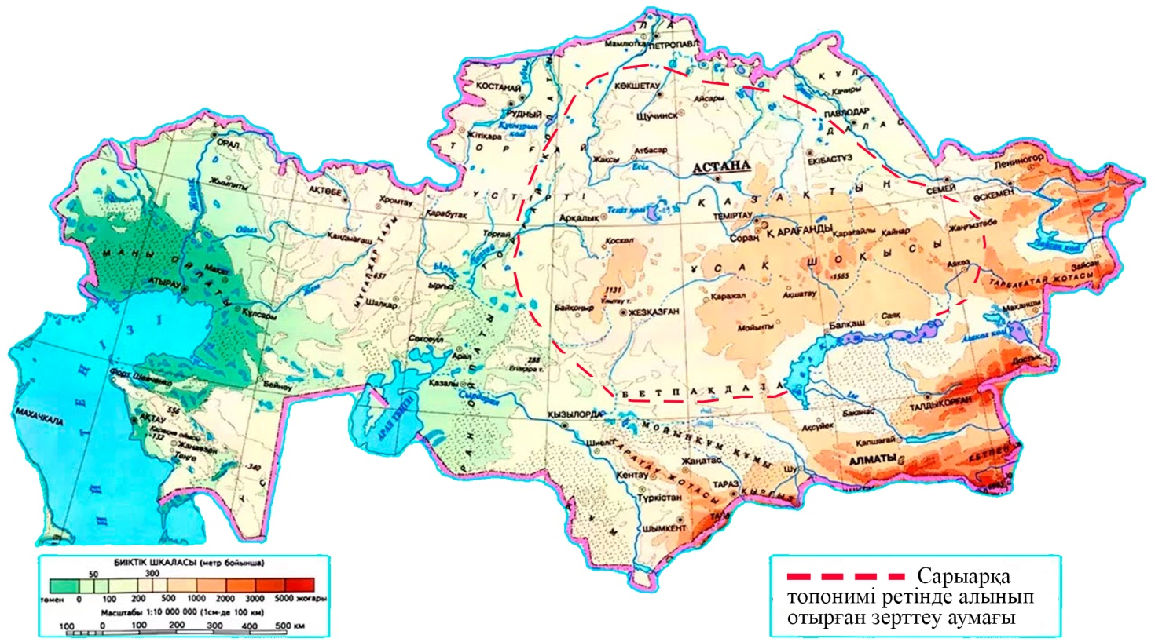

Сурет А.1 – Сарыарқа топонимі ретінде алынып отырған зерттеу аумағы

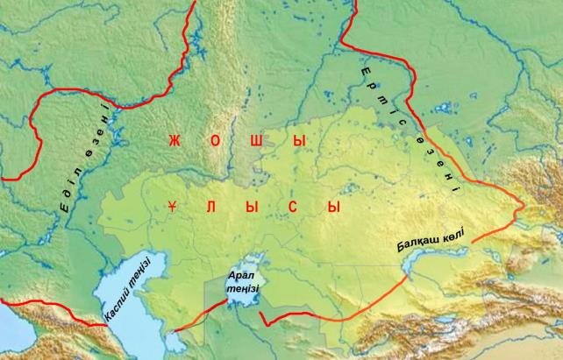

Сурет А.2 – Жошы Ұлысының шекаралық аумағы

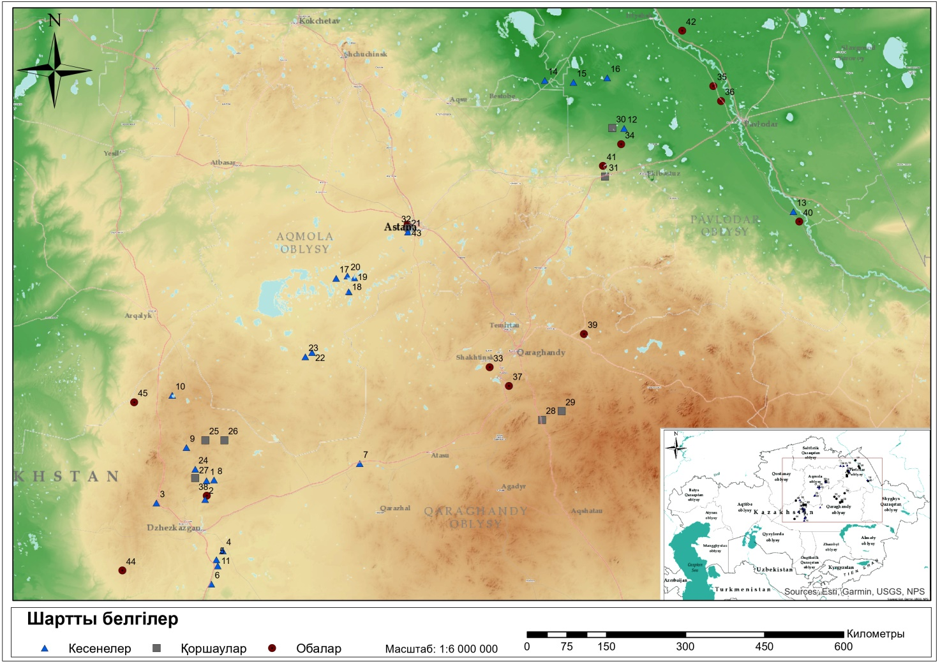

1 – Алаша хан; 2 – Жошы хан; 3 – Аяққамыр; 4 – Болған ана; 5 – Құлан ана; 6 – Талмас ата; 7 – Жұбан ана; 8 – Келінтам; 9 – Жансейіттам; 10 – Барақхан мазары; 11 – Айтболат; 12 – Аулиеколь; 13 – Қалбасұн мұнарасы; 14 – Қызыоба; 15 – Мортық; 16 – Жантай; 17 – Бытығай; 18 – Жәнібек-Шалкар; 19 – Сұлутам; 20 – Сырлытам; 21 – Бозоқ кешені; 22 – Көң 1; 23 – Көң 2; 24 – Хан ордасы; 25 – Жошы кешені; 26 – Бозбұмсық; 27 – Хан Ордасы қорымы; 28 – Нураталды 2; 29 – Қотыртас; 30– Әуликөл қорымы; 31 – Шідерті 18 қорымы; 32 – Бозоқ қорымы; 33 – Жартас обалар тобы; 34 – Тасмола 4; 35 – Әуелбек обасы; 36 – Жданов қорымы; 37 – Құлаайғыр қорымы; 38 – Домбауыл қорымы; 39 – Аюлы; 40 – Қалбасұн қорымы; 41 – Шідерті 3 қорымы; 42 – Тереңкөл; 43 – Бозоқ қорымы; 44– Карасуыр; 45 – Сарыардыр

Сурет А.3 – Сарыарқа аумағындағы ортағасырлық
жерлеу ескерткіштерінің орналсу картасы
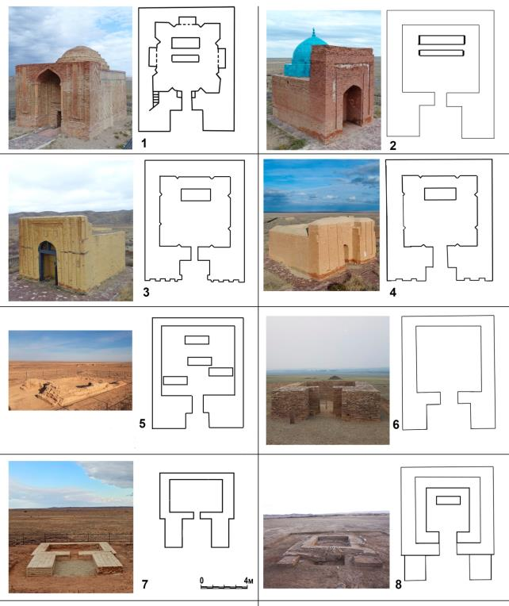
1 - Алаша хан; 2 - Жошы хан; 3 - Аяққамыр; 4 - Болған ана; 5 - Талмас ата; 6 - Жансейіттам; 7 - Келінтам; 8 - Хан Ордасы (№1 кесене)

Сурет А.4 – Бір бөлмелі кесенелер
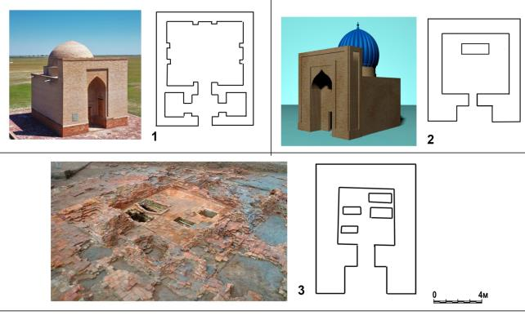
1 – Бытығай; 2 - Әулиекөл №2 кесене; 3- Қызыоба

Сурет А.5 – Бір бөлмелі кесенелер

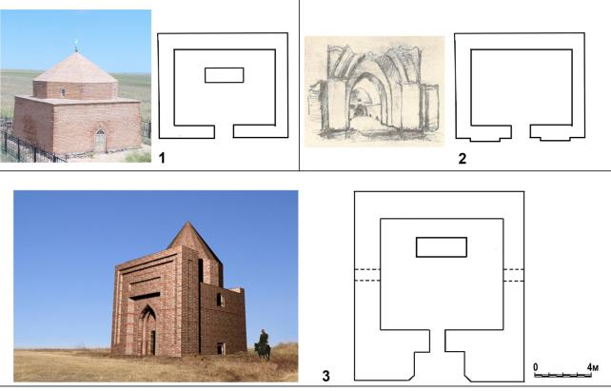
1 - Жұбан ана; 2 – Айтболат; 3 - Қалбасұн

Сурет А.6 – Бір бөлмелі, шатырлы кесенелер
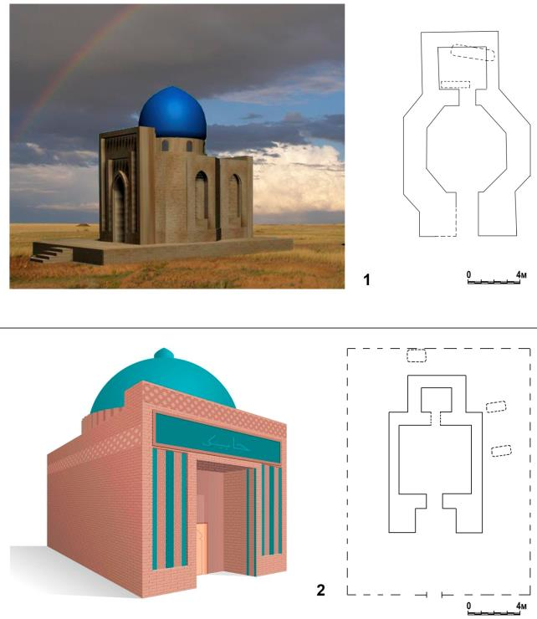

1 - Әулйекөл №1 кесене; 2 - Жәнібек-Шалқар

Сурет А.7 – Көп бөлмелі кесенелер

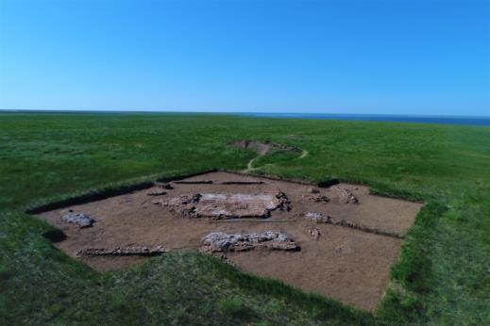

Сурет А.8 – Жәнібек-Шалқар кесенесінің қазбадан кейінгі көрінісі

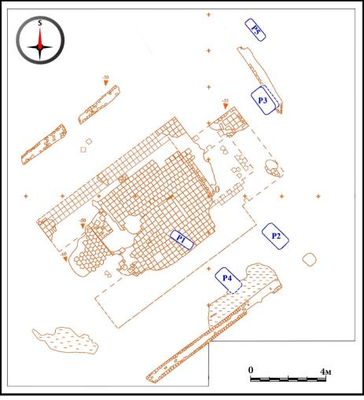

Сурет А.9 – Жәнібек-Шалқар кесенесінің жобасы
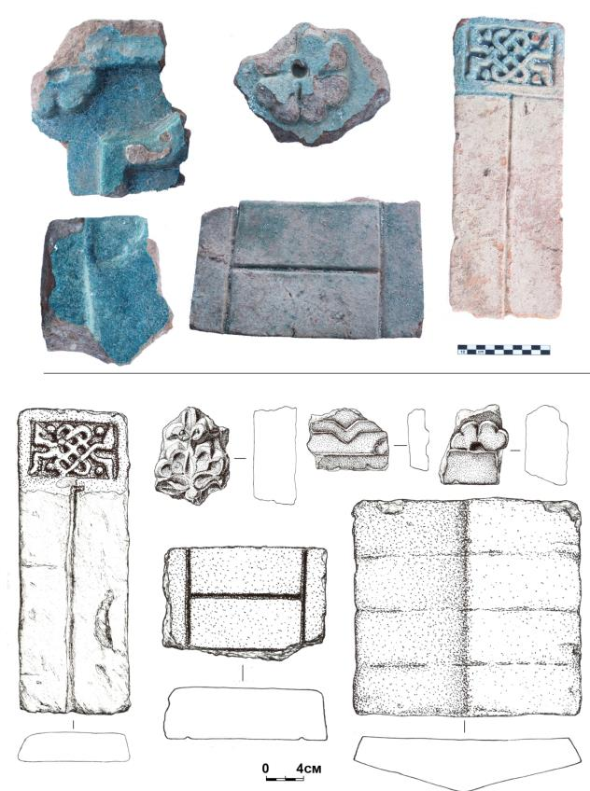

Сурет А.10 – Жәнібек-Шалқар кесенесінен табылған жәдігерлер
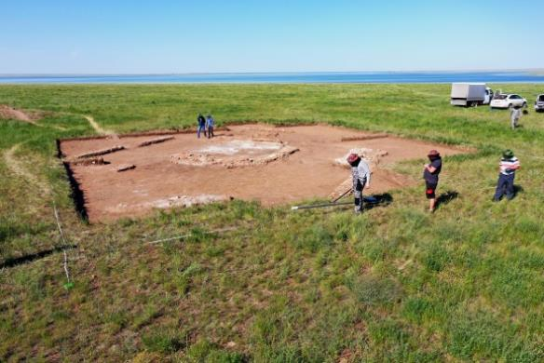

Сурет А.11 – Жәнібек-Шалқар кесенесіндегі геомагниттік сканерлеу жұмыстары

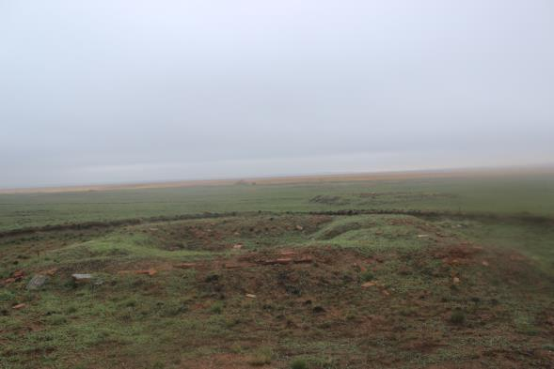

Сурет А.12 – Барақхан мазары

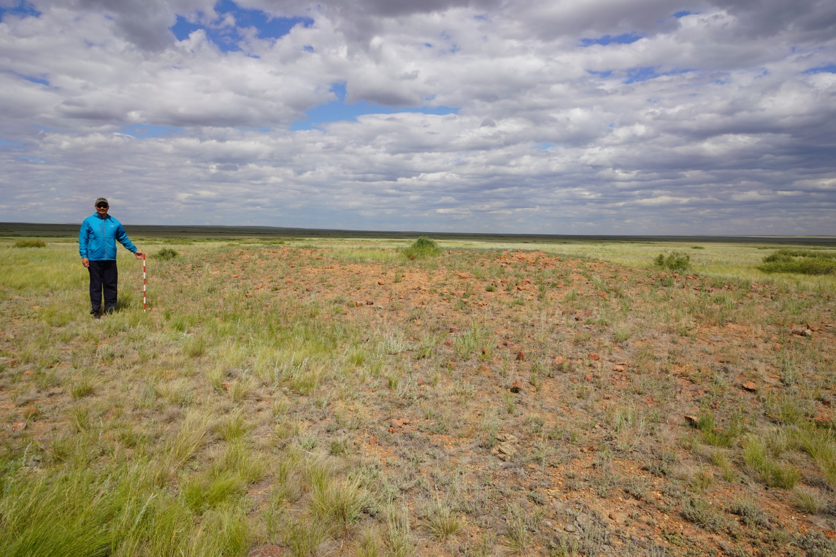

Сурет А.13 – Көң 1 кесенесі

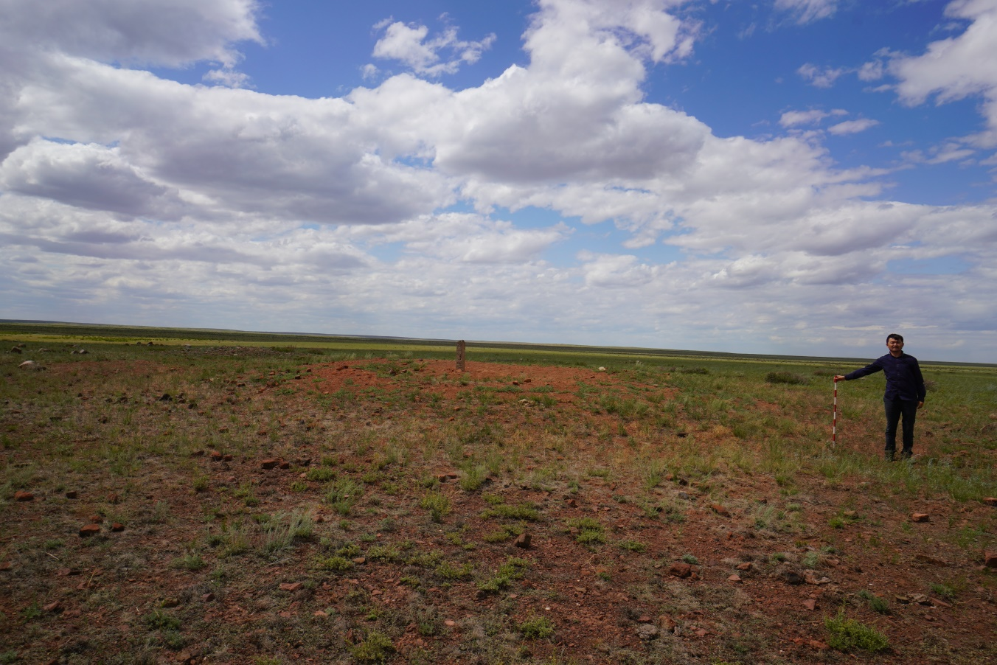

Сурет А.14 – Көң 2 кесенесі

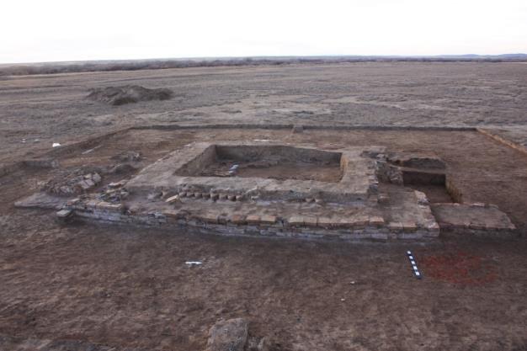

Сурет А.15 – Хан Ордасы қорымындағы №1 кесене

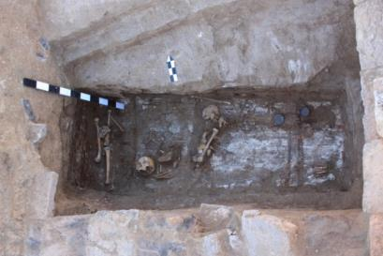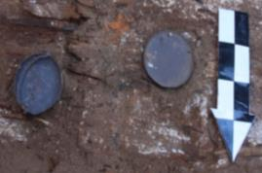
а ә

а - жерлеу қабірі; ә - қабірден табылған күміс тостақтар

Сурет А.16 – Хан Ордасы қорымындағы №1 кесене

Ескерту – Әдебиет негізінде құралған [131, с. 19-31]
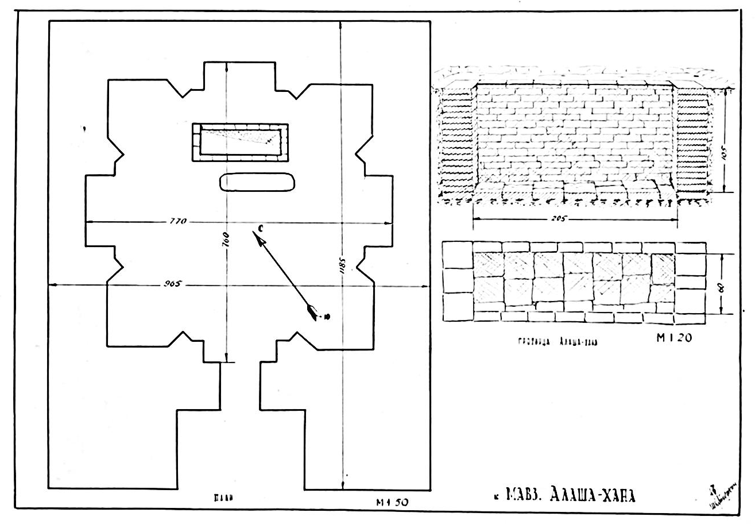
а
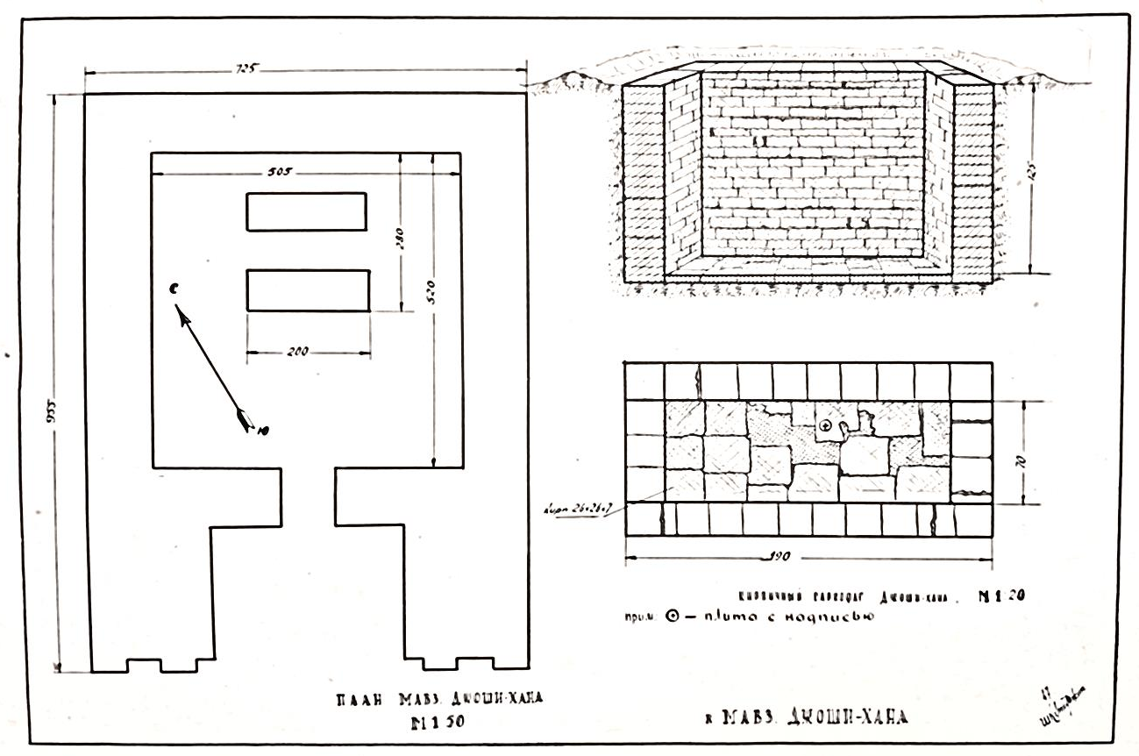
ә

а - Алаша хан кесенесі; ә - Жошы хан кесенесі

Сурет А.17 – Алаша хан және Жошы хан кесенелерінің жобасы
(Ә. Марғұланның сызбасы)

Ескерту – Әдебиет негізінде құралған [147, с. 194]

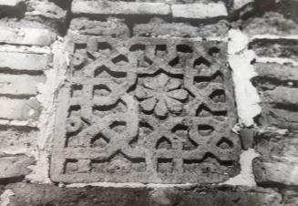
а
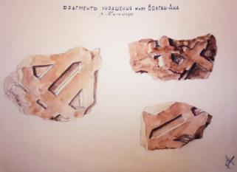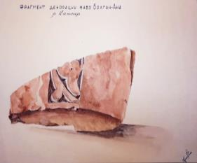
ә
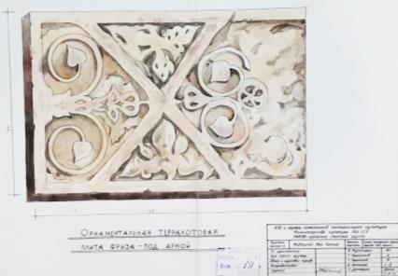
б

а - Алаша хан кесенесі; ә – Болған ана кесенесі; б - Аяққамыр кесенесі

Сурет А.18 – Кесенелердің өрнекті қаптама кірпіштері

Ескерту – Әдебиет негізінде құралған [147, с. 195]

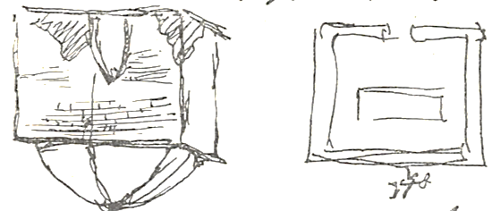
а

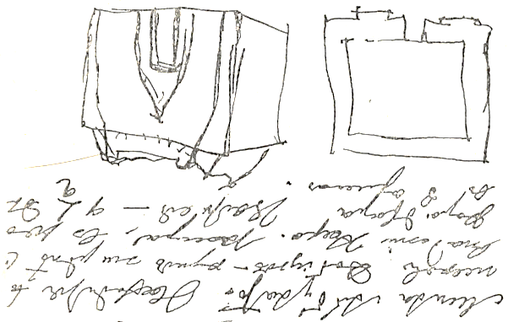
ә

а - Жұбан ана кесенесі; ә - Айтоболат ксенесі

Сурет А.19 – Жұбан ана және Айтболат кеселері (Ш. Уәлихановтың сызбасы)

Ескерту – Әдебиет негізінде құралған [150, с. 159]

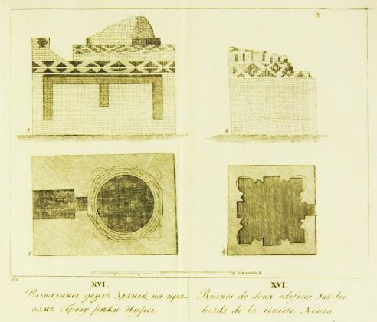
а
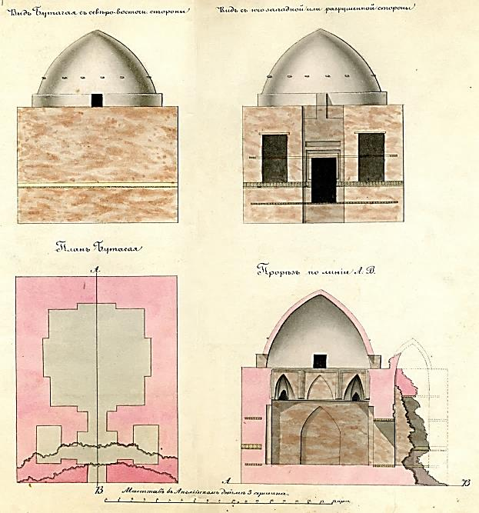
ә

а - Сырлытам, Сұлутам кесенелері; ә - Бытығай кесенесі

Сурет А.20 – Сырлытам, Сұлутам, Бытығай кесенелерінің жобасы

Ескерту – Әдебиет негізінде құралған [102, с. 5-6]
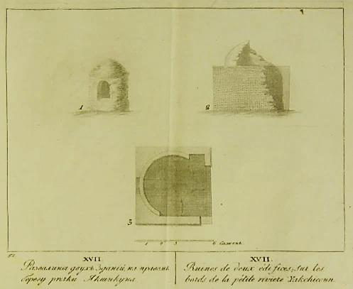
а
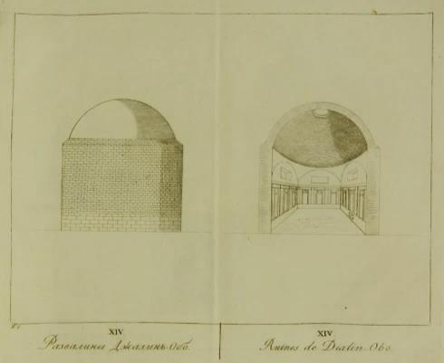
ә

а - Жақсыкөң кесенесі; ә - Джалан оба (Қалбасыұн) кесенесі

Сурет А.21 – Сырлытам, Сұлутам, Бытығай кесенелерінің жобасы

Ескерту – Әдебиет негізінде құралған [102, с. 4-7]

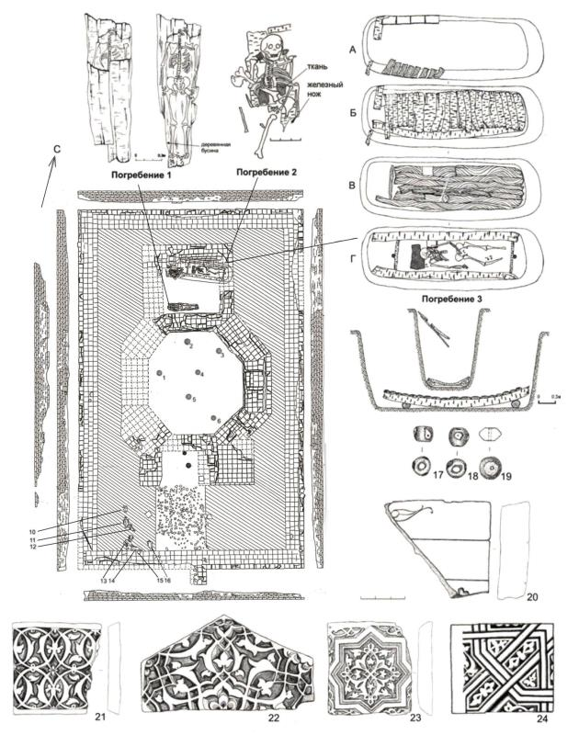

Сурет А.22 – Әулиекөл (№1) кесенесінің жобасы және кірпіштердің сызбасы

Ескерту – Әдебиет негізінде құралған [9, с. 109]

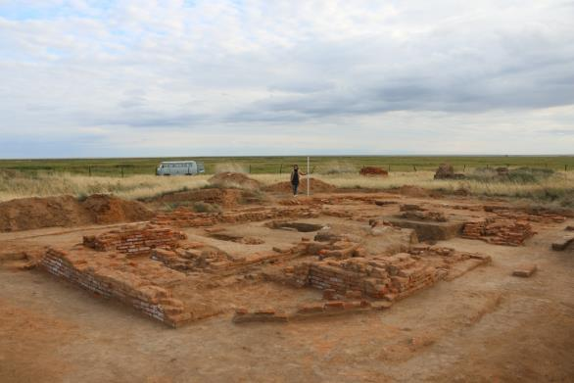
а
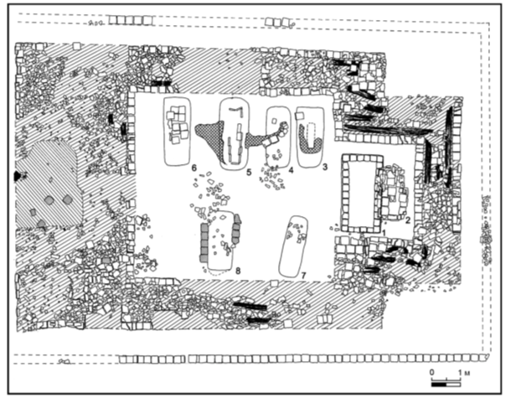
ә

а – Әулиекөл (№2) кесенесі; ә – Әулиекөл (№2) кесенесінің жобасы

Сурет А.23 – Әулиекөл (№2) кесенесінің қазба суреті мен жобасы

Ескерту – Әдебиет негізінде құралған [9, с. 147]
а

ә
а – Қызылоба кесенеснің жобасы; ә – Қызылоба кесенесінің қабір шұңқыры

Сурет А.24 – Қызылоба кесенесі

Ескерту – Әдебиет негізінде құралған [188, с. 137]

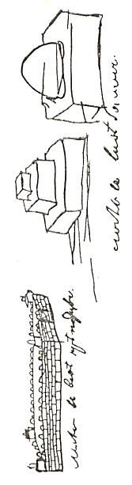

Сурет А.25 – Жерлеу ескерткіштерінің жіктелуі (Ш. Уәлихановтың сызбасы)

Ескерту – Әдебиет негізінде құралған [107, с. 192]

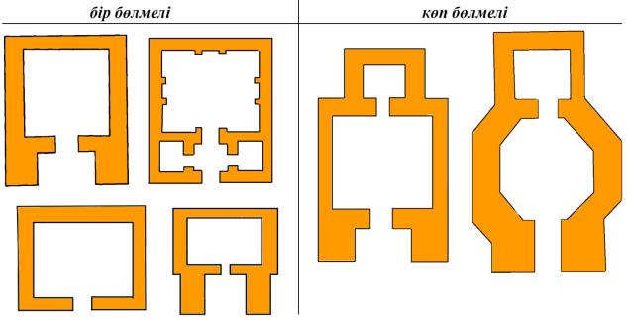

Сурет А.26 – Сарыарқа кесенелерінің жобасы бойынша жіктелуі

Кесте А.1 – Кесенелерді құрылысы бойынша жіктеу

топ | түр | тұрпат | нұсқа
Порталды | Бір бөлмелі | Күмбезді | Қабірлі
Порталды | Бір бөлмелі | Күмбезді | Сағаналы
Порталды | Бір бөлмелі | Шатырлы | Қабірлі
Порталды | Бір бөлмелі | Шатырлы | –
Порталды | Көп бөлмелі | Күмбезді | Қабірлі
Порталды | Көп бөлмелі | Күмбезді | Сағаналы
Порталсыз | Бір бөлмелі | Күмбезді | Қабірлі
Порталсыз | Бір бөлмелі | Шатырлы | Сағаналы

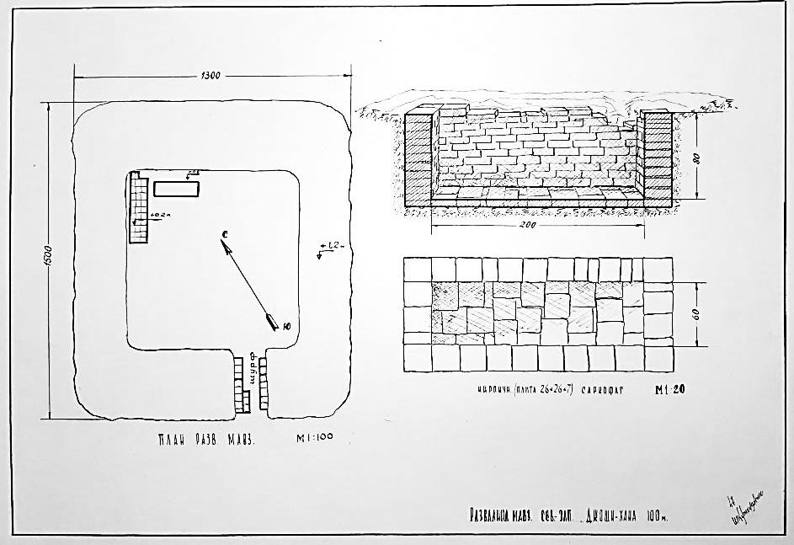
а
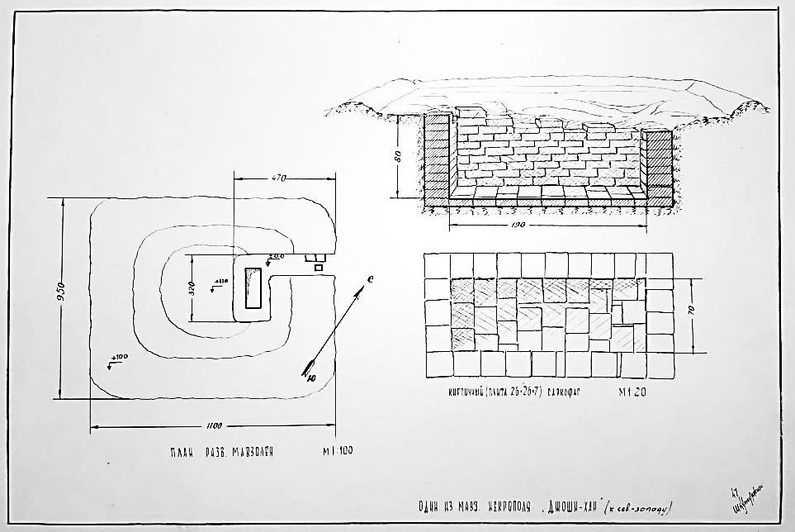
ә
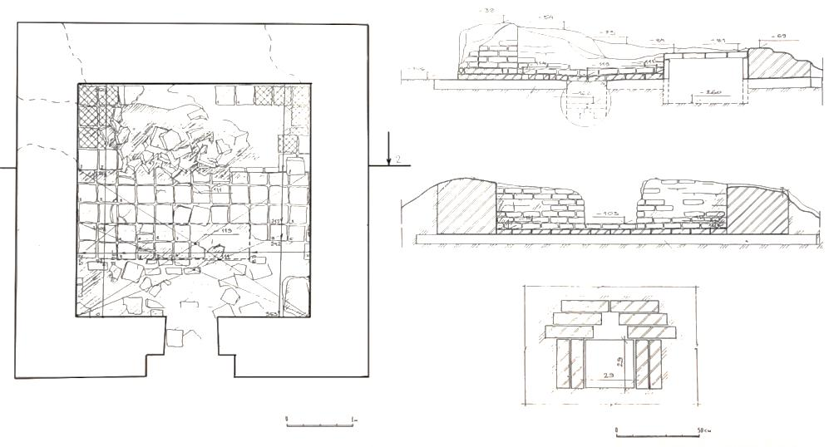
б

а - №1 – қоршау; ә - №2 – қоршау; б - №3 - қоршау

Сурет А.27 – Жошы хан кешеніндегі саз кірпіштен тұрғызылған қоршаулар

Ескерту – Әдебиет негізінде құралған [122, л. 104]
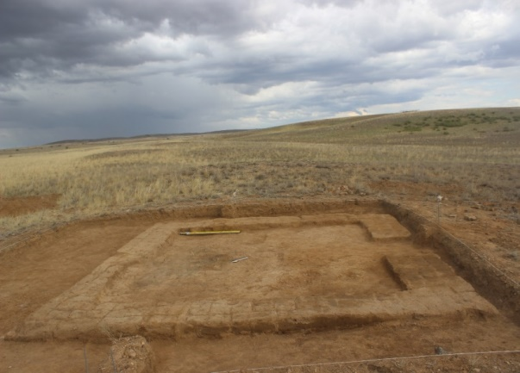
а

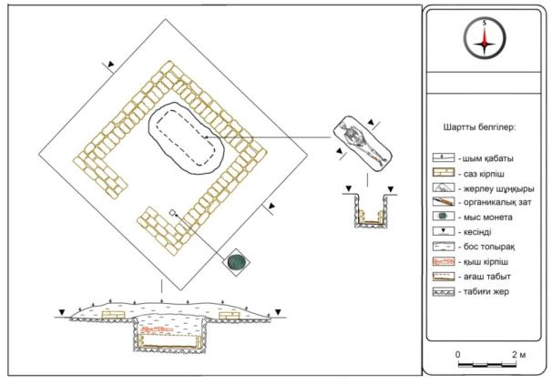
ә

а – Жошы хан кешеніндегі №4 қоршау; ә – Жошы хан кешеніндегі №4 қоршаудың жобасы

Сурет А.28 – Жошы хан кешеніндегі №4 қоршау
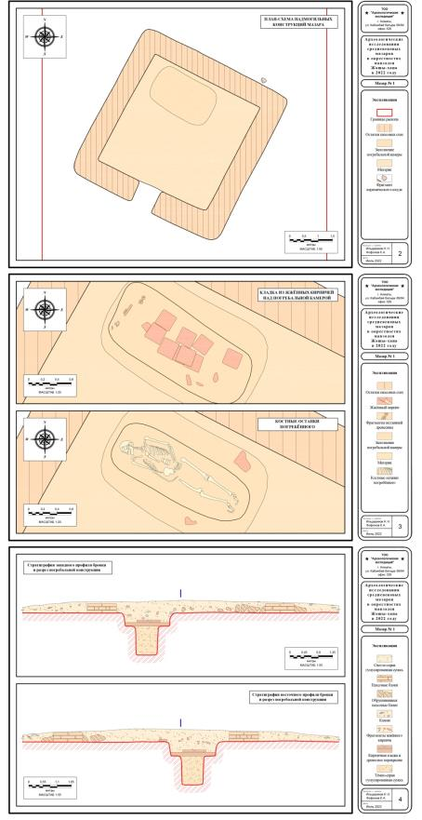

Сурет А.29 – Жошы хан кешеніндегі №5 қоршаудың жобасы

Ескерту – Әдебиет негізінде құралған [165, с. 59-61]
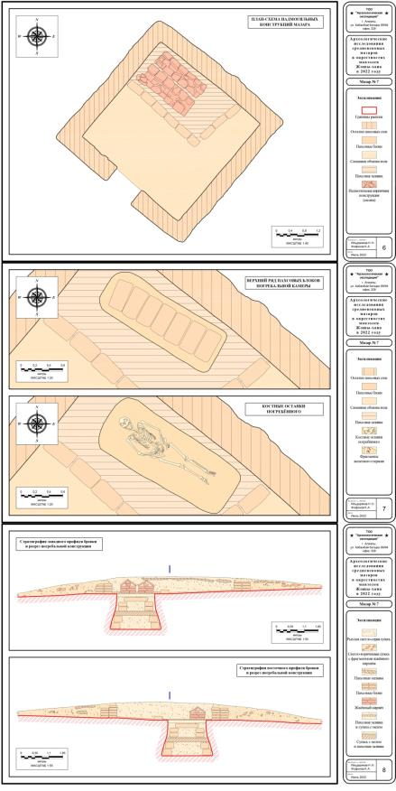

Сурет А.30 – Жошы хан кешеніндегі №6 қоршаудың жобасы

Ескерту – Әдебиет негізінде құралған [165, с. 63-65]
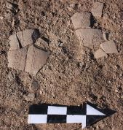
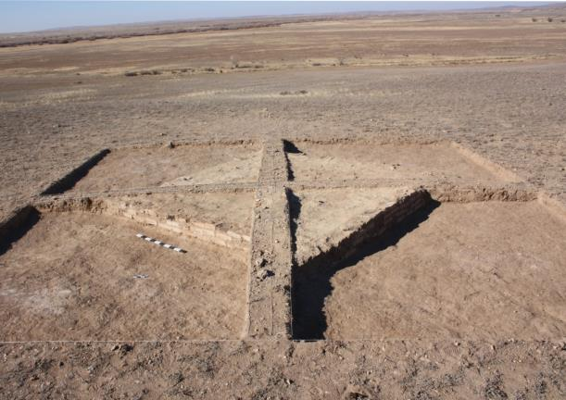

Сурет А.31 – Хан Ордасы қорымындағы №2 қоршау

Ескерту – Әдебиет негізінде құралған [131, с. 25]

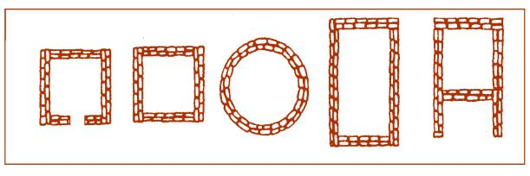

Сурет А.32 – Қоршау түріндегі жерелеу орындарының құрылыс ерекшеліктері

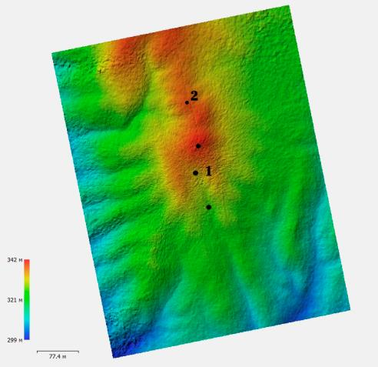
а
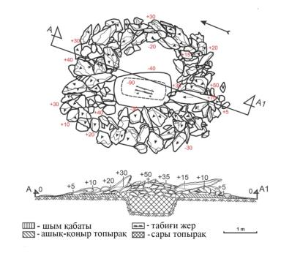
ә

а - Обалардың ландшафтық орналасуы; ә - қазба жасалған обаның жобасы

Сурет А.33 – Сарыадыр обалар тобының орналасуы мен жобасы

Ескерту – Әдебиет негізінде құралған [173, с. 62]

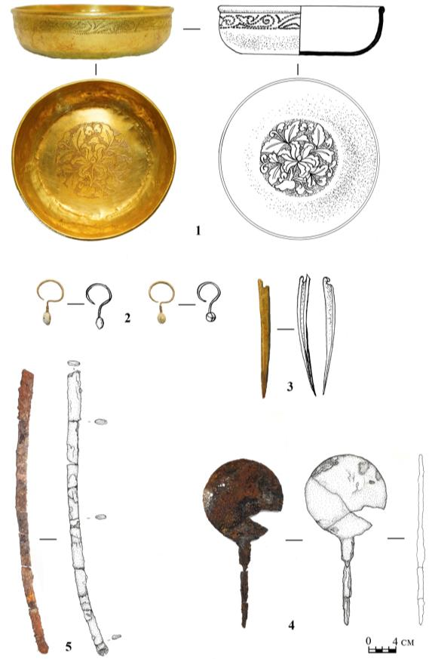

1 - алтын тостақ; 2 - алтын сырғалар; 3 - сүйек түйреуіш; 4 - темір айна; 5 - темір сапы

Сурет А.34 – Болған ана кесенесінен табылған тұрмыстық заттар
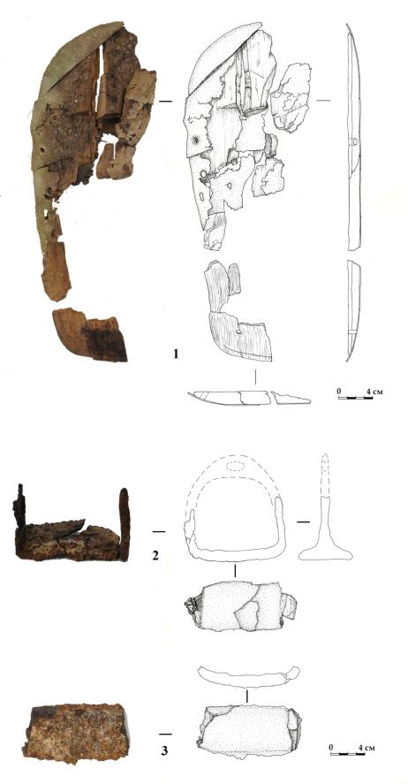

1 - ағаш ердің сақталған бөлігі; 2, 3 - темір үзеңгі

Сурет А.35 – Болған ана кесенесінен табылған ертұрман бөлшектері
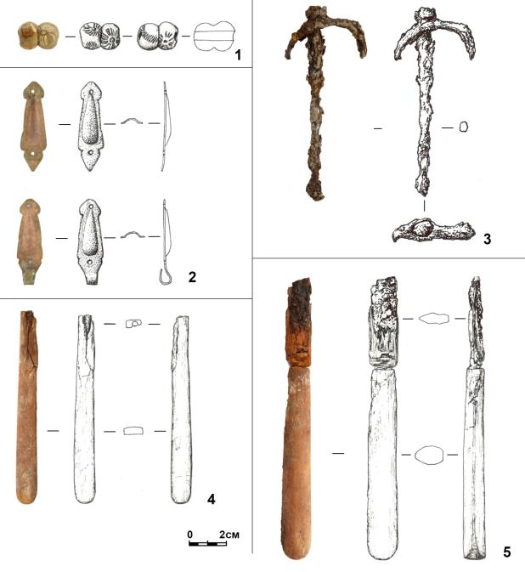

1 – моншақ; 2 - темір топсалар; 3 - темір зат; 4 - сүйек сапты ұстара; 5 - сүйек сапты пышақ

Сурет А.36 – Жәнібек-Шалқар кесенесінен табылған заттар

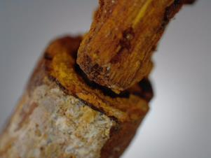  а | 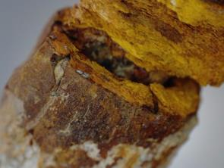  ә
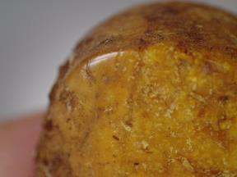  б | 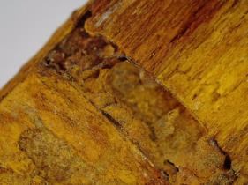  в
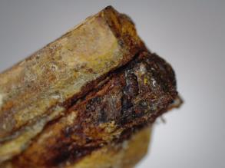  г | 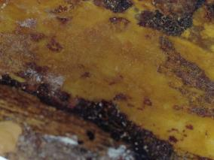  ғ

а - пышақтың сабы мен жүзі; ә - пышақтың сабындағы кесу, тегістеу іздері; б - ұстараның сабындағы жылтырлау, тозу микроіздері; в - ұстараның сабындағы кесу микроіздері; г - сабы мен жүзінің бекітілген жері; ғ - ұстараның беткі қабатындағы жылтырлау, тозу микроіздері

Сурет А.37 – Жәнібек-Шалқар кесенесінен пышақ пен ұстараның микроскоптық үлкейтілген (10-300х) көрінісі

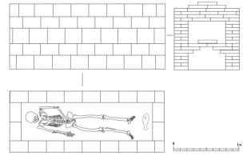
а
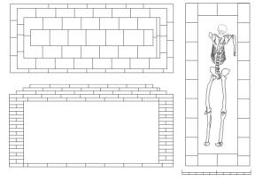
ә
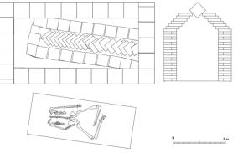
б
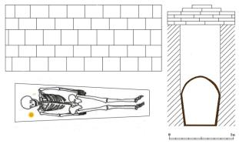
в

а - Алаша хан кесенесі; ә - Жошы хан кесенесі; б - Аяққамыр кесенесі; в - Болған ана кесенесі

Сурет А.38 – Ұлытау өңіріндегі кесенелердің жерлеу қабірінің жобасы

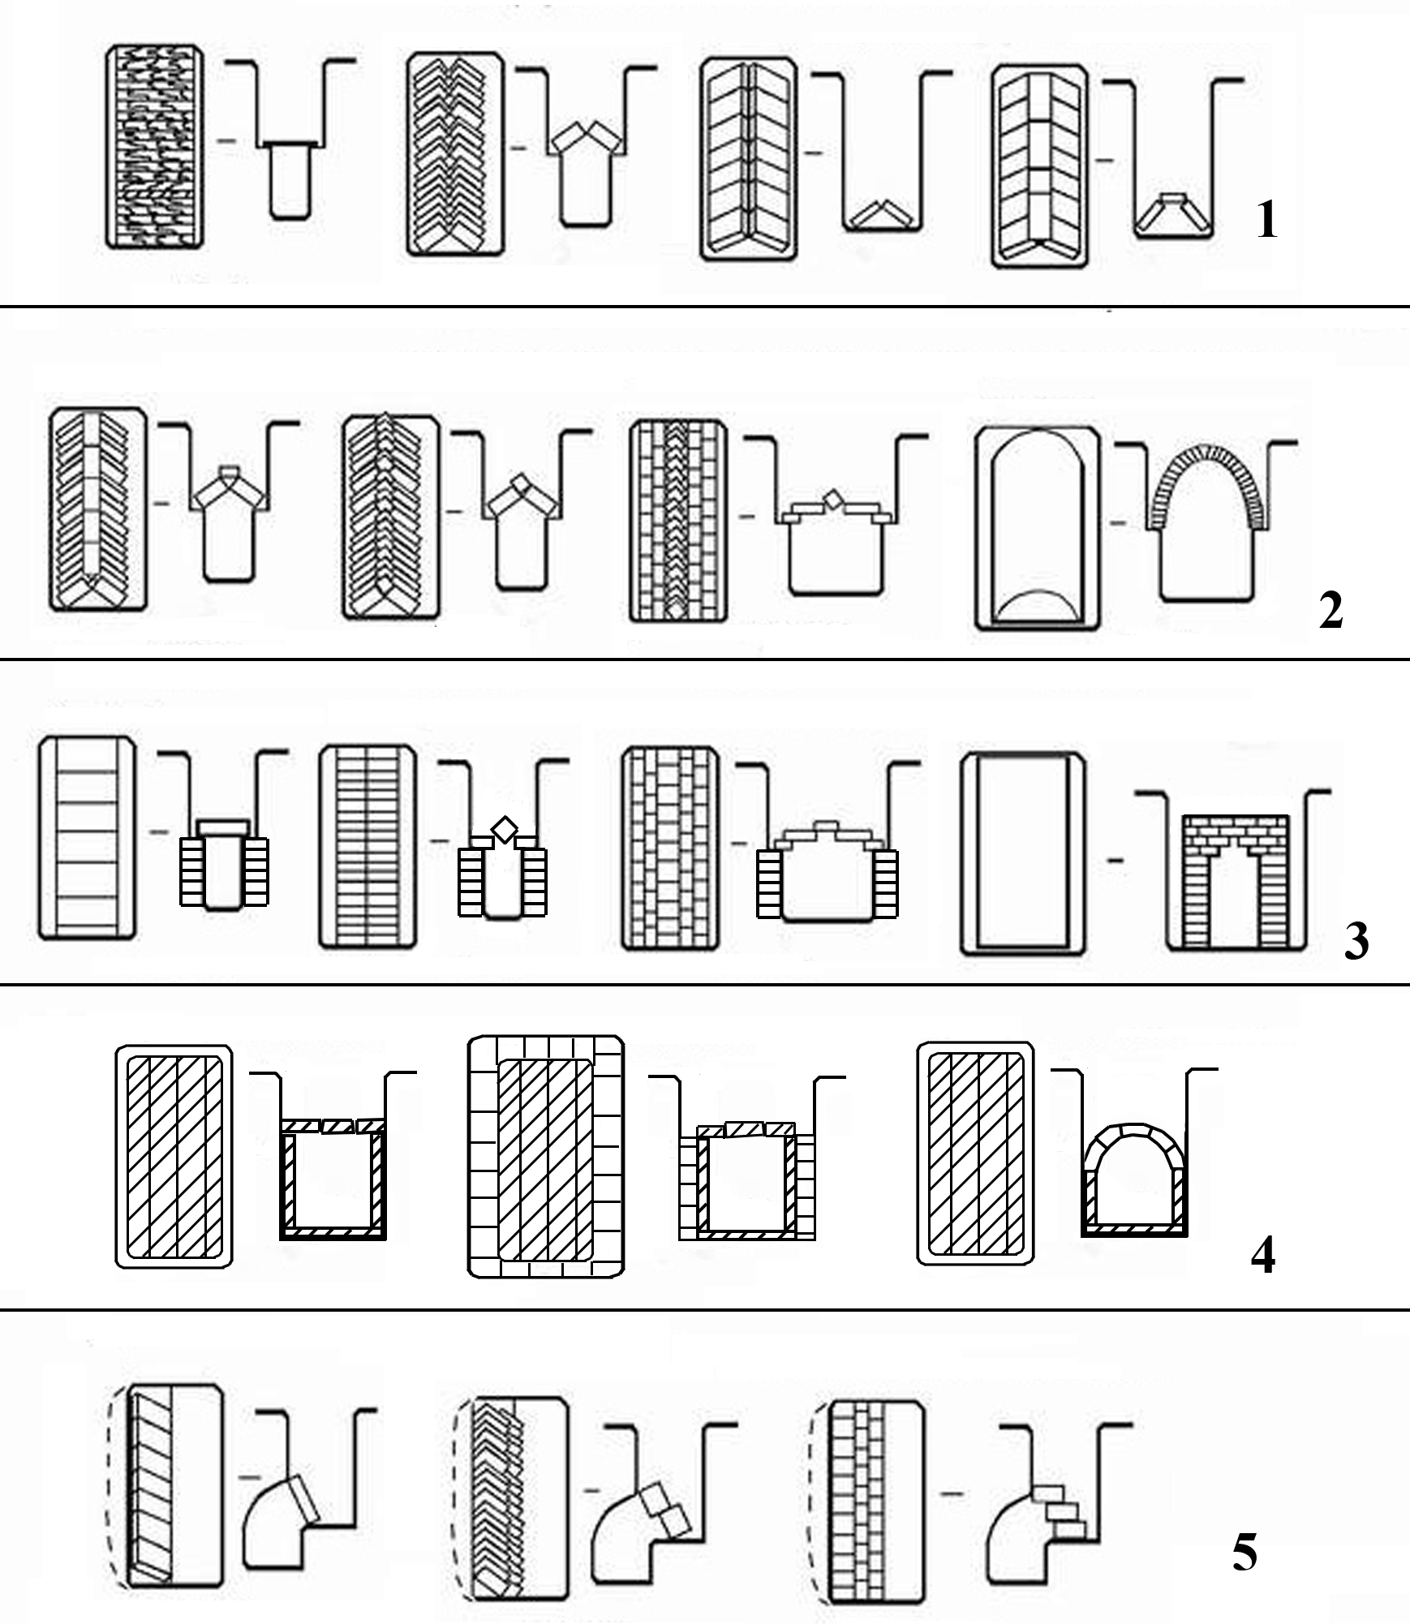

1 - топырақ құрылысты қабір шұңқырының түрлері; 2- кірпіштен қаланған қабір түрлері

Сурет А.39 – қабір шұңқырының құрылыс түрлері

Кесте А.2 – Қыш кірпіштердің химиялық құрамы (жазықаралық қашықтық және фазалық құрам)

Ескерткіш атауы | d, Å | I % | Минерал / формуласы | Концентрация, %
1 | 2 | 3 | 4 | 5
Болған ана кесенесі | 6.34884 | 15.1 | ПШ (анортит) / CaAl₂Si₂O₈, ПШ (альбит) / Na(AlSi₃O₈) | 7.1  4.4
Болған ана кесенесі | 4.25524 | 31.1 | кварц / SiO₂ | 69.3
Болған ана кесенесі | 3.34467 | 100.0 | кварц / SiO₂ | 69.3
Болған ана кесенесі | 3.20692 | 18.2 | ПШ (анортит) / CaAl₂Si₂O₈, ПШ (альбит) / Na(AlSi₃O₈) | 7.1  4.4
Болған ана кесенесі | 2.69003 | 14.6 | гематит / Fe₂O₃ | 10.6
Болған ана кесенесі | 2.45704 | 18.8 | кварц / SiO₂ | 69.3
Болған ана кесенесі | 2.39722 | 12.6 | КПШ (ортоклаз) / KAlSi₃O₈ | 8.6
Болған ана кесенесі | 2.37546 | 10.1 | ПШ (анортит) / CaAl₂Si₂O₈, ПШ (альбит) / Na(AlSi₃O₈) | 7.1  4.4
Болған ана кесенесі | 2.28057 | 13.7 | кварц / SiO₂ | 69.3
Болған ана кесенесі | 2.12755 | 13.1 | кварц / SiO₂ | 69.3
Болған ана кесенесі | 1.81763 | 17.3 | кварц / SiO₂ | 69.3
Болған ана кесенесі | 1.68751 | 9.0 | гематит / Fe₂O₃ | 10.6
Болған ана кесенесі | 1.67048 | 10.7 | кварц / SiO₂ | 69.3
Жәнібек-Шалқар кесенесі | 6.44021 | 5.7 | ПШ (анортит) / CaAl₂Si₂O₈, ПШ (альбит) / Na(AlSi₃O₈) | 8.6  6.7
Жәнібек-Шалқар кесенесі | 4.26266 | 21.5 | кварц / SiO₂ | 72.2
Жәнібек-Шалқар кесенесі | 4.04136 | 7.9 | ПШ (анортит) / CaAl₂Si₂O₈, ПШ (альбит) / Na(AlSi₃O₈) | 8.6  6.7
Жәнібек-Шалқар кесенесі | 3.34651 | 100.0 | кварц / SiO₂ | 72.2
Жәнібек-Шалқар кесенесі | 3.23622 | 16.3 | КПШ (ортоклаз) / KAlSi₃O₈ | 7.5
Жәнібек-Шалқар кесенесі | 3.19682 | 21.5 | ПШ (анортит) / CaAl₂Si₂O₈, ПШ (альбит) / Na(AlSi₃O₈) | 8.6  6.7
Жәнібек-Шалқар кесенесі | 2.99342 | 9.3 | КПШ (ортоклаз) / KAlSi₃O₈ | 7.5
Жәнібек-Шалқар кесенесі | 2.90280 | 6.4 | КПШ (ортоклаз) / KAlSi₃O₈ | 7.5
Жәнібек-Шалқар кесенесі | 2.85573 | 5.4 | ПШ (анортит) / CaAl₂Si₂O₈, ПШ (альбит) / Na(AlSi₃O₈) | 8.6  6.7
Жәнібек-Шалқар кесенесі | 2.69885 | 6.3 | гематит / Fe₂O₃ | 5.0
Жәнібек-Шалқар кесенесі | 2.51709 | 7.1 | гематит / Fe₂O₃ | 5.0
Жәнібек-Шалқар кесенесі | 2.45779 | 10.1 | кварц / SiO₂ | 72.2
Жәнібек-Шалқар кесенесі | 2.28238 | 7.7 | кварц / SiO₂ | 72.2
Жәнібек-Шалқар кесенесі | 2.23713 | 7.2 | кварц / SiO₂ | 72.2
Жәнібек-Шалқар кесенесі | 2.12965 | 7.5 | кварц / SiO₂ | 72.2
Жәнібек-Шалқар кесенесі | 1.98022 | 5.8 | кварц / SiO₂ | 72.2
Жәнібек-Шалқар кесенесі | 1.81817 | 10.9 | кварц / SiO₂ | 72.2
Жәнібек-Шалқар кесенесі | 1.80020 | 5.5 | КПШ (ортоклаз) / KAlSi₃O₈ | 72.2
Жәнібек-Шалқар кесенесі | 1.67198 | 6.7 | кварц / SiO₂ | 72.2
Жошы хан кесенесі | 4.26558 | 25.0 | кварц / SiO₂ | 66.2
Жошы хан кесенесі | 4.04097 | 12.6 | ПШ (анортит) / CaAl₂Si₂O₈,  ПШ (альбит) / Na(AlSi₃O₈) | 9.5  7.4
Жошы хан кесенесі | 3.34896 | 100.0 | кварц / SiO₂ | 66.2
Жошы хан кесенесі | 3.23852 | 21.0 | КПШ (ортоклаз) / KAlSi₃O₈ | 9.7
Жошы хан кесенесі | 2.70203  3.20387 | 12.0  20.9 | гематит / Fe₂O₃  ПШ (анортит) / CaAl₂Si₂O₈, | 7.3  9.5
А.2-кестенің жалғасы

1 | 2 | 3 | 4 | 5
 |  |  | ПШ (альбит) / Na(AlSi₃O₈) | 7.4
 | 2.54610 | 11.0 | ПШ (альбит) / Na(AlSi₃O₈) | 7.4
 | 2.51300 | 12.9 | гематит / Fe₂O₃ | 7.3
 | 2.45912 | 16.3 | кварц / SiO₂ | 66.2
 | 2.28426 | 14.3 | кварц / SiO₂ | 66.2
 | 2.23568 | 10.3 | кварц / SiO₂ | 66.2
 | 2.12915 | 11.9 | кварц / SiO₂ | 66.2
 | 1.81948 | 15.8 | кварц / SiO₂ | 66.2
Алаша хан кесенесі | 4.25829 | 36.9 | кварц / SiO₂ | 69.1
Алаша хан кесенесі | 3.34510 | 100.0 | кварц / SiO₂ | 69.1
Алаша хан кесенесі | 3.22948 | 25.5 | КПШ (ортоклаз) / KAlSi₃O₈ | 10.3
Алаша хан кесенесі | 3.19981 | 25.7 | ПШ (анортит) / CaAl₂Si₂O₈, ПШ (альбит) / Na(AlSi₃O₈) | 11.1  9.4
Алаша хан кесенесі | 2.51234 | 16.3 | гематит / Fe₂O₃ | –
Алаша хан кесенесі | 2.45561 | 23.6 | кварц / SiO₂ | 69.1
Алаша хан кесенесі | 2.28186 | 14.7 | кварц / SiO₂ | 69.1
Алаша хан кесенесі | 2.12971 | 13.0 | кварц / SiO₂ | 69.1
Алаша хан кесенесі | 1.97880 | 12.4 | кварц / SiO₂ | 69.1
Алаша хан кесенесі | 1.81748 | 16.3 | кварц / SiO₂ | 69.1
Алаша хан кесенесі | 1.67170 | 10.8 | кварц / SiO₂ | 69.1

Сурет А.40 – Жәнібек-Шалқар кесенесінен табылған тиындар

Сурет А.41 – Жошы хан кешені және Қызылоба кесенесінен табылған тиындар
Кесте А.3 – Сүйек сынамалары бойынша радиокөміртектік талдау нәтижелері

Зерт. атауы | Нысан атауы | Үлгі түрі | ¹⁴C жасы, ВР | 1 σ 68,3 | 2 σ, 95,4
1 | 2 | 3 | 4 | 5 | 6
Beta-512574 | Алаша хан кесенесі | тіс  (адам) | 180±30 | 35.4% 1735-1784 calAD  14.1% 1930-Post calAD  12.2% 1666-1682 calAD  6.4% 1796-1806 calAD | 53.6% 1726 - 1814 calAD  19.7% 1652 - 1696 calAD  17.9% 1916 - Post calAD  4.2% 1836 - 1877 calAD
Beta-512578 | Алаша хан кесенесі | сүйек (түйе) | 100±30 | 22.2% 1814-1852 calAD  20.8% 1694-1726 calAD  16.8% 1868-1894 calAD  8.4% 1904-1918 cal AD | 68.3% 1805 - 1935 calAD  27.1% 1682 - 1736 calAD
Beta-512575 | Жошы хан кесенесі | тіс  (адам) | 630±30 | 42.8% 1351-1390 calAD  25.4% 1296-1318 calAD | 95.4% 1286 - 1398 calAD
FTMC-RZ56-4 | Жошы хан кесенесі | сүйек (адам) | 568±27 | 42.6% 1325-1353 calAD  25.7% 1394-409 calAD | (55,9%) 1312-1362 calAD  (39.6%) 1387-1423 calAD
Beta-512576 | Аяққамыр кесенесі | сүйек (адам) | 630±30 | 42.8% 1351-1390 calAD  25.4% 1296-1318 calAD | 95.4% 1286 - 1398 calAD
Beta-512577 | Болған ана кесенесі | тіс (адам) | 580±30 | 46.2% 1316-1354 calAD  22% 1389-1408 calAD | 63.6% 1300 - 1369 calAD  31.8% 1380 - 1418 calAD
FTMCRY88-13 | Болған ана кесенесі | сүйек (қой) | 379±26 | 49.5% 1457-1506 calAD  18.8% 1596-1617 calAD | 62.1% 1448 - 1524 calAD  33.4% 1571 - 1631 calAD
FTMC-RU07-1 | Талмас ата кесенесі,  1- жерлеу | сүйек (адам) | 686±27 | 52.3% 1280-1310 calAD  16.0% 1370-1378 calAD | 64.3% 1275-1316 calAD  31.1% 1360-1388 calAD
FTMC-RU07-2 | Талмас ата кесенесі,  2- жерлеу | сүйек (адам) | 592±27 | 54.3% 1320-1359 calAD  14.0% 1390-1401 calAD | 70.8% 1303-1368 calAD  24.7% 1381-1410 calAD
FTMC-RU07-3 | Талмас ата кесенесі,  3- жерлеу | сүйек (адам) | 615±28 | 29.2% 1304-1328 calAD  23.6% 1346-1366 calAD  15.5% 1382-1395 calAD | 95.4% 1299-1400 calAD
FTMC-RU07-4 | Талмас ата кесенесі,  4- жерлеу | сүйек (адам) | 552±27 | 20.0% 1328-1344 calAD  48.3% 1395-1421 calAD | 37.9% 1320-1359 calAD  57.6% 1390-1430 calAD
FTMC-RY88-3 | Жошы хан кешені  4- қоршау | тіс  (адам) | 619±26 | 30.7% 1303-1327 calAD  20.4% 1350-1368 calAD  17.1% 1380-1395 calAD | 95.4% 1299-1399 calAD
UBA-43560 | Жәнібек-Шалқар кесенесі,  2- жерлеу | тіс  (адам) | 540±29 | 0.096 1329-1335 calAD  0.904 1396-1426 calAD | 0.263 1323-1355 calAD  0.737 1392-1436 calAD
UBA-43561 | Жәнібек-Шалқар кесенесі, 3/1 жерлеу | тіс (адам) | 607±28 | 0.378 1307-1328 calAD  0.460 1335-1363 calAD  0.162 1386-1396 calAD | 0.763 1301-1370 calAD  0.237 1378-1404 calAD
UBA-43562 | Жәнібек-Шалқар кесенесі, 3/2 жерлеу | тіс (адам) | 522±29 | 1.000 1405-1430 calAD | 0.077 1327-1346 calAD  0.923 1395-1443 calAD
А.3-кестенің жалғасы

1 | 2 | 3 | 4 | 5 | 6
UBA-43563 | Жәнібек-Шалқар кесенесі,  4- жерлеу | сүйек (адам) | 641±29 | 0.433 1299-1320 calAD  0.567 1358-1390 calAD | 0.441 1285-1327 calAD  0.559 1344-1395 calAD
FTMC-RY88-8 | Талды 1 қорымы | сүйек (адам) | 767±28 | 21.6% 1230-1244 calAD  46.7% 1256-1279 calAD | 95.4% 1224-1281 calAD
FTMC- RY88-10 | Семей музейі (бас сүйек) | сүйек (адам) | 666±28 | 34.5% 1285-1306 calAD  33.8% 1364-1384 calAD | 50.8% 1280-1322 calAD  44.7% 1357-1391 calAD

Кесте А.4 – Талмас ата және Болған ана ескерткіштерінен табылған остеологиялық материалдардың құрамы жалпы таксономиялық құрамы

Жануар түрі | Болған ана | Талмас ата | Барлығы | %%
Уақ мал – Ovis et Capra | 25/2 | 8/2 | 33/4 | 60,0
Қой – Ovis aries | 6/1 | 2/1 | 8/2 | 14,5
Ірі қара – Bos taurus | 1/1 | 5/1 | 6/2 | 10,9
Жылқы – Equus caballus | 0 | 7/1 | 7/1 | 12,7
Құс – Aves indet | 1/1 | 0 | 1/1 | 1,8
Жиыны | 33/5 | 22/5 | 55/10 | 100,0

Кесте А.5 – Талмас ата ескерткішінен табылған остеозоологиялық материалдардың таксономиялық құрамы

Жануар түрі | №1 қабір | №2 қабір | №3 қабір | №4 қабір | Барлығы
Жылқы – Equus caballus | 2 | 0 | 3 | 2 | 7
Қой – Ovis aries | 0 | 0 | 0 | 2 | 2
Сиыр – Bos taurus | 1 | 0 | 4 | 0 | 3
Ұсақ мал – Ovis et Capra | 1 | 2 | 0 | 5 | 8
Барлығы | 4 | 2 | 7 | 9 | 22

Кесте А.6 – Талмас ата ескерткішіндегі жылқы сүйектерінің құрамы

Қаңқа элементі | №1 қабір | №3 қабір | №4 қабір
қабырға | 1 | 3 | 2
омыртқа | 1 | 0 | 0

Кесте А.7 – Талмас ата ескерткішіндегі жылқы сүйектерінің сақталу деңгейі

Жануар түрі | Қаңқа элементінің сақталу деңгейі
Жануар түрі | 5 | 34 | 3024 | 3402 | 02 | 023
Жылқы | 1 | 1 | 1 | 1 | 1 | 1
қабырға | 0 | 1 | 1 | 1 | 1 | 1
омыртқа | 1 | 0 | 0 | 0 | 0 | 0
Жиыны | 1 | 1 | 1 | 1 | 1 | 1

Кесте А. 8 – Ірі қара сүйектерінің сақталу деңгейі (Талмас ата, қабір №3)

Жануар түрі | Қаңқа элементінің сақталу деңгейі |  |  |  |  | Барлығы
Жануар түрі | 5 | 23 | 504 | 04 | 12 | Барлығы
Ірі қара | 0 | 0 | 0 | 0 | 1 | 1
қабырға | 0 | 0 | 0 | 0 | 1 | 1
Сиыр | 0 | 1 | 0 | 1 | 0 | 3
қабырға | 0 | 1 | 0 | 1 | 0 | 3
Сиыр? | 1 | 0 | 1 | 0 | 0 | 2
омыртқа | 1 | 0 | 1 | 0 | 0 | 2
Жиыны | 1 | 1 | 1 | 1 | 1 | 6

Кесте А.9 – Ұсақ мал және нақты таксон анықталған қойдың қаңқа элементтерінің құрамы

Қаңқа элементі | Ұсақ мал | Қой
Бас сүйек – Cranium | 0 | 2
Төменгі жақ сүйек – Mandibula | 0 | 1
Қабырға – Costae | 24 | 0
Омыртқа – Vertabrae | 2 | 0
Жауырын – Scapula | 1 | 0
Жамбас – Os coxae | 0 | 1
Тоқпан жілік – Humerus | 1 | 0
Шынтақ сүйегі – Ulna | 1 | 0
Кәрі жілік – Radius | 1 | 2
Асықты жілік – Tibia | 1 | 1
Алдыңғы сирақ – Metacarpalia | 1 | 0
Артқы сирақ – Metatarsalia | 1 | 1

Сурет А.42 – ұсақ мал сүйектерінің сандық құрамы

Сурет А.43 – Ұсақ мал сүйектерінің сандық құрамы бойынша сипаты
Кесте А.10 – Археозоологиялық мәліметтер қоры

Ескерткіш | Қабір | Түр | Ғылыми атауы | Сүйек | Ғылыми атауы | Сақталуы | Экз.
Талмас ата | №3 | Жылқы | Equus caballus | қабырға | costae | 3402 | 1
Талмас ата | №3 | Жылқы | Equus caballus | қабырға | costae | 3024 | 1
Талмас ата | №3 | Сиыр | Bos taurus | қабырға | costae | 23 | 1
Талмас ата | №3 | Жылқы | Equus caballus | қабырға | costae | 4 | 1
Талмас ата | №3 | Сиыр | Bos taurus | қабырға | costae | 4 | 1
Талмас ата | №3 | Сиыр? | Bos taurus | омыртқа | vertabrae | 5 | 1
Талмас ата | №3 | Сиыр? | Bos taurus | омыртқа | vertabrae | 504 | 1
Талмас ата | №1 | Жылқы | Equus caballus | қабырға | costae | 34 | 1
Талмас ата | №1 | Уақ мал | Ovis et Capra | қабырға | costae | 304 | 1
Талмас ата | №1 | Сиыр | Bos taurus | қабырға | costae | 04 | 1
Талмас ата | №1 | Жылқы | Equus caballus | омыртқа | vertabrae | 5 | 1
Талмас ата | №4 | Жылқы | Equus caballus | қабырға | vertabrae | 023 | 1
Талмас ата | №4 | Уақ мал | Ovis et Capra | қабырға | vertabrae | 234 | 1
Талмас ата | №4 | Уақ мал | Ovis et Capra | кәрі жілік | radius | 234 | 1
Талмас ата | №4 | Жылқы | Equus caballus | қабырға | costae | 02 | 1
Талмас ата | №4 | Уақ мал | Ovis et Capra | омыртқа | vertabrae | 504 | 1
Талмас ата | №4 | Уақ мал | Ovis et Capra | жауырын | scapula | 23405 | 1
Талмас ата | №4 | Уақ мал | Ovis et Capra | қабырға | costae | 234 | 1
Талмас ата | №4 | Қой | Ovis aries | бас сүйек | cranium | 2 | 1
Талмас ата | №4 | Қой | Ovis aries | бас сүйек | cranium | 2 | 1
Талмас ата | №2 | Уақ мал | Ovis et Capra | қабырға | costae | 234 | 1
Талмас ата | №2 | Уақ мал | Ovis et Capra | қабырға | costae | 01234 | 1
Болған ана | №1 | Қой | Ovis aries | кәрі жілік | radius | 234 | 1
Болған ана | №1 | Қой | Ovis aries | кәрі жілік | radius | 345 | 1
Болған ана | №1 | Қой | Ovis aries | асықты жілік | tibia | 345 | 1
Болған ана | №1 | Ұсақ мал | Ovis et Capra | тоқпан жілік | humerus | 03 | 1
Болған ана | №1 | Ұсақ мал | Ovis et Capra | қабырға | costae | 34 | 1
Болған ана | №1 | Ұсақ мал | Ovis et Capra | қабырға | costae | 34 | 5
Болған ана | №1 | Ұсақ мал | Ovis et Capra | артқы сирақ | Mt3-Mt4 | 23401 | 1
Болған ана | №1 | Ұсақ мал | Ovis et Capra | алдыңғы сирақ | Mc3-Mc4 | 304 | 1
Болған ана | №1 | Қой | Ovis aries | артқы сирақ | Mt3-Mt4 | 0345 | 1
Болған ана | №1 | Ірі қара | Bos taurus | қабырға | costae | 12 | 1
Болған ана | №1 | Ұсақ мал | Ovis et Capra | қабырға | costae | 01234 | 4
Болған ана | №1 | Ұсақ мал | Ovis et Capra | қабырға | costae | 0123 | 5
Болған ана | №1 | Ұсақ мал | Ovis et Capra | шынтақ сүйегі | ulna | 234 | 1
Болған ана | №1 | Құс | Aves indet | асықты жілік | tibia | 12345 | 1
Болған ана | №1 | Ұсақ мал | Ovis et Capra | қабырға | costae | 34 | 2
Болған ана | №1 | Ұсақ мал | Ovis et Capra | қабырға | costae | 4 | 2
Болған ана | №1 | Ұсақ мал | Ovis et Capra | асықты жілік? | tibia | 03 | 1
Болған ана | №1 | Қой | Ovis aries | жамбас | os coxae | 0234 | 1
Болған ана | №1 | Ұсақ мал | Ovis et Capra | омыртқа | vertabrae | 0123 | 1
Болған ана | №1 | Қой | Ovis aries | төменгі жақ сүйек | mandibula | 123405 | 1
Жиыны |  |  |  |  |  |  | 55
Кесте А.11 – Полеогенетикалық талдау көрсеткіштері

Ескерт-кіш нысаны | Нысан үлгісінің идентификаторы (ID) | ДНҚ деректері (%) | Геномының орташа мөлшері (×) | Митохонд риялық геномының орташа мөлшері (×) | Жыны стық хромосомалар | Митохондриялық гаплотоп | Y хромосомасының гаплотобы
Алаша хан | CKZ002_S29 | 55.38 | 10.6 | 161 | XY | D4c2b | C2a1a3
Жошы хан | CKZ002_S28 | 6.36 | 6.0 | 67 | XY | C4a2a1 | C2a1a3
Аяққамыр | CKZ003_S31 | 17.03 | 7.2 | 516 | XY | C4a1a | C2a1a3
Болған ана | CKZ004_S30 | 59.73 | 0.1 | 4297 | XX | G2a1g | –
Жәнібек-Шалқар (Р2) | A045-001/  A062-001 | 76 | 1,9 | 131 | XY | H3g1 | C2a1a3a
Жәнібек-Шалқар (Р3/1) | A045-002 | 9,8 | 0,02 | 110 | XY | U2e1b1 | –
Жәнібек-Шалқар (Р3/2) | A045-003 | 53 | 0,44 | 57 | XX | U2e1b1 | –
Жәнібек-Шалқар (Р4) | A045-004/  A062-004 | 74 | 1,7 | 96 | XY | J1b1a1+146 | J1a

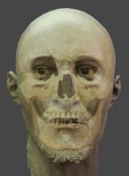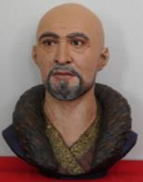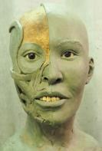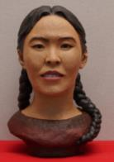
а ә б в
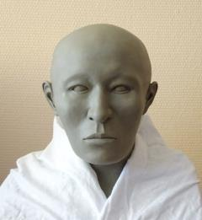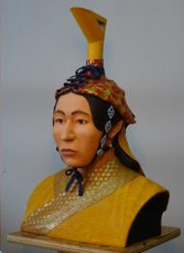
г ғ

а, ә - Жәнібек-Шалқар кесенесі (№2 жерлеу); б, в - Жәнібек-Шалқар кесенесі (№3/2 жерлеу); г, ғ - Болған ана кесенесі

Сурет А.44 – Бас сүйек бойынша жасалған жаңғыртпалар

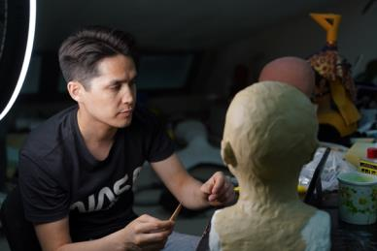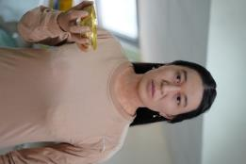
а ә

а - силиконнан жасалған көшірмесі; ә - гиперреалистік мүсіні

Сурет А.45 – Болған ана кесенесіне жерленген адамның гиперреалистік мүсіні
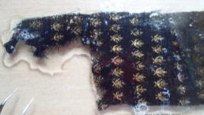  а | 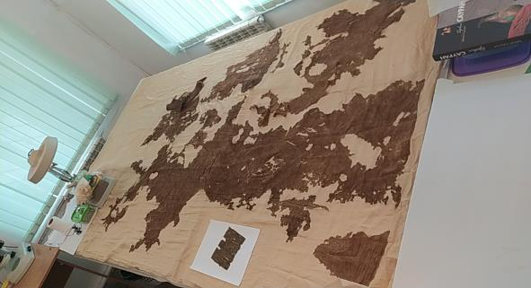
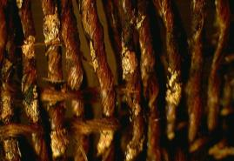
ә
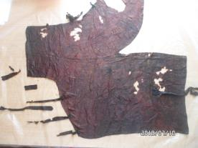
б в

Сурет А.46а, ә, б, в – Болған ана кесенесінен табылған жібек шапан, бас киім қалдықтарын қалпына келтіру барысы

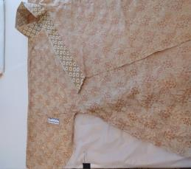

Сурет А.47 – Болған ана кесенесінен табылған шапанның жаңғыртпасы
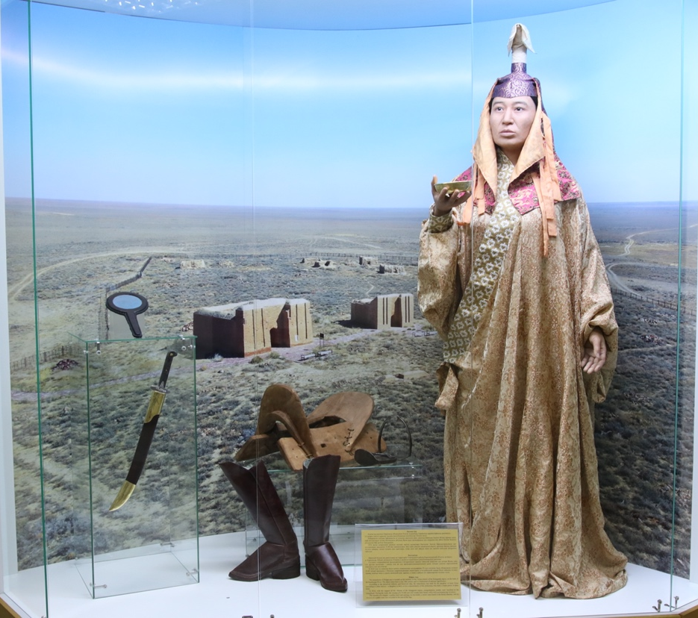

Сурет А.48 – Болған ана кесенесінен табылған жәдігерлердің экспозициясы

